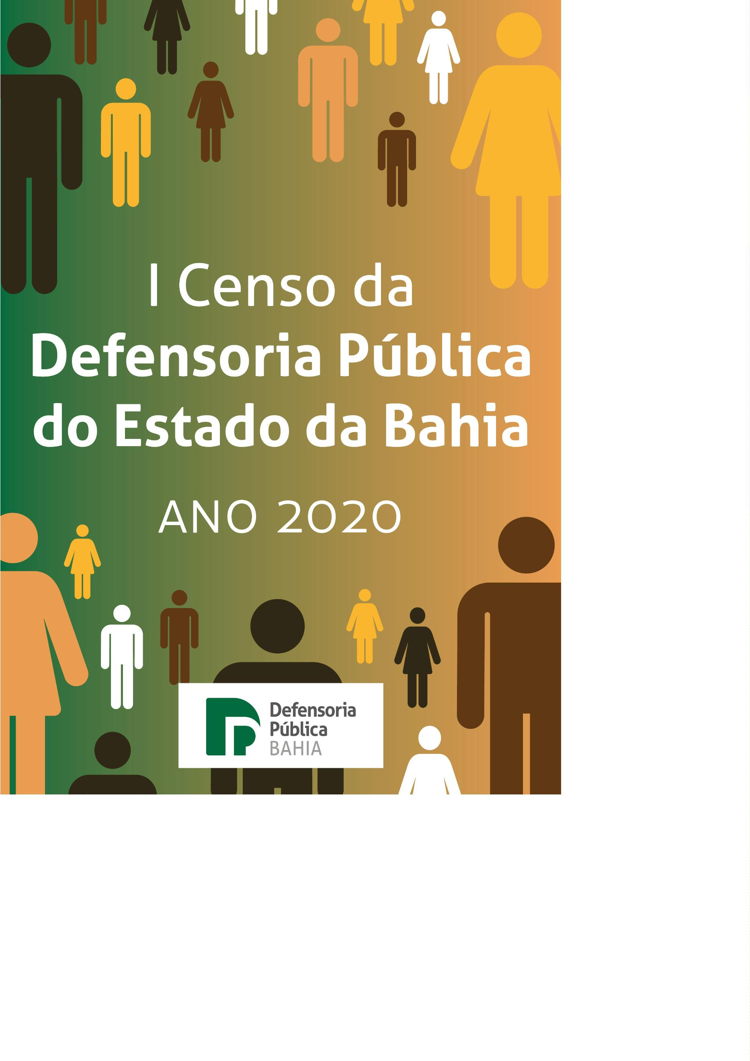

Defensor Público-Geral do Estado da Bahia
Rafson Saraiva Ximenes
Subdefensor Público-Geral do Estado da Bahia
Pedro Paulo Casali Bahia
Coordenadora das Defensorias Públicas Especializadas
Donila Ribeiro Gonzalez de Sá Fonseca
Coordenador das Defensorias Públicas Regionais
Walter Nunes Fonseca Junior
Diretora da Escola Superior da Defensoria Pública da Bahia
Soraia Ramos Lima
Coordenadoras da Defensoria Pública Especializada de Direitos Humanos
Eva dos Santos Rodrigues
Lívia Silva de Almeida
Assessora de Gabinete
Analeide Leite de Oliveira
Grupo de Trabalho de Igualdade Racial
Vanessa Nunes Lopes - Coordenadora adjunta


Este relatório foi produzido pela Assessoria de Gabinete para Pesquisas
Estratégicas da Defensoria Pública do Estado da Bahia
Assessor de Gabinete
Lucas Marques Luz da Ressurreição
Servidores
Iolanda Carvalho de Pinho
Henrique Breda Foltz Cavalcanti
Estagiários
Francisco Argeu Lopes de Oliveira Júnior
Isadora de Souza Nunes Rocha
Melina Oliveira e Marinho

MENSAGEM DO DEFENSOR PÚBLICO GERAL
Uma instituição como a Defensoria Pública somente faz sentido a partir de
uma perspectiva transformadora. Diante de tantas injustiças pelas quais as
pessoas sentem passar a cada dia, é impossível promover orientação jurídica,
promover os direitos humanos e promover a defesa das pessoas, sem enfrentar as
diversas formas de desigualdade social. Não é uma tarefa fácil. Muitas vezes é
doloroso mesmo. Mas, como pensar em transformar o mundo sem se conhecer e
até transformar a si mesmo?
É urgente entender quem compõe a Defensoria baiana. Somos mais
homens? Somos mais mulheres? Somos mais negros, indígenas ou brancos?
Viemos de capitais ou do interior? Somos de qual faixa etária? Chegamos à
instituição quando ela ainda não tinha previsão constitucional ou depois que
ganhou capítulo próprio na carta magna? É essencial responder essas perguntas,
porém precisamos ir mais fundo ainda.
Vivemos em um país marcado estruturalmente pelo patriarcado e pela
escravidão. É inevitável que esses elementos constitutivos da forma de pensar da
sociedade afetem, em níveis diferentes, todos os seus componentes. A perspectiva
transformadora necessita fazer o enfrentamento externamente, mas também
internamente. Neste censo, que será dividido em etapas, vamos investigar também
o grau de conhecimento e vivência interna sobre temas como racismo, machismo
e homofobia. Desse modo, será mais fácil direcionar as capacitações e construir
políticas internas.
Na primeira etapa, optamos por aprofundar questões sobre a desigualdade
racial. Sabemos dos riscos envolvidos, especialmente a possibilidade de
abordagem sensacionalista dos dados. Partimos da premissa teórica de que o
racismo é estrutural, logo acontecem episódios racistas em todas as instituições,
inclusive na nossa. Não é tentando se apresentar como uma ilha de virtude que se
enfrenta um desafio, ainda mais um tão sério.
Na realidade, não vejo em nenhuma outra instituição o potencial e a
coragem para uma auto-análise tão profunda. Para iniciar um projeto como esse, é
imprescindível uma vontade sincera, inequívoca, de construção de um mundo
melhor, é necessário vestir de corpo e alma a roupa de expressão e instrumento do
regime democrático. Não basta dizer que é contra o racismo, é preciso ser
antirracista. A Defensoria Pública da Bahia sabe disso.
Rafson Ximenes
Defensor Público Geral

APRESENTAÇÃO
Por que realizar um censo na DPE BA?
Temos, no Brasil, uma tradição administrativa que, com todas as suas
contradições, é inspirada pela ideia Weberiana de racionalidade da burocracia. Isso
quer dizer, entre outras coisas, que a burocracia - o corpo funcional estruturado
para realizar serviços públicos -, se orientaria, na sua atuação, de maneira racional
e objetiva, estritamente nos limites da lei, e que, por isso, a sua atuação revelaria
impessoalidade e neutralidade.
Para isso, esse corpo seria selecionado por meio de procedimentos
igualmente impessoais e neutros (como o concurso público), e essa neutralidade
garantiria a própria legitimação do fazer dos servidores públicos.
Vendo por essas lentes, não haveria muita utilidade em realizar um censo, já
que, independentemente de raça, origem de classe, gênero, orientação sexual e
composição familiar, os servidores seriam “todos iguais”.
Ocorre que as ciências sociais vêm há tempos problematizando a ideia de
neutralidade, chamando atenção para o fato de que cada pessoa leva consigo, em
toda atividade que realiza, sua maneira de interpretar o mundo. E essa maneira de
interpretar, por sua vez, é constituída a partir das experiências do sujeito com a
realidade, mediadas pelas representações que cada um encarna - experiências
que se desdobram justamente nas chaves do gênero, da raça e da classe.
Olhando por esse prisma, é preciso enfrentar o fato de que a legitimidade do
fazer público não pode se esgotar nos mecanismos de seleção de servidores e da
pretensa impessoalidade; mais que isso, e contestando a mitologia da
neutralidade, a legitimidade da prestação de um serviço de pessoas para pessoas
só será obtida se os servidores puderem estar conscientes das chaves que
desenham sua visão do mundo e afetam o seu modo de prestar (ou recusar) o
serviço, e ainda, que eles possam estar conscientes da proximidade ou da
distância que sua experiência de vida guarda em relação à experiência daqueles a
quem servem, utilizando essa tomada de consciência como baliza para o
reconhecimento respeitoso da diferença e para o abandono de práticas opressivas,
albergadas no argumento da “técnica”, que, ainda que sutis, definem
arbitrariamente “respostas” e “verdades”.
Diante disso, é um dever de cada instituição que presta serviço público olhar
para si e promover a reflexão interna a respeito de quem são e como vivem
aqueles que se dedicam à realização do serviço, para que se produza uma ponte
para a identificação de ideias dominantes, problemas de legitimação e construção
de caminhos para ampliação do fator democrático na composição do corpo
funcional.
Por isso, o censo serve como um espelho para que a gente se veja de
maneira mais ampla e mais franca e possa, a partir daí, prestar um serviço mais
efetivo de acesso à justiça.
Quando pensamos na realidade do Brasil, país que adotou, como política
oficial, a negação das especificidades raciais de sua população até poucas

décadas, tentando apagar a construção de identidades e manipulando a ideia de
igualdade para silenciar as pautas originadas das diferenças, percebemos que
realizar um Censo é também abrir espaço para a reflexão íntima de cada pessoa
que compõe a instituição acerca de seu próprio estar no mundo. É uma revisão que
começa por interesse da própria legitimidade do serviço e que vai além,
despertando mudanças potenciais no próprio modo como cada defensor(a),
servidor(a) e estagiária(o) se percebe, ampliando sua consciência a respeito das
chaves de gênero, raça e classe que lhe movimentam a experiência e permitindo o
vislumbre de novas possibilidades de liberdade, agência e quebra radical das
práticas de violência e opressão.
Vanessa Nunes Lopes
Defensora Pública e Coordenadora Adjunta do Grupo de Trabalho de Igualdade
Racial da DPE/BA

SUMÁRIO:
1
2
3
3
3
3
4
5
. INTRODUÇÃO
. METODOLOGIA
. RESULTADOS
9
9
10
10
54
99
143
145
.1. DEFENSORAS/DEFENSORES PÚBLICAS/PÚBLICOS
.2. SERVIDORAS/SERVIDORES PÚBLICAS/PÚBLICOS
.3. ESTAGIÁRIAS/ESTAGIÁRIOS
. QUADRO COMPARATIVO
. CONSIDERAÇÕES FINAIS

1
. INTRODUÇÃO
A Defensoria Pública do Estado da Bahia (DPE/BA), através do presente
relatório, divulga o resultado de ampla pesquisa relativa à equipe de
defensoras/defensores, servidoras/servidores
compõem a instituição.
e
estagiárias/estagiários que
O objetivo foi pesquisar características relacionadas ao gênero, vínculo com
a Defensoria, estado civil, idade, origem, educação, religião ou culto, núcleo
familiar, condição sócio-econômica da família, identificação étnico-racial, além da
abordagem de temas raciais.
É fundamental que a Defensoria Pública conheça os seus próprios dados a
fim de que possa utilizá-los como ferramenta de gestão para o aperfeiçoamento da
sua atuação.
E uma das informações coletadas, e ora tornada pública, refere-se ao perfil
das pessoas que corporificam a instituição, visto que proporciona um
autoconhecimento fundamental para o cumprimento de sua missão constitucional.
2
. METODOLOGIA
A investigação tem duas bases de dados: as respostas a um formulário
disponibilizado eletronicamente pela Coordenação de Modernização e Informática
da DPE/BA (entre 16 de outubro de 2020 a 02 de novembro de 2020) e
informações relativas a defensoras/defensores contidas no sistema interno da
carreira defensorial (SICAD), consultado em 02 de novembro de 2020.
Com isso foram realizados cruzamentos e filtragens de informações para a
obtenção dos resultados.
O conteúdo do questionário foi alinhado conjuntamente na DPE/BA a partir
de orientação do Defensor Público Geral, com participação da Defensoria Pública
Especializada de Direitos Humanos, do Grupo de Trabalho pela Igualdade Racial,
da Assessoria de Comunicação Social e da Assessoria de Pesquisa, tendo
abrangido o seguinte: gênero; vínculo e ano de ingresso na Defensoria Pública;
local de trabalho; estado civil; existência de filho; contribuição econômica com
algum membro da família; idade, ano, estado e local de nascimento; religião;
composição da família na infância; grau de escolaridade; grau de escolaridade dos
pais; natureza do colégio onde estudou no ensino médio; raça/cor; raça/cor dos
pais; se costuma ver pessoas da mesma raça/cor ocupando posições de poder na
Defensoria Pública; se costuma ver pessoas da mesma raça/cor ocupando
posições de poder no restante do Sistema de Justiça; se já deixou de entrar em
algum ambiente por causa da raça/cor; se já se sentiu desconfortável em algum

ambiente por causa da raça/cor; se acredita que já foi alvo de suspeita por causa
da raça/cor; se acredita que já foi prejudicado em um processo de seleção de
emprego por causa da raça/cor; se já sofreu violência física por causa da raça/cor;
se já sofreu violência física de agente de Estado; se já utilizou o sistema de cotas;
se acredita que exista racismo no Brasil e na Defensoria Pública da Bahia; se já
presenciou cena de racismo na Defensoria Pública da Bahia; se acredita que já foi
vítima de racismo na Defensoria Pública da Bahia; se é favorável ao sistema de
cotas para população negra; se é favorável ao sistema de cotas para a população
indígena; se conta ou ri de piadas sobre negros ou indígenas se achar engraçadas;
se acredita que no Brasil, brancos podem ser vítimas de racismo; se acredita que o
racismo é um problema individual de falta de bom senso, que pode ser combatido
com punições/tratamento ou educação individuais; se acredita que o racismo é
decorrência de relações de poder que utilizam de mecanismos que reforçam a
imagem positiva de uma raça e a negativa de outra; se acredita que o racismo é
decorrência da estrutura social, de modo que se manifesta mesmo quando não há
intenção; se acredita que quem fica em silêncio diante do racismo se torna
eticamente responsável por ele; e, por fim, se acredita que seja racista.
No SICAD foram obtidos dados das(os) defensoras(es) públicas(os)
relacionados a sexo biológico, idade, ano de ingresso na Defensoria Pública e a
existência de filho.
Dessa maneira, procurou-se obter informações sobre perfil da equipe da
Defensoria Pública da Bahia, incluindo-se também assuntos relacionados a
questões raciais.
3
. RESULTADOS
Os resultados serão expostos de acordo com o vínculo da pessoa com a
Defensoria Pública da Bahia, separando-se as informações relativas a
defensoras/defensores, servidoras/servidores e estagiárias/estagiários, após o que
será trazido um quadro comparativo, onde estão incluídos os dados globais.
3
.1. DEFENSORAS/DEFENSORES PÚBLICAS/PÚBLICOS
Na categoria defensoras/defensores, a coleta de dados referentes a gênero,
ingresso na Defensoria Pública da Bahia, quantidade de filhos e ano de nascimento
ocorreu através do SICAD. Assim, com relação a essas informações, foram 377
registros, representando 100% do total de defensoras e defensores do quadro no
momento da pesquisa. O restante dos dados foram obtidos por meio do formulário
disponibilizado eletronicamente. Nesse, foram obtidas 256 respostas, ou 67,90%
do total.

Com relação ao gênero, 57,6% são mulheres e 42,4% são homens.
Gênero
Feminino
Masculino
217
160
O ano de ingresso na Defensoria Pública da Bahia se encontra distribuído
conforme adiante. Pontue-se que os intervalos foram delineados a partir dos
seguintes marcos legislativos: promulgação da Constituição Federal de 1988,
promulgação da Emenda Constitucional n. 45 e promulgação da Emenda
Constitucional n. 80, ressaltando-se que 44,8% do total de defensoras(es)
ingressaram entre 2005 a 2014. O tempo médio de carreira é de 10,8 anos.
Ingresso na Defensoria Pública
Até 1988
11
73
1
2
2
989-2004
005-2014
015-2020
169
124
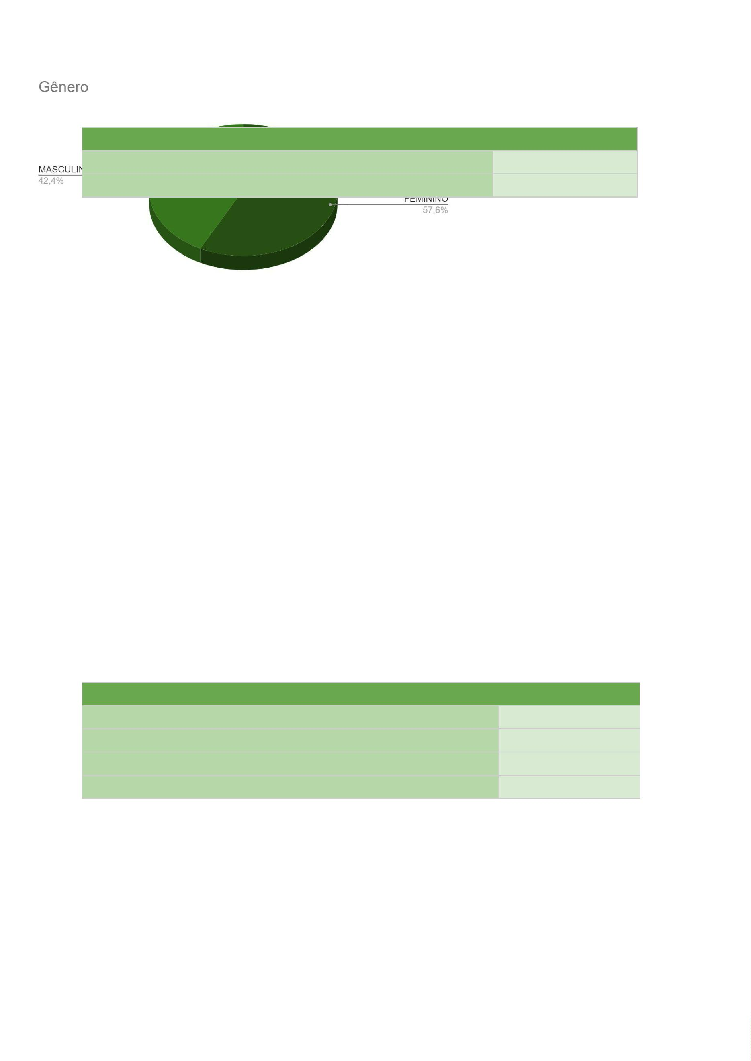

Ao todo, 204 defensoras e defensores (54,1%) possuem filhos, enquanto
73 (45,9%) não possuem.
1
Filho
Sim
Não
204
173
Em relação à idade, 57% do total possuem até 40 anos, havendo uma idade
média de 41,8 anos.
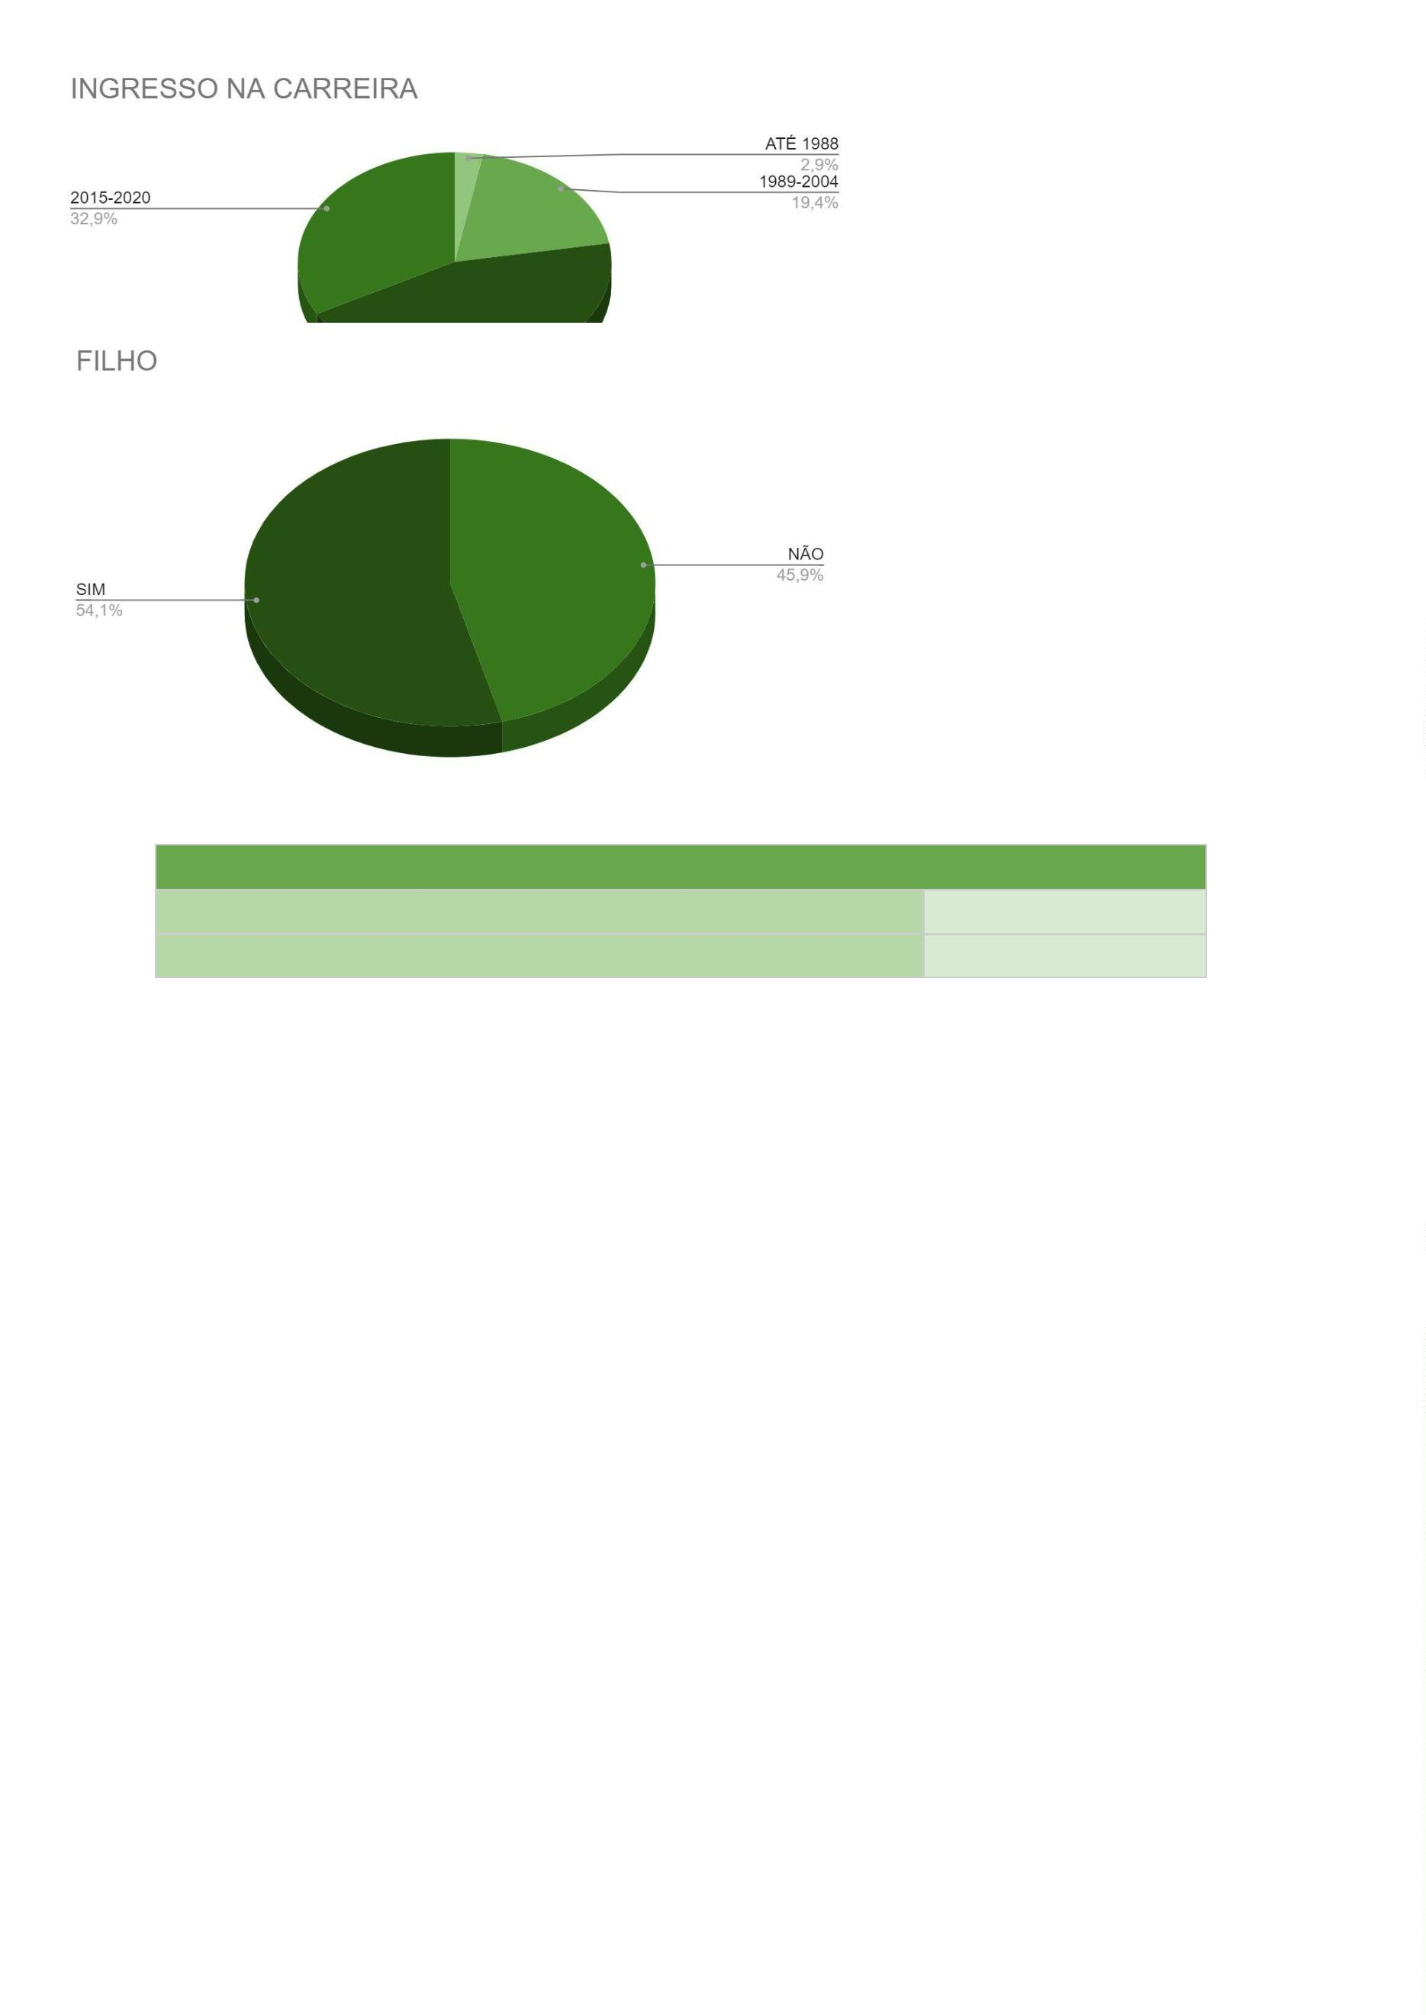

Idade
Até 30 anos
31
88
96
De 31 a 35 anos
De 36 a 40 anos
De 41 a 50 anos
97
De 51 a 65 anos
Mais de 65 anos
49
16
Reafirme-se que os dados acima apresentados (gênero, ano de ingresso na
Defensoria Pública, filho e idade) foram obtidos através da análise dos registros de
todas(os) as(os) 377 defensoras(es).
Para as informações adiante, foram consideradas as 256 respostas
registradas através do formulário apresentado eletronicamente.
Registre-se que 67,2% das pessoas se declararam brancas, enquanto 25%
se declararam negras. Nesse ponto, deve ser destacado que, no formulário de
perguntas, a indagação inicial era qual a raça/cor autodeclarada. Assim, as opções
foram: amarela, branca, indígena e negra, conforme tabela abaixo. Apenas para as
pessoas que respondiam raça/cor “negra” se indagava posteriormente sobre a
identificação como parda ou preta.
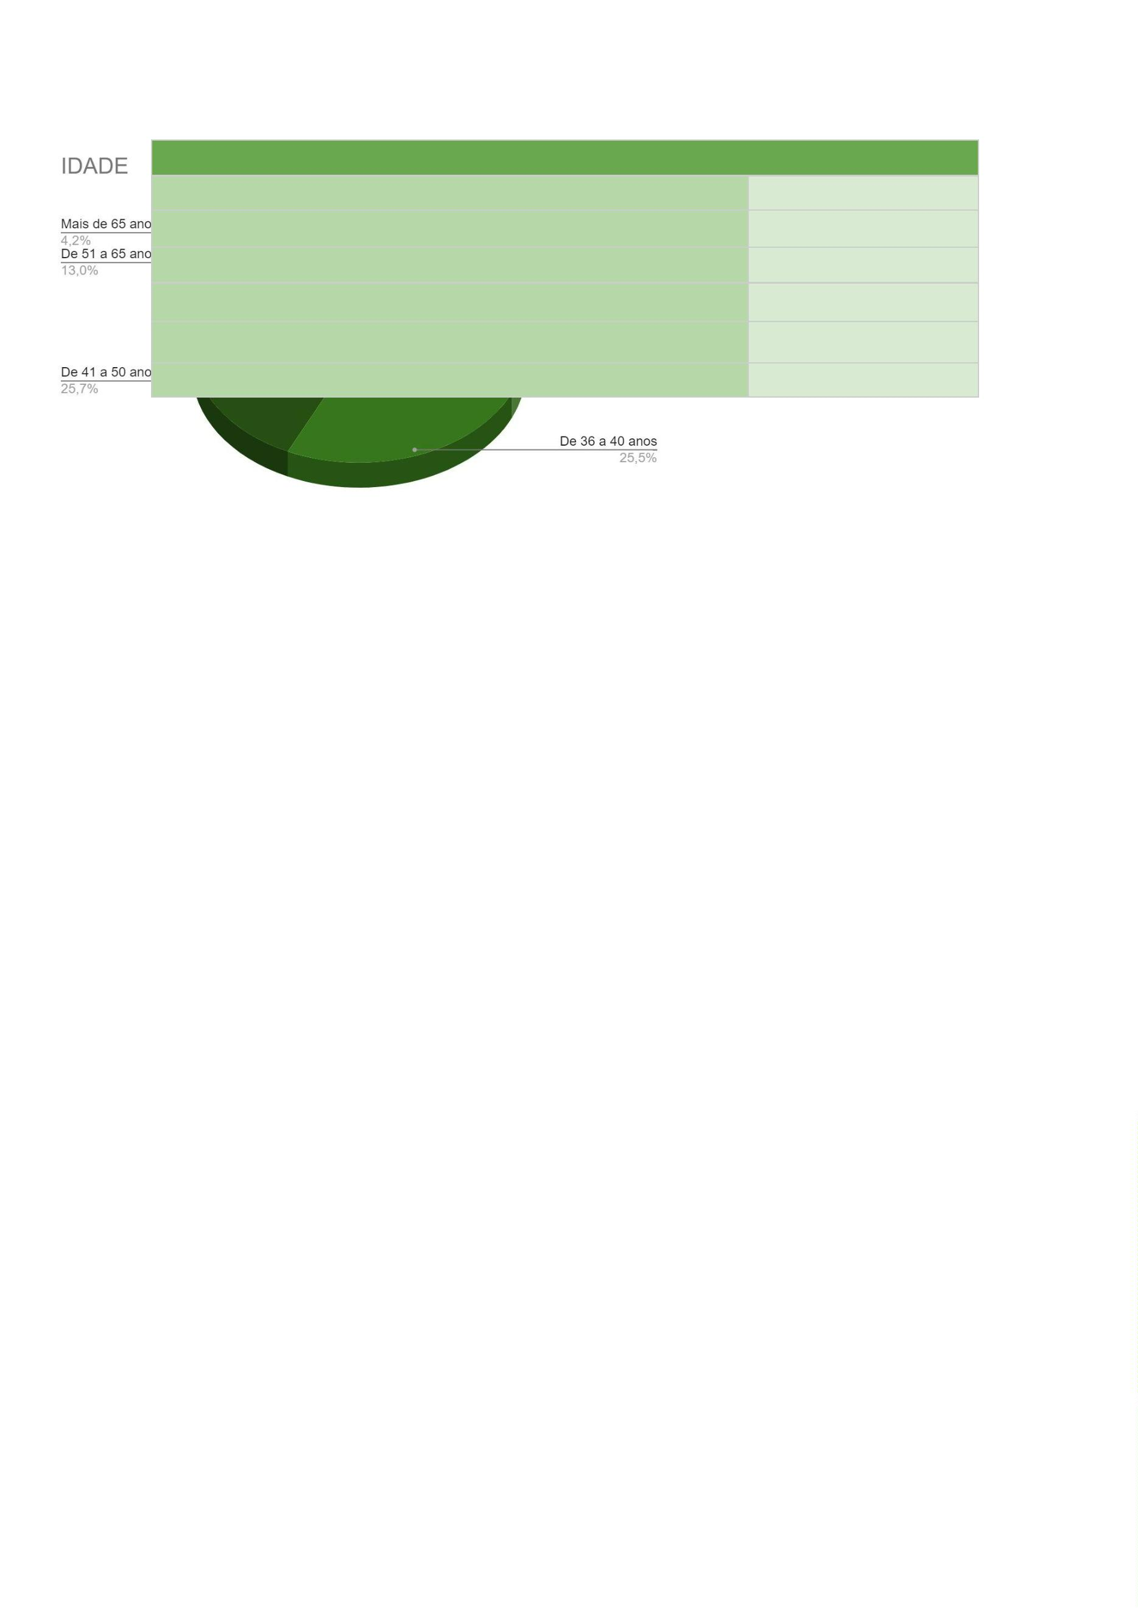

Qual sua raça/cor?
Amarela/o
Branca/o
Indigena
Negra/o
18
172
2
64
Dentre as pessoas autodeclaradas negras, 75% se identificam como pardas
e 25% como pretas.
Pardas/os e Pretas/os
Parda/o
Preta/o
48
16
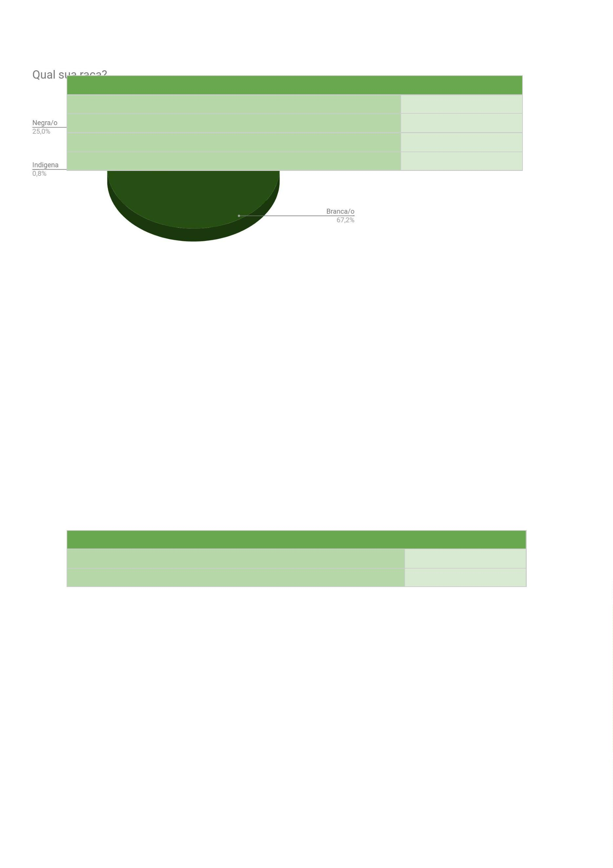

Considerando o universo total de pessoas, temos 18,8% de pessoas pardas
e 6,3% de pretas.
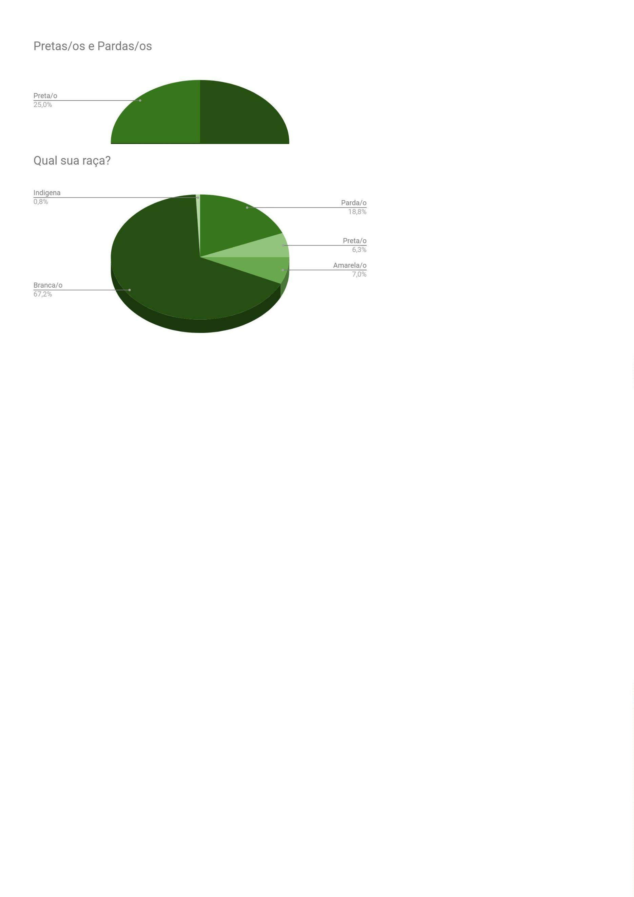

Com relação ao local onde exercem suas funções atualmente, 55,1% estão
no interior do Estado e 44,9% na capital.
Local de trabalho
Capital
115
141
Interior do estado
Das(os) 115 defensoras(es) da capital, são 75 mulheres (65,2%) e 40
homens (34,8%). Já no interior, das(os) 141 defensoras(es) são 79 mulheres (56%)
e 62 homens (44%).
No que se refere ao estado civil, 49,2% das pessoas são casadas.
Estado civil
Casada/o
União estável
Divorciada/o
Solteira/o
126
38
19
72
1
Viúva/o
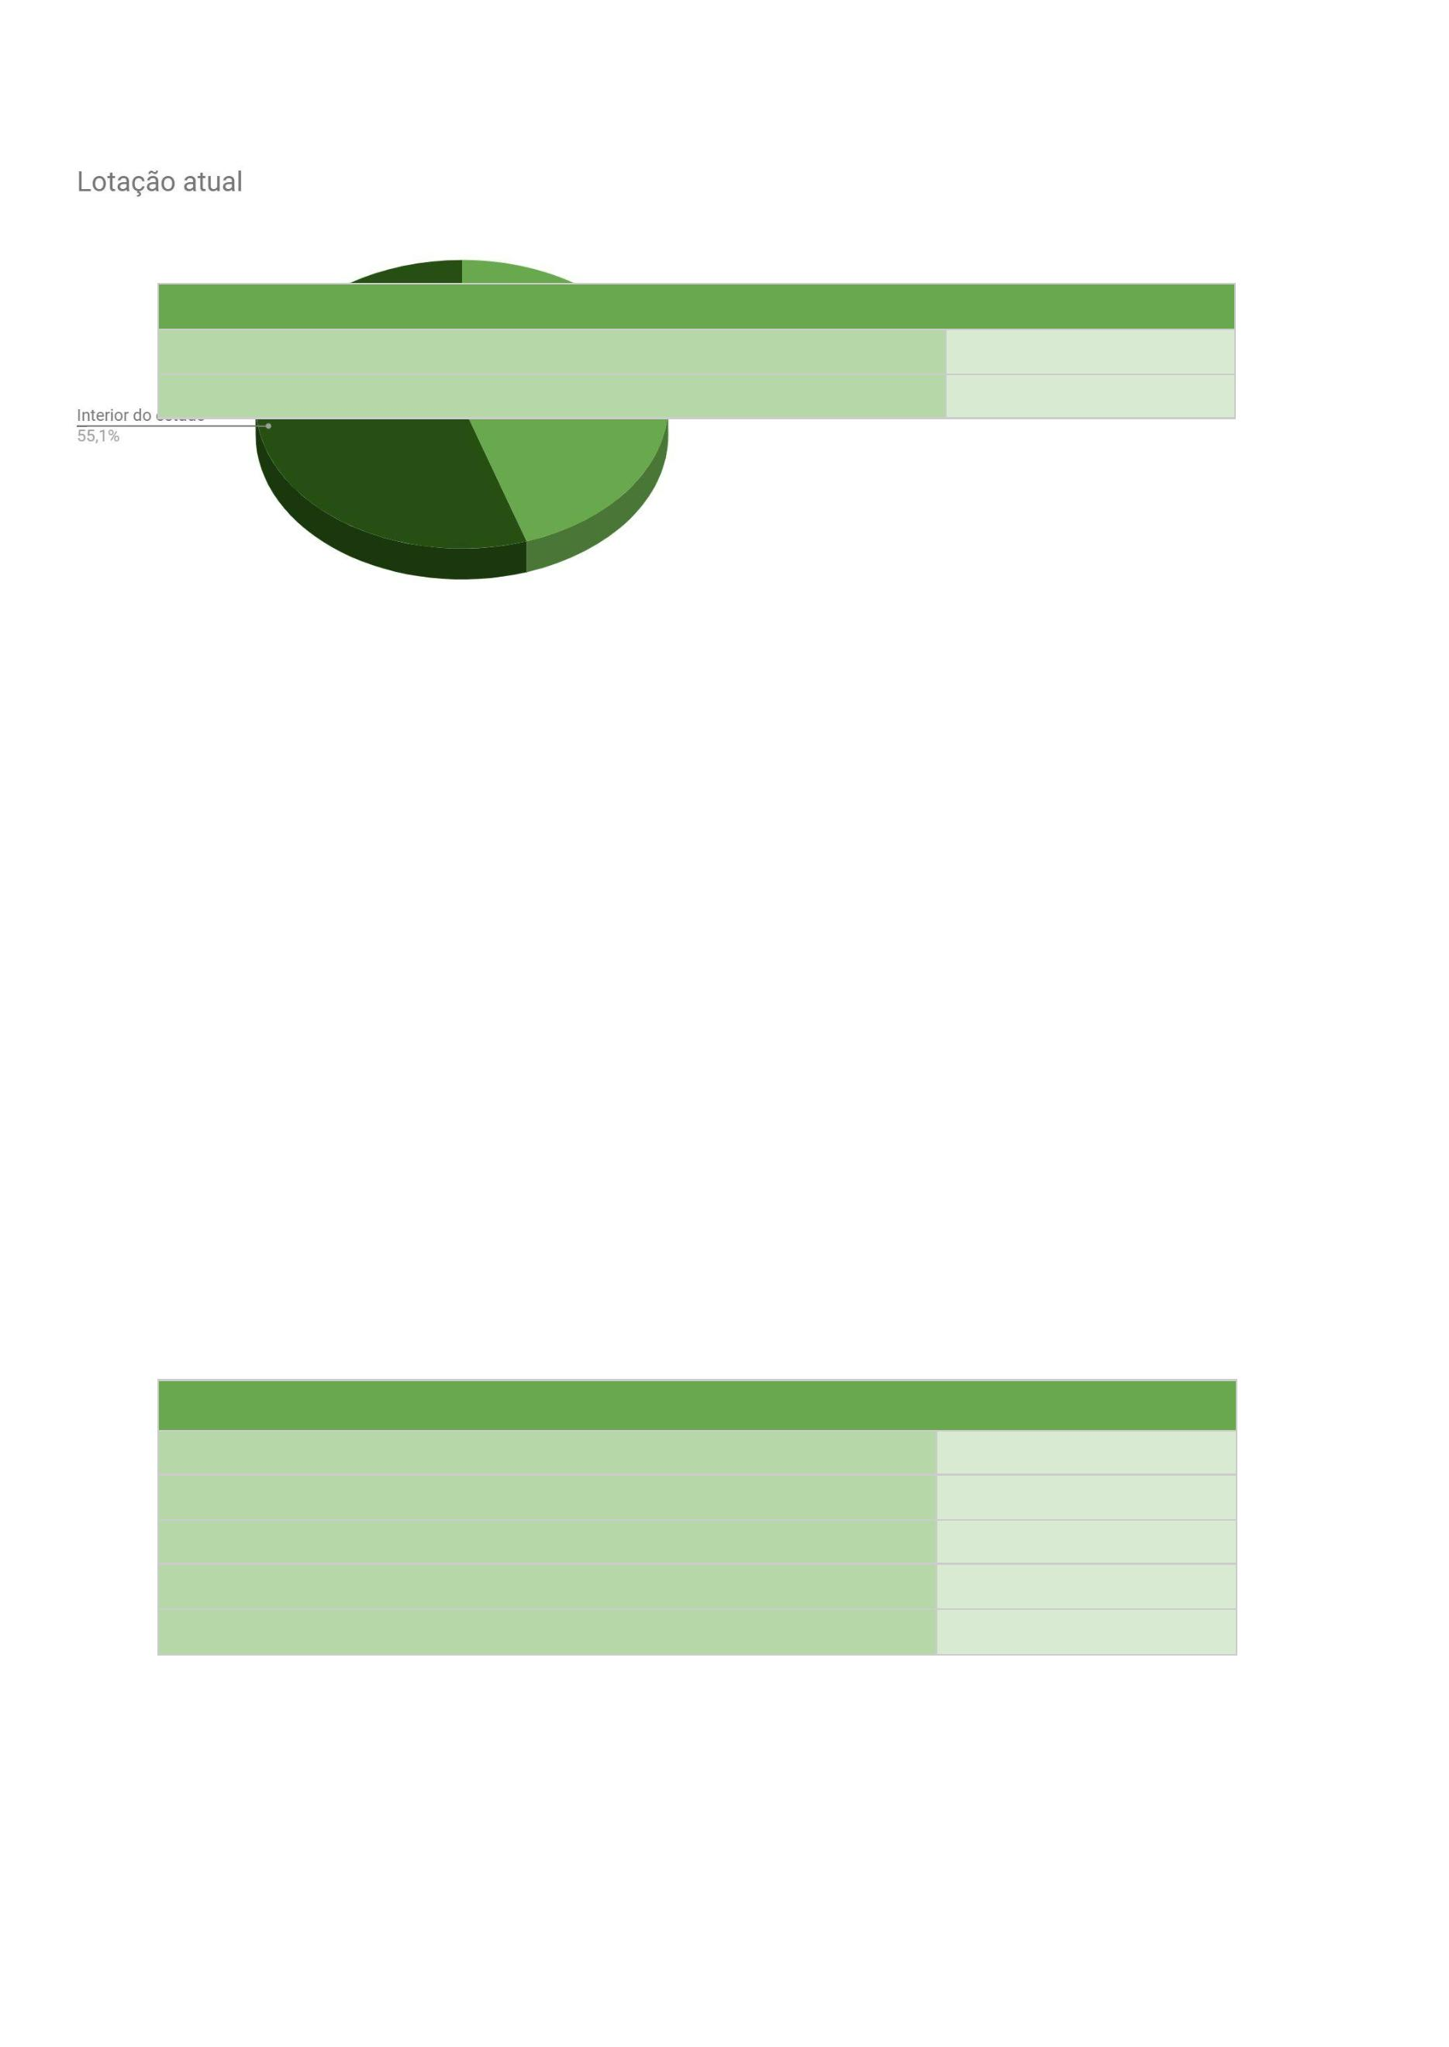

Sobre a contribuição econômica com membros da família próxima (pai, mãe,
irmãos), 145 (56,6%) afirmaram contribuir e 111 (43,4%) disseram não contribuir.
Contribui economicamente com algum familiar?
Sim
Não
145
111
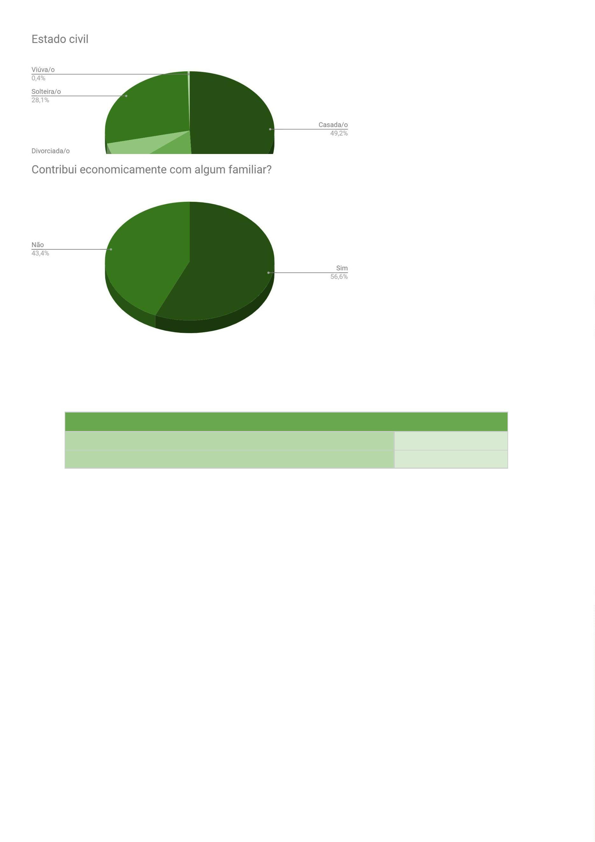

No que tange à origem, 60,5% são do Estado da Bahia.
Estado de nascimento
Bahia
155
31
Outros do Nordeste
Demais estados
70
Entre os nascidos na Bahia, são 55 homens e 100 mulheres (havendo 43
pessoas negras - 27,7%, 97 brancas - 62,6%, 13 amarelas - 8,4% e 2 indígenas -
1
,3%).
Com relação ao lugar de nascimento, das 155 pessoas nascidas na Bahia,
9
1 (58,7%) nasceram na capital e 64 (41,3%) no interior.
Nos demais estados da região Nordeste, das 31 pessoas são 15 homens e
6 mulheres (havendo 8 pessoas negras - 25,8%, 21 brancas - 67,7%, 2 amarelas
,5%) .
1
6
Das 70 pessoas nascidas em outros estados da federação, são 32 homens
e 38 mulheres (havendo 13 pessoas negras - 18,6%, 54 brancas - 77,1%, 3
amarelas - 4,3%).
1
44 das pessoas que responderam (56,3% do total) nasceram na capital,
sendo 94 pessoas brancas (65,3%), 38 negras (26,4%), 11 amarelas (7,6%) e 1
indígena (0,7%). Já 112 pessoas (43,8% do total) nasceram no interior de Estado
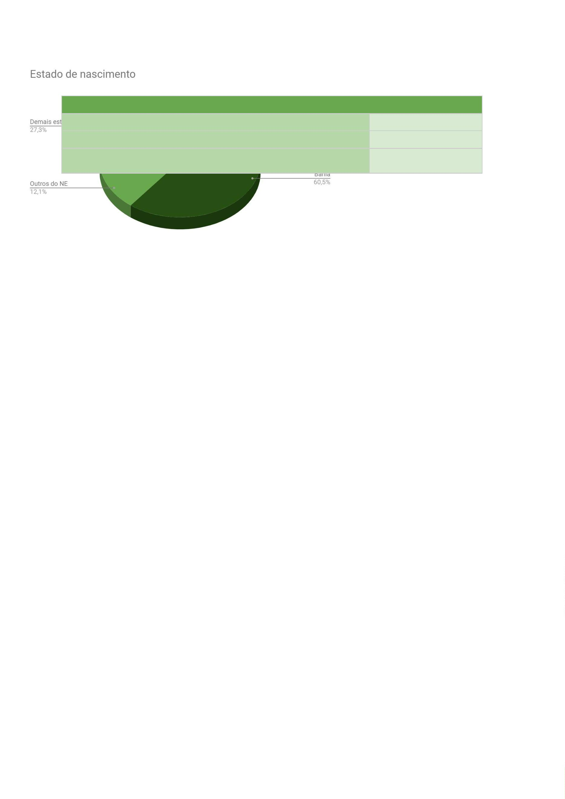

federativo, sendo 78 pessoas brancas (69,6%), 26 negras (23,2%), 7 amarelas
(6,3%) e 1 indígena (0,9%).
Local de nascimento
Capital de Estado federativo
Interior de Estado federativo
144
112
Com relação à religião, 51,2% das pessoas se declararam católicas.
Religião
Agnóstica/o
Ateu/a
12
14
1
Candomblé
Católica/o
Espírita
131
41
15
Evangélica/o
Tradições indígenas
Umbanda
1
4
Outras
37
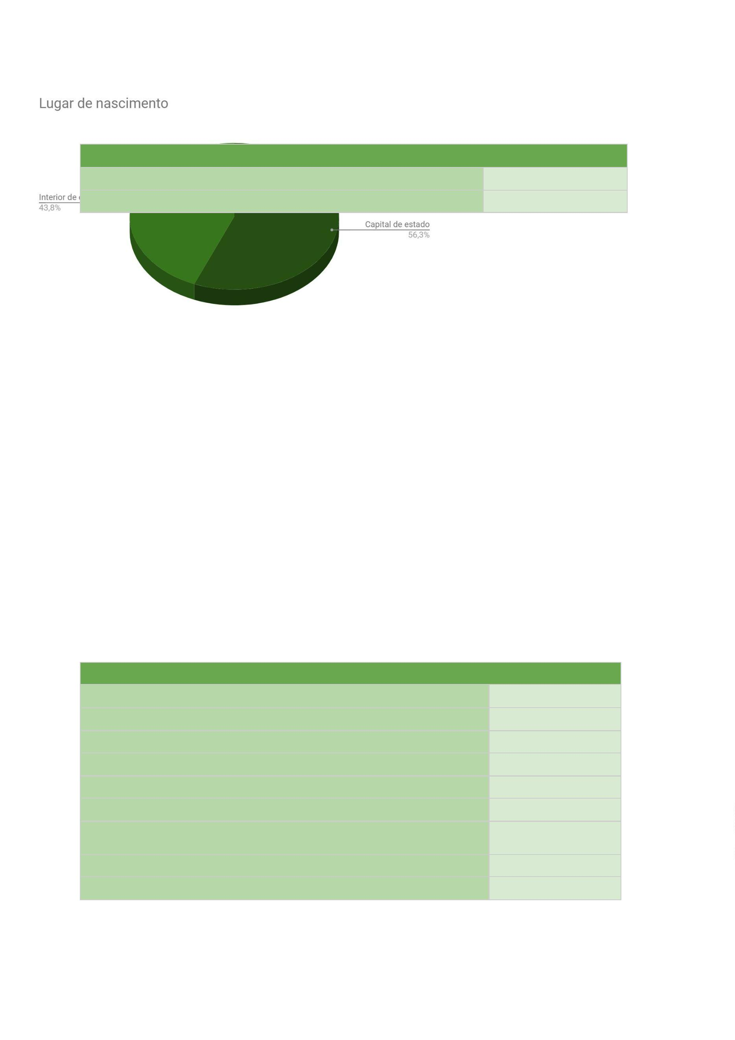

9
1,4% das pessoas disseram que tem pai conhecido e que o mesmo foi
presente na infância.
Composição familiar na infância
Pai conhecido e ausente
Pai conhecido e presente
Pai desconhecido
20
234
2
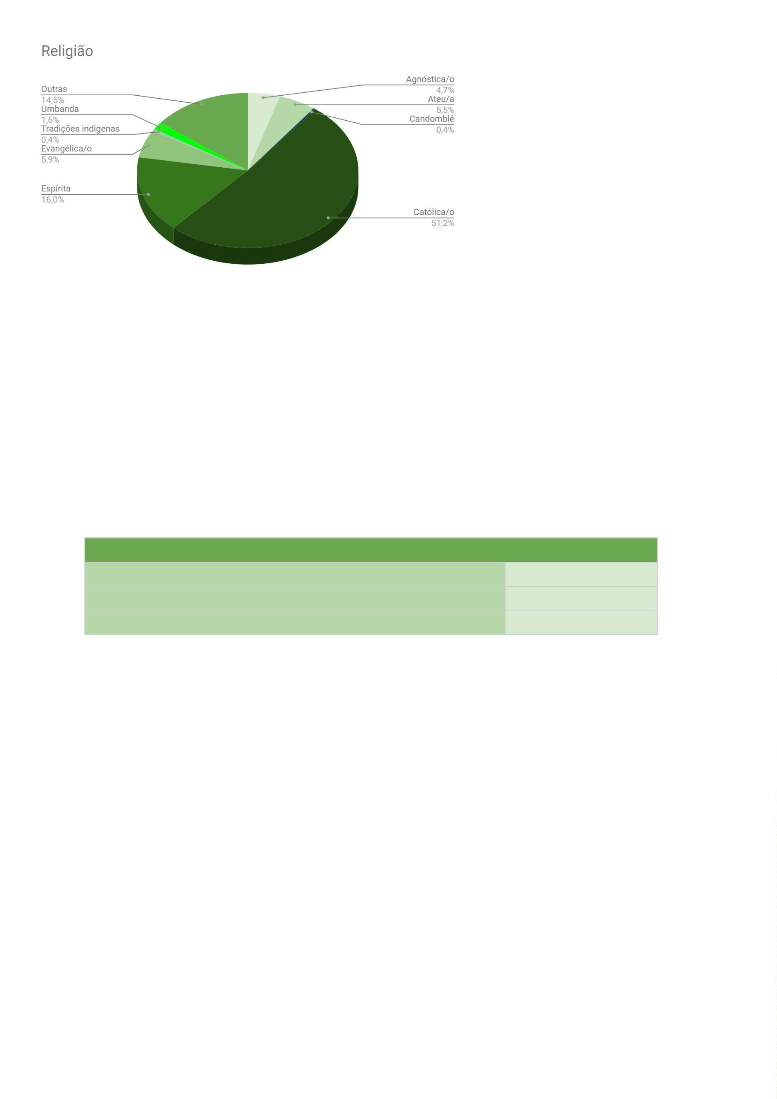

Entre as respostas “pai conhecido e ausente” as mulheres são 11 (55%), e
os homens 9 (45%). Com relação aos que declararam “pai conhecido e presente”,
as mulheres representam 141 (60,3%) respostas e os homens 93 (39,7%). As duas
respostas relativas a pai desconhecido foram dadas por mulheres.
Sobre o grau de escolaridade, tem-se as informações abaixo, incluindo
cruzamento com gênero e raça. Ressalte-se que 56,9% das(os) defensoras(es)
possuem especialização, considerados apenas dados válidos (com exclusão de
opção que não corresponde ao cargo de defensora/defensor).
Grau de escolaridade
Doutorado completo
Doutorado incompleto
Mestrado completo
Mestrado incompleto
Especialização completa
Especialização incompleta
Superior completo
3
3
16
22
145
16
50
1
Prejudicado
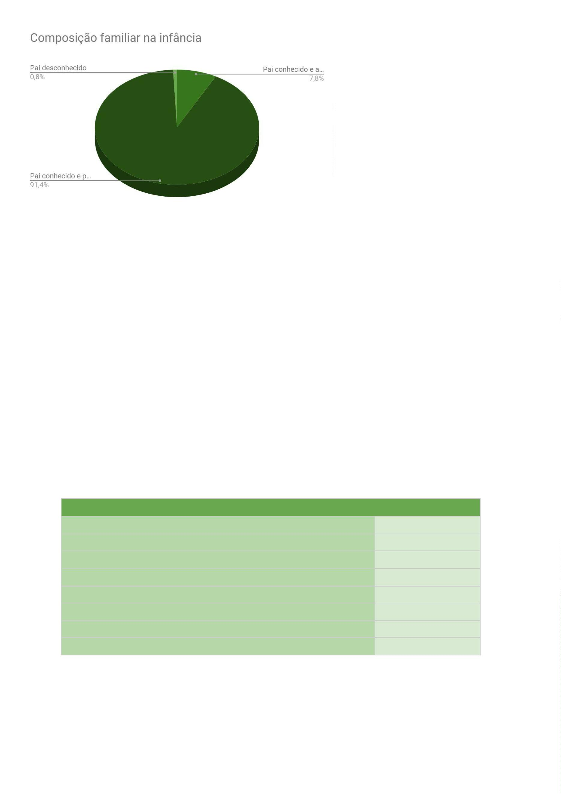

Grau de escolaridade
Homens
Mulheres
Doutorado completo
Doutorado incompleto
Mestrado completo
Mestrado incompleto
Especialização completa
Especialização incompleta
Superior completo
2
0
1
3
4
12
16
87
6
6
58
10
21
1
29
0
Prejudicado
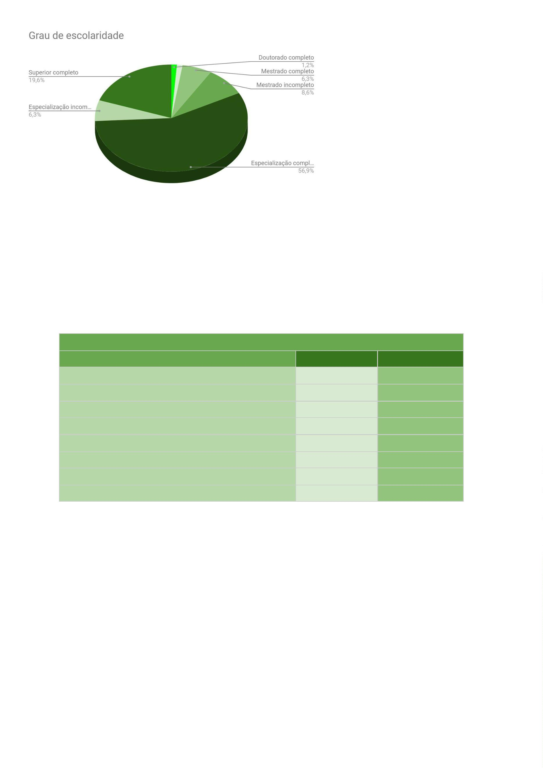

Grau de escolaridade
Brancas/os Negras/os
Amarelas/os Indígenas
Doutorado completo
Doutorado incompleto
Mestrado completo
Mestrado incompleto
Especialização completa
Especialização incompleta
Superior completo
2
1
1
2
0
0
0
0
0
0
1
0
1
0
9
4
3
13
99
9
7
2
35
5
10
2
38
0
9
2
Prejudicado
1
0
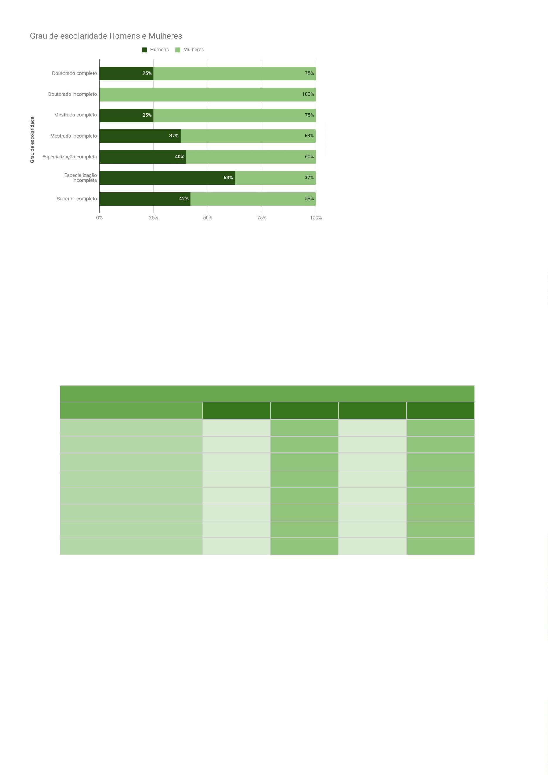

3
5,2% das pessoas disseram que o pai possui ensino superior completo.
Grau de escolaridade do pai
Doutorado completo
Mestrado completo
7
9
Mestrado incompleto
Especialização completa
Superior completo
2
33
90
9
Superior incompleto
Ensino médio completo
Ensino médio incompleto
Fundamental Completo
Fundamental incompleto
Não souberam informar
61
10
13
17
5
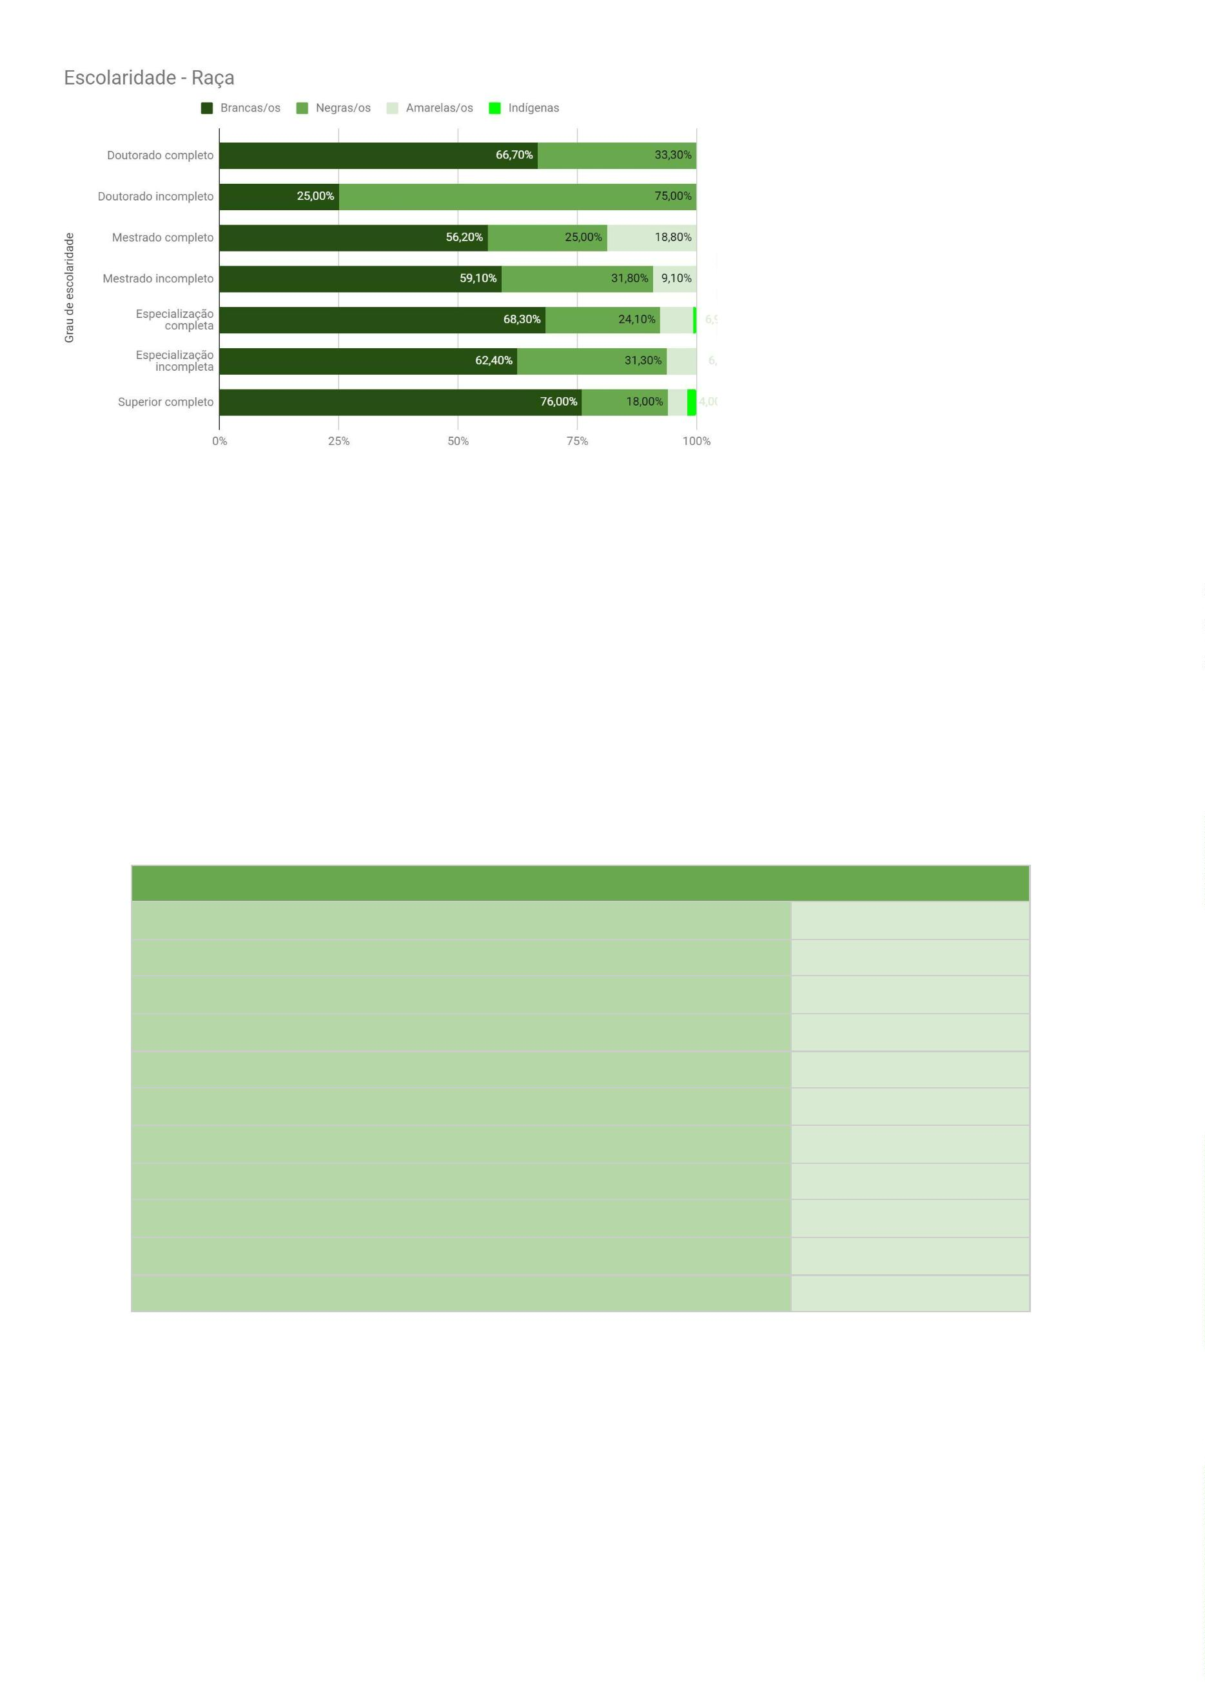

Entre os pais declarados brancos, 58,5% possuem nível superior ou de
pós-graduação. Entre os negros, este percentual é de 69,2%, considerados apenas
dados válidos (com exclusão da opção “não se aplica”).
3
3,2% das pessoas disseram que a mãe possui ensino superior completo.
Grau de escolaridade da mãe
Doutorado completo
4
7
Mestrado completo
Especialização completa
Especialização incompleta
Superior completo
38
1
85
10
72
5
Superior incompleto
Ensino médio completo
Ensino médio incompleto
Fundamental Completo
Fundamental incompleto
Não souberam informar
13
19
2
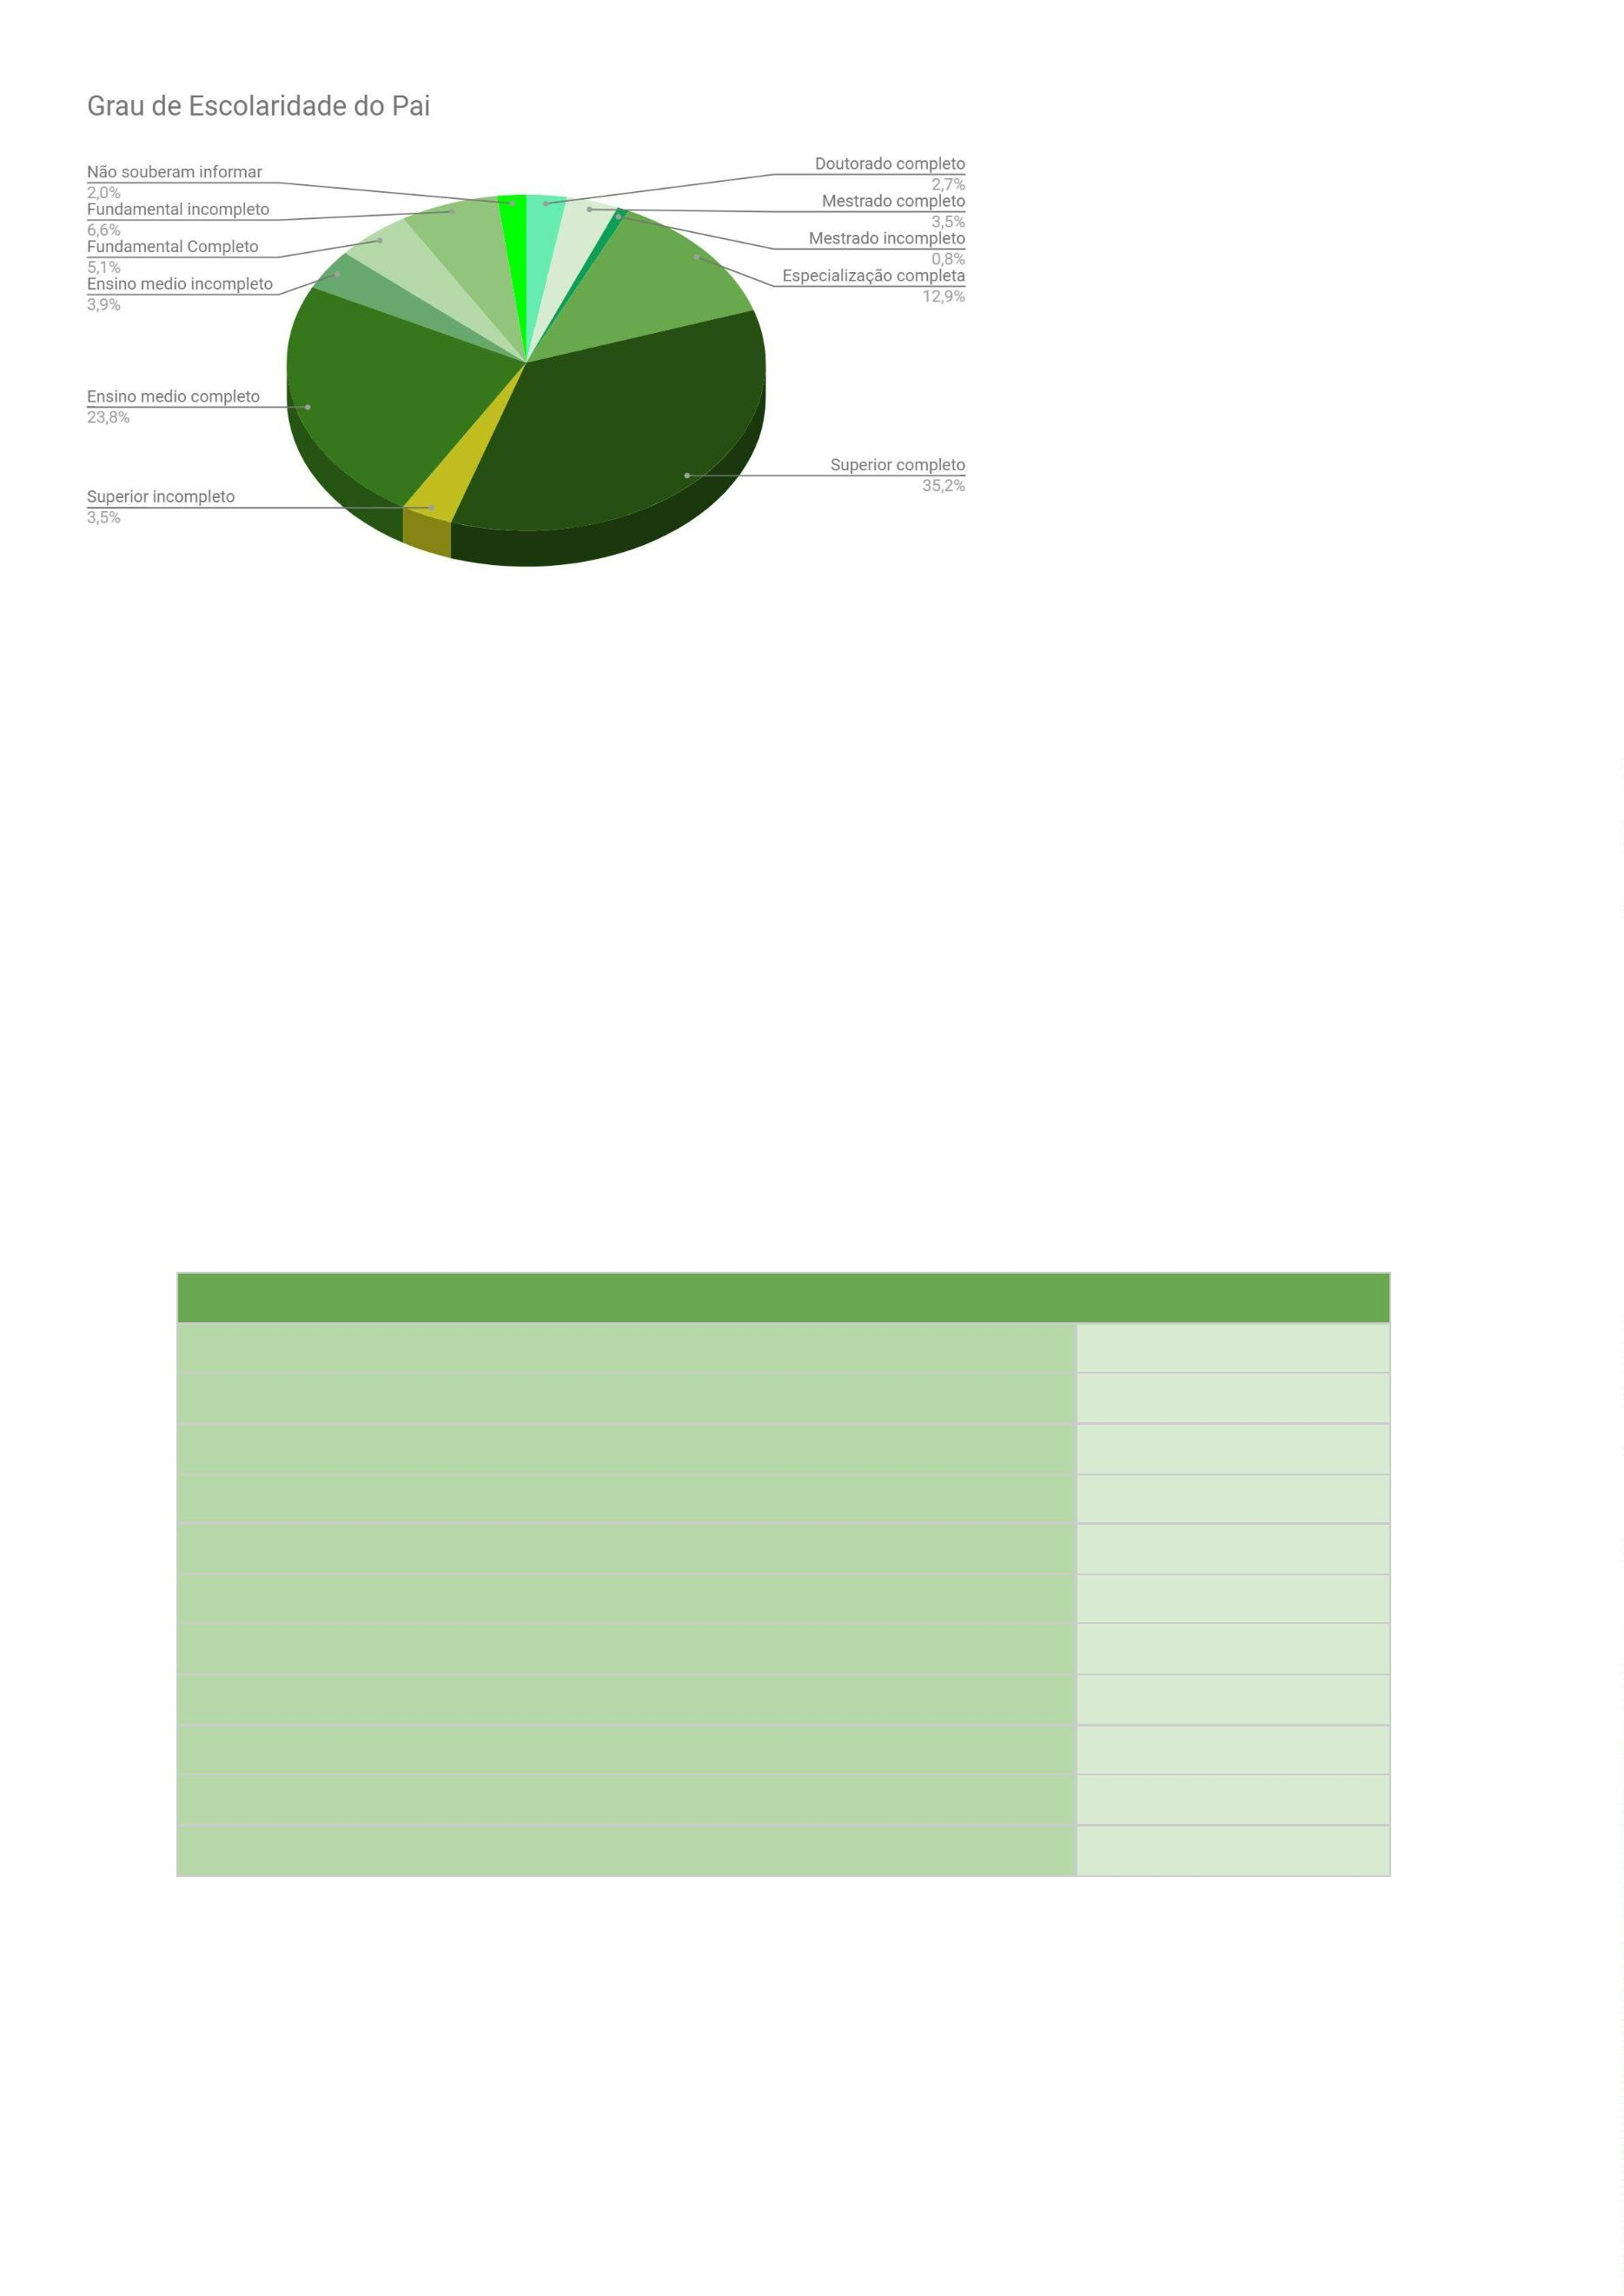

5
9,2% das mães declaradas brancas possuem nível superior ou
pós-graduação, enquanto que, dentre as mães declaradas negras, esse percentual
é de 45,7%, considerados apenas os dados válidos (com exclusão da opção “não
se aplica”).
1
81 pessoas (70,7% do total) estudaram em escola privada/particular no
ensino médio (2º grau).
Natureza da escola em que estudou no ensino médio
Privada/particular
181
23
Privada/particular com bolsa
Pública estadual
Gratuita vinculada a empresas
Comunitárias
38
2
1
Militares
3
Institutos federais/Escola Técnica pública
8
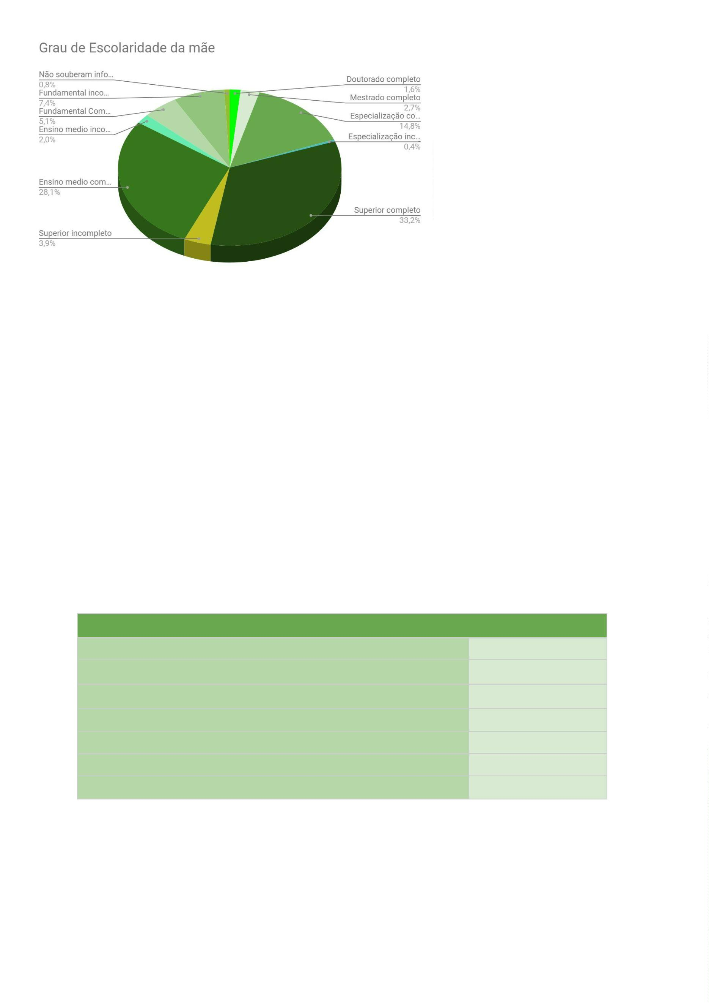

Segue abaixo cruzamento da escolaridade com a raça/cor da(o)
defensora(o).
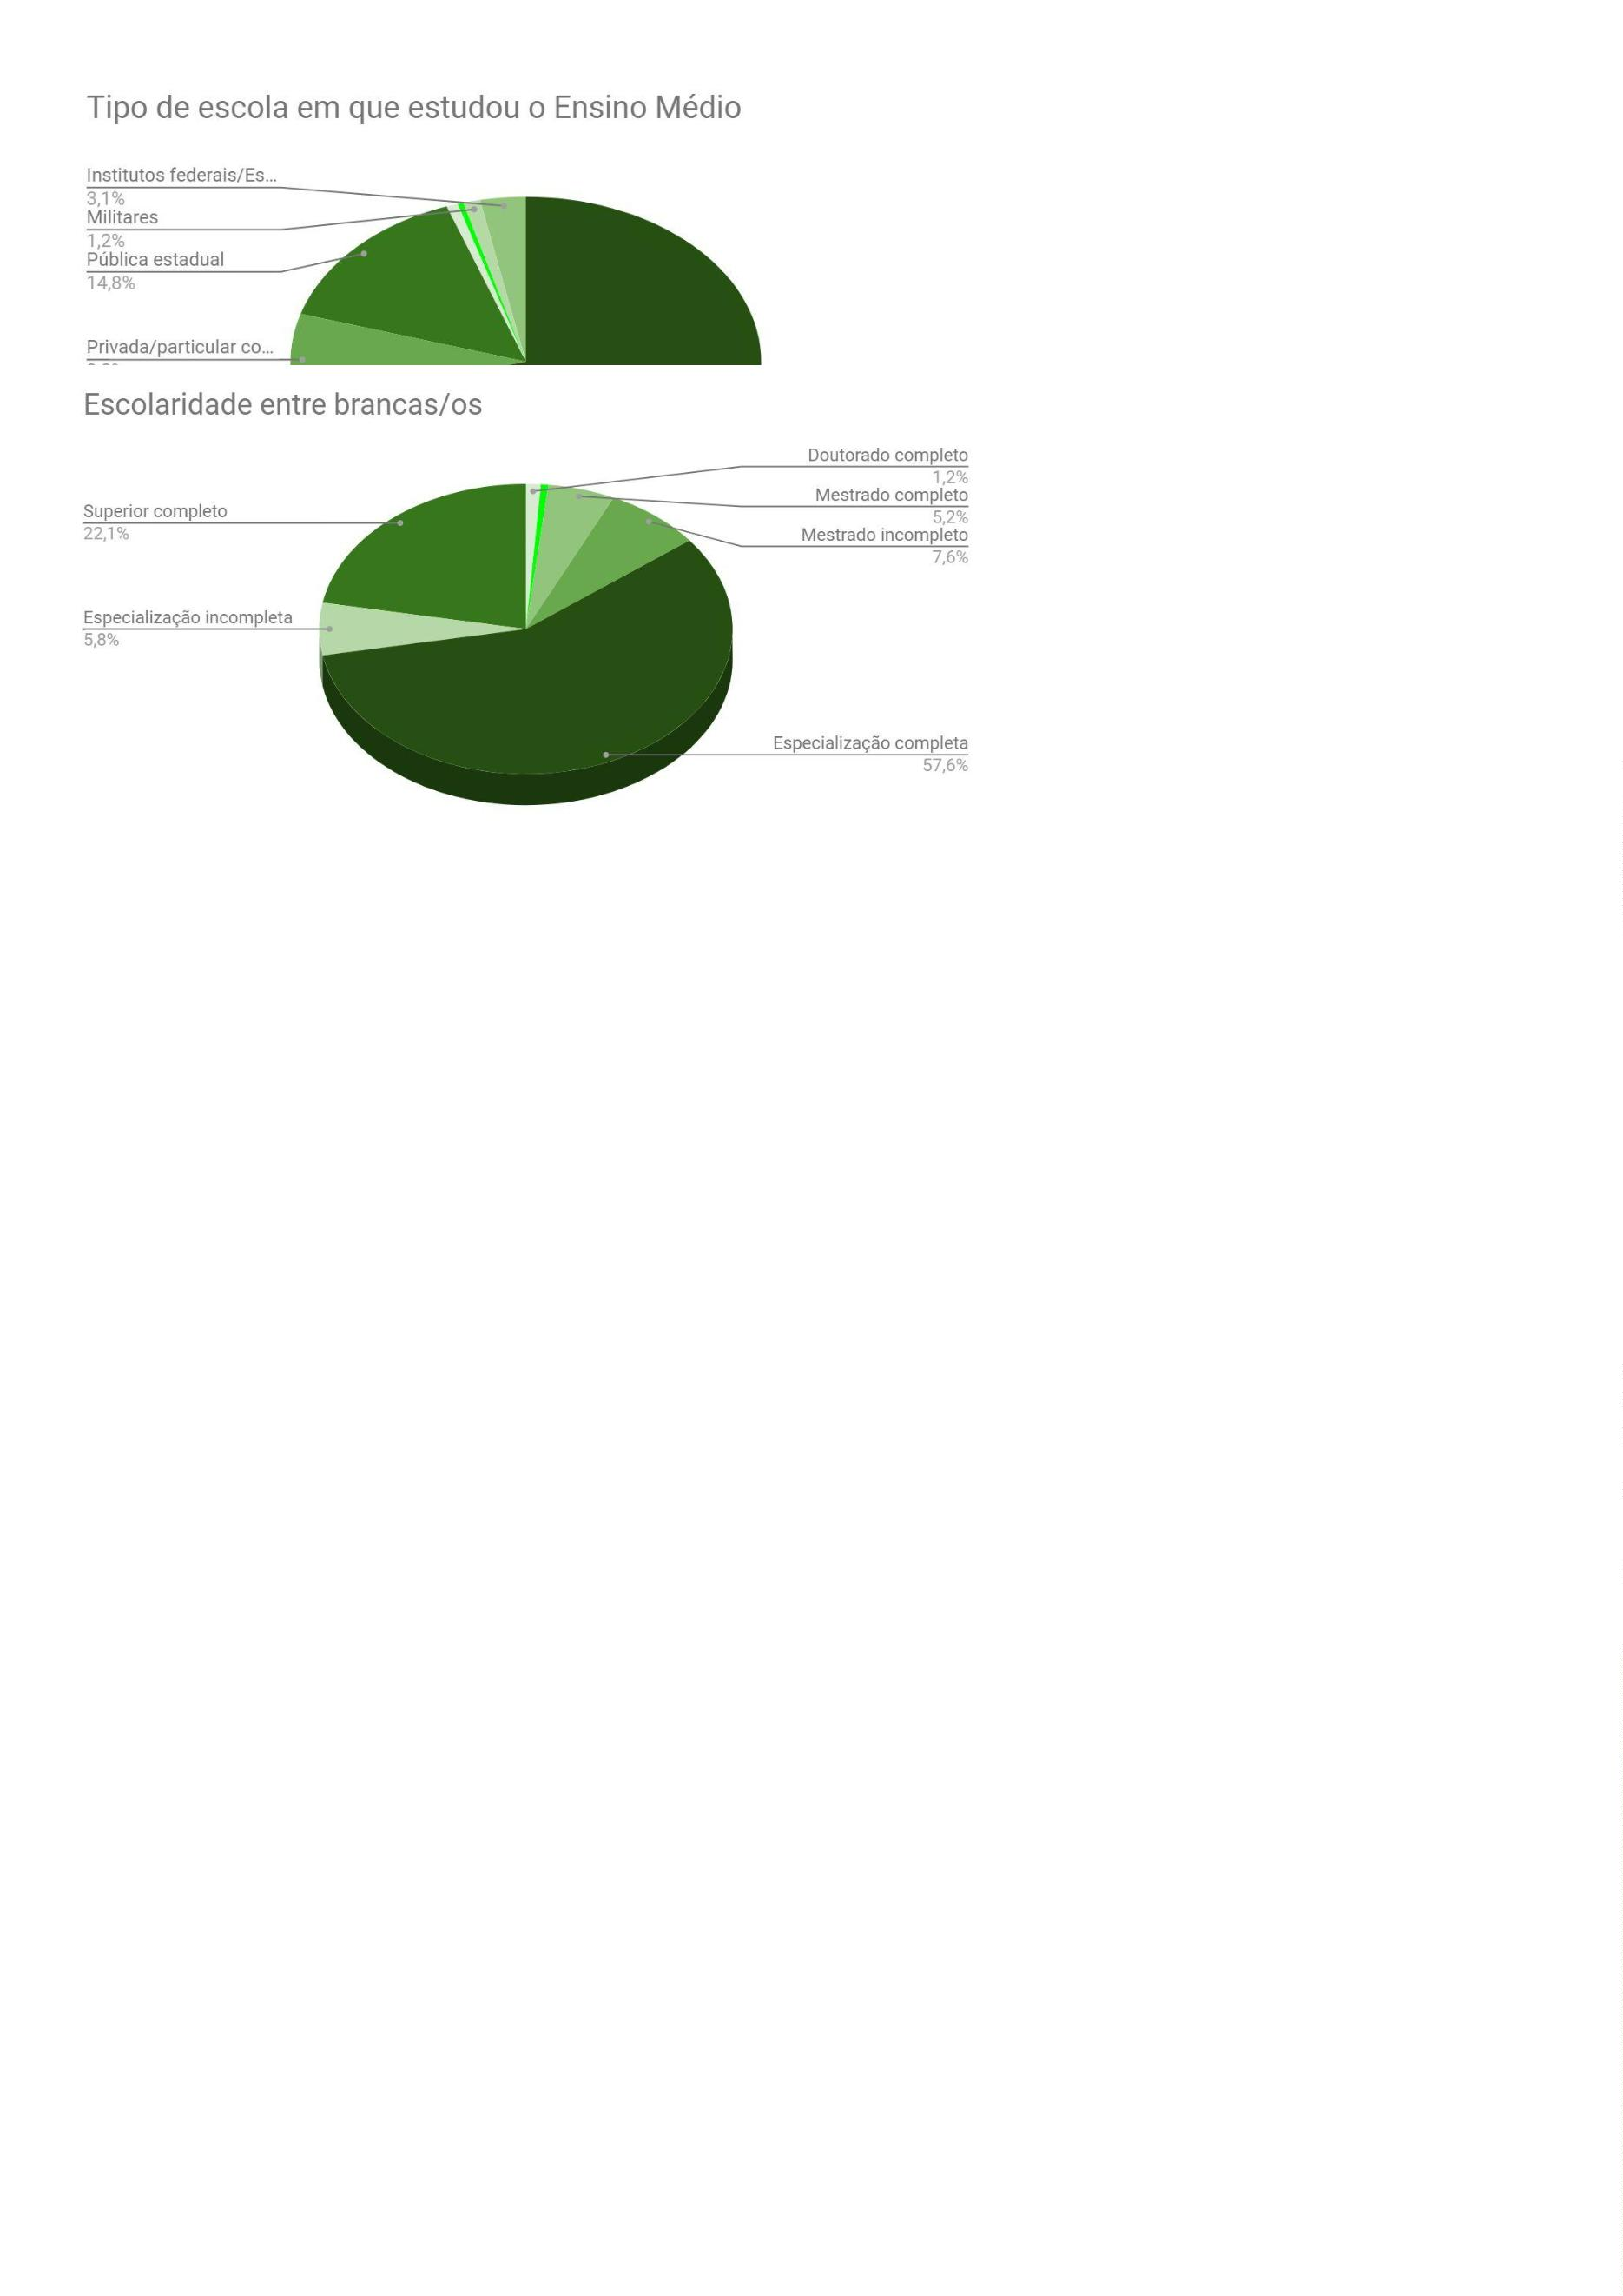

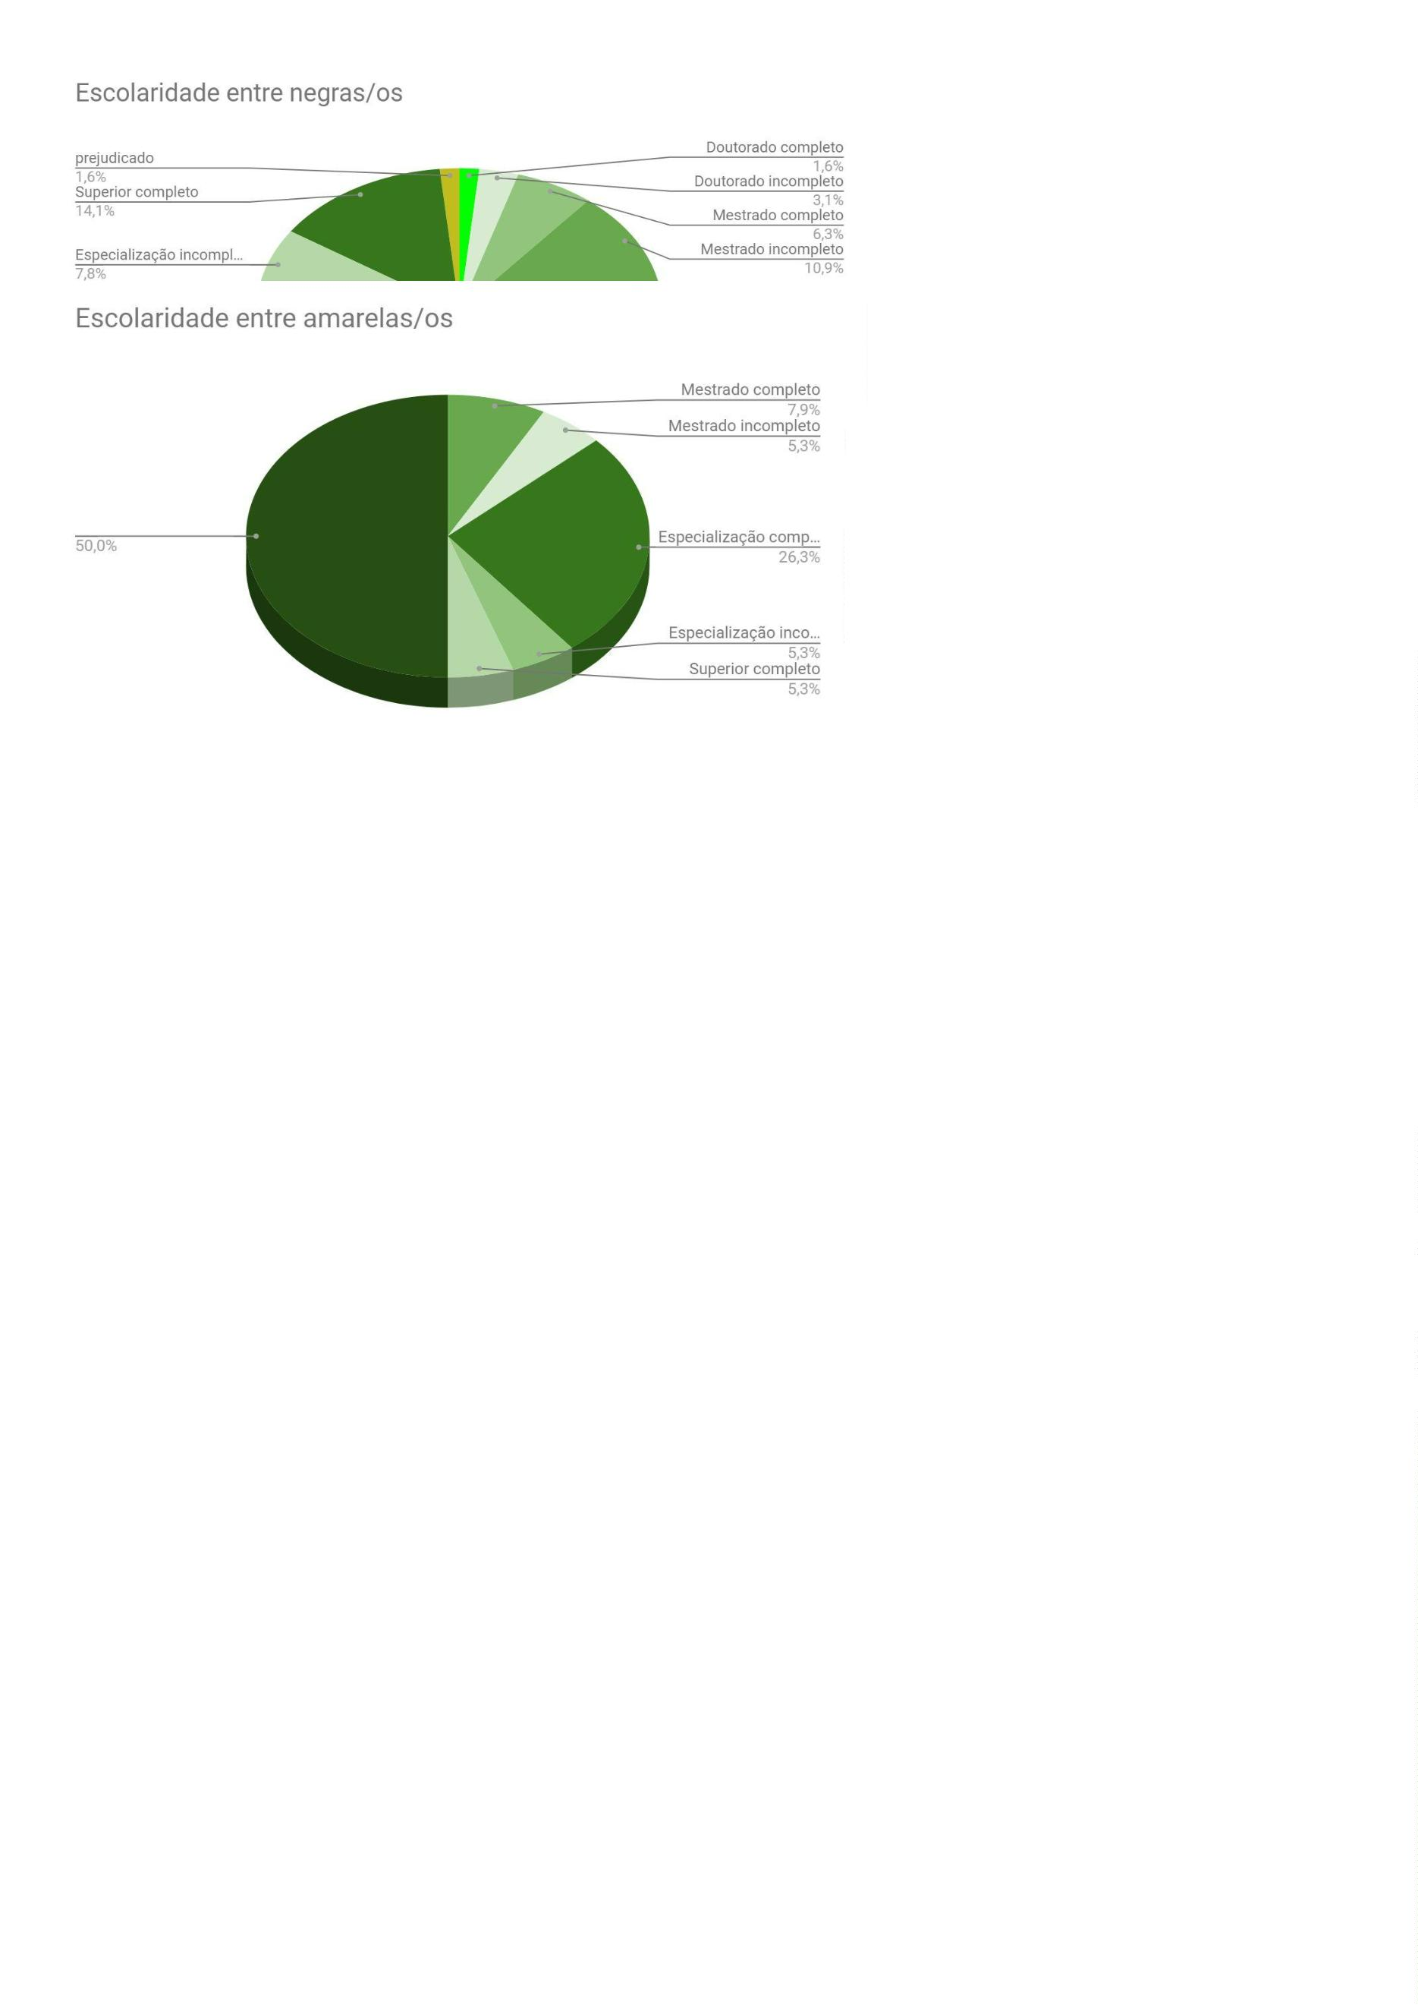

Com relação ao percentual de pessoas brancas e negras em cada intervalo
de ano de ingresso na carreira, temos o seguinte:
Percentual de
pessoas negras pessoas brancas
Percentual de
Ingresso na Defensoria Pública
Até 1988
12,5%
22,7%
21,4%
30,2%
75,0%
70,5%
68,4%
64,2%
1989-2004
2005-2014
2015-2020
7
1,9% das pessoas afirmam ter mãe branca, enquanto os que declaram ter
mãe negra são 18,8%.
Como você identifica a raça/cor da sua mãe?
Amarela/o
Branca/o
15
184
4
Indigena
Negra/o
48
5
Não se aplica
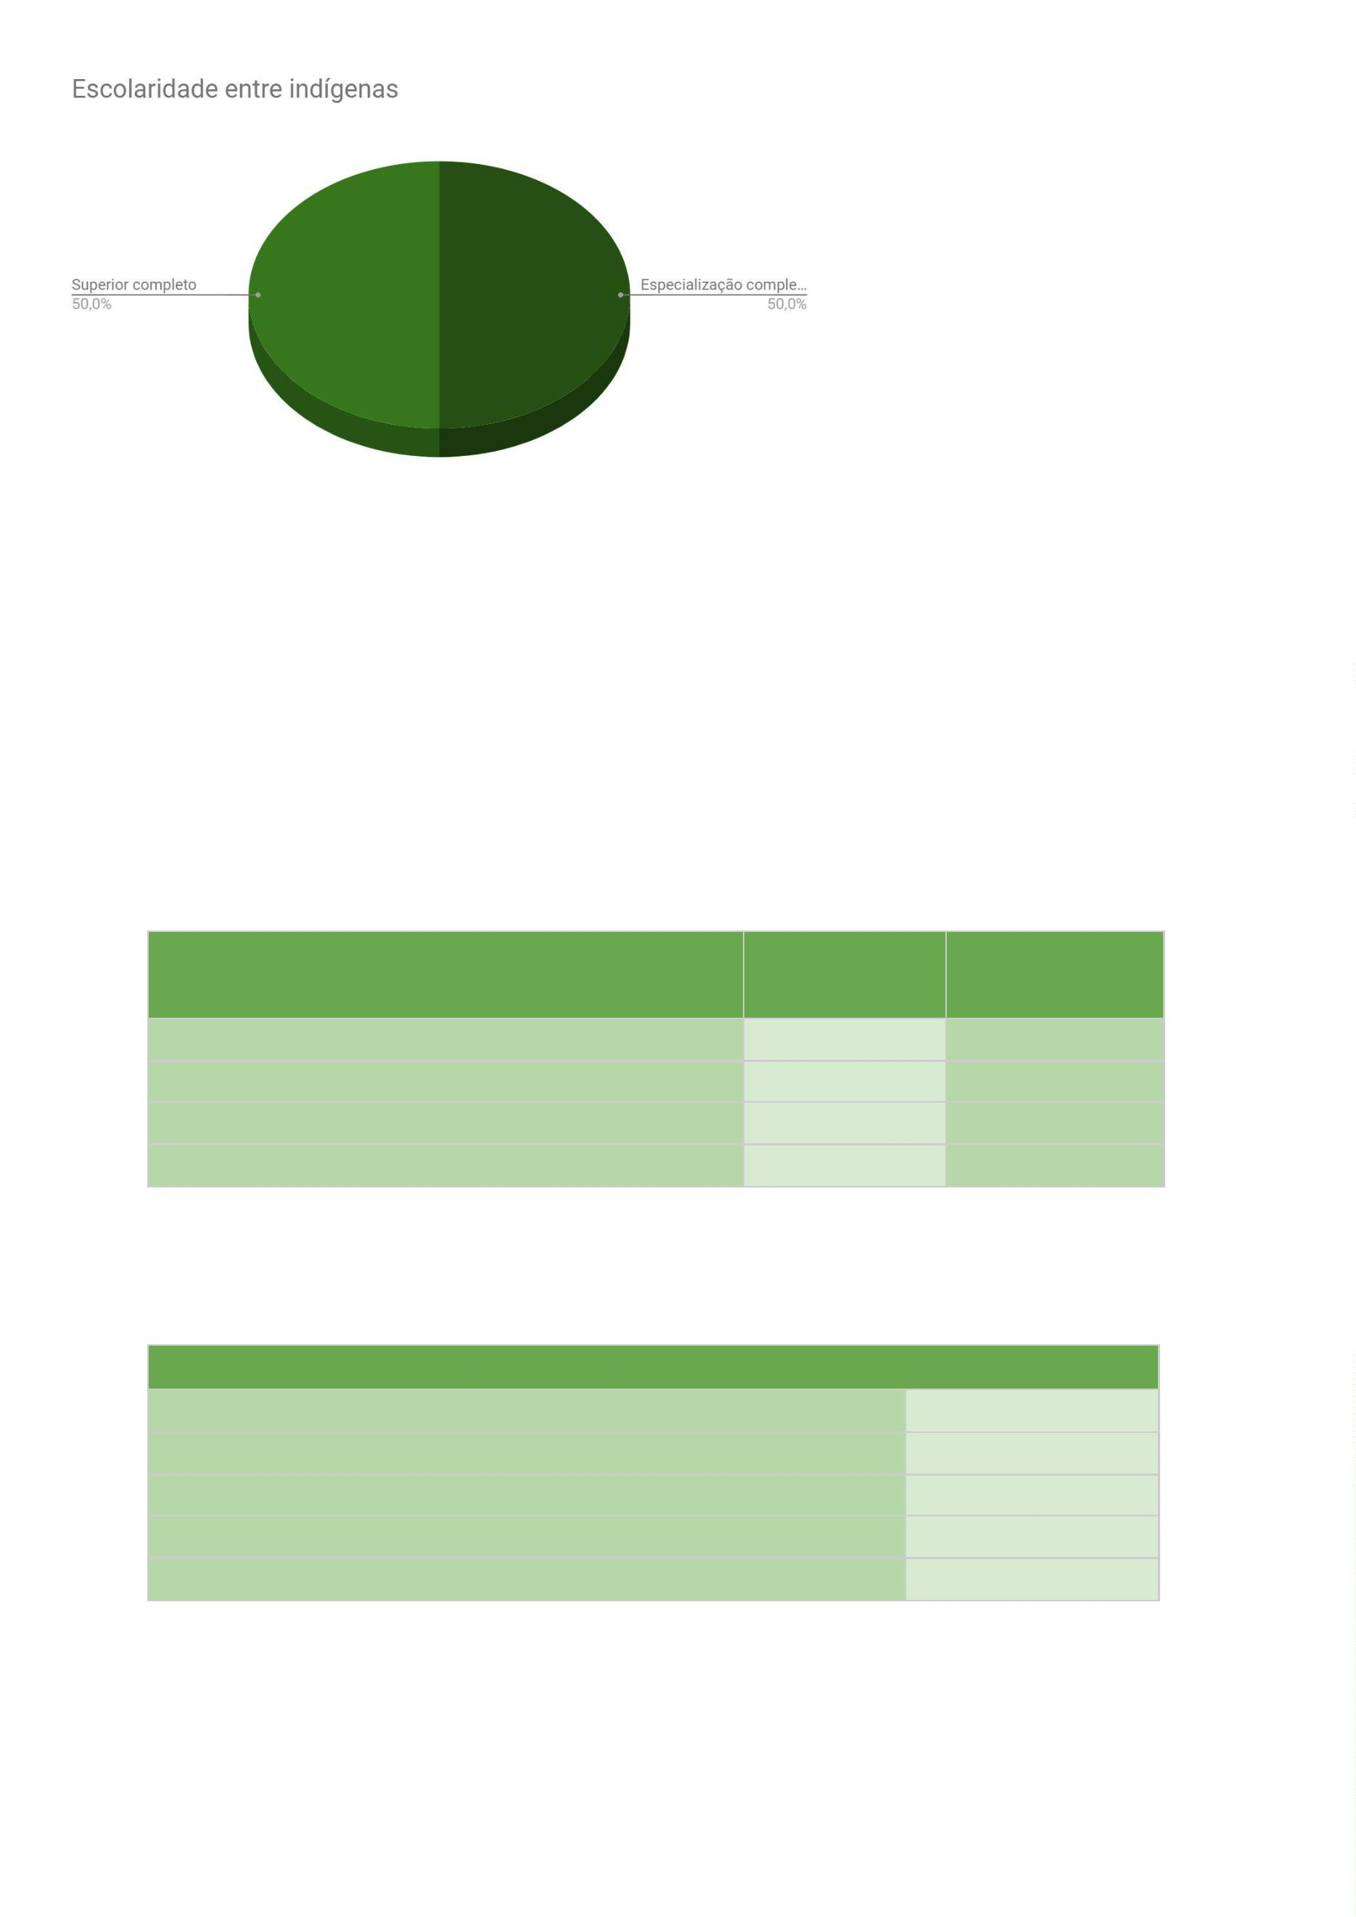

6
1,1% das pessoas afirmam ter pai branco, enquanto os que declaram ter
pai negro são 26,6%.
Como você identifica a raça/cor do seu pai?
Amarela/o
Branca/o
20
159
2
Indigena
Negra/o
68
7
Não se aplica
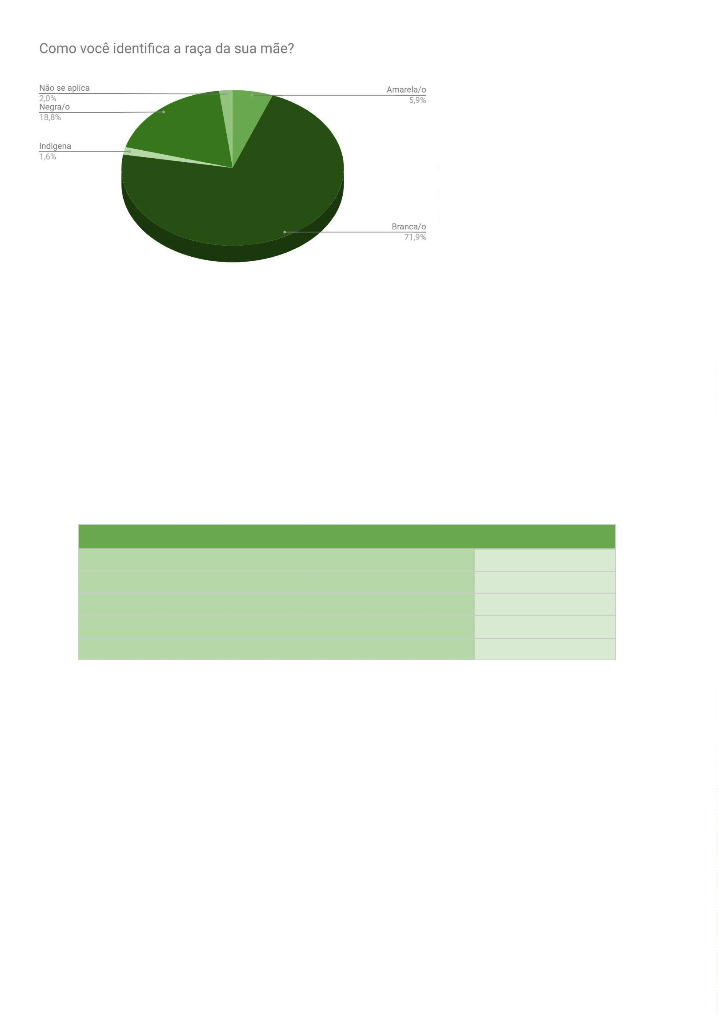

Fundamental também pontuar que 133 pessoas (52% do total) possuem
mãe branca e pai branco enquanto 28 pessoas (10,9% do total) possuem mãe
negra e pai negro.
Sobre se costuma ver pessoas da própria raça/cor ocupando posições de
poder na Defensoria Pública, 62,9% das pessoas responderam “sim, em proporção
superior a outras cores”.
Costuma ver pessoas da sua raça/cor ocupando posições de poder na Defensoria Pública?
Quantitativo -
Brancas/os Negras/os
Geral
Sim, em igualdade de proporção com outras cores
Sim, em proporção inferior a outras cores
30
43
5,8%
5,2%
20,3%
46,9%
Sim, em proporção superior a outras cores
Não
161
22
87,8%
1,2%
1,6%
31,3%
Responderam que encontram sua cor em igualdade de proporções em
cargos de poder na instituição 10 pessoas brancas (5,8% do total de brancas/os),
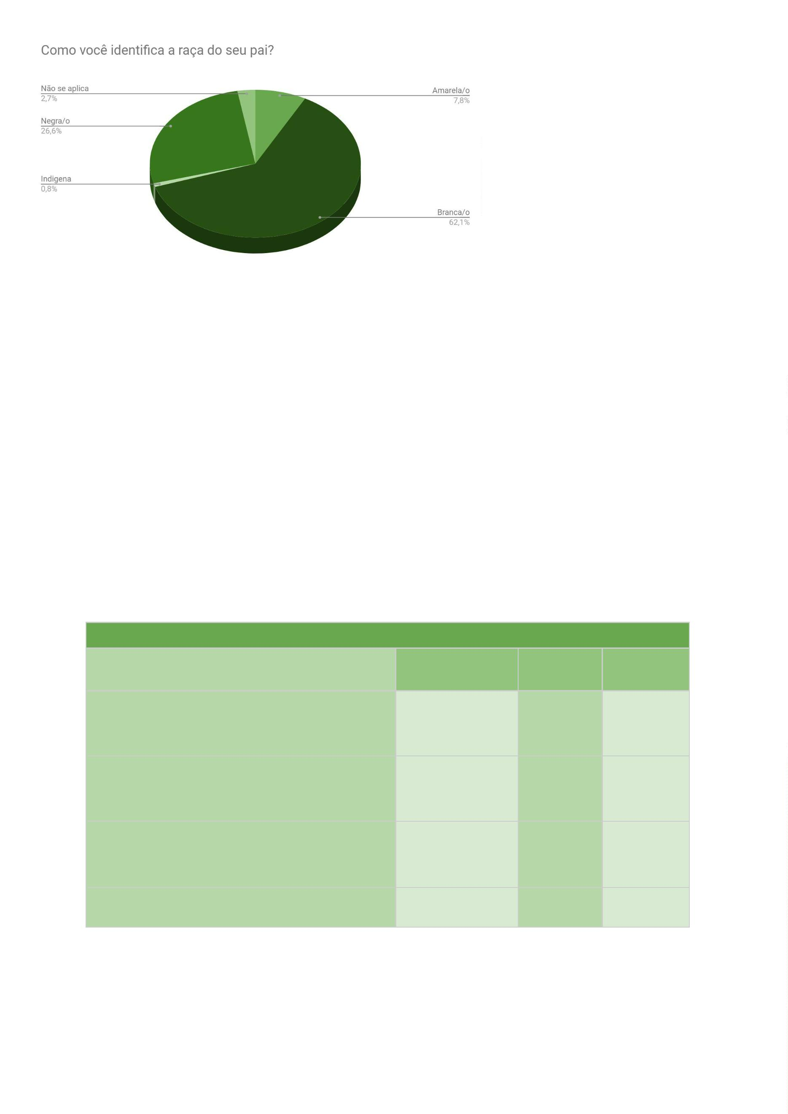

1
3 negras (20,3% do total de negras/os), 6 amarelas (33,3% do total de
amarelas/os) e 1 indígena (50% do total de indígenas).
As pessoas que responderam que sua cor está em proporção inferior às
demais em relação aos cargos de poder são 30 negras (46,9% do total de
negras/os), 9 brancas (5,2% do total de brancas/os), 3 amarelas (16,7% do total de
amarelas/os) e 1 indígena (50% do total de indígenas).
Veem sua cor representada em proporções superiores às demais, 151
pessoas brancas (87,8% do total de brancas/os), 9 amarelas (50% do total de
amarelas/os) e 1 negra (1,6% do total de negras/os).
A resposta negativa à pergunta acima foi dada por 20 negras ou negros
(31,3% do total de negras/os) e 2 brancas ou brancos (1,2% do total de
brancas/os).
Sobre se costuma ver pessoas da própria raça/cor ocupando posições de
poder no restante do Sistema de Justiça, 65,2% das pessoas responderam “sim,
em proporção superior a outras cores”.
Costuma ver pessoas da sua raça/cor ocupando posições de poder no restante do Sistema
de Justiça?
Quantitativo -
Geral
Brancas(os) Negras(os)
Sim, em igualdade de proporção com outras
cores
1
6
2,3%
4,1%
9,4%
Sim, em proporção inferior a outras cores
47
54,7%
Sim, em proporção superior a outras cores
Não
167
26
91,3%
2,3%
1,6%
34,4%


Responderam que encontram sua cor em igualdade de proporções em
cargos de poder na instituição 4 pessoas brancas (2,3% do total de brancas/os), 6
negras (9,4% do total de negras/os), 5 amarelas (27,8% do total de amarelas/os) e
1
indígena (50% do total de indígenas).
As pessoas que responderam que sua cor está em proporção inferior às
demais em relação aos cargos de poder são 35 negras (54,7% do total de
negras/os), 7 brancas (4,1% do total de brancas/os), 4 amarelas (22,2% do total de
amarelas/os) e 1 indígena (50% do total de indígenas).
Veem sua cor representada em proporções superiores às demais, 157
pessoas brancas (91,3% do total de brancas/os), 9 amarelas (50% do total de
amarelas/os) e 1 negra (1,6% do total de negras/os).
A resposta negativa à pergunta acima foi dada por 22 negras ou negros
(34,4% do total de negras/os) e 4 brancas ou brancos (2,3% do total de
brancas/os).
Quando questionada se deixou de entrar em algum ambiente por causa da
sua raça/cor, 249 pessoas (97,3%) responderam que não.
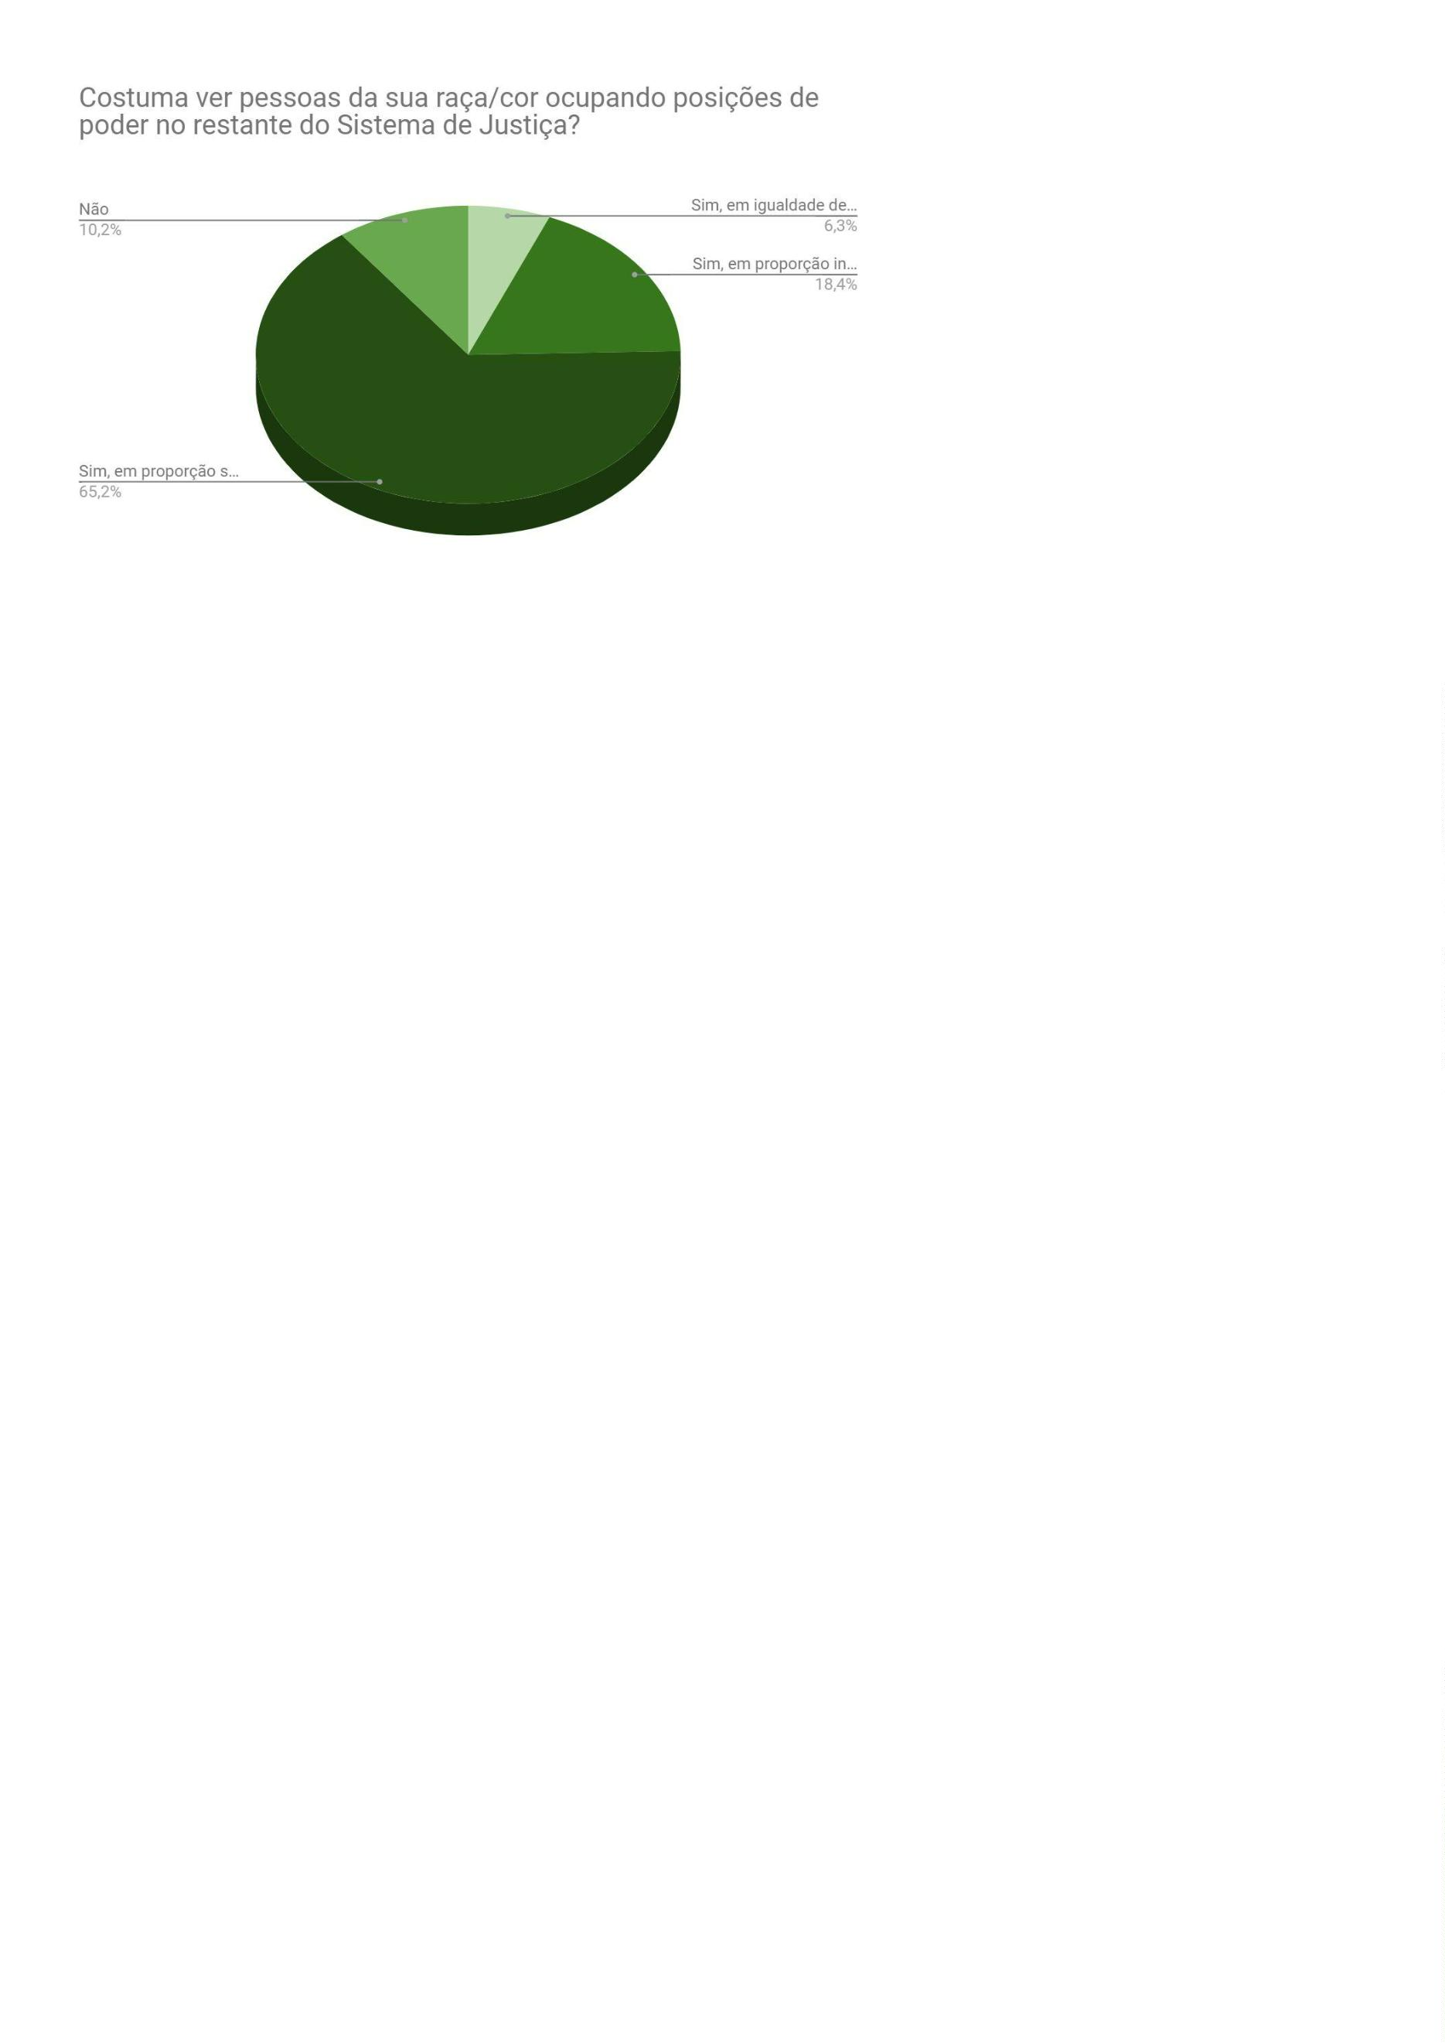

Já deixou de entrar em algum ambiente por causa da sua raça/cor?
Quantitativo -
Brancas(os) Negras(os)
Geral
Não
Sim
249
7
100%
0%
89,1%
10,9%
Pontue-se que todas as respostas “sim” foram dadas por defensoras ou
defensores que se autodeclaram negras ou negros.
Responderam “não” 172 pessoas brancas (100% do total de brancas/os), 57
negras (89,1% do total de negras/os), 18 amarelas (100% do total de amarelas/os)
e 2 indígenas (100% do total de indígenas).
Quando questionada se já se sentiu desconfortável em algum ambiente por
causa da raça/cor, 217 pessoas (84,8%) responderam que não.
Já se sentiu desconfortável em algum ambiente por causa da sua raça/cor?
Quantitativo - Geral Brancas(os)
Negras(os)
Não
Sim
217
39
96,7%
3,5%
50%
50%
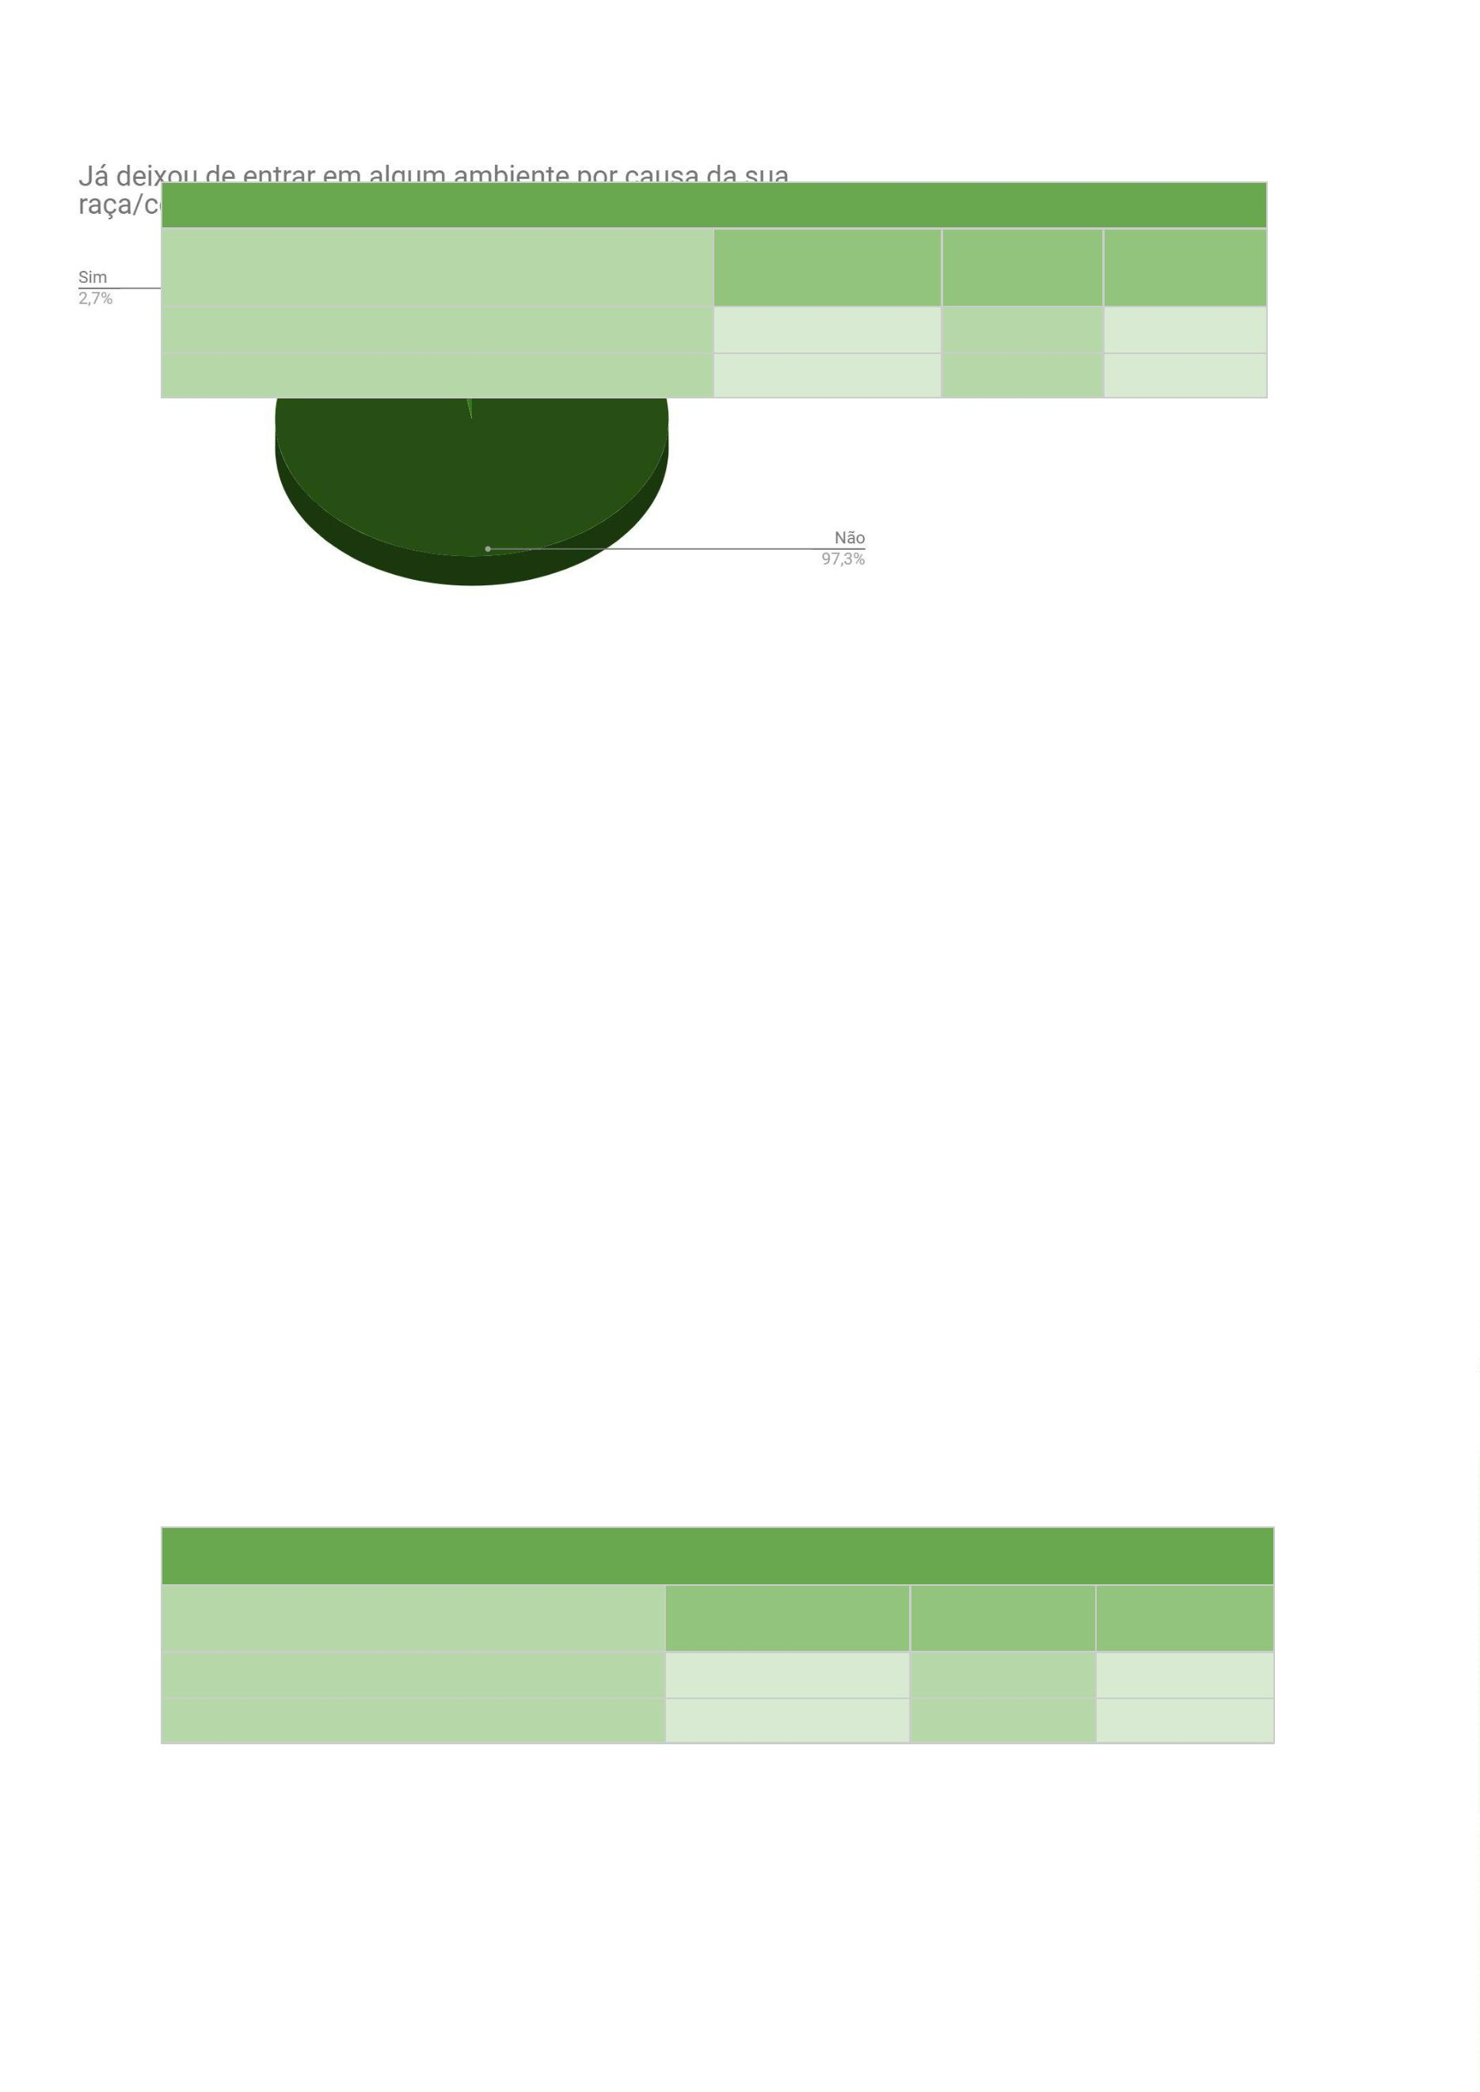

Responderam “não” 166 pessoas brancas (96,5% do total de brancas/os),
2 negras (50% do total de negras/negros), 17 amarelas (94,4% do total de
3
amarelas/os) e 2 indígenas (100% do total de indígenas) .
A resposta “sim” foi dada por 6 pessoas brancas (3,5% do total de
brancas/os), 32 negras (50% do total de negras/negros) e 1 amarela (5,6% do total
de amarelas/os).
Quando questionada se acredita que já foi alvo de suspeita por causa da
raça/cor, 229 pessoas (89,5%) responderam que não.
Você acredita que alguém já suspeitou de você por causa da sua raça/cor?
Quantitativo -
Brancas(os)
Negras(os)
Geral
Não
Sim
229
27
98,8%
1,2%
60,9%
39,1%
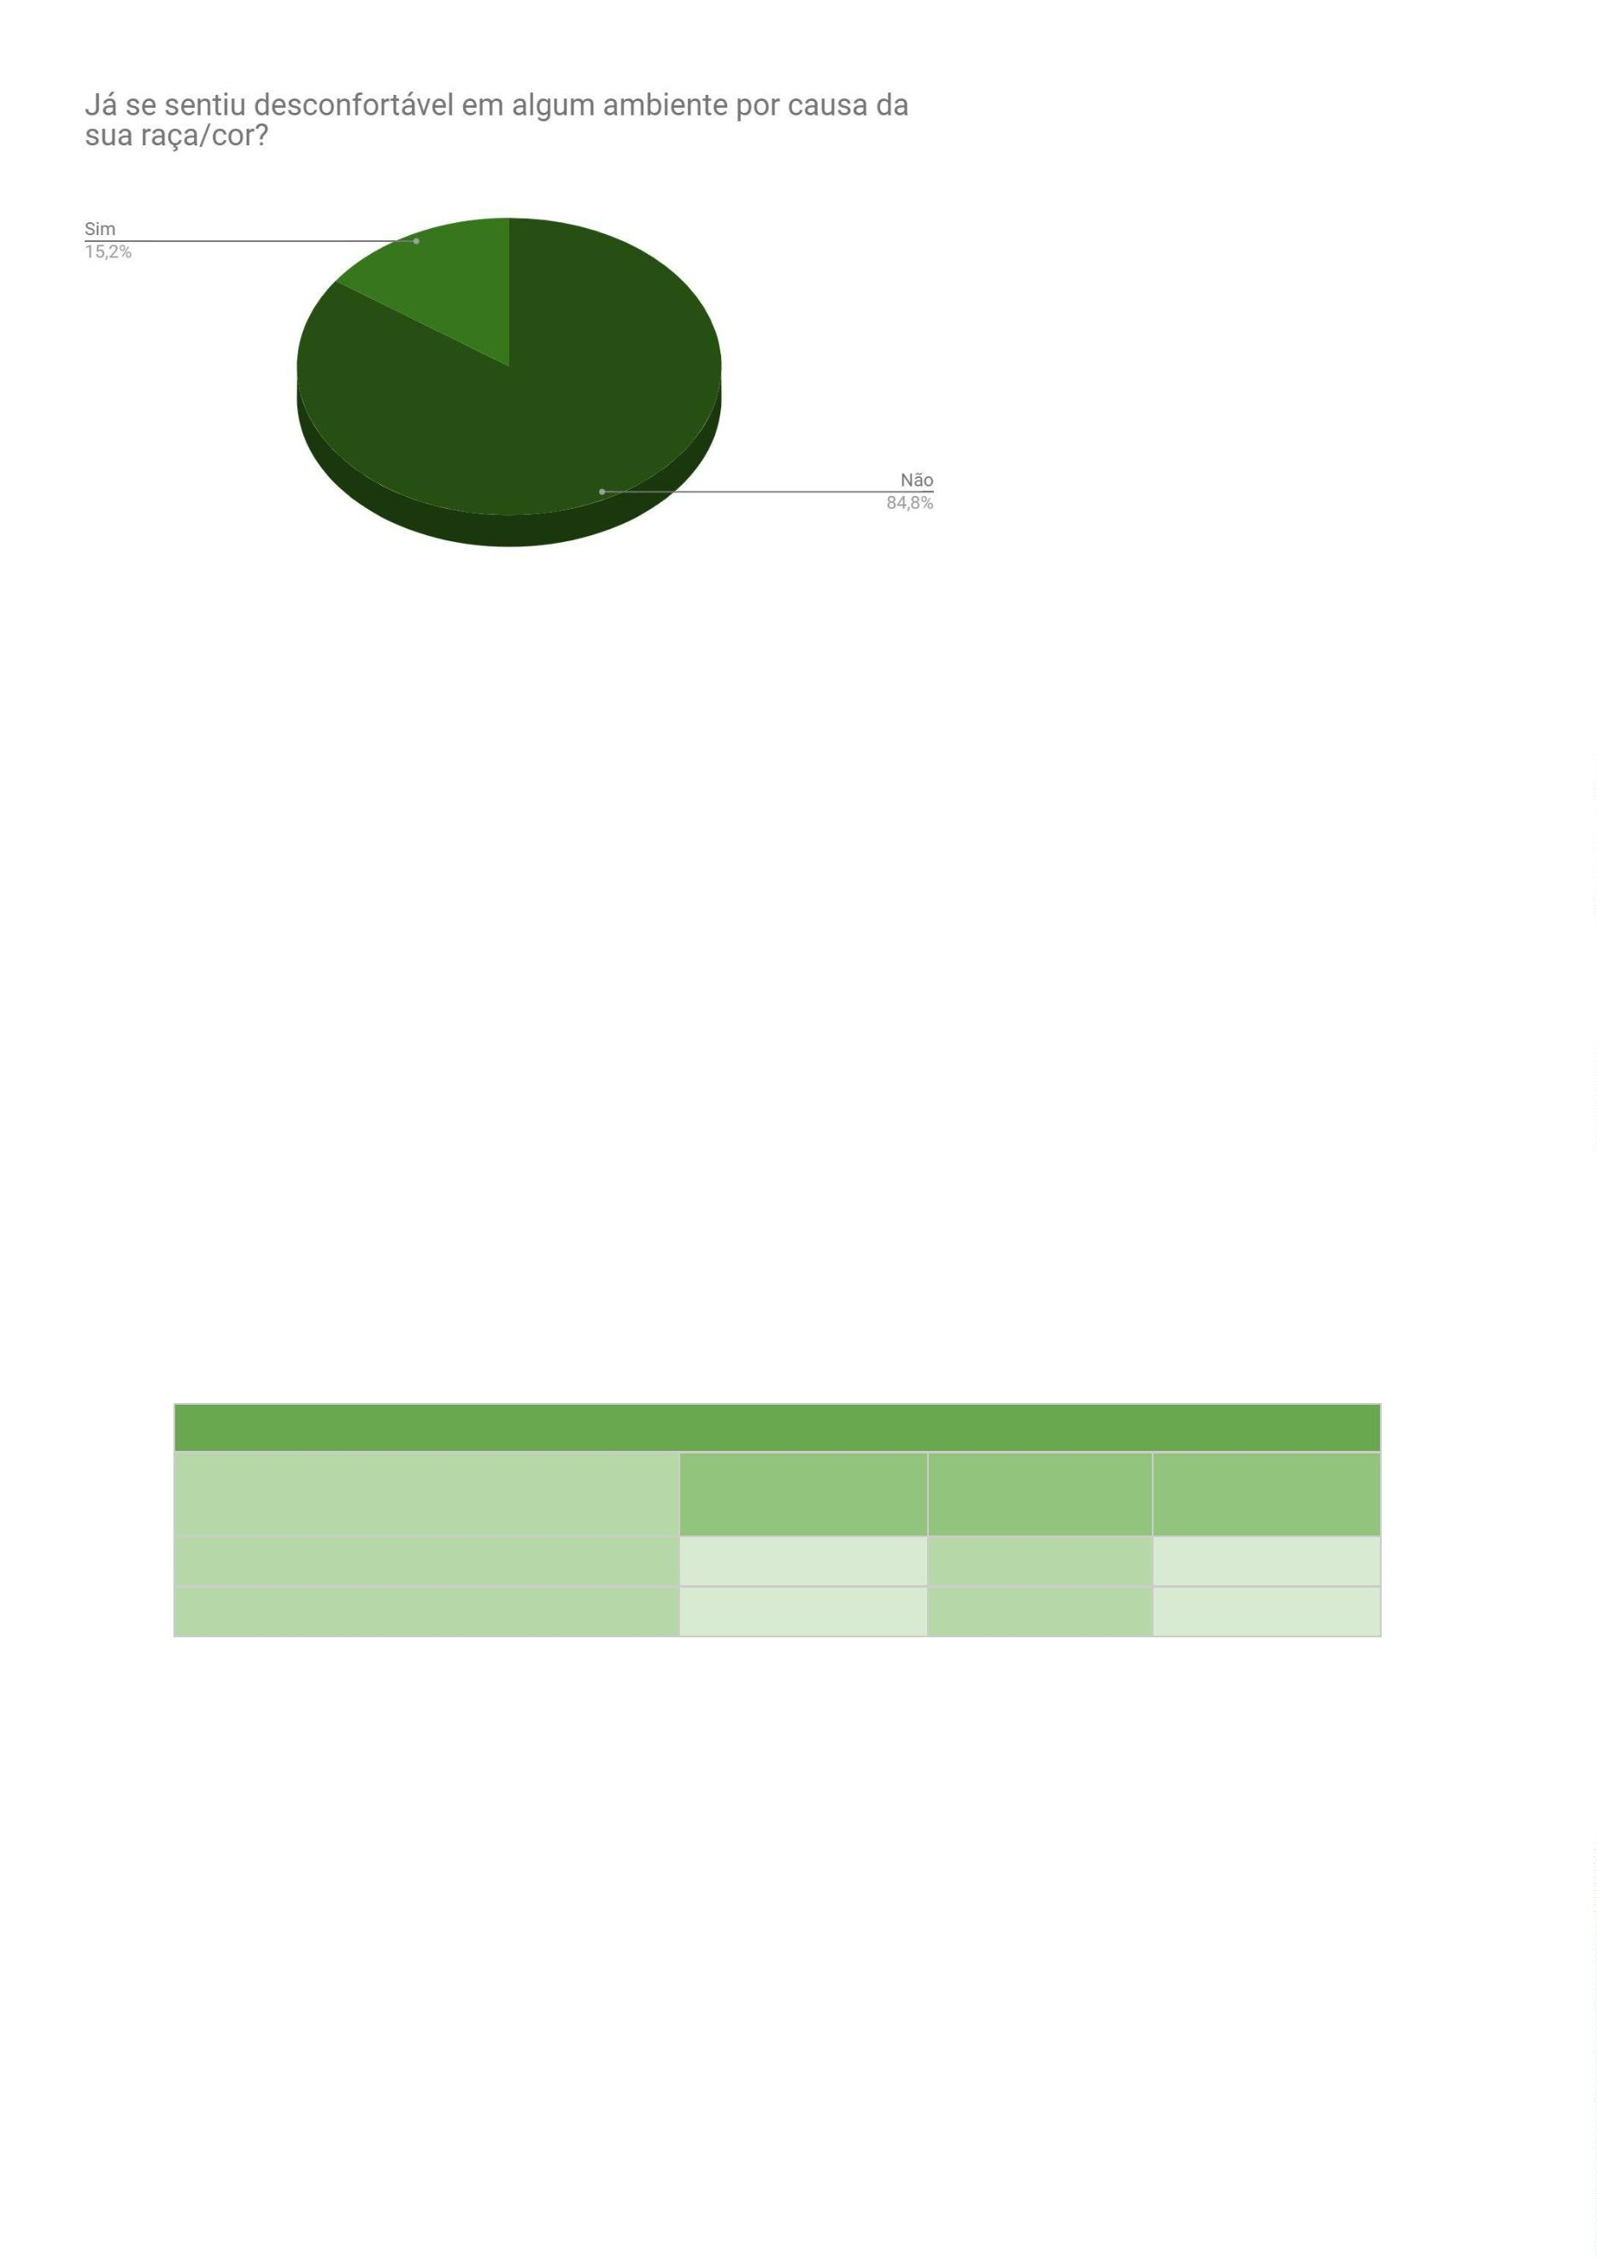

Responderam “não” 170 pessoas brancas (98,8% do total de brancas/os),
9 negras (60,9% do total de negras/negros), 18 amarelas (100% do total de
3
amarelas/os) e 2 indígenas (100% do total de indígenas) .
A resposta “sim” foi dada por 2 pessoas brancas (1,2% do total de
brancas/os) e 25 negras (39,1% do total de negras/negros).
Quando questionada se acredita que já foi prejudicado em um processo de
seleção de emprego por causa da raça/cor, 245 pessoas (95,7%) responderam
que não.
Você acredita que já foi prejudicado em um processo de seleção de emprego por causa da
raça/cor?
Quantitativo -
Brancas(os) Negras(os)
Geral
Não
Sim
245
11
100%
0%
82,8%
17,2%
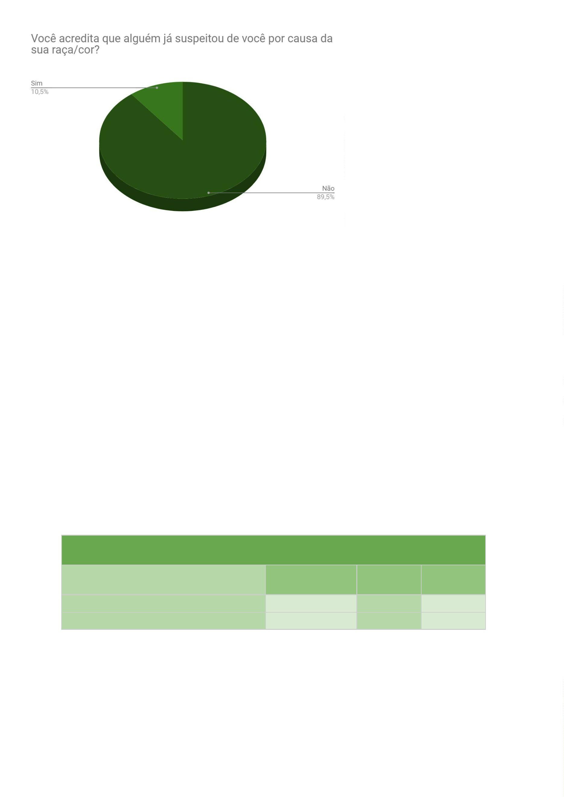

Responderam “não” 172 pessoas brancas (100% do total de brancas/os), 53
negras (82,8% do total de negras/os), 18 amarelas (100%) e 2 indígenas (100%).
A resposta “sim” foi dada por 11 pessoas negras (17,2% do total de
negras/os).
Quando questionada se já sofreu violência física por causa da sua raça/cor,
2
50 pessoas (97,7%) responderam que não.
Você já sofreu violência física por causa da sua raça/cor?
Quantitativo -
Geral
Brancas(os) Negras(os)
Não
Sim
250
98,8%
1,2%
93,2%
6,3%
6
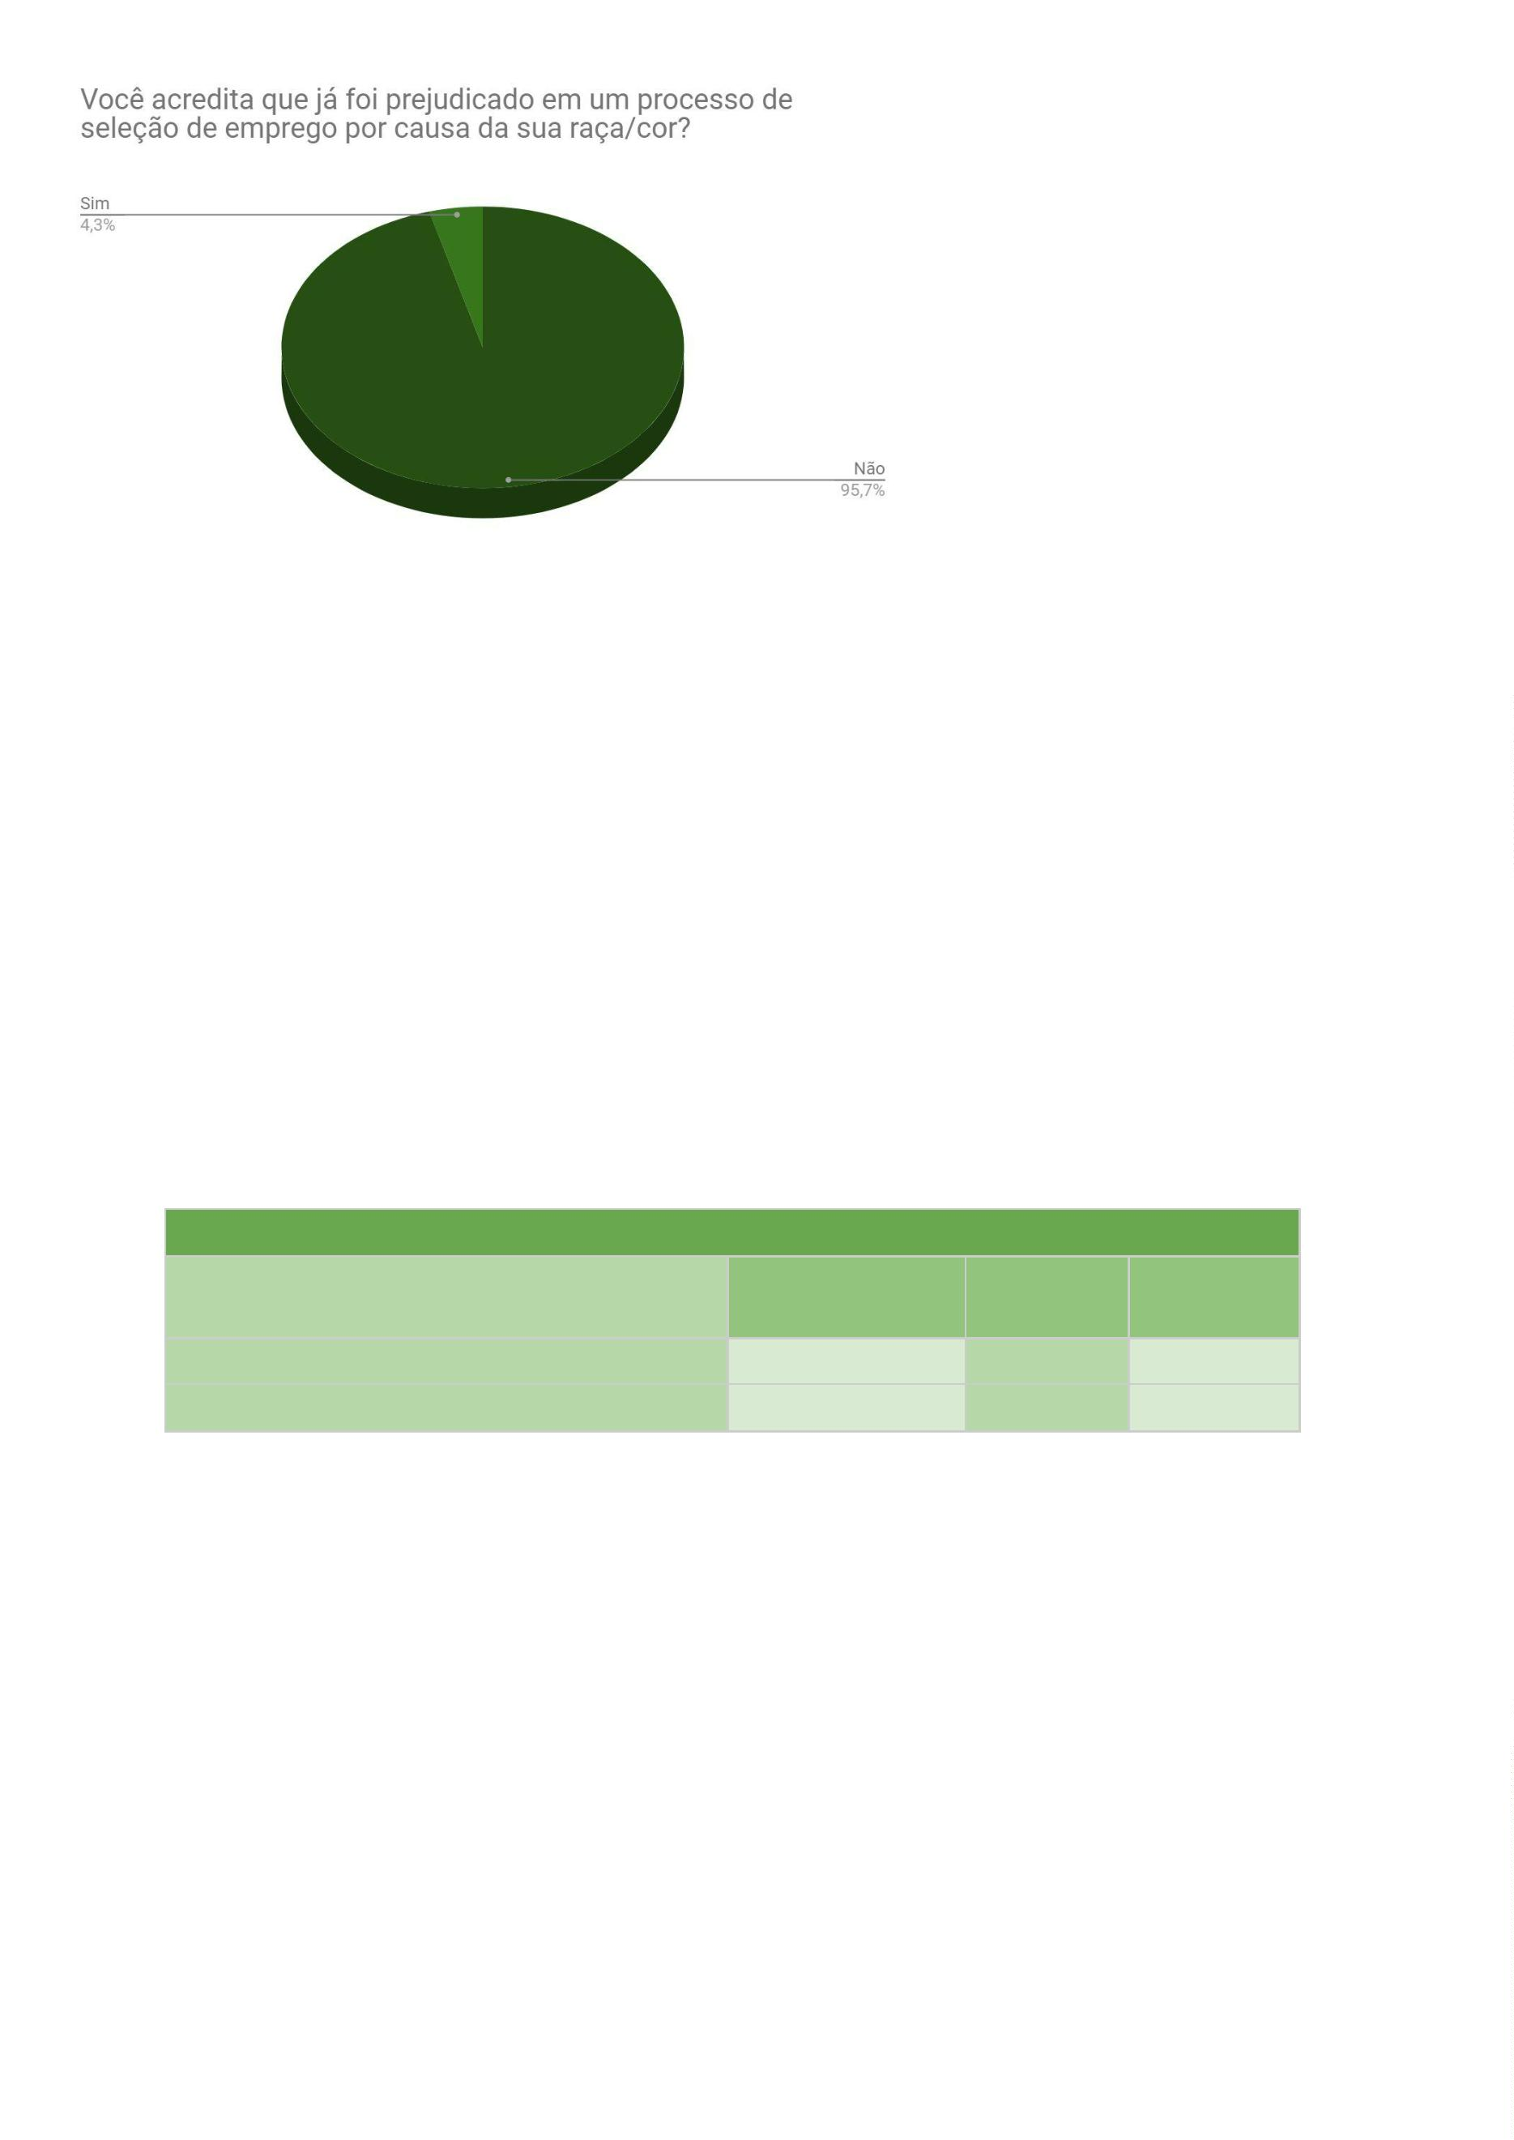

Responderam “não” 170 pessoas brancas (98,8% do total de brancas/os),
0 negras (93,2% do total de negras/os), 18 amarelas (100% do total de
6
amarelas/os) e 2 indígenas (100% do total de indígenas).
A resposta “sim” foi dada por 2 pessoas brancas (1,2% do total de
brancas/os) e 4 negras (6,3% do total de negras/os).
Quando questionada se já sofreu violência física de agente de Estado, 243
pessoas (94,9%) responderam que não.
Você já sofreu violência física de agente de Estado?
Quantitativo -
Geral
Brancas(os) Negras(os)
Não
Sim
243
13
95,3%
4,7%
92,2%
7,8%
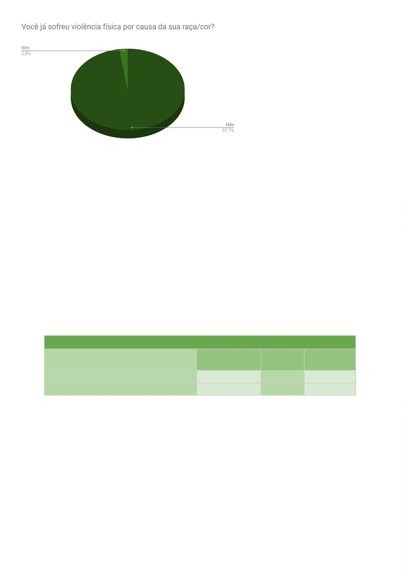

Responderam “não” 164 pessoas brancas (95,3% do total de brancas/os) ,
9 negras (92,2% do total de negras/os), 18 amarelas (100% do amarelas/os) e 2
5
indígenas (100% indígenas).
A resposta “sim” foi dada por 8 pessoas brancas (4,7% do total de
brancas/os) e 5 negras (7,8% do total de negras/os).
Quando questionada se já utilizou o sistema de cotas, 231 pessoas (90,2%)
responderam que não.
Você utilizou o sistema de cotas?
Quantitativo -
Geral
Brancas(os) Negras(os)
Não
Sim
231
25
99,4%
0,6%
62,5%
37,5%
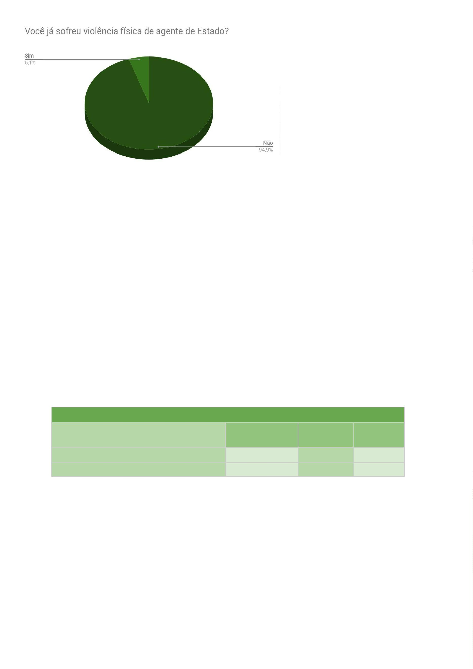

Responderam “não” 171 pessoas brancas (99,4% do total de brancas/os),
0 negras (62,5% do total de negras/os), 18 amarelas (100% do total de
4
amarelas/os) e 2 indígenas (100% do total de indígenas).
A resposta “sim” foi dada por 1 pessoa branca (0,6% do total de brancas/os)
e 24 negras (37,5% do total de negras/os).
Quando questionada se existe racismo no Brasil, 254 pessoas (99,2%)
responderam que sim.
Existe racismo no Brasil?
Quantitativo -
Brancas(os) Negras(os)
Geral
Não
Sim
2
1,2%
0%
254
98,8%
100%
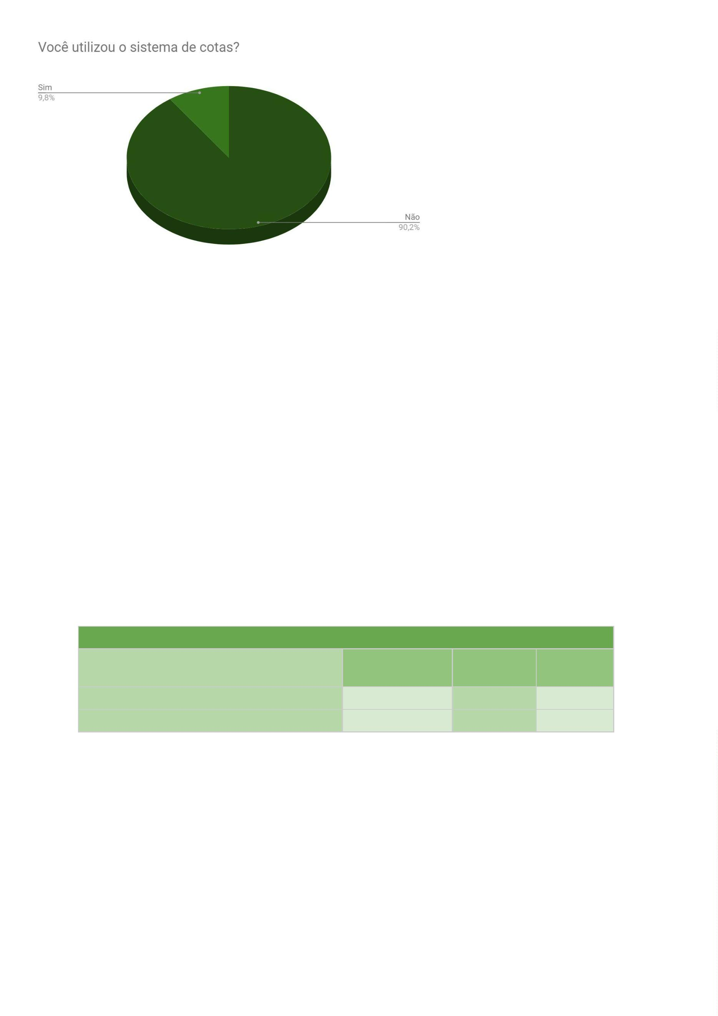

Responderam “sim” 170 pessoas brancas (98,8% do total de brancas/os), 64
negras (100% do total de negras/os), 18 amarelas (100% do total de amarelas/os)
e 2 indígenas (100% do total de indígenas).
A resposta “não” foi dada por 2 pessoas brancas (1,2% do total de
brancas/os).
Quando questionada se existe racismo na Defensoria Pública da Bahia, 132
pessoas (51,6%) responderam que sim.
Existe racismo na Defensoria Pública da Bahia?
Quantitativo -
Brancas(os) Negras(os)
Geral
Não
Sim
124
132
45,9%
54,1%
51,6%
48,4%
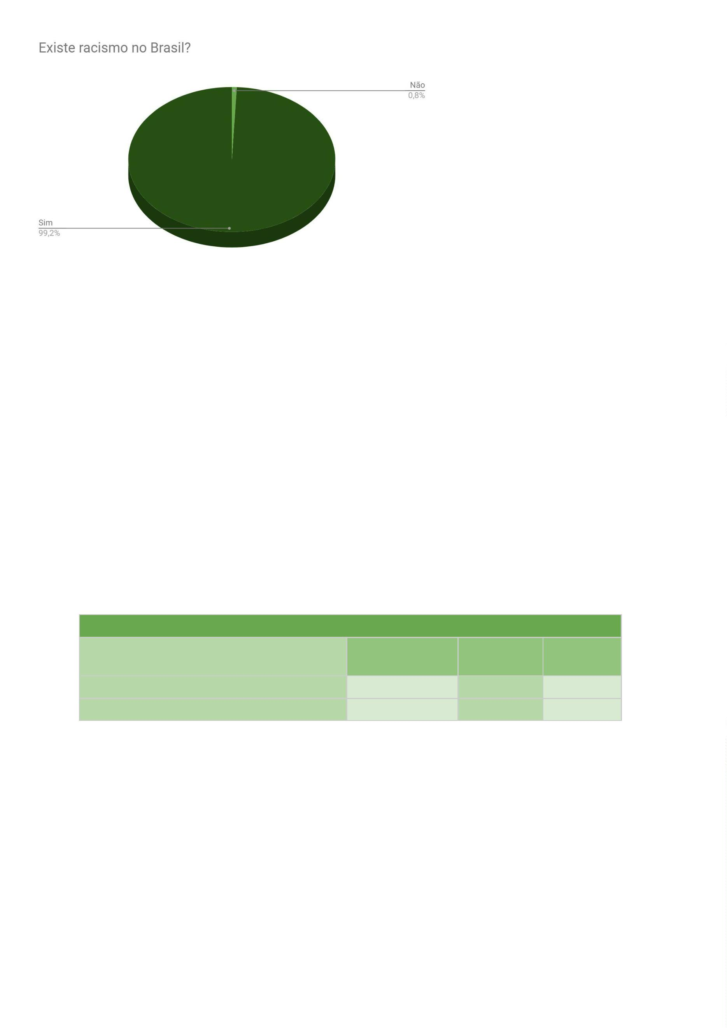

Responderam “não” 79 pessoas brancas (45,9% do total de brancas/os), 33
negras (51,6% do total de negras/os), 10 amarelas (55,6% do total de amarelas/os)
e 2 indígenas (100% do total de indígenas).
A resposta “sim” foi dada por 93 pessoas brancas (54,1% do total de
brancas/os), 31 negras (48,4% do total de negras/os) e 8 amarelas (44,4% do total
de amarelas/os).
Quando questionada se já presenciou cenas de racismo na Defensoria
Pública da Bahia, 220 pessoas (85,9%) responderam que não e 36 pessoas
(14,1%) responderam que sim.
Você já presenciou cenas de racismo na Defensoria Pública da Bahia?
Quantitativo -
Brancas(os) Negras(os)
Geral
Não
Sim
220
36
88,4%
11,6%
78,1%
21,9%
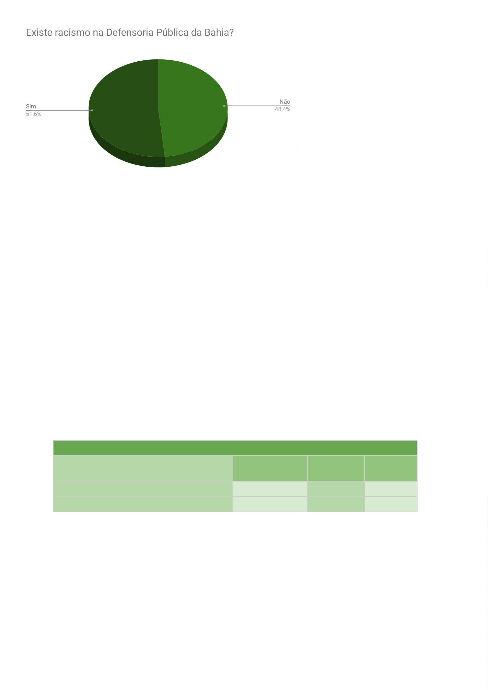

Sobre as pessoas envolvidas nos episódios de racismo presenciados, foram
indicadas aquelas que seguem abaixo (ressalte-se que podia ser selecionada mais
de uma opção):
Quem foram as pessoas envolvidas?
Defensor(a) contra Defensor(a)
Defensor(a) contra Servidor(a)
10
14
11
13
3
Defensor(a) contra Estagiário(a)
Defensor(a) contra Usuário(a) dos serviços
Servidor(a) contra Servidor(a)
Servidor(a) contra Defensor(a)
9
Servidor(a) contra Estagiário(a)
Servidor(a) contra Usuário(a) dos serviços
Estagiário(a) contra Estagiário(a)
Estagiário(a) contra Defensor(a)
Estagiário(a) contra Servidor(a)
Estagiário(a) contra Usuário(a) dos serviços
5
8
1
2
1
1
Usuário(a) do sistema contra Usuário(a) do sistema
Usuário(a) do sistema contra Defensor(a
Usuário(a) do sistema contra Servidor(a)
Usuário(a) do sistema contra Estagiário(a)
4
2
3
5
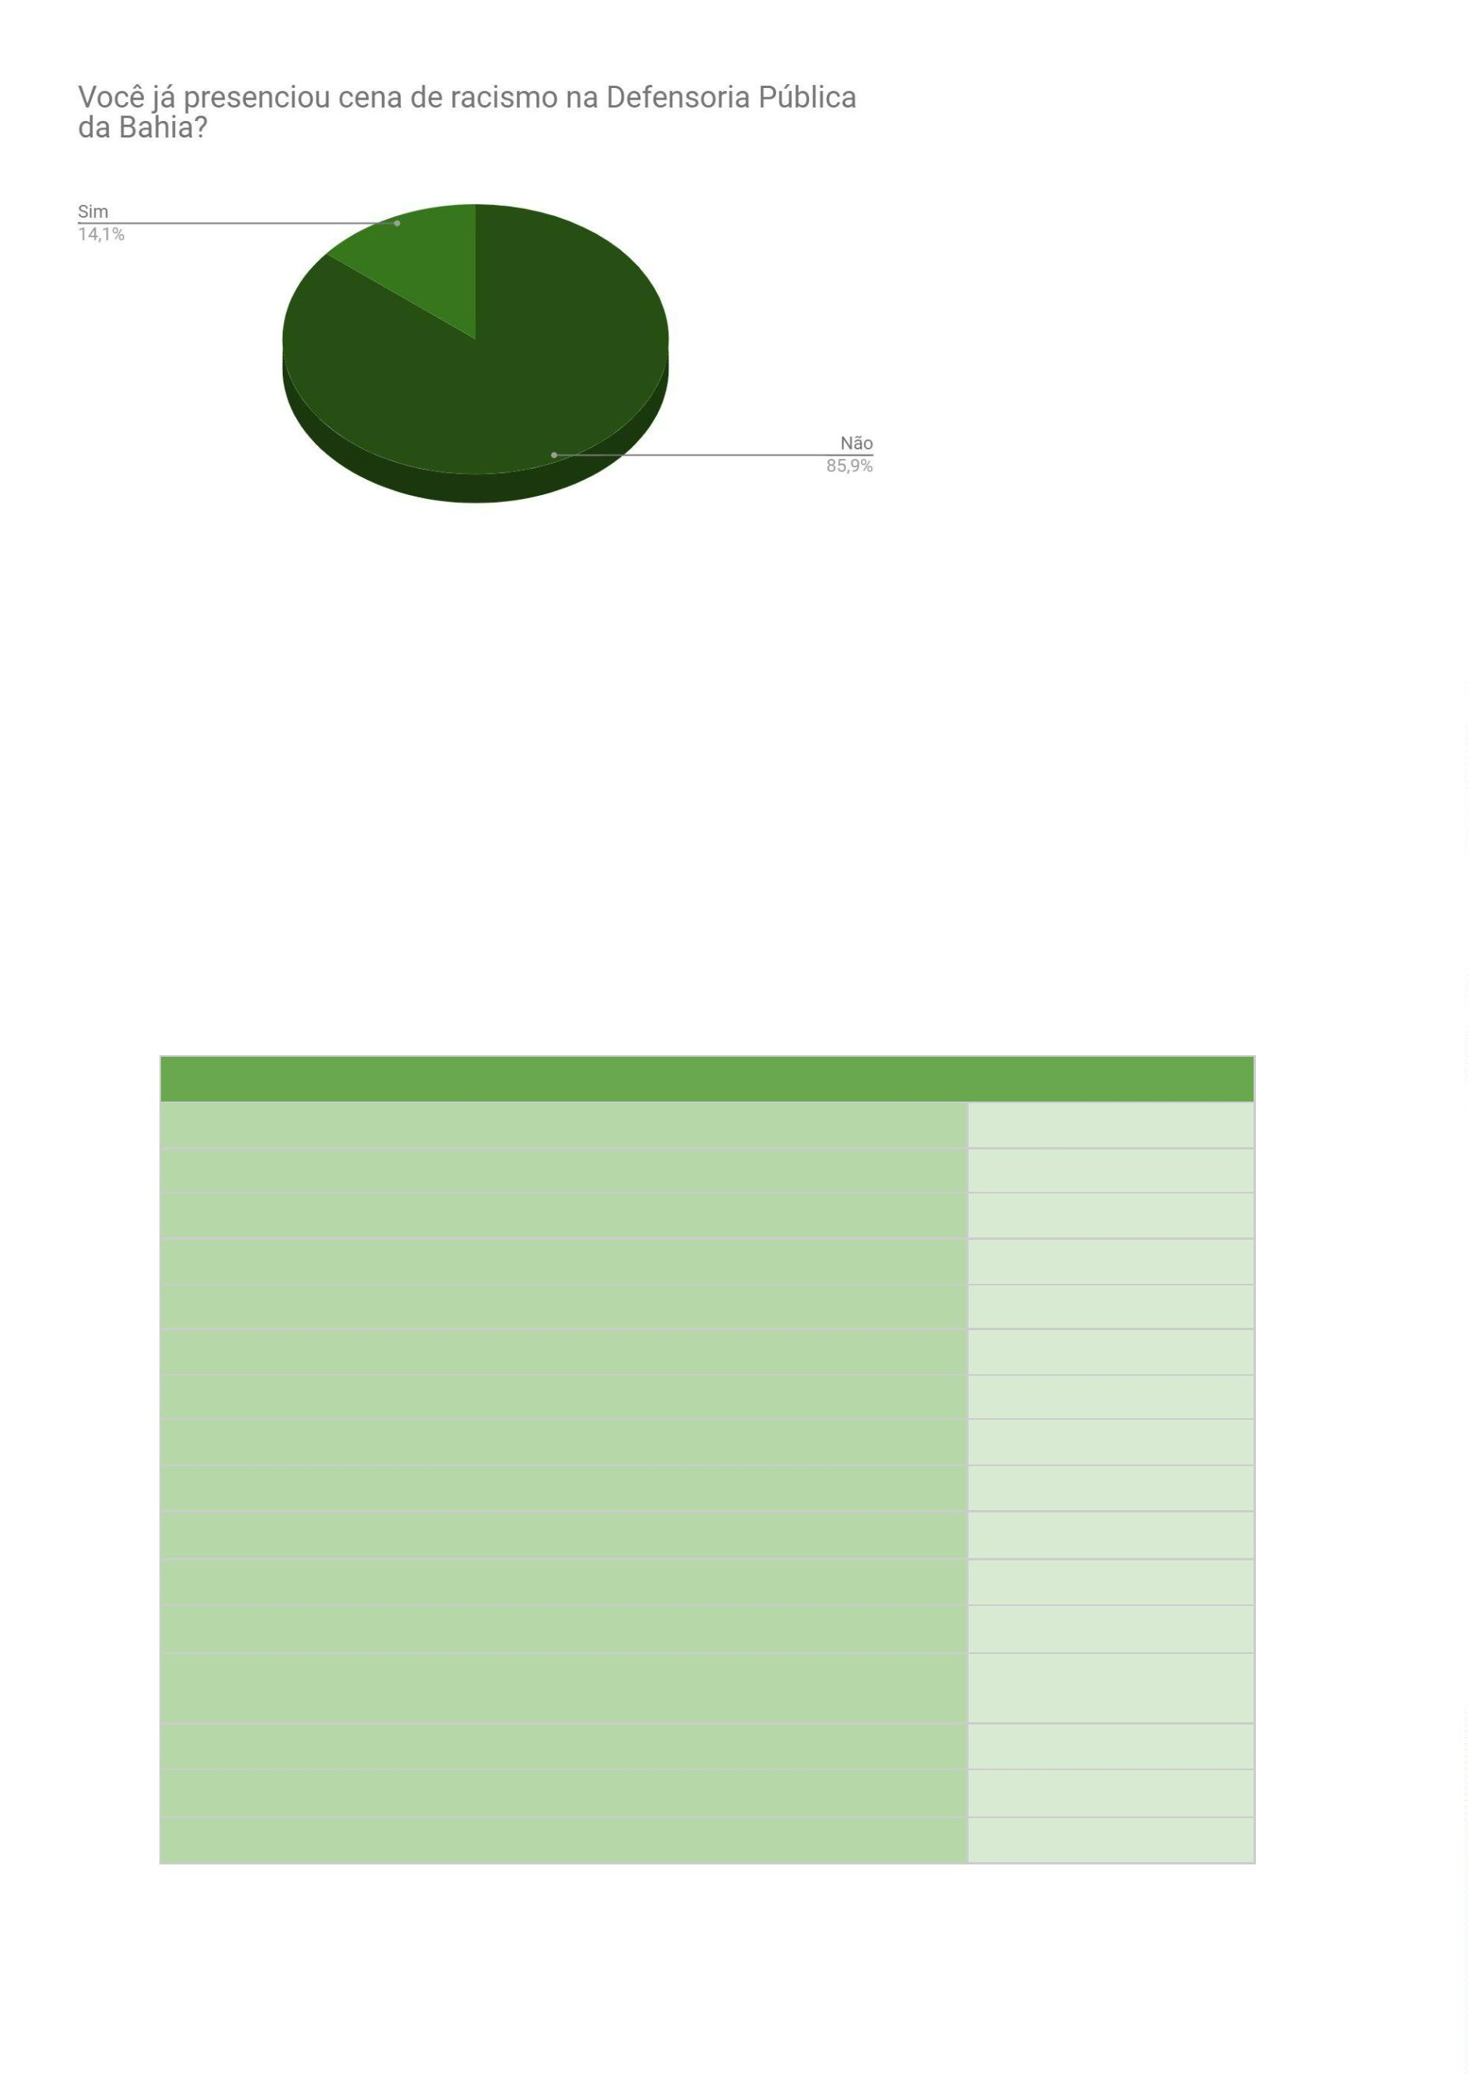

Quando questionada se acredita que já foi vítima de racismo na Defensoria
Pública da Bahia, 244 pessoas (95,3%) responderam que não e 12 pessoas (4,7%)
responderam que sim.
Você acredita que já foi vítima de racismo na Defensoria Pública da Bahia?
Quantitativo -
Geral
Brancas(os) Negras(os)
Não
Sim
244
12
100%
0%
81,2%
18,8%
Responderam “sim” 12 pessoas negras (18,8% do total de negras/os).
A resposta “não” foi dada por 172 pessoas brancas (100% do total de
brancas/os), 52 negras (81,2% do total de negras/os), 18 amarelas (100% do total
de amarelas/os) e 2 indígenas (100% do total de indígenas) .
Sobre a autoria do ato de racismo, as respostas foram as seguintes
(ressalte-se que podia ser selecionada mais de uma opção):
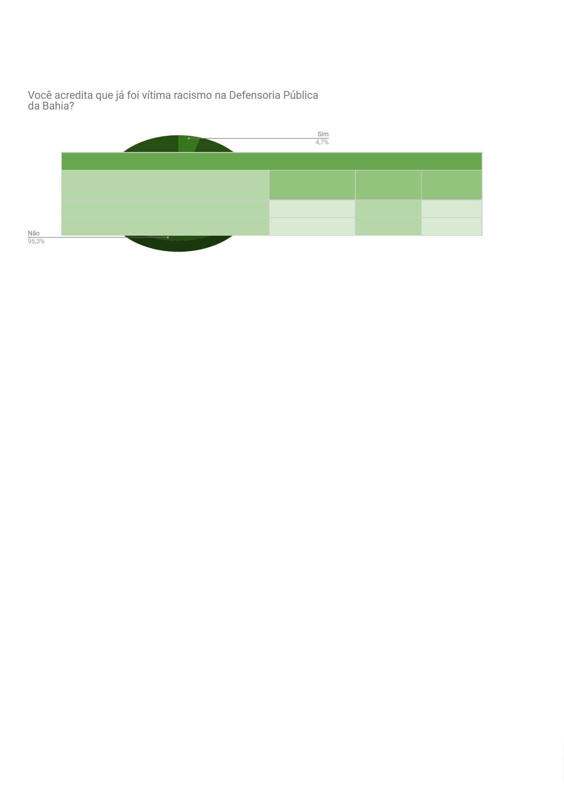

Como você respondeu sim à pergunta anterior, quem foi o/a autor/a?
Usuário dos serviços
2
5
3
2
Defensora/o
Servidora/o
Outro
Quando questionada se é favorável ao sistema de cotas para população
negra, 236 pessoas (92,2%) responderam que sim.
Você é favorável ao sistema de cotas para população negra?
Quantitativo -
Geral
Brancas(os) Negras(os)
Não
Sim
20
8,1%
6,3%
236
91,9%
93,7%
A resposta “não” foi dada por 14 pessoas brancas (8,1% do total de
brancas/os), 4 negras (6,3% do total de negras/os), 1 amarela (5,6% do total de
amarelas/os) e 1 indígena (50% do total de indígenas).
A resposta “sim” foi dada por 158 pessoas brancas (91,9% do total de
brancas/os), 60 negras (93,7% do total de negras/os), 17 amarelas (94,4% o total
de amarelas/os) e 1 indígena (50% do total de indígenas).
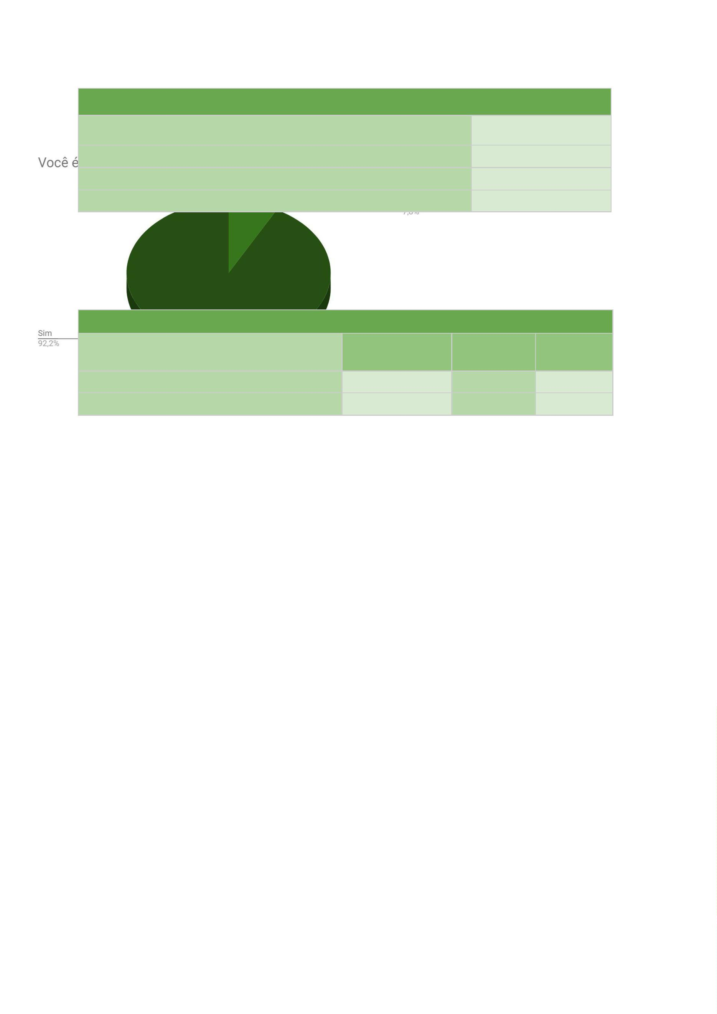

Quando questionada se é favorável ao sistema de cotas para população
indígena, 233 pessoas (91%) responderam que sim.
Você é favorável ao sistema de cotas para a população indígena?
Quantitativo -
Brancas(os) Negras(os)
Geral
Não
Sim
23
9,9%
6,3%
233
90,1%
93,7%
A resposta “não” foi dada por 17 pessoas brancas (9,9% do total de
brancas/os), 4 negras (6,3% do total de negras/os), 1 amarela (5,6% do total de
amarelas/os) e 1 indígena (50% do total de indígenas).
A resposta “sim” foi dada por 155 pessoas brancas (90,1% do total de
brancas/os), 60 negras (93,7% do total de negras/os), 17 amarelas (94,4% do total
de amarelas/os) e 1 indígena (50% do total de indígenas).
Quando questionada se conta ou ri de piadas sobre negros ou indígenas se
achar engraçadas, 248 pessoas (96,9%) responderam que não.
Você conta ou ri de piadas sobre negros ou indígenas se achar engraçadas?
Quantitativo -
Brancas(os) Negras(os)
Geral
Não
Sim
248
8
96,5%
3,5%
96,9%
3,1%
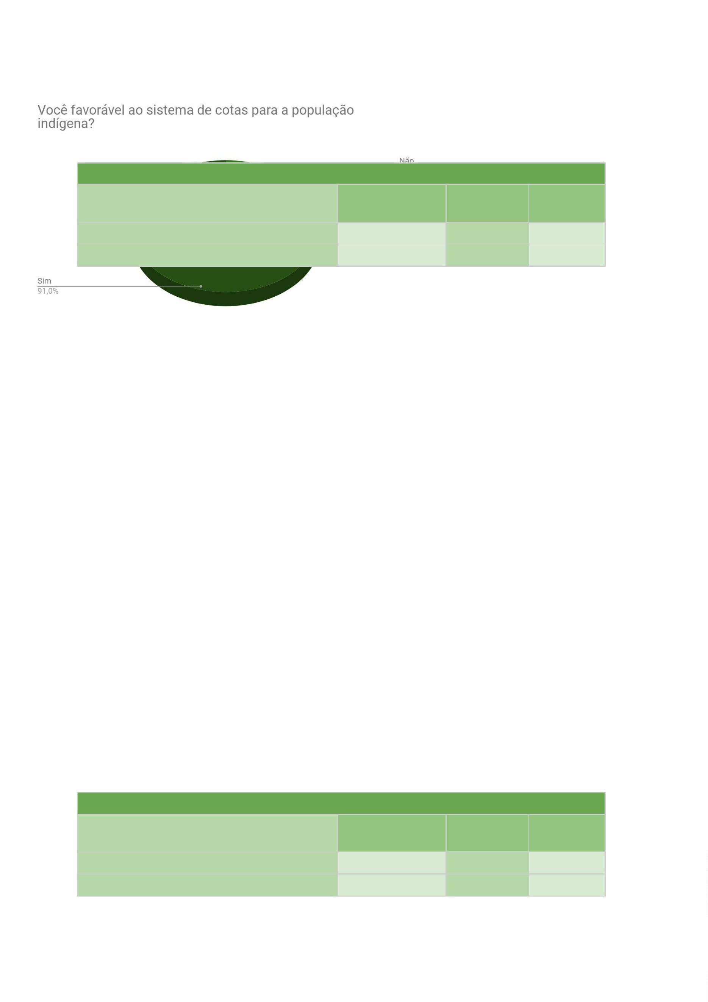

A resposta “sim” foi dada por 6 pessoas brancas (3,5% do total de
brancas/os) e 2 negras (3,1% do total de negras/os).
A resposta “não” foi dada por 166 pessoas brancas (96,5% do total de
brancas/os), 62 negras (96,9% do total de negras/os), 18 amarelas (100% do total
de amarelas/os) e 2 indígenas (100% do total de indígenas).
Quando questionada se, no Brasil, brancos podem ser vítimas de racismo,
2
06 pessoas (80,5%) responderam que não.
No Brasil, brancos podem ser vítimas de racismo?
Quantitativo -
Geral
Brancas(os) Negras(os)
Não
Sim
206
50
76,7%
23,3%
89,1%
10,9%
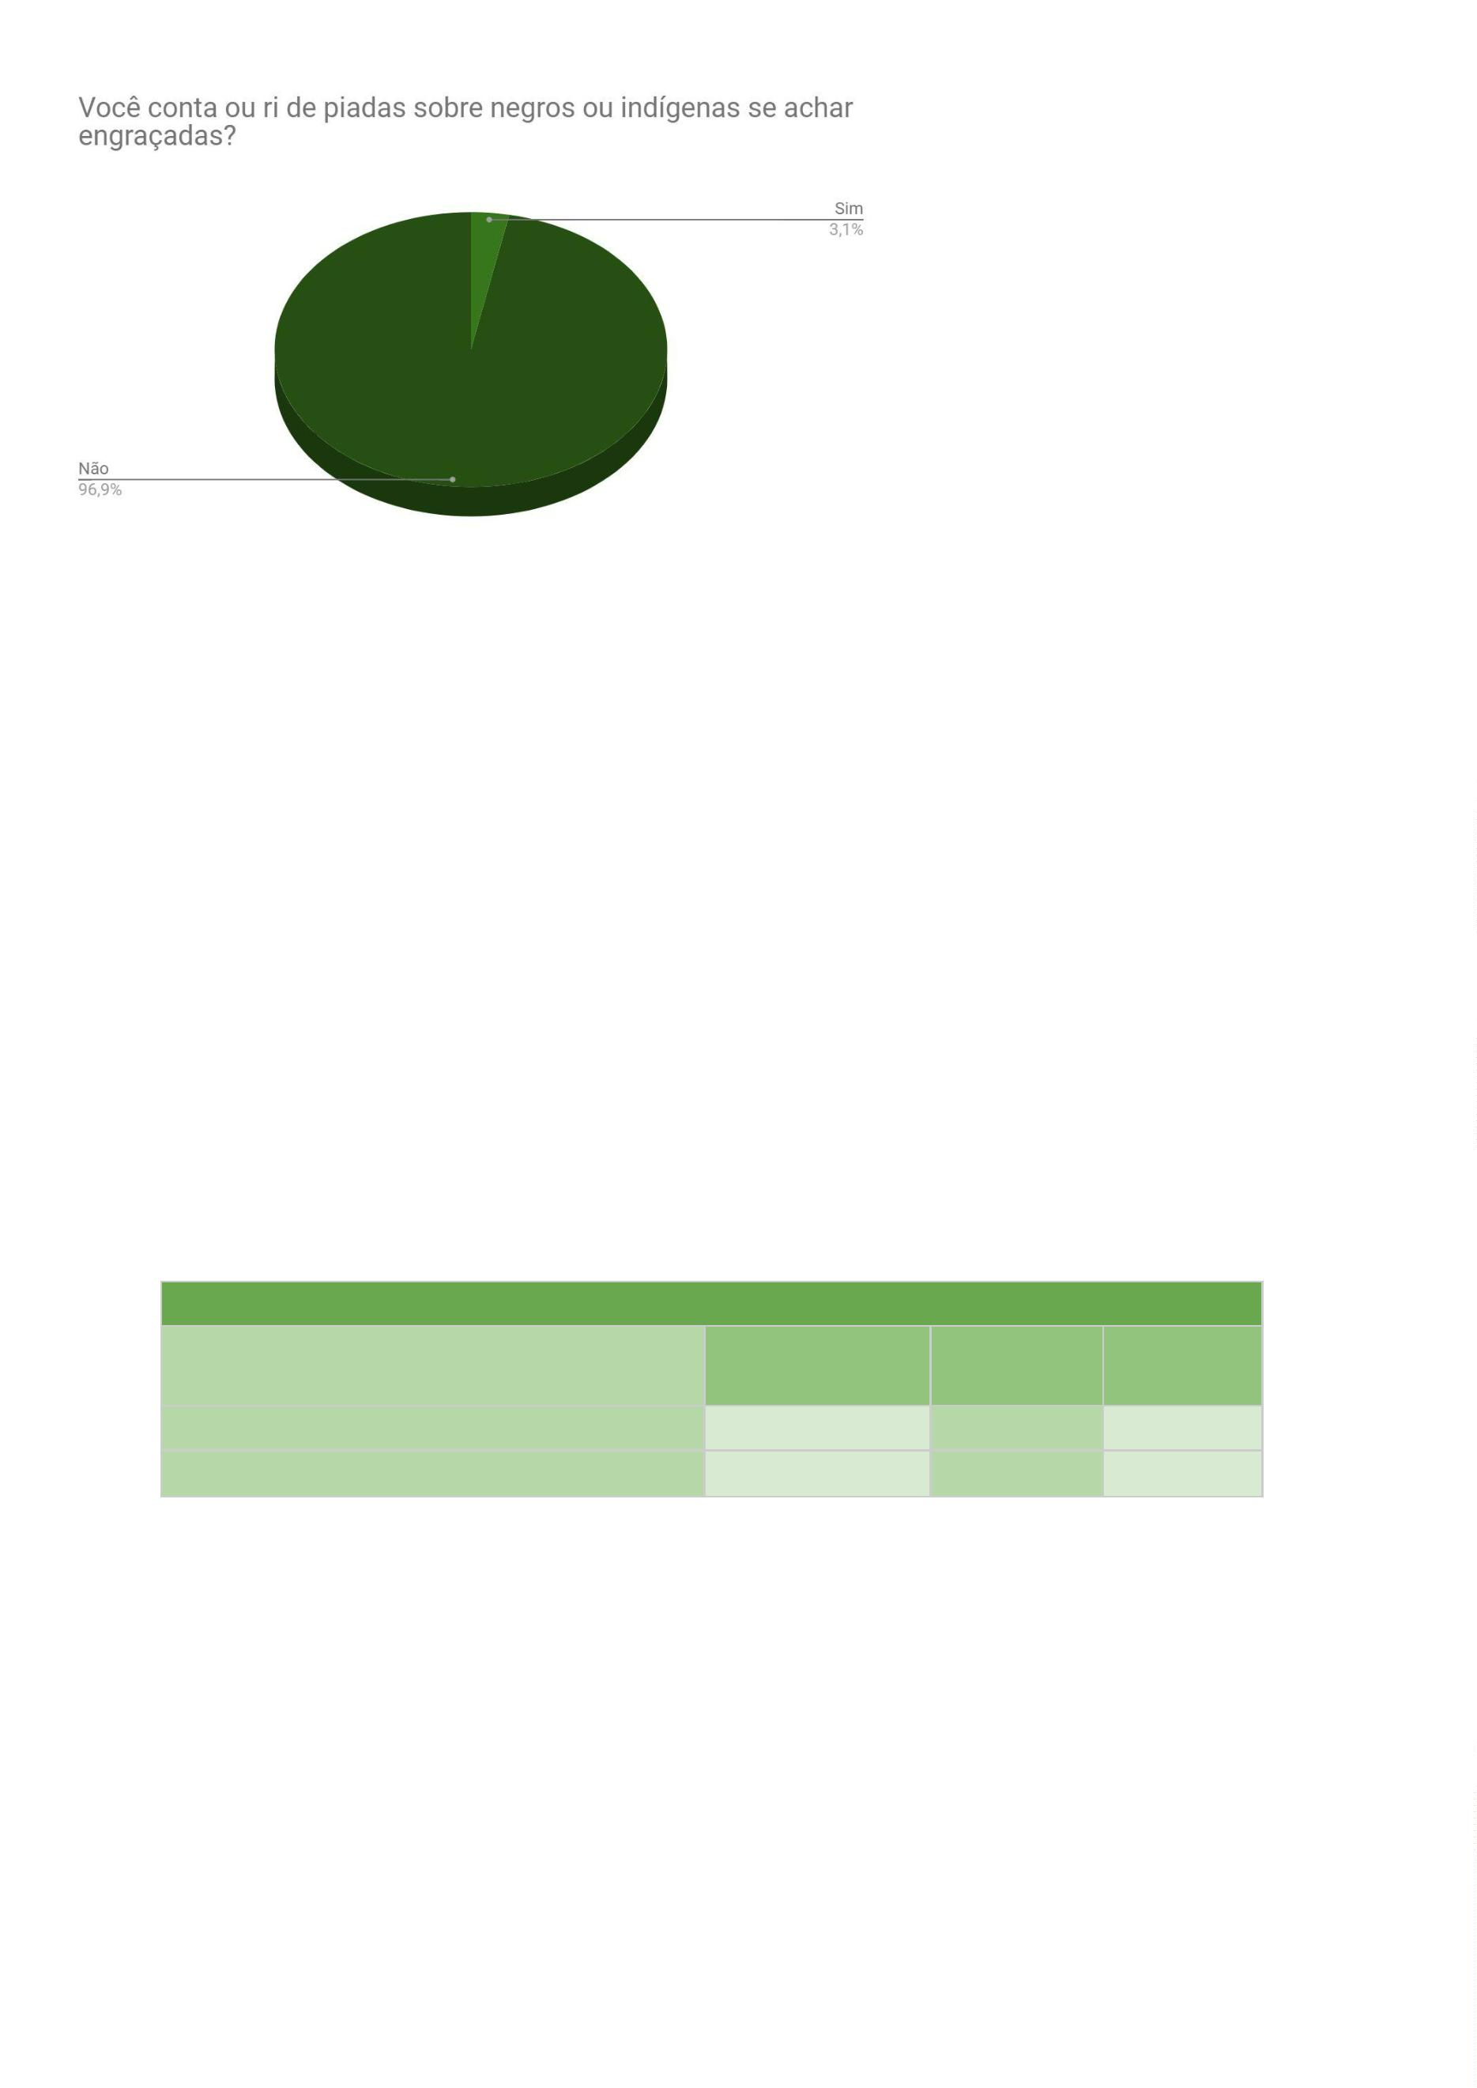

A resposta “sim” foi dada por 40 pessoas brancas (23,3% do total de
brancas/os), 7 negras (10,9% do total de negras/os) e 3 amarelas (16,7% do total
de amarelas/os).
A resposta “não” foi dada por 132 pessoas brancas (76,7% do total de
brancas/os), 57 negras (89,1% do total de negras/os), 15 amarelas (83,3% do total
de amarelas/os) e 2 indígenas (100% do total de indígenas).
Quando questionada se acha que o racismo é um problema individual de
falta de bom senso, que pode ser combatido com punições/tratamento ou
educação individuais, 190 pessoas (74,2%) responderam que não.
Você acha que o racismo é um problema individual de falta de bom senso, que pode ser
combatido com punições/tratamento ou educação individuais?
Quantitativo -
Geral
Brancas(os) Negras(os)
Não
190
40
74,5%
14,5%
11%
78,1%
17,2%
4,7%
Sim
Não entendi
26
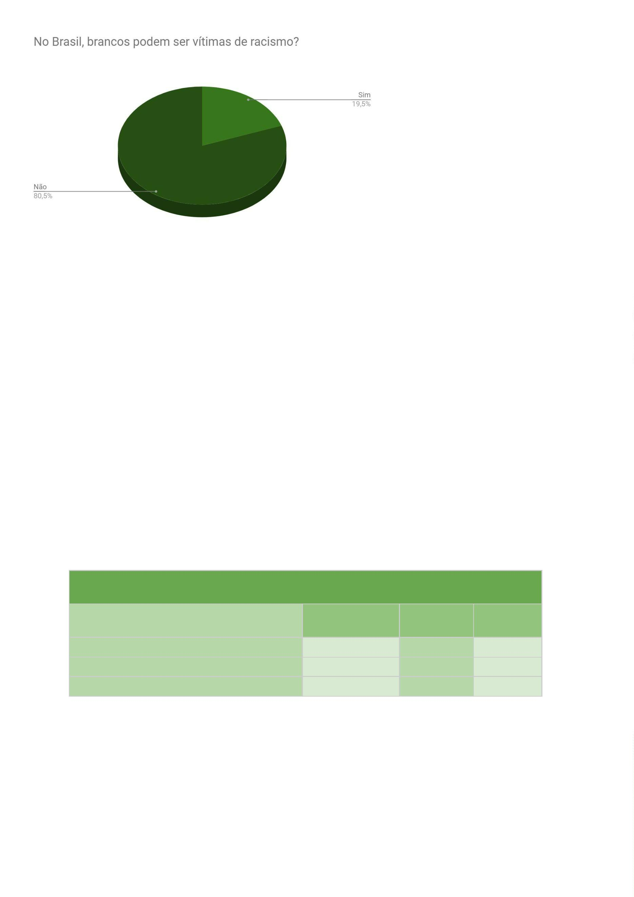

A resposta “sim” foi dada por 25 pessoas brancas (14,5% do total de
brancas/os), 11 negras (17,2% do total de negras/os) e 4 amarelas (22,2% do total
de amarelas/os).
A resposta “não” foi dada por 128 pessoas brancas (74,5% do total de
brancas/os), 50 negras (78,1% do total de negras/os) e 12 amarelas (66,7% do
total de amarelas/os).
A resposta “não entendi” foi dada por 19 pessoas brancas (11% do total de
brancas/os), 3 negras (4,7% do total de negras/os), 2 amarelas (11,1% do total de
amarelas/os) e 2 indígenas (100% do total de indígenas).
Quando questionada se o racismo é decorrência de relações de poder que
utilizam de mecanismos que reforçam a imagem positiva de uma raça e a negativa
de outra, 233 pessoas (91%) responderam que sim.
O racismo é decorrência de relações de poder que utilizam de mecanismos que reforçam a
imagem positiva de uma raça e a negativa de outra?
Quantitativo -
Geral
Brancas(os) Negras(os)
Não
14
233
9
6,4%
91,2%
4%
3,1%
93,8%
3,1%
Sim
Não entendi
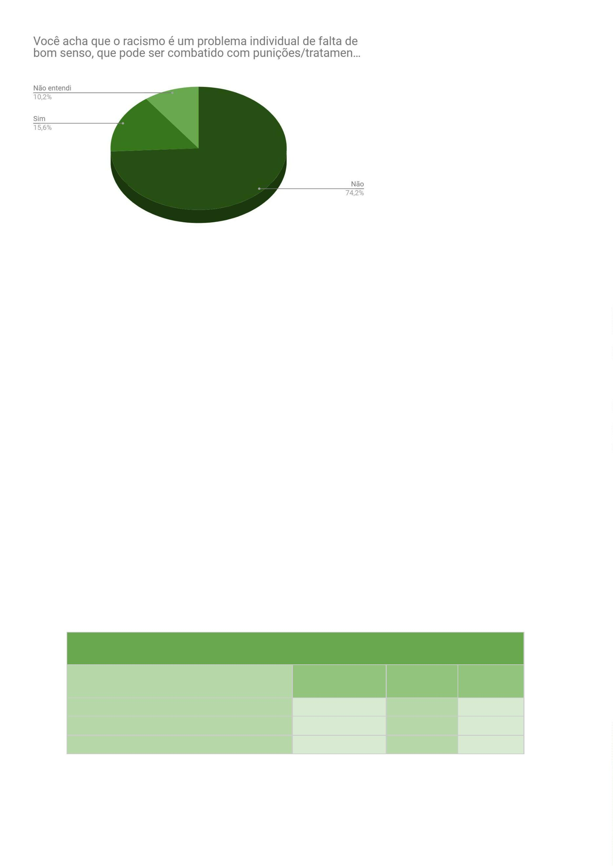

A resposta “sim” foi dada por 156 pessoas brancas (91,2% do total de
brancas/os), 60 negras (93,8% o total de negras/os) e 17 amarelas (94,4% o total
de amarela/os).
A resposta “não” foi dada por 11 pessoas brancas (6,4% do total de
brancas/os), 2 negras (3,1% do total de negras/os) e 1 amarela (5,6% do total de
amarelas/os).
A resposta “não entendi” foi dada por 5 pessoas brancas (2,9% do total de
brancas/os), 2 negras (3,1% do total de negras/os) e 2 indígenas (100% do total de
indígenas).
Quando questionada se o racismo é decorrência da estrutura social, de
modo que se manifesta mesmo quando não há intenção, 238 pessoas (93%)
responderam que sim.
O racismo é decorrência da estrutura social, de modo que se manifesta mesmo quando não
há intenção?
Quantitativo -
Geral
Brancas(os) Negras(os)
Não
9
238
9
3,5%
93%
3,5%
3,1%
95,3%
1,6%
Sim
Não entendi
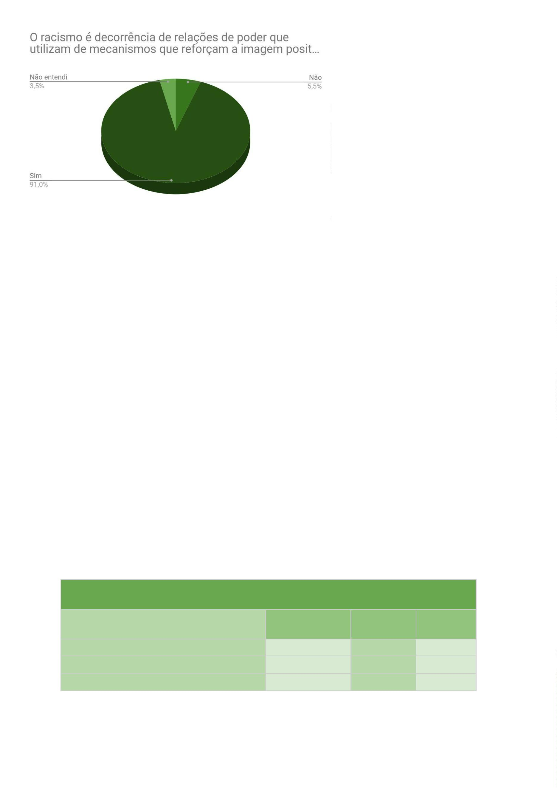

A resposta “sim” foi dada por 160 pessoas brancas (93% do total de
brancas/os), 61 negras (95,3% do total de negras/os) e 17 amarelas (94,4% do
total de amarelas/os).
A resposta “não” foi dada por 6 pessoas brancas (3,5% do total de
brancas/os), 2 negras (3,1% do total de negras/os) e 1 amarela (5,6% do total de
amarelas/os).
A resposta “não entendi” foi dada por 6 pessoas brancas (3,5% do total de
brancas/os), 1 negra (1,6% do total de negras/os) e 2 indígenas (100% do total de
indígenas).
Quando questionada se quem fica em silêncio diante do racismo se torna
eticamente responsável por ele, 218 pessoas (85,2%) responderam que sim.
Quem fica em silêncio diante do racismo se torna eticamente responsável por ele?
Quantitativo -
Brancas(os) Negras(os)
Geral
Não
26
218
12
8,7%
86,6%
4,7%
9,5%
85,7%
4,8%
Sim
Não entendi
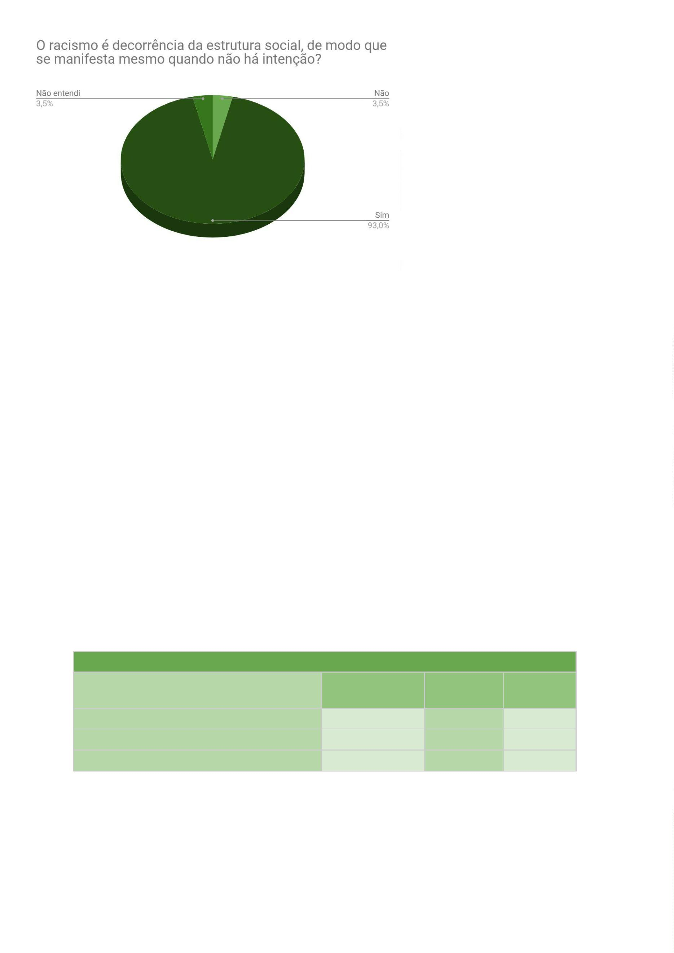

A resposta “sim” foi dada por 149 pessoas brancas (86,6% do total de
brancas/os), 54 negras (84,4% do total de negras/os) e 15 amarelas (83,3% do
total de amarelas/os).
A resposta “não” foi dada por 15 pessoas brancas (8,7% do total de
brancas/os), 7 negras (10,9% do total de negras/os), 3 amarelas (16,7% do total de
amarelas/os) e 1 indígena (50% do total de indígenas).
A resposta “não entendi” foi dada por 8 pessoas brancas (4,7% do total de
brancas/os), 3 negras (4,7% do total de negras/os) e 1 indígena (50% do total de
indígenas).
Quando questionada se é racista, 230 pessoas (89,8% do total)
responderam que não e 26 (10,2%) responderam que sim.
Você é racista?
Quantitativo -
Brancas(os) Negras(os)
Geral
Não
Sim
230
26
89,5%
10,5%
89,1%
10,9%
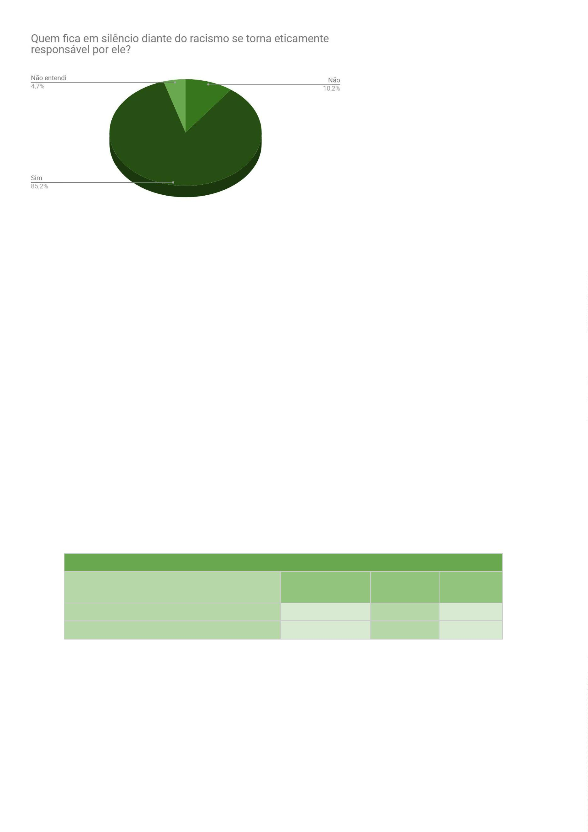

A resposta “sim” foi dada por 18 pessoas brancas (10,5% do total de
brancas/os), 7 negras (10,9% do total de negras/os) e 1 amarela (5,6% do total de
amarelas/os).
A resposta “não” foi dada por 154 pessoas brancas (89,5% do total de
brancas/os), 57 negras (89,1% do total de negras/os), 17 amarelas (94,4% do total
de amarelas/os) e 2 indígena (100% do total de indígenas).
À pergunta “você é racista”, responderam “não” 2 pessoas que também
responderam que não existe racismo no Brasil.
2
0 pessoas que responderam não ser racistas (8,7%) são contra os
sistemas de cotas para negros.
7
pessoas que responderam não ser racistas (3%) declaram que riem de
piadas com negros se acham engraçadas.
2
3 pessoas que responderam não ser racistas (10%) acreditam que a
omissão frente a situações de racismo não os torna eticamente responsáveis.
pessoa que respondeu “sim” sobre ser racista (3,8%) acredita que brancos
podem sofrer racismo.
1
2
6 pessoas que responderam “sim” sobre ser racistas (100%) são a favor
dos sistemas de cotas para negros.
2
5 pessoas que responderam “sim” sobre ser racistas (96,2%) declaram que
não riem de piadas com negros se acham engraçadas, enquanto 1 (3,8%)
respondeu “sim” a esse quesito.
2
2 pessoas que responderam ser racistas (84,6%) acreditam que a omissão
frente a situações de racismo os torna eticamente responsáveis, enquanto 3
(11,5%) responderam “não” e 1 (3,9%) respondeu “não entendi” para esse quesito.
É importante pontuar que o cruzamento da pergunta “você é racista?” com
posicionamentos relacionados a outros temas raciais, demonstra que pessoas que
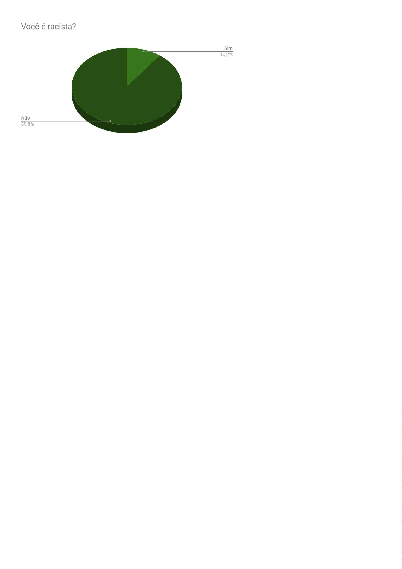

responderam que são racistas parecem evidenciar que o fizeram porque constatam
que vivemos em um contexto de racismo estrutural dentro do qual se encontram
envolvidas.
3
.2. SERVIDORAS/SERVIDORES PÚBLICAS/PÚBLICOS
Na categoria servidoras/servidores, participaram 561 de 1.024 do quadro
(54,8% do total, incluindo-se cargos sob o regime especial de direito administrativo
REDA, terceirizados e comissionados). Os dados foram obtidos a partir de
-
formulário disponibilizado eletronicamente.
Com relação ao gênero, 56,1% são mulheres e 43,9% são homens.
Gênero
Feminino
Masculino
315
246
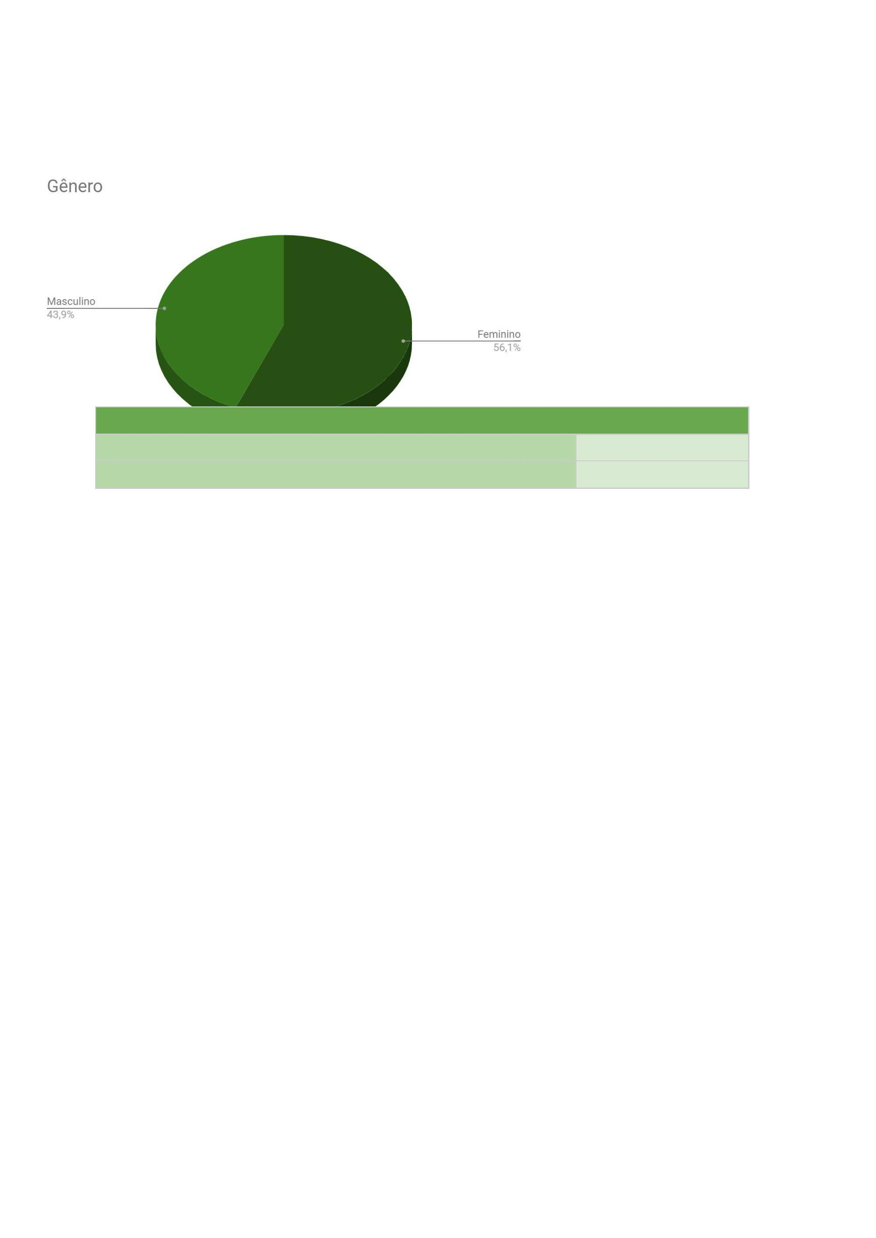

O ano de ingresso na Defensoria Pública da Bahia se encontra distribuído
conforme adiante. Pontue-se que os intervalos foram delineados a partir dos
seguintes marcos legislativos: promulgação da Constituição Federal de 1988,
promulgação da Emenda Constitucional n. 45 e promulgação da Emenda
Constitucional n. 80, ressaltando-se que 76,5% do total de servidoras(es)
ingressaram entre 2015 a 2020.
Ingresso na Defensoria Pública
Até 1988
2
3
1989-2004
2005-2014
2015-2020
127
429
Registre-se que 50,4% das pessoas se declararam negras, enquanto 36,2%
se declararam brancas. Nesse ponto, deve ser destacado que, no formulário de
perguntas, a indagação inicial era qual a raça/cor autodeclarada. Assim, as opções
foram: amarela, branca, indígena e negra, conforme tabela abaixo. Apenas para as
pessoas que respondiam raça/cor “negra” se indagava posteriormente sobre a
identificação como parda ou preta.
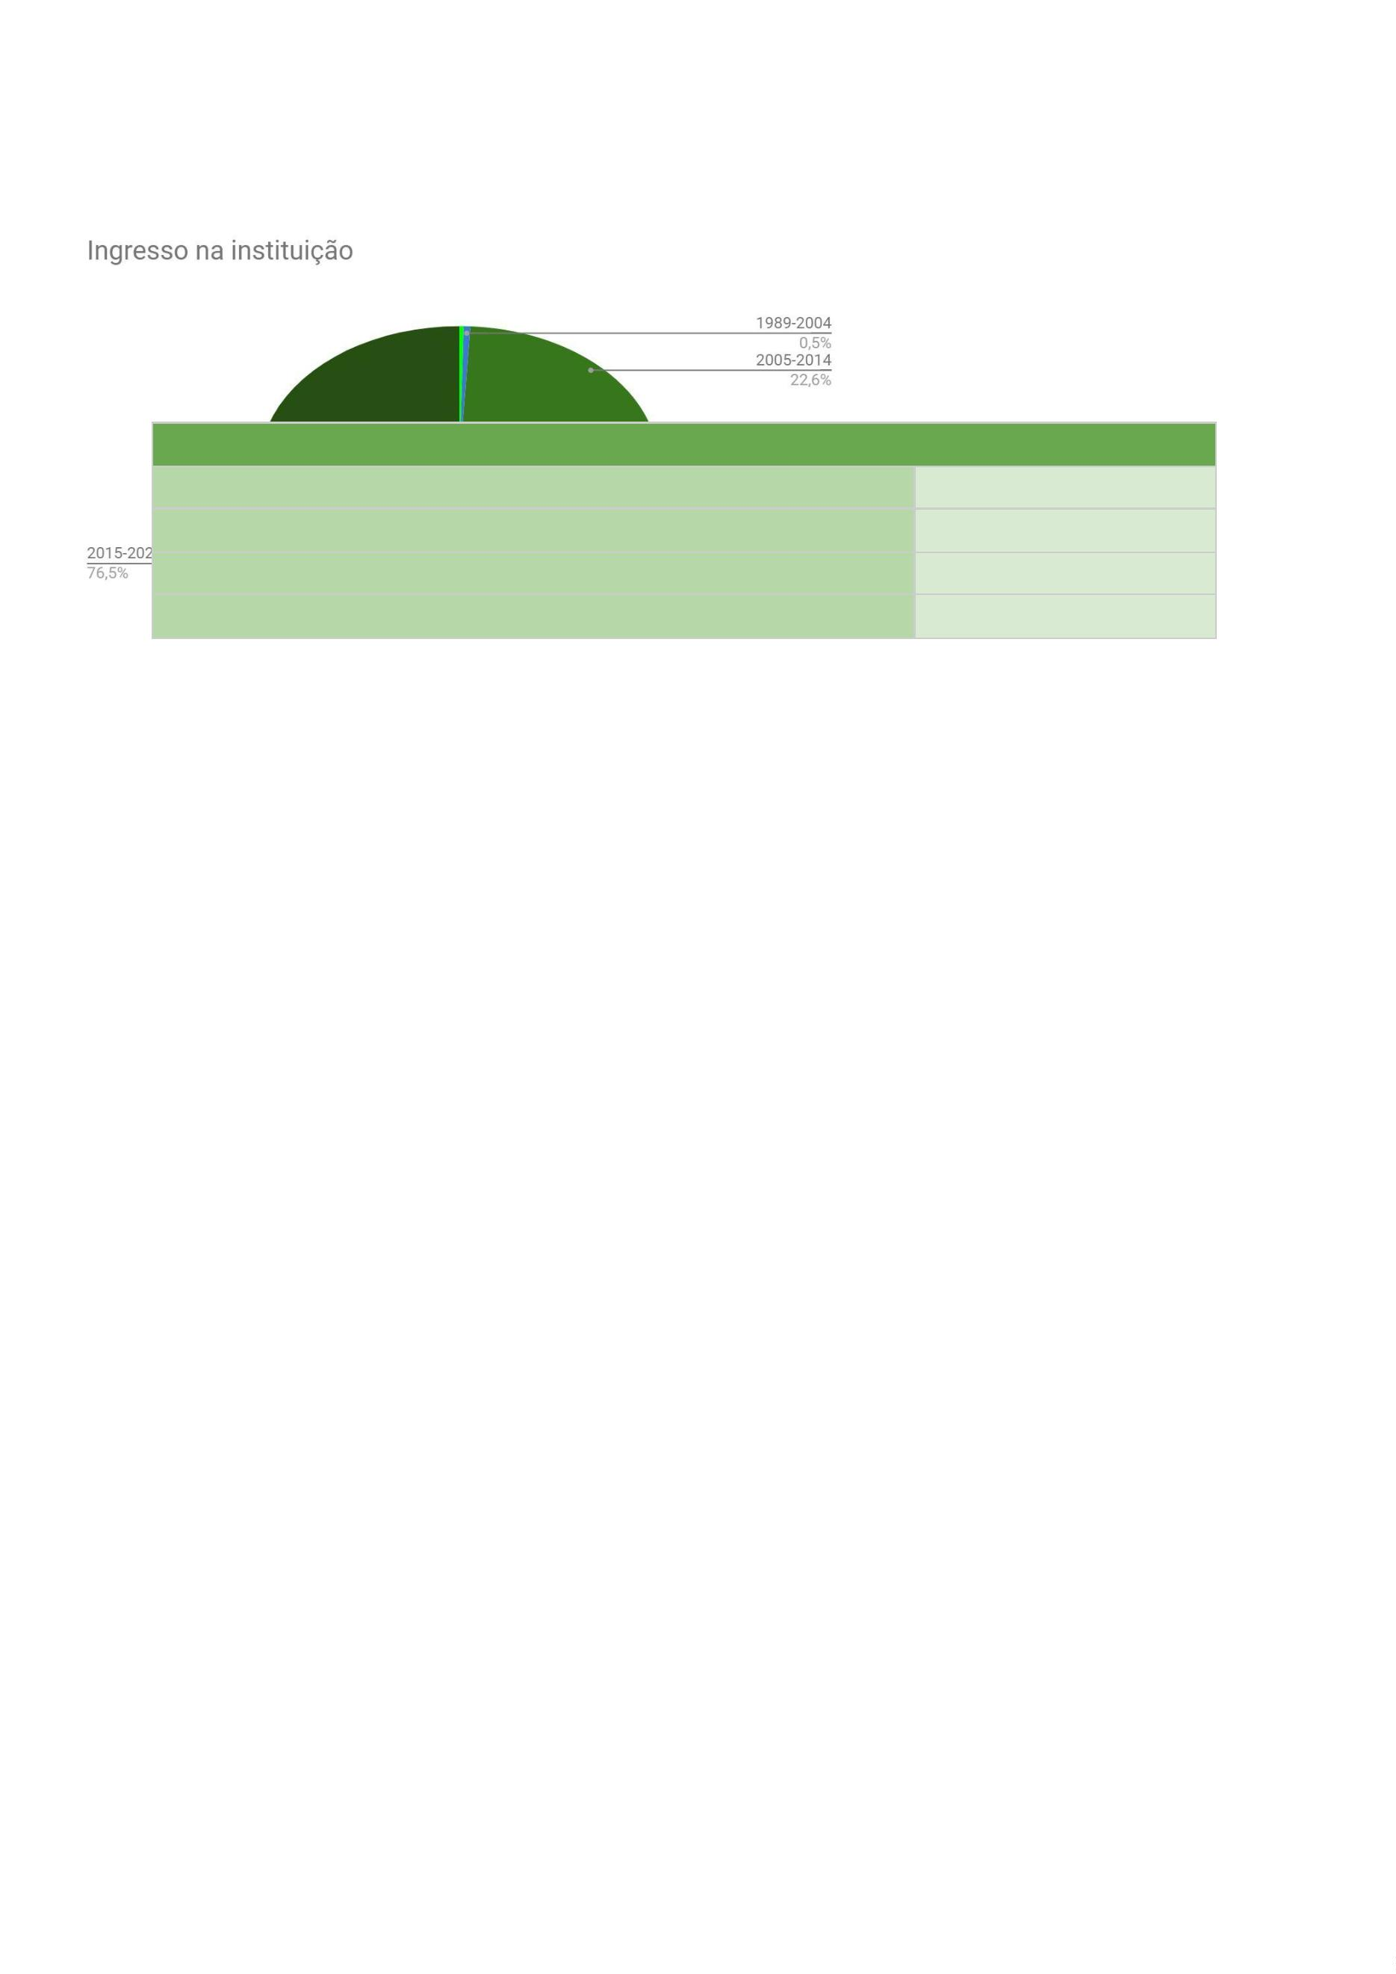

Qual sua raça/cor?
Amarela/o
Branca/o
Indigena
Negra/o
66
203
9
283
Dentre as pessoas autodeclaradas negras, 57,2% se identificam como
pardas e 42,8% como pretas.
Pardas/os e Pretas/os
Parda/o
Preta/o
162
121
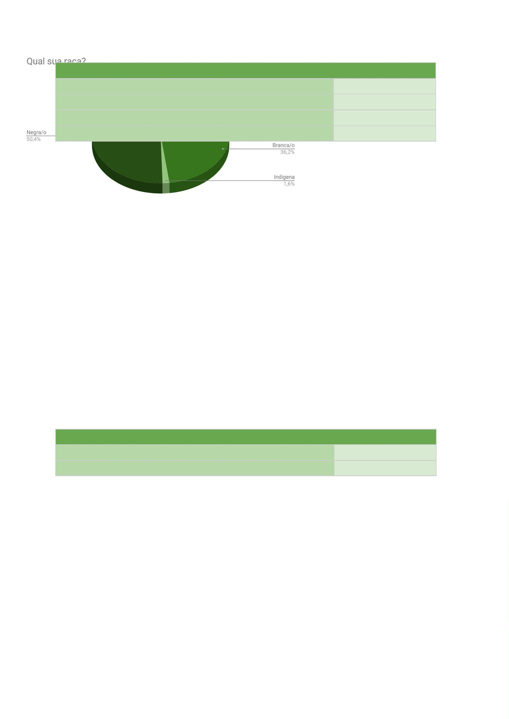

Considerando o universo total de pessoas, temos 28,9% de pessoas pardas
e 21,6% de pretas.
Com relação ao local onde exercem suas funções atualmente, 58,5% estão
na capital e 41,5% no interior do Estado.
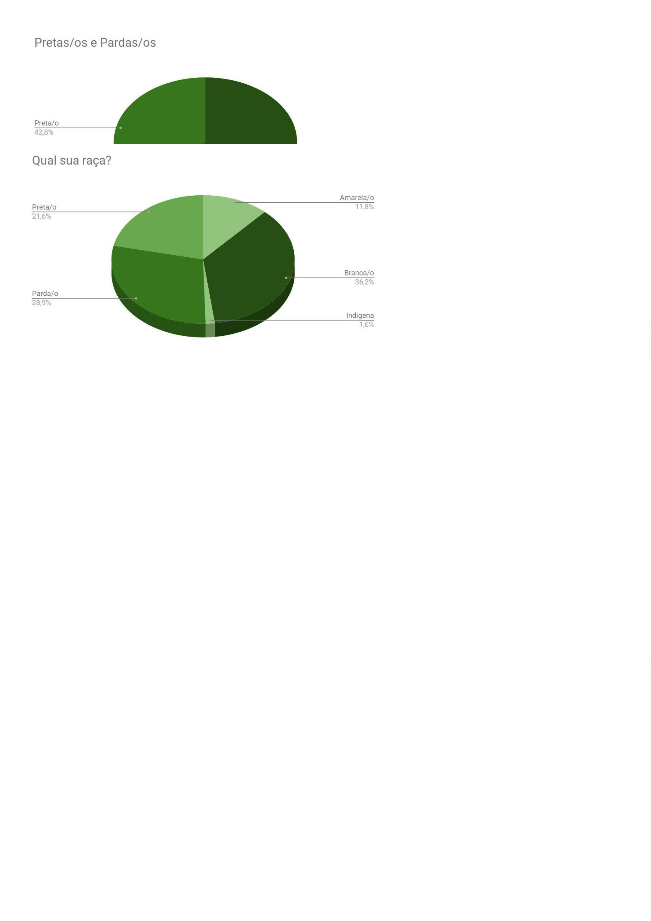

Das(os) 328 servidoras(es) da capital, são 155 homens (47,3%) e 173
mulheres (52,7%). Já no interior, são 91 homens (39%) e 142 mulheres (61%).
Local de trabalho
Capital
328
233
Interior do estado
No que se refere ao estado civil, 52,2% das pessoas são solteiras. Entre as
mulheres, as casadas representam 31,1% e as solteiras são 53,3%. Com relação
aos homens, os casados representam 31,3% e os solteiros são 50,8%.
Estado civil
Casada/o
União estável
Divorciada/o
Solteira/o
175
67
24
293
2
Viúva/o
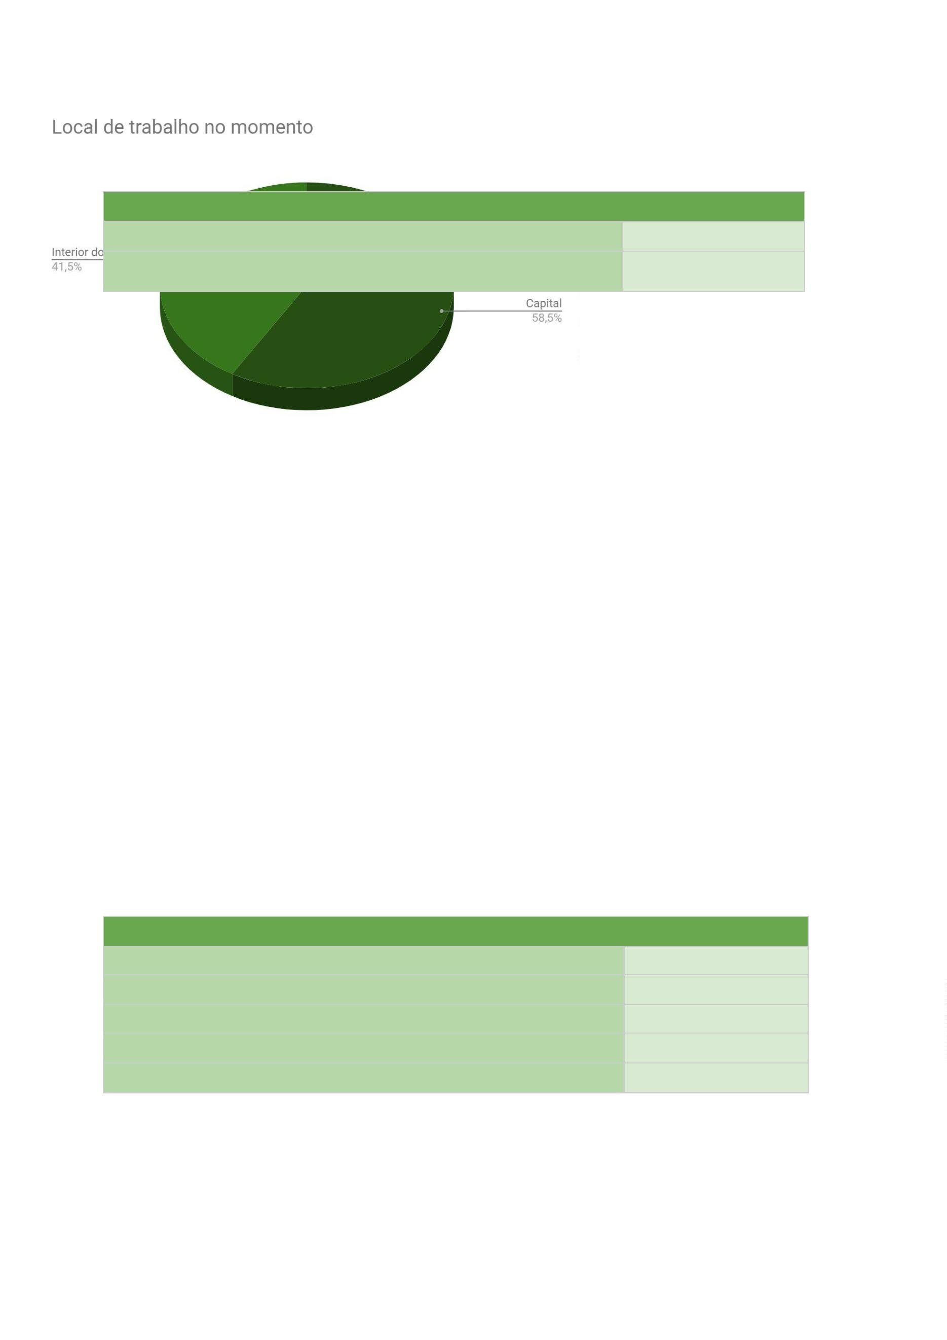

Ao todo, 257 servidoras e servidores (45,8% do total) possuem filhos,
enquanto 304 (54,2%) não possuem.
Filho
Sim
Não
257
304
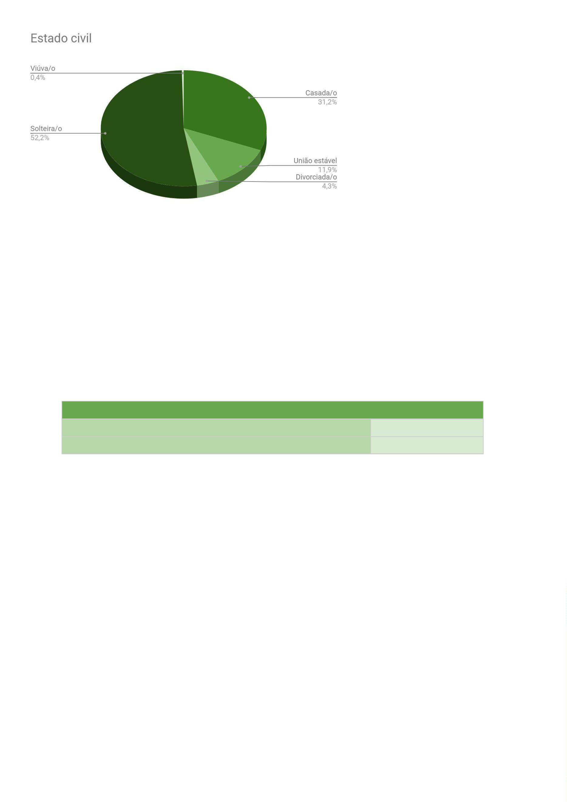

Sobre a contribuição econômica com membros da família próxima (pai, mãe,
irmãos), 370 afirmaram contribuir (66%) e 191 disseram não contribuir (34%).
Contribui economicamente com algum familiar?
Sim
Não
370
191
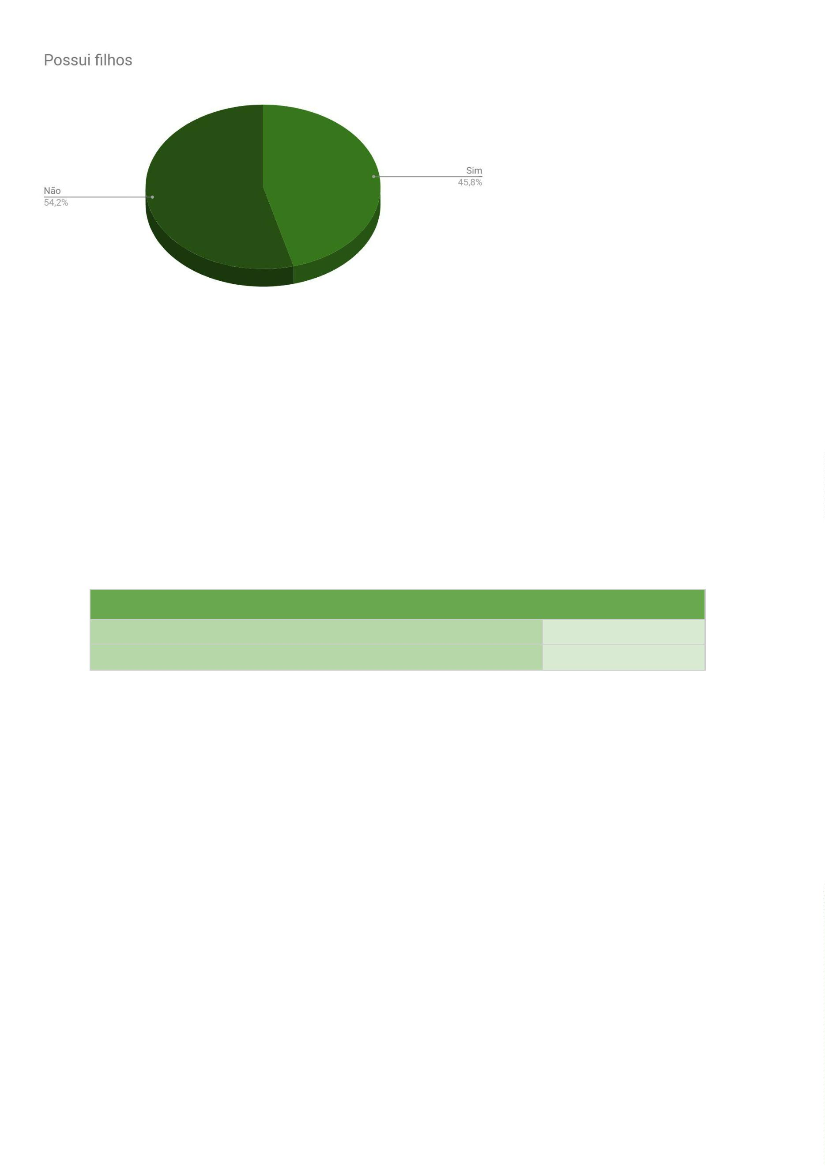

Em relação à idade, 69,2% do total possuem até 40 anos, havendo uma
idade média de 36,9 anos.
Idade
Até 30 anos
175
121
92
De 31 a 35 anos
De 36 a 40 anos
De 41 a 50 anos
De 51 a 65 anos
Mais de 65 anos
111
57
5
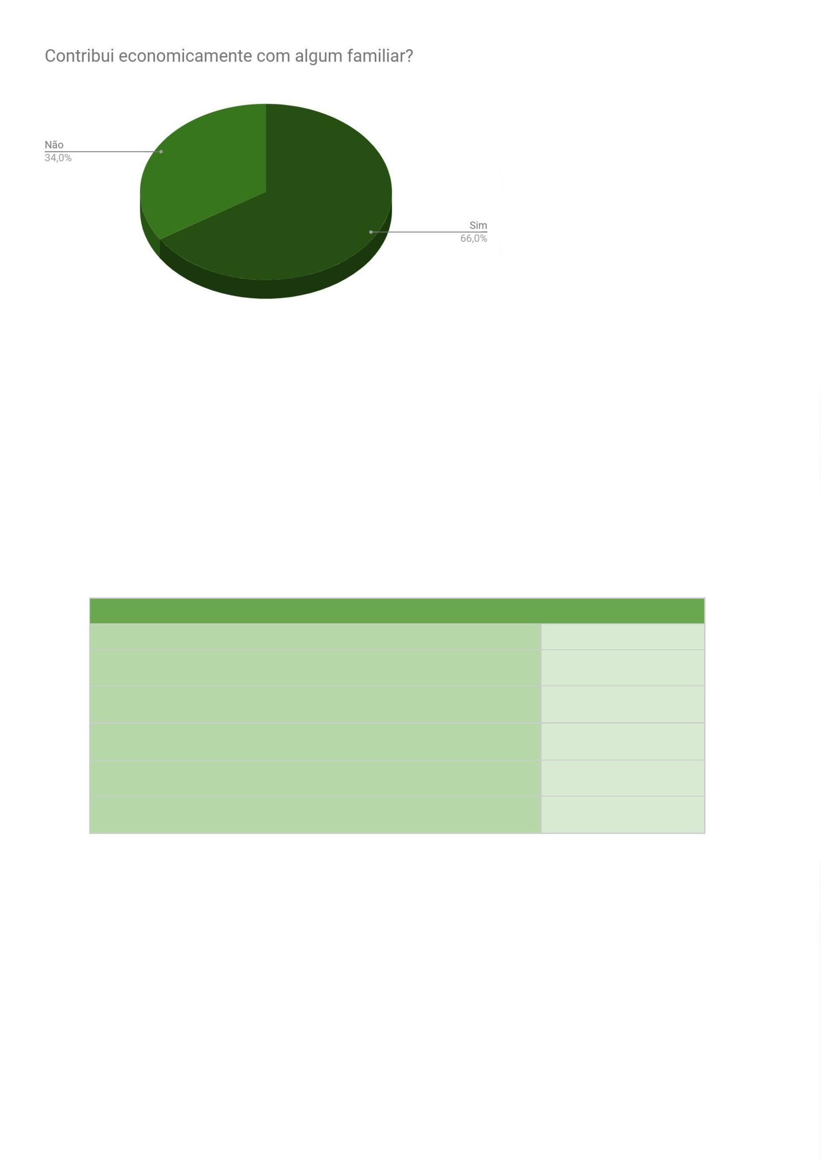

No que tange à origem, 90,6% são do Estado da Bahia.
Entre os nascidos na Bahia, são 220 homens e 288 mulheres (havendo 270
pessoas negras - 53,1%, 171 brancas - 33,7%, 59 amarelas - 11,6% e 8 indígenas
-
1,6%).
Nos demais estados da região Nordeste, das 17 pessoas, são 7 homens e
1
-
0 mulheres (havendo 2 pessoas negras - 11,8%, 12 brancas - 70,6%, 2 amarelas
11,8% e 1 indígena - 5,8%).
Das 36 pessoas nascidas em outros estados da federação, são 19 homens
e 17 mulheres (havendo 11 pessoas negras - 30,6%, 20 brancas - 55,6% e 5
amarelas - 13,8%) .
Estado de nascimento
Bahia
508
17
Outros estados do Nordeste
Demais estados
36
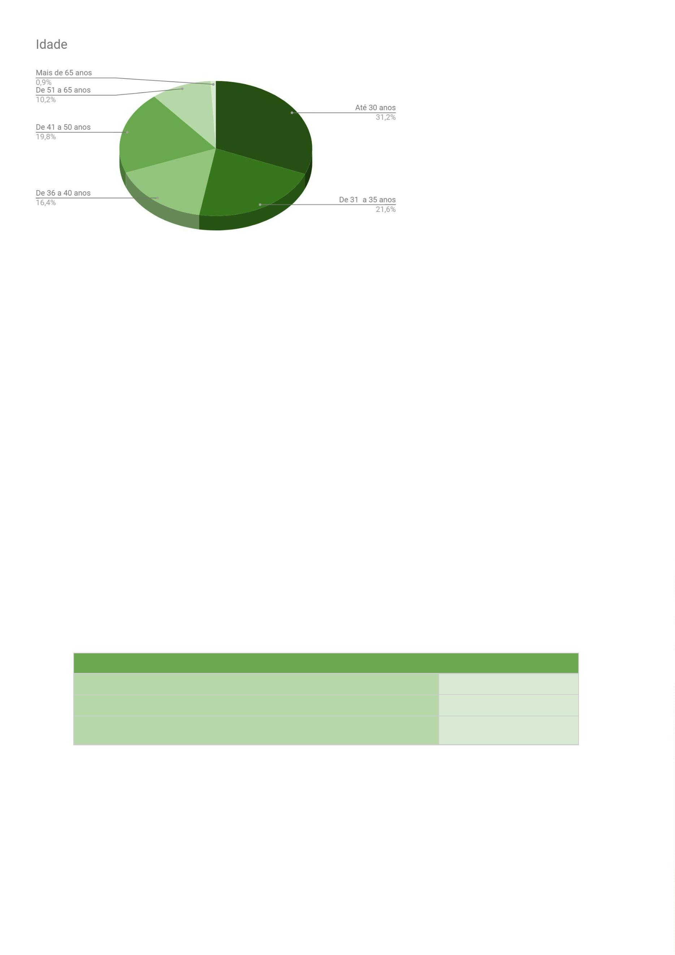

Dos 508 servidores e servidoras que nasceram na Bahia, 46,9% nasceram
na capital e outros 53,1% são naturais de cidades do interior baiano.
2
67 das pessoas que responderam (47,6% do total) nasceram em capital de
estado federativo enquanto 294 (52,4%) nasceram no interior de Estado federativo.
Local de nascimento
Capital de Estado federativo
Interior de Estado federativo
267
294
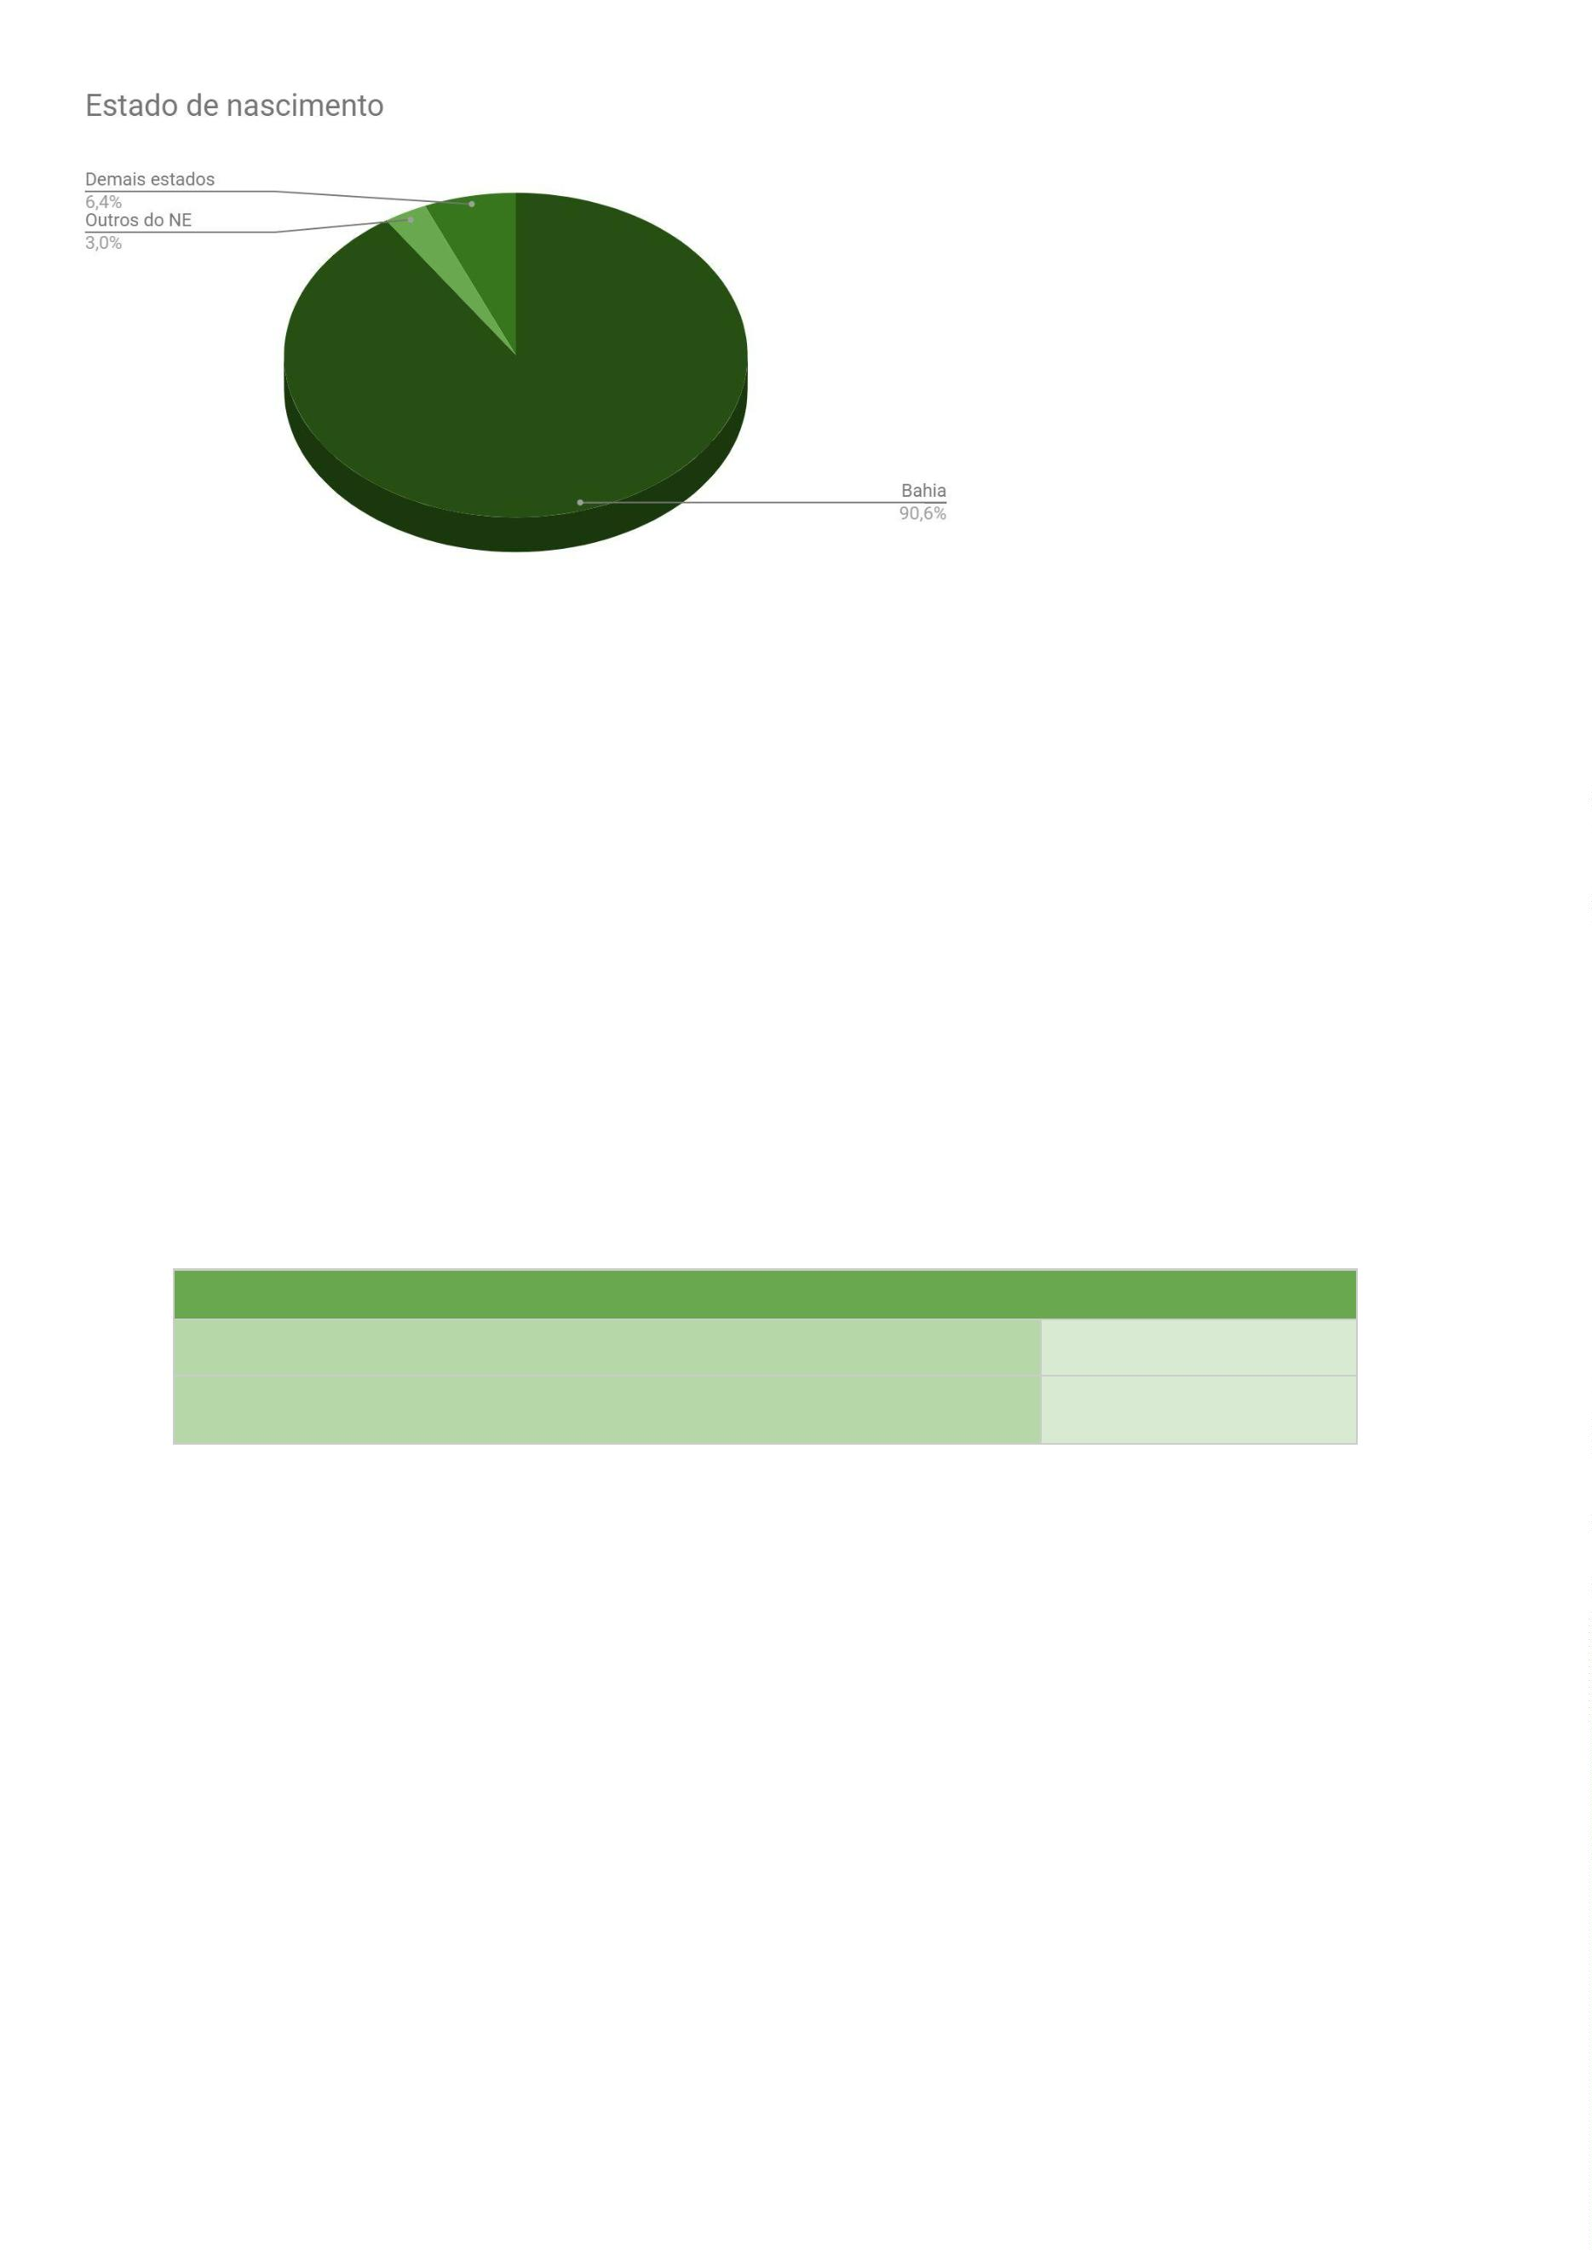

Com relação à religião, 47,6% das pessoas se declararam católicas.
Religião
Agnóstica/o
36
9
Ateu/a
Candomblé
Católica/o
Espírita
8
267
53
93
Evangélica/o
Tradições indígenas
Umbanda
1
7
Outras
87
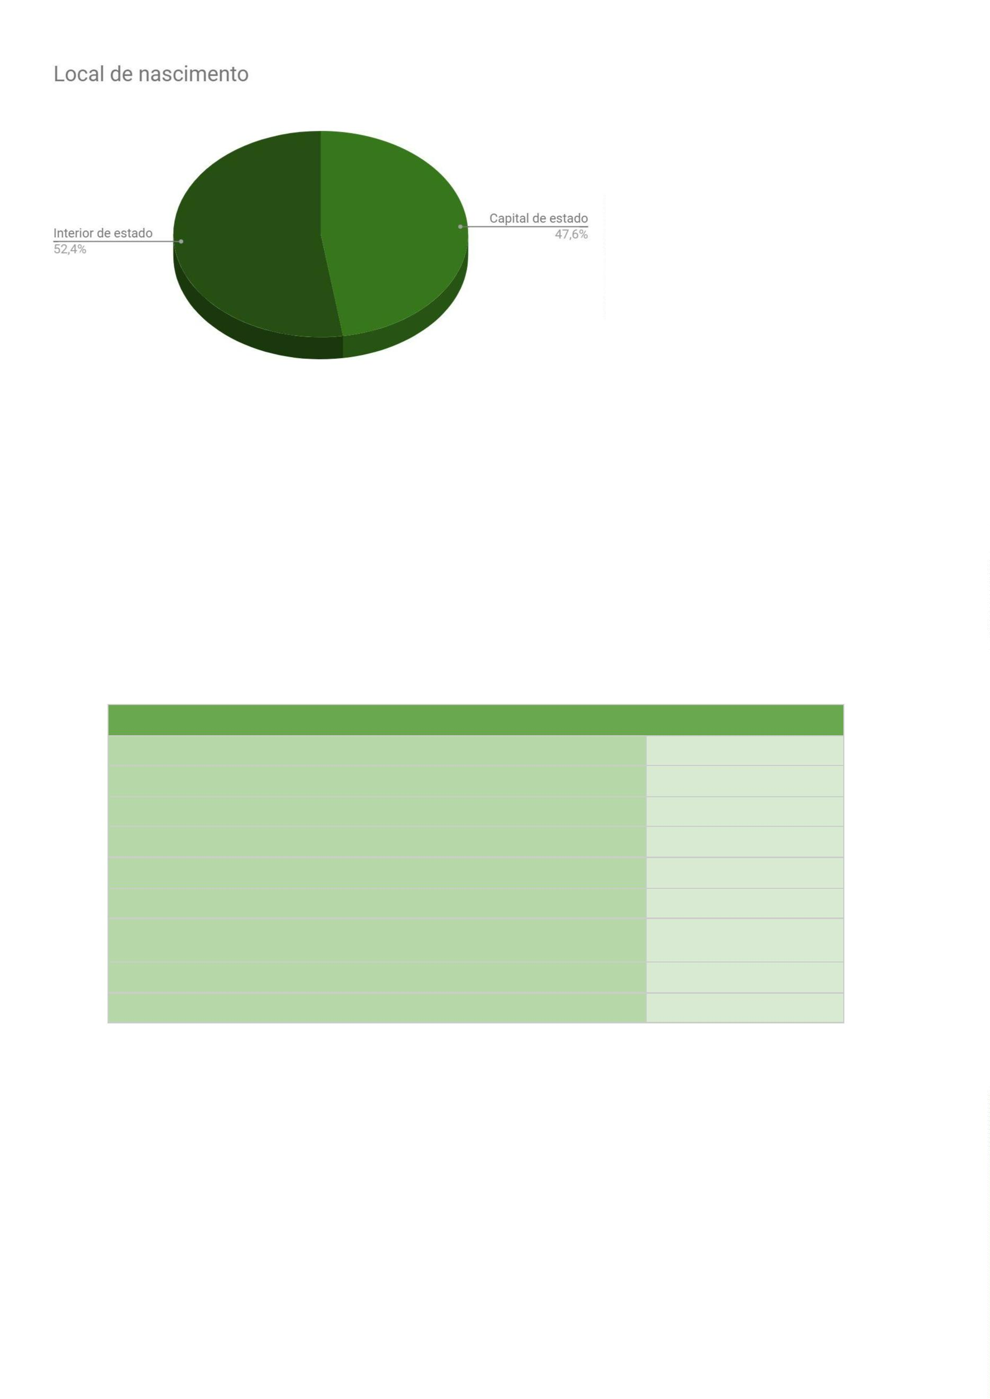

8
3,2% das pessoas disseram que tem pai conhecido e que o mesmo foi
presente na infância.
Entre as respostas “pai conhecido e ausente” as mulheres são 46 (55,4%), e
os homens 37 (44,6%). Com relação aos que declararam “pai conhecido e
presente”, as mulheres representam 263 respostas (56,3%) e os homens 204
(43,7%). As 11 respostas relativas a “pai desconhecido” foram dadas por 6
mulheres (54,5%) e 5 homens (45,5%).
Composição familiar na infância
Pai conhecido e ausente
Pai conhecido e presente
Pai desconhecido
83
467
11
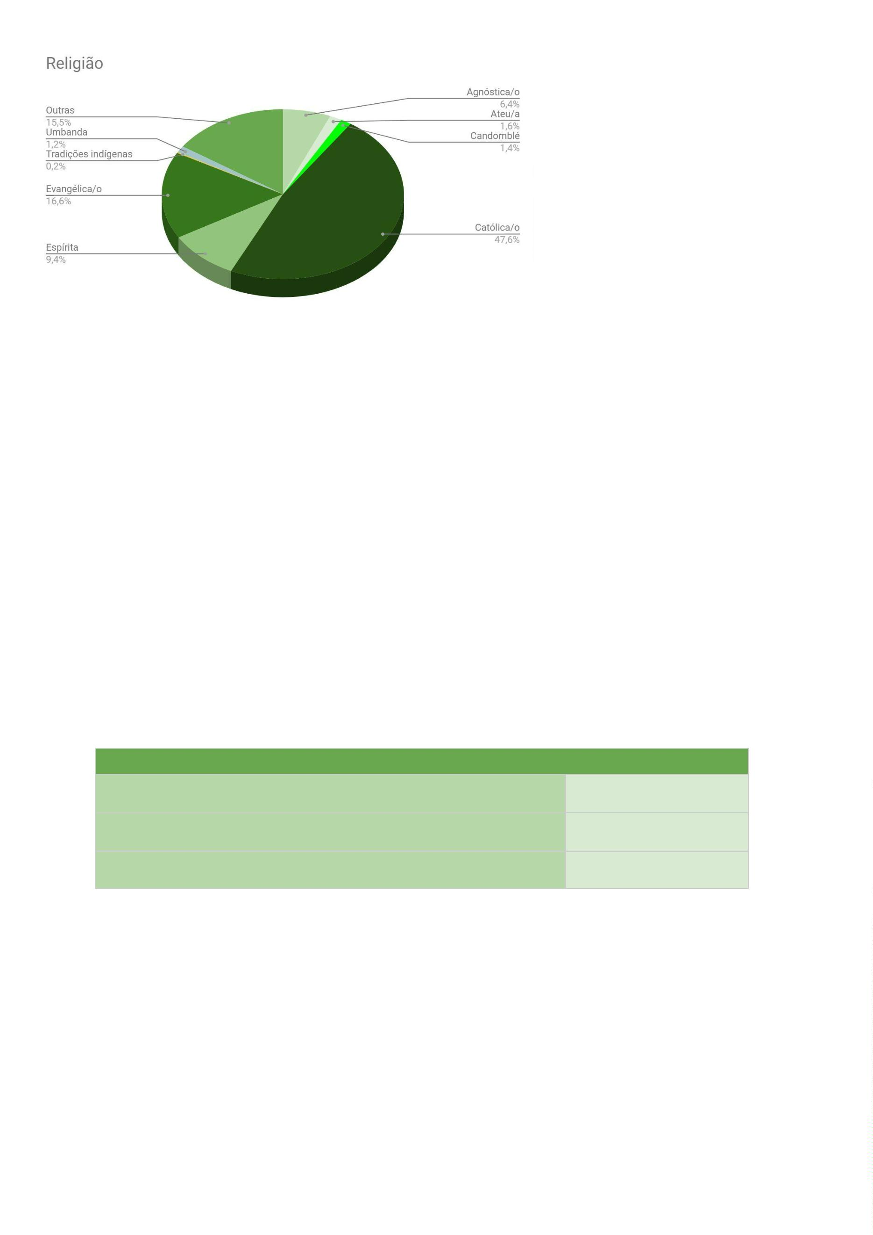

Sobre o grau de escolaridade, tem-se as informações abaixo, incluindo
cruzamento com gênero e raça. Ressalte-se que 67,1% das servidoras e
servidores possuem graduação completa ou estão em nível de pós-graduação.
Grau de escolaridade
Doutorado completo
Doutorado incompleto
Mestrado completo
1
2
11
Mestrado incompleto
Especialização completa
Especialização incompleta
Superior completo
11
129
49
173
Superior incompleto
Médio completo
45
103
17
Médio incompleto
Fundamental completo
12
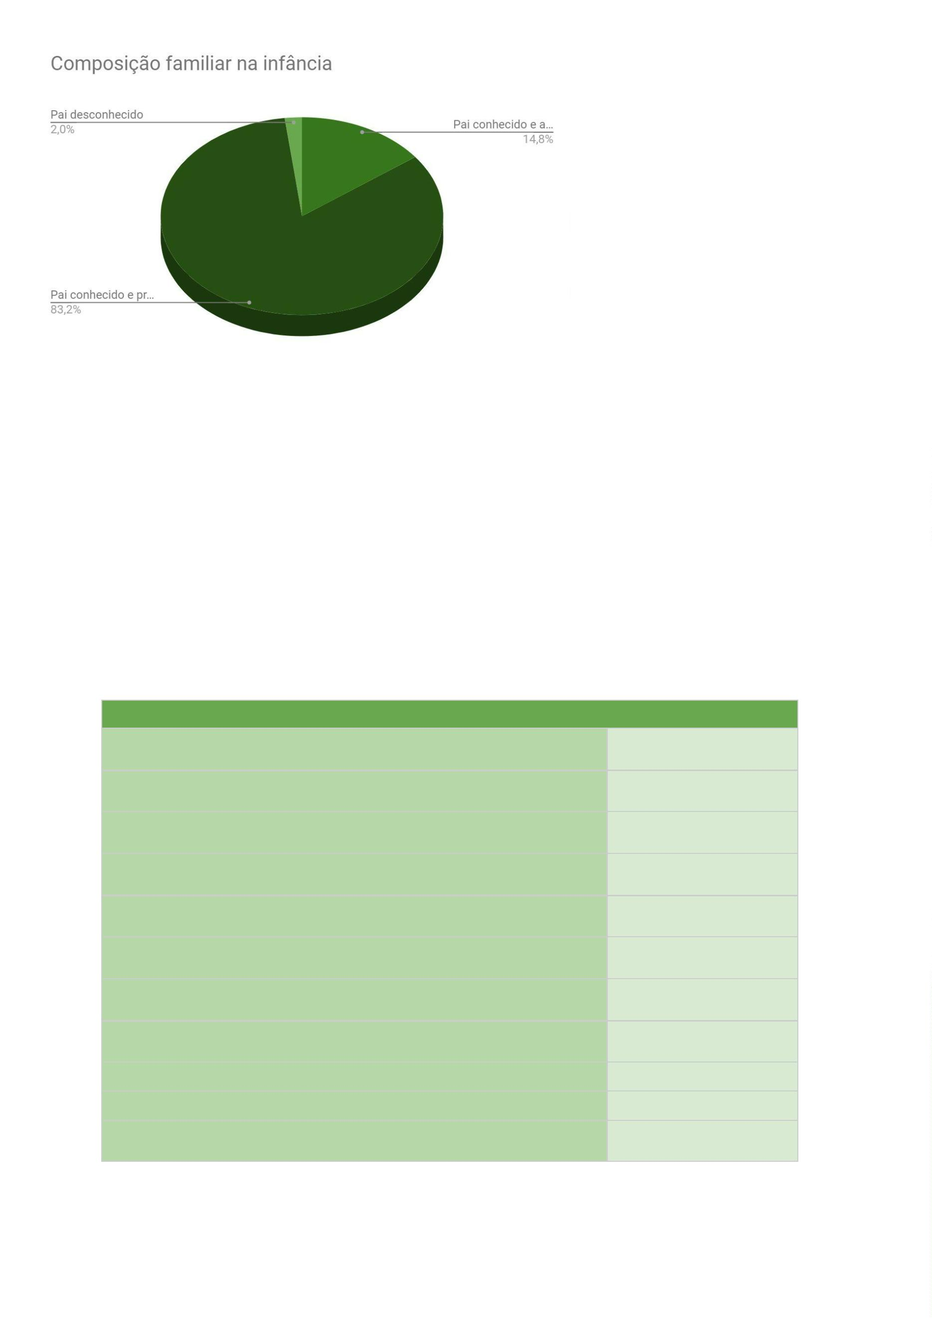

Fundamental incompleto
8
Grau de escolaridade
Homens
Mulheres
Doutorado completo
Doutorado incompleto
Mestrado completo
Mestrado incompleto
Especialização completa
Especialização incompleta
Superior completo
0
1
1
1
2
9
2
9
30
22
68
30
66
11
99
27
105
15
37
6
Superior incompleto
Médio completo
Médio incompleto
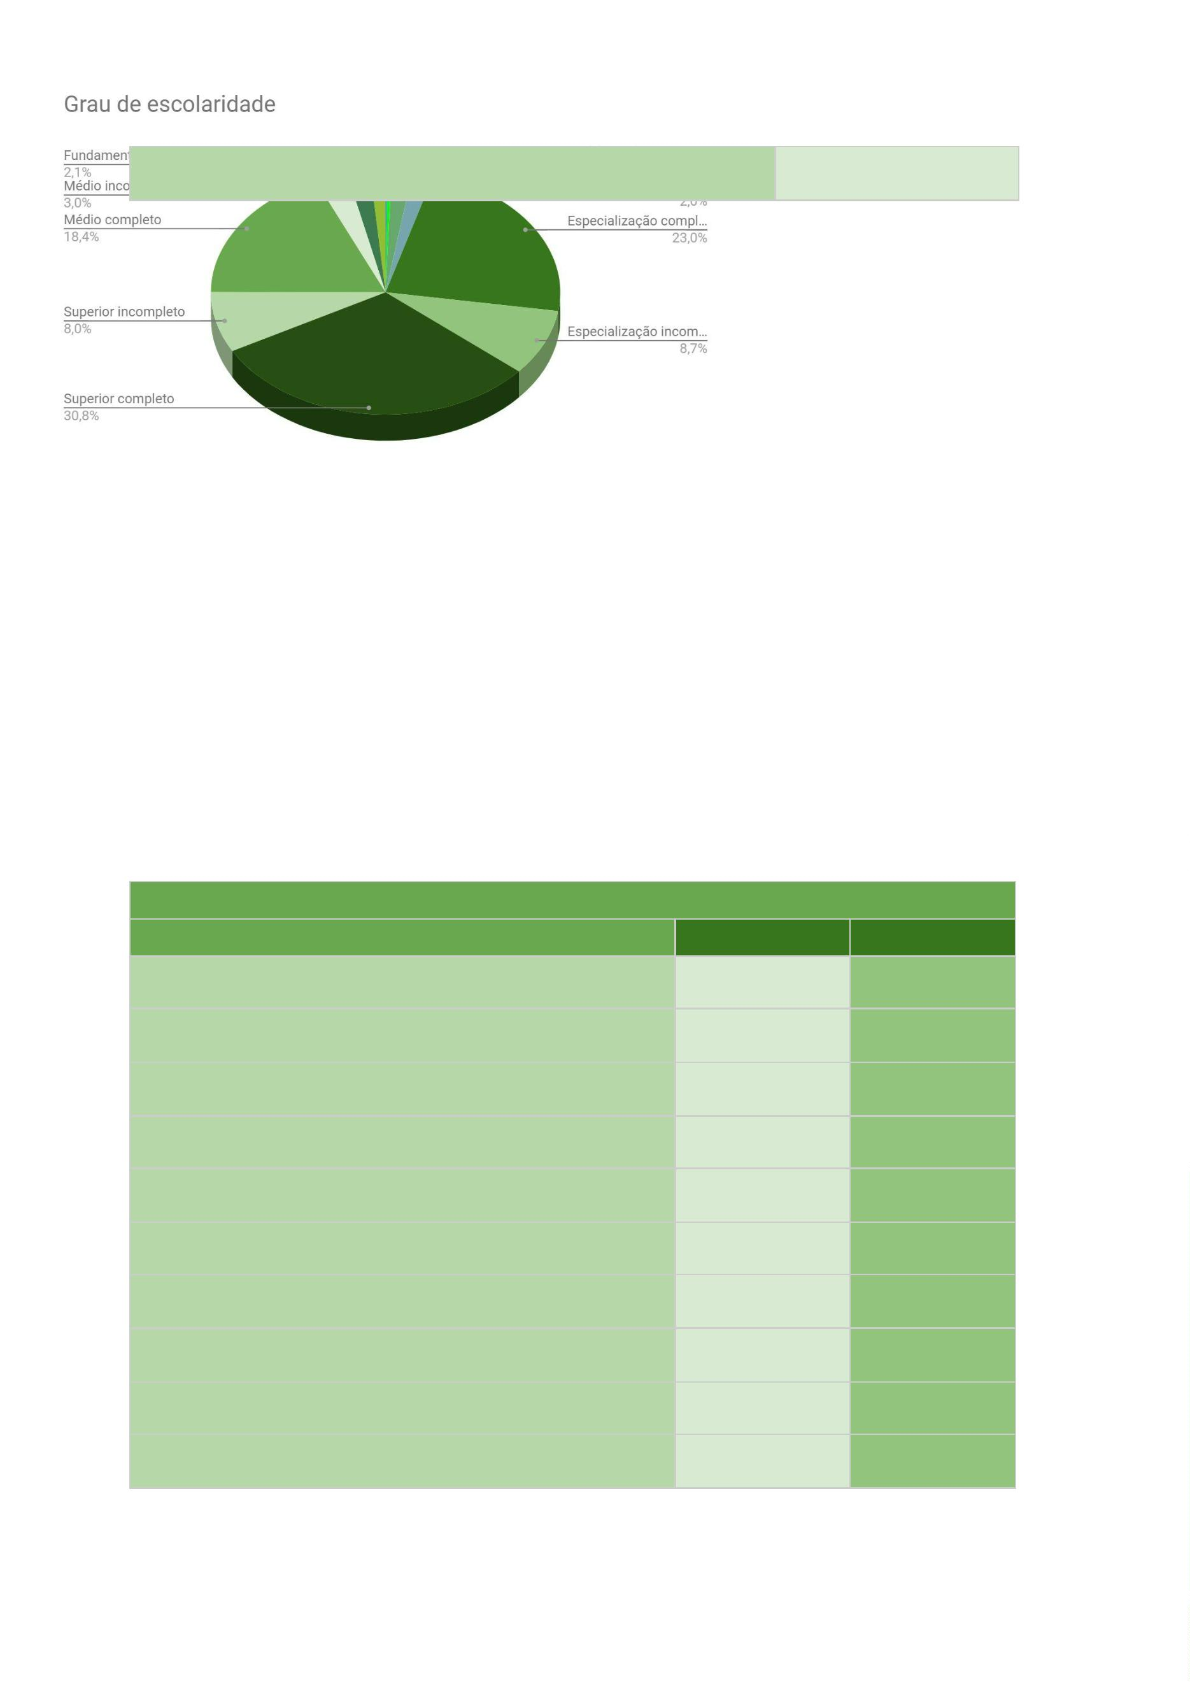

Fundamental completo
Fundamental incompleto
10
4
2
4
Grau de escolaridade
Brancas/os Negras/os
Amarelas/os Indígenas
Doutorado completo
Doutorado incompleto
Mestrado completo
Mestrado incompleto
Especialização completa
Especialização incompleta
Superior completo
1
0
0
0
0
1
0
0
0
3
0
4
1
1
1
0
5
4
1
4
6
1
58
26
66
9
58
15
86
30
60
9
13
8
18
6
Superior incompleto
Médio completo
24
4
15
3
Médio incompleto
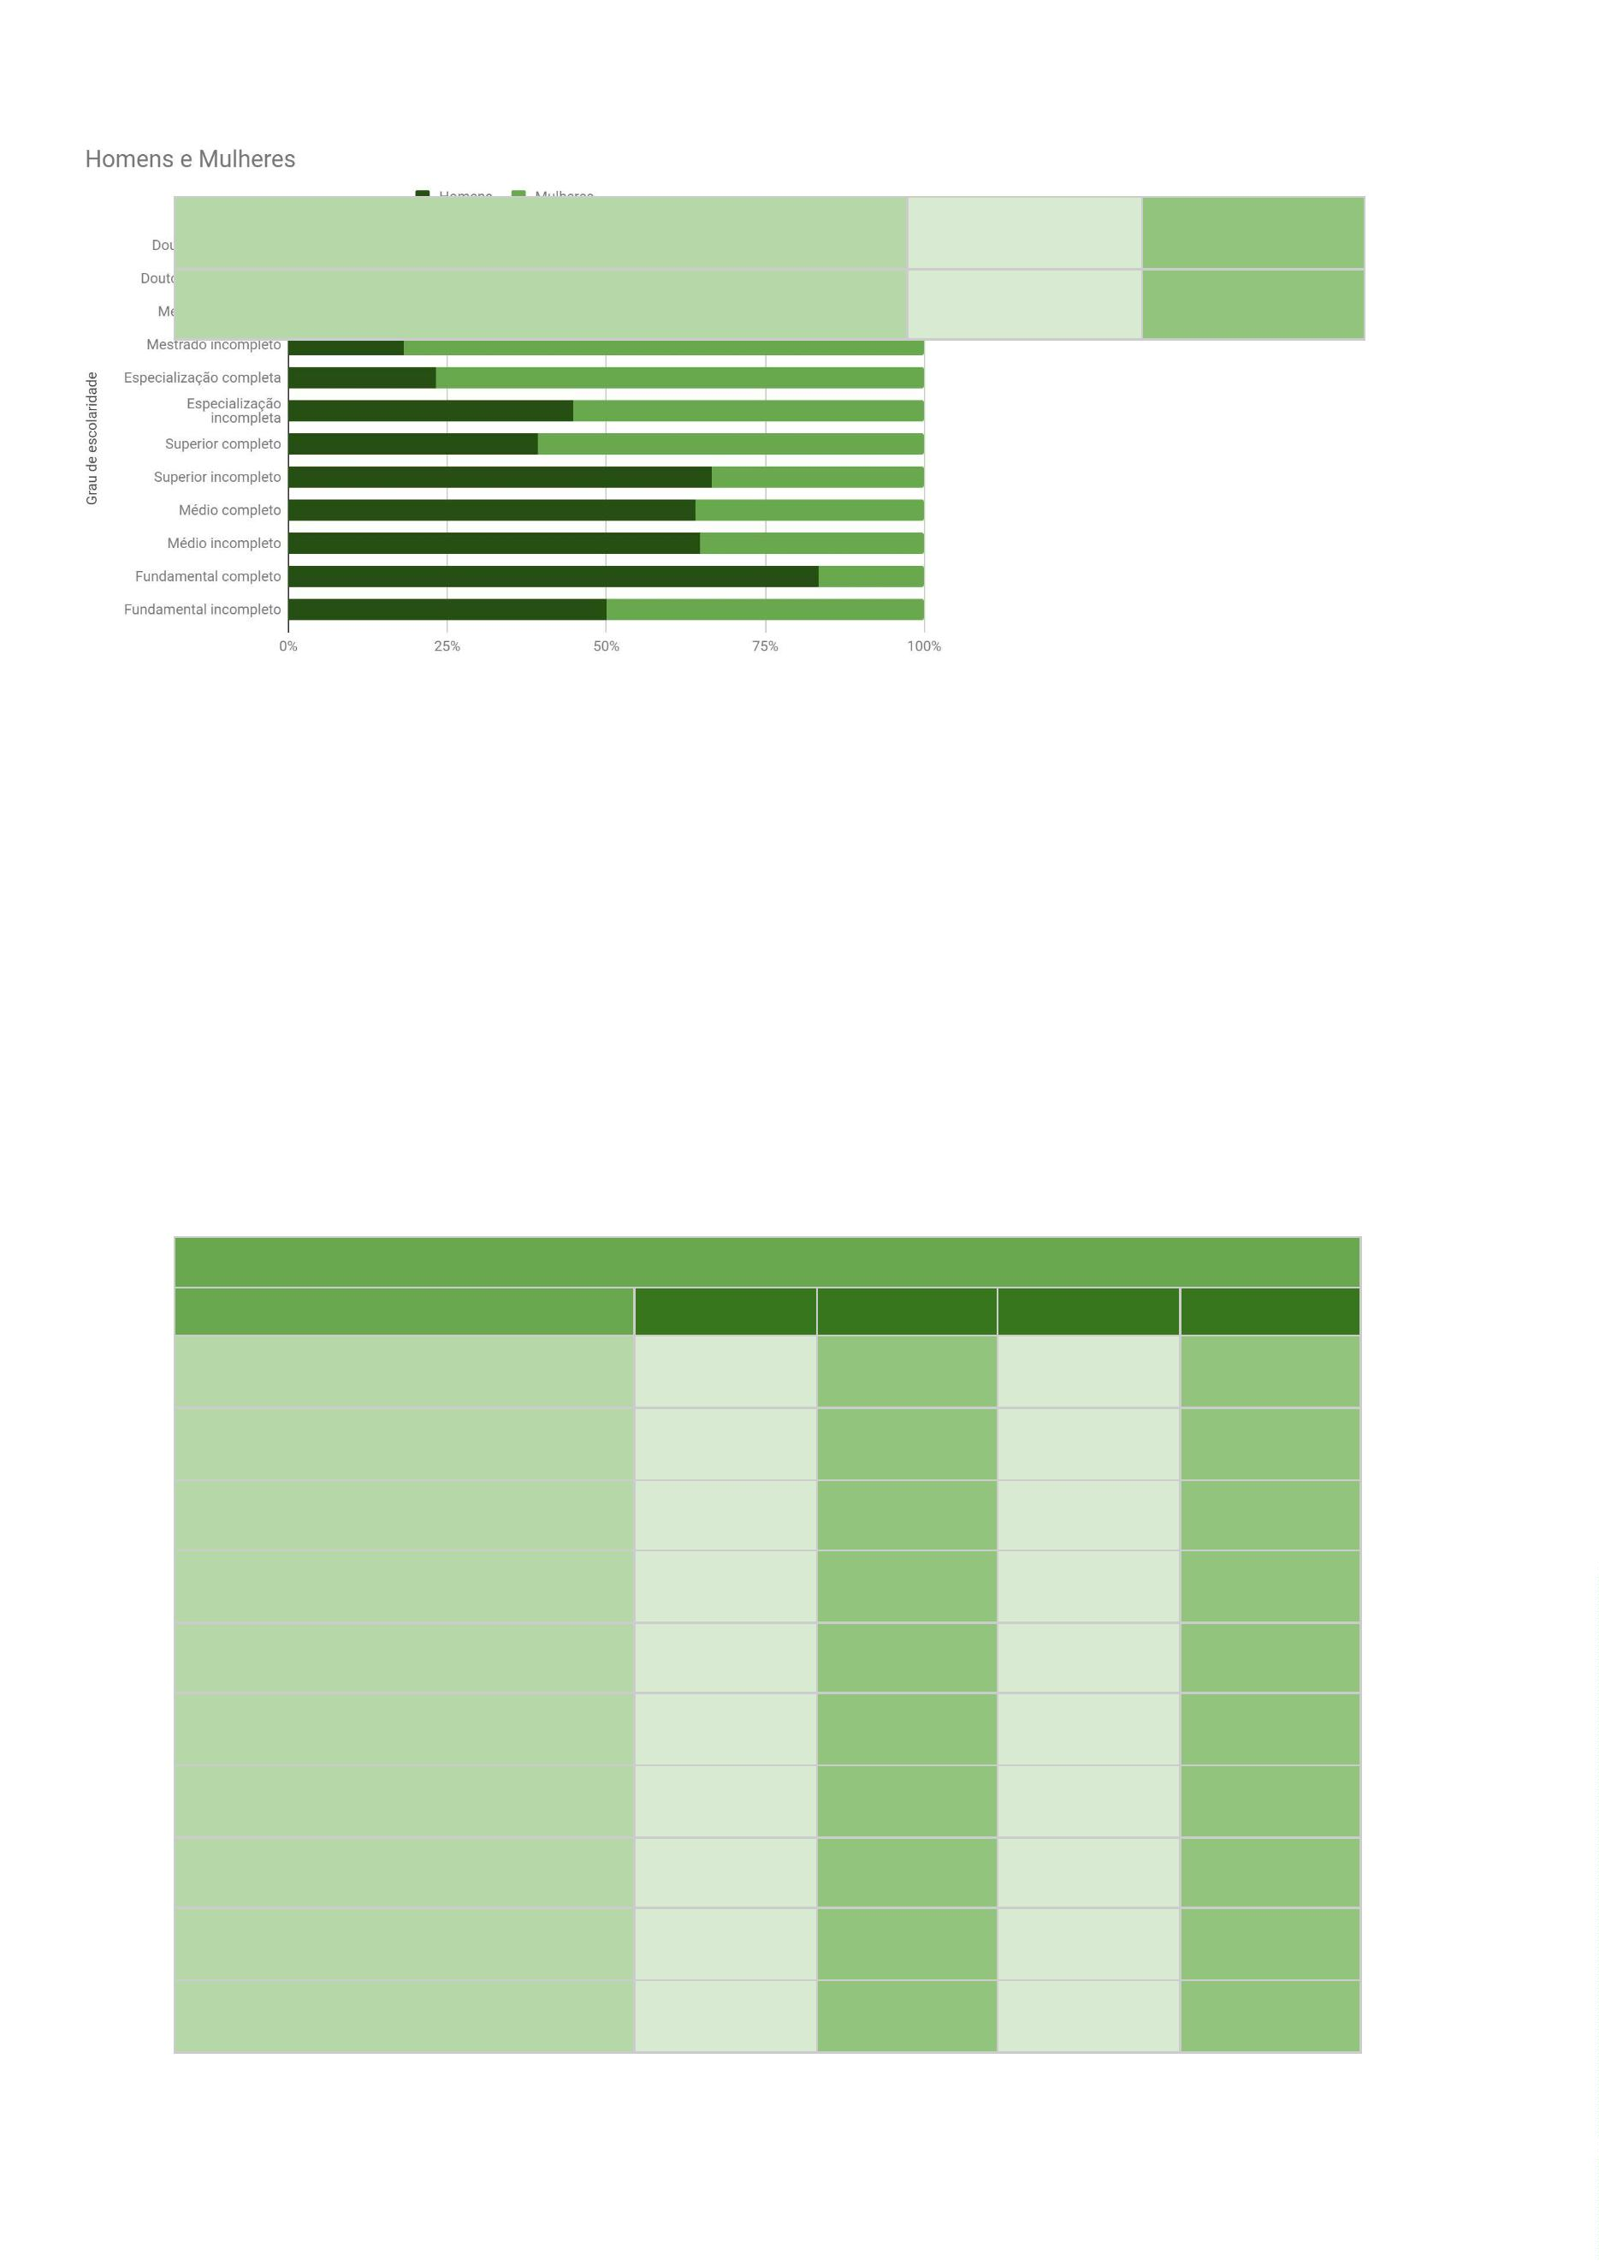

Fundamental completo
Fundamental incompleto
4
1
8
6
0
1
0
0
1
1,6% das pessoas disseram que o pai possui ensino superior completo.
Entre os pais declarados brancos, 27% possuem nível superior ou de
pós-graduação. Entre os negros, este percentual é de 18,4%, considerados apenas
dados válidos (com exclusão da opção “não se aplica”).
Grau de escolaridade do pai
Doutorado completo
Doutorado incompleto
Mestrado completo
Mestrado incompleto
Especialização completa
Superior completo
3
1
3
2
23
65
12
171
Superior incompleto
Médio completo
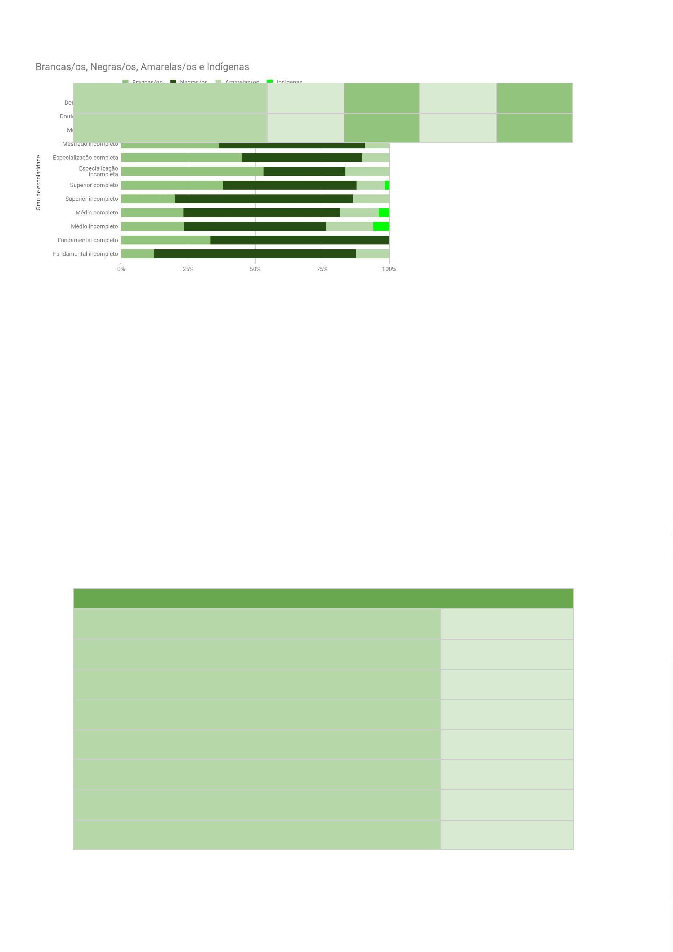

Médio incompleto
42
59
Fundamental completo
Fundamental incompleto
Não sabe informar
135
45
1
3
3% das pessoas disseram que a mãe possui ensino superior completo.
6% das mães declaradas brancas possuem nível superior ou
pós-graduação, enquanto que, dentre as mães declaradas negras, esse percentual
é de 18,3%, considerados apenas os dados válidos (com exclusão da opção “não
se aplica”).
Grau de escolaridade da mãe
Doutorado completo
3
5
Mestrado completo
Mestrado incompleto
Especialização completa
Especialização incompleta
2
44
2
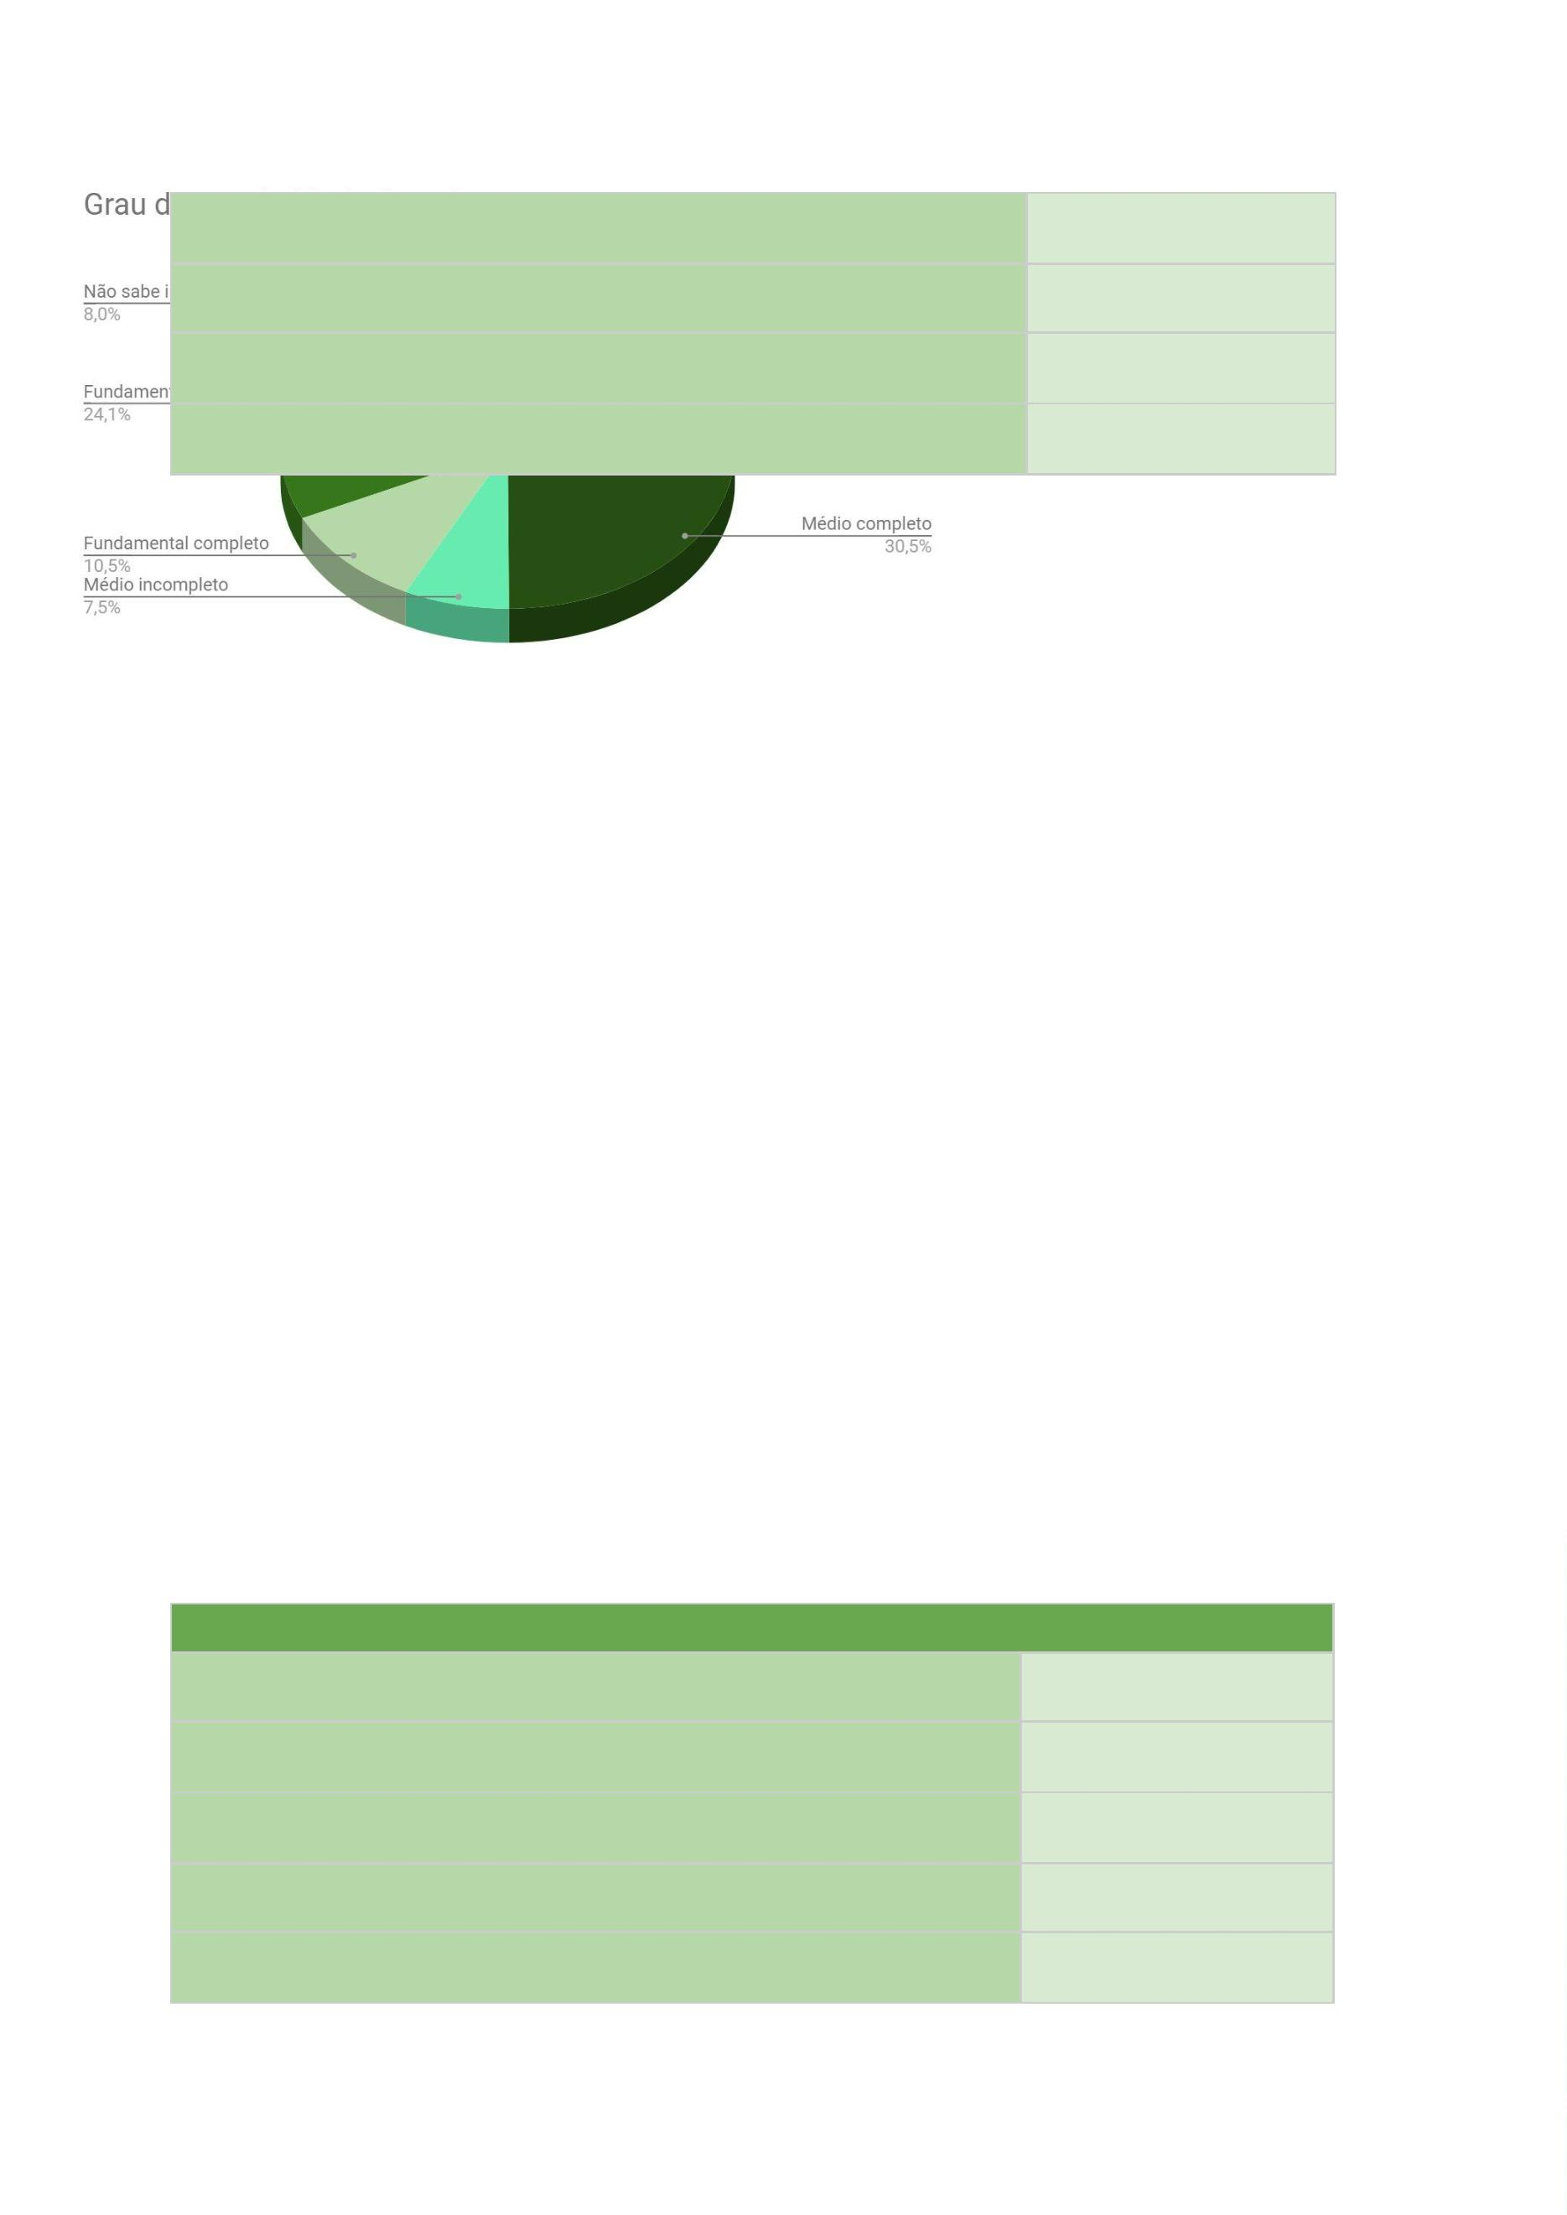

Superior completo
Superior incompleto
Médio completo
73
10
186
37
Médio incompleto
Fundamental completo
Fundamental incompleto
Não sabe informar
54
130
15
3
34 pessoas (59,5% do total) estudaram em escola pública estadual no
ensino médio (2º grau).
Natureza da escola em que estudou no ensino médio
Privada/particular
156
34
Privada/particular com bolsa
Pública estadual
334
Gratuita vinculada a empresas
Comunitárias
5
1
7
Militares
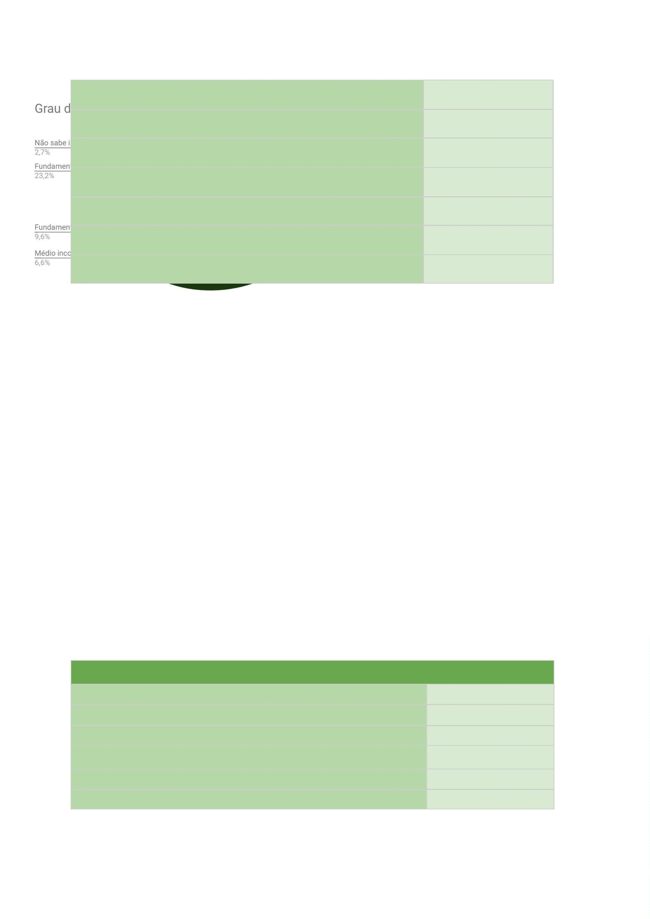

Institutos federais/Escola Técnica pública
24
Segue abaixo cruzamento da escolaridade com a raça/cor da(o)
servidora(o).
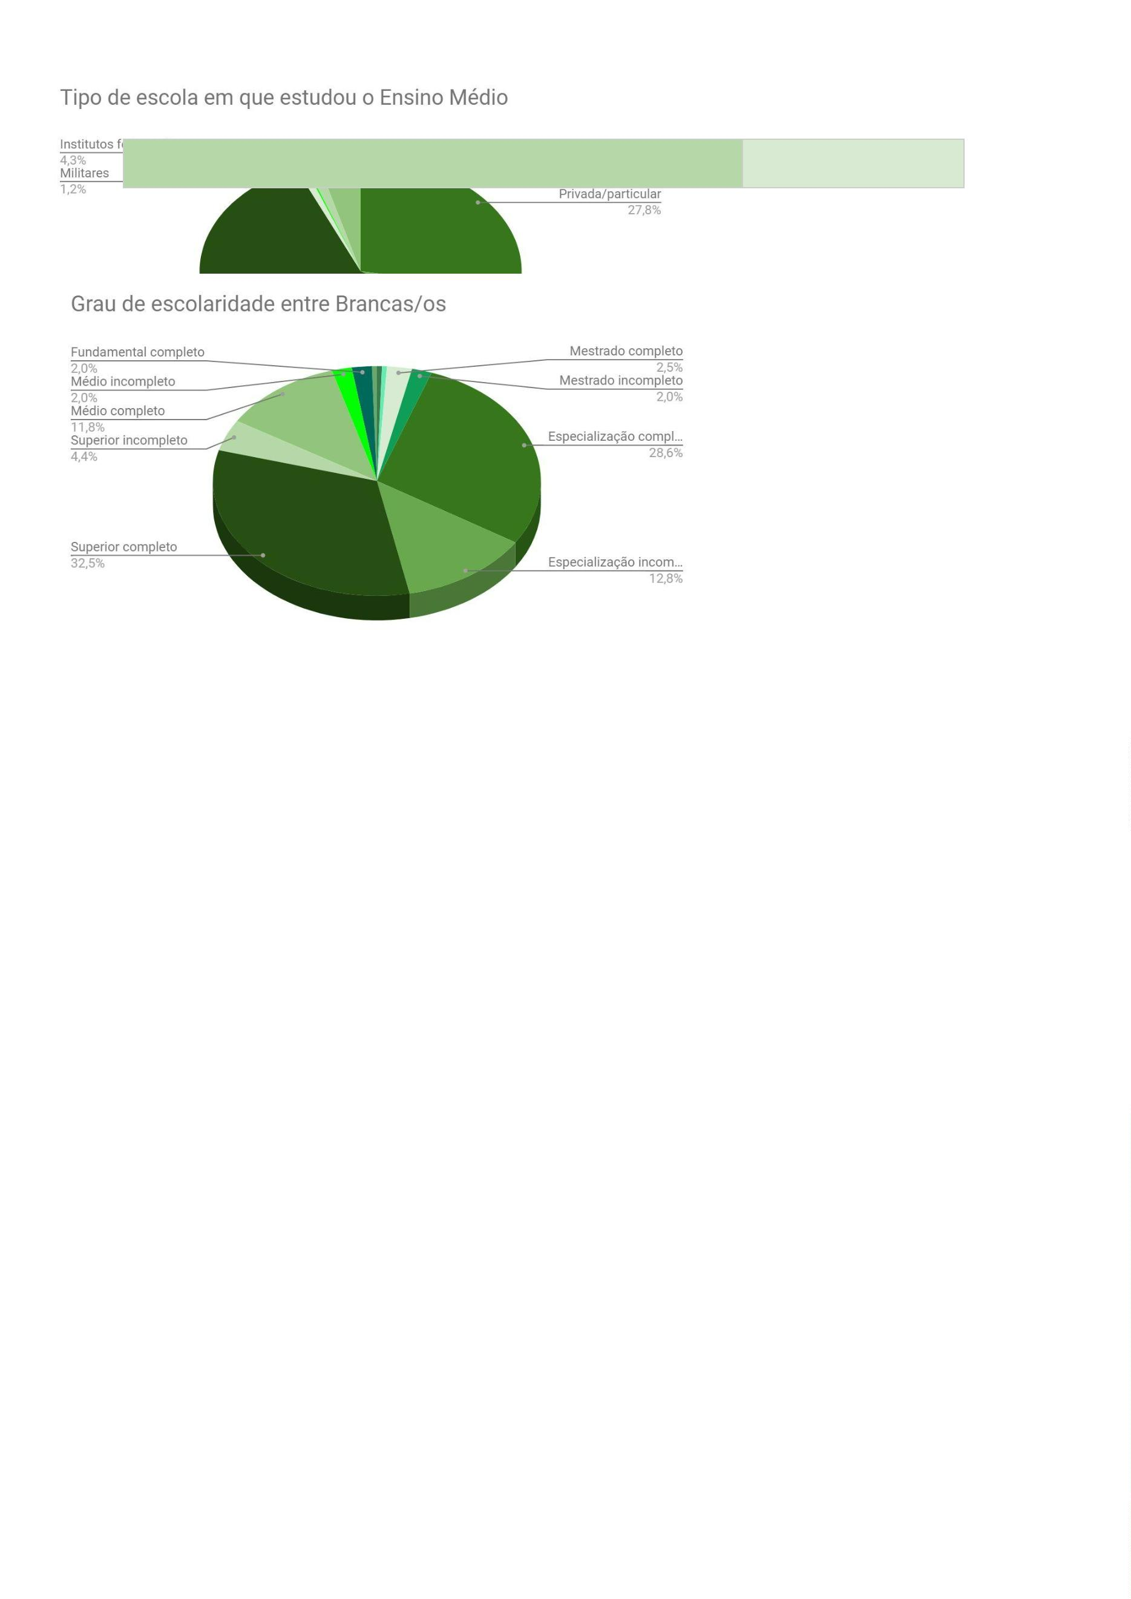

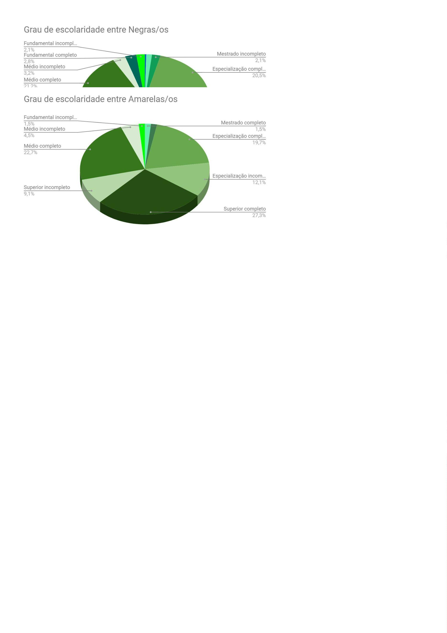

4
1,9% das pessoas afirmam ter mãe negra e 41,2% afirmam ter mãe
branca.
Como você identifica a raça/cor da sua mãe?
Amarela
Branca
Indigena
Negra
54
231
12
235
Não se aplica
29
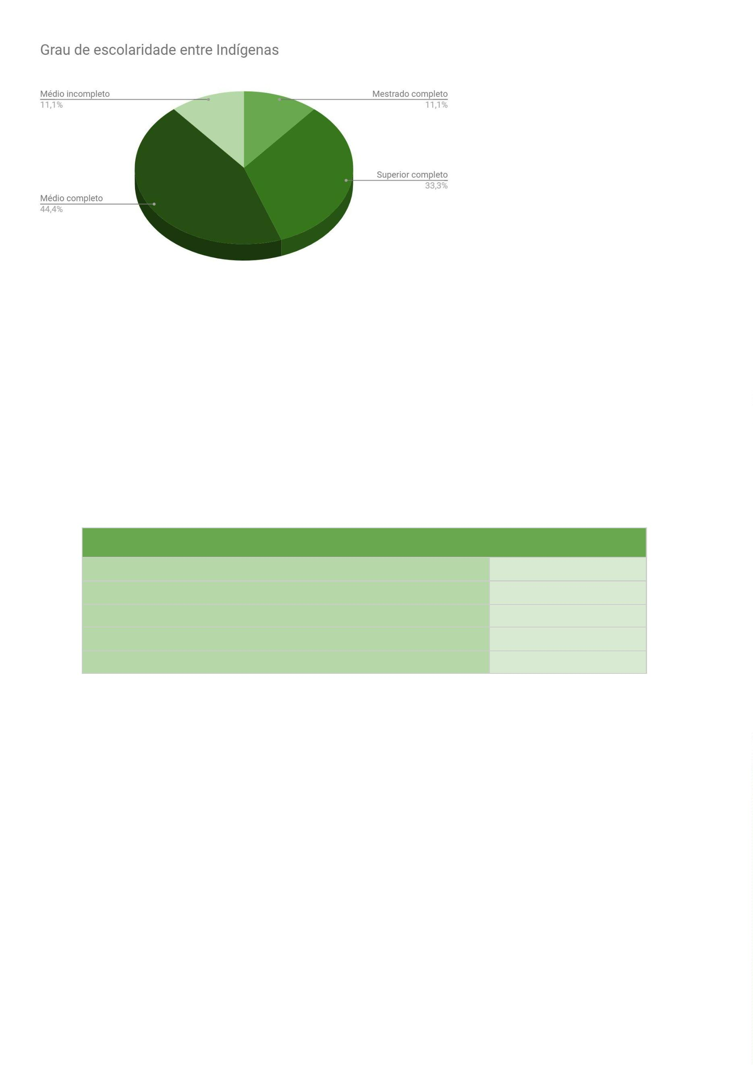

4
8,3% das pessoas afirmam ter pai negro e 38,1% afirmam ter pai branco.
Como você identifica a raça/cor do seu pai?
Amarelo
41
Branco
214
8
Indigena
Negro
271
27
Não se aplica
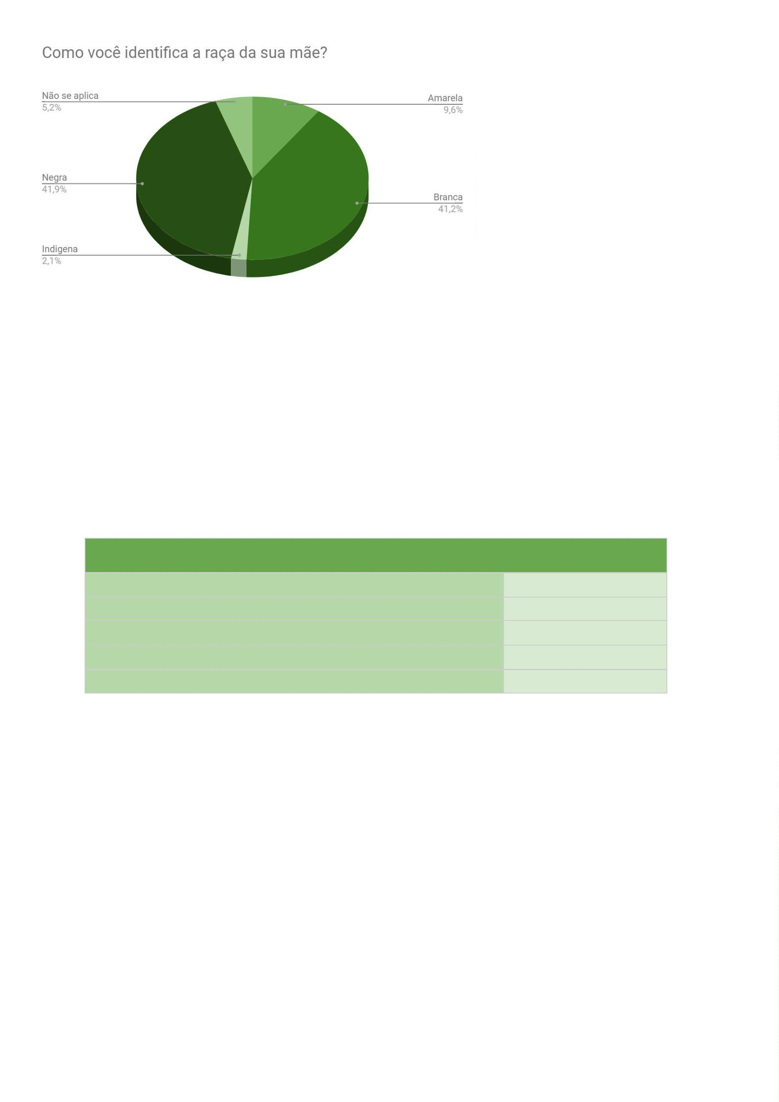

Fundamental também pontuar que 130 pessoas (23,2% do total) possuem
mãe branca e pai branco enquanto 155 pessoas (27,6% do total) possuem mãe
negra e pai negro.
Sobre se costuma ver pessoas da própria raça/cor ocupando posições de
poder na Defensoria Pública, 34,6% das pessoas responderam “sim, em proporção
superior a outras cores”.
Costuma ver pessoas da sua raça/cor ocupando posições de poder na Defensoria Pública?
Quantitativo -
Brancas(os) Negras(os)
Geral
Sim, em igualdade de proporção com outras cores
Sim, em proporção inferior a outras cores
157
151
22,2%
4,4%
26,1%
48,1%
Sim, em proporção superior a outras cores
Não
194
59
72,2%
0,5%
4%
19,8%
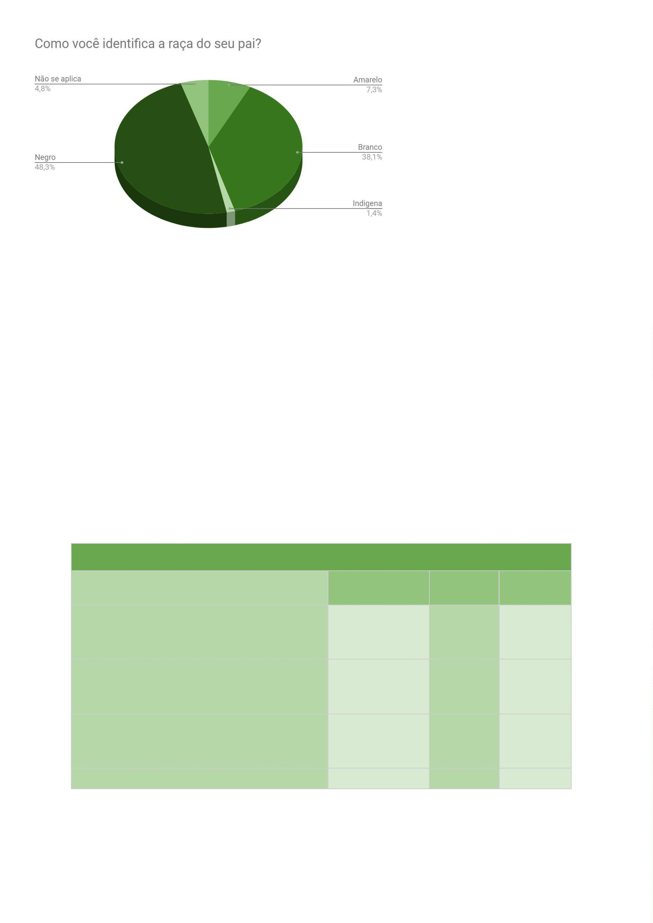

A resposta “Sim, em igualdade de proporção com outras cores” foi dada por
6 pessoas brancas - 22,2% do total de brancas, 74 pessoas negras - 26,1% do
4
total de negras e 31 amarelas - 47% total de pessoas amarelas e 6 indígenas -
66,7% dos indígenas
A resposta “Sim, em proporção inferior a outras cores” foi dada por 9
pessoas brancas - 4,4% do total de brancas, 136 pessoas negras - 48,1% do total
de negras, 5 pessoas amarelas - 7,6% do total de pessoas amarelas e 1 indígena -
1
1,1% dos indígenas.
A resposta “Sim, em proporção superior a outras cores” foi dada por 147
pessoas brancas - 72,4% do total de brancas, 17 pessoas negras - 4% do total de
negras, 29 pessoas amarelas - 43,9% do total de pessoas amarelas e 1 indígena -
1
1,1% dos indígenas.
A resposta “Não” foi dada por 1 pessoa branca - 0,5% do total de brancas,
6 pessoas negras - 19,8% do total de negras, 1 pessoa amarela - 1,5% do total
5
de pessoas amarelas e 1 indígena - 11,1% dos indígenas.
Sobre se costuma ver pessoas da própria raça/cor ocupando posições de
poder no restante do Sistema de Justiça, 36,7% das pessoas responderam “sim,
em proporção superior a outras cores”.
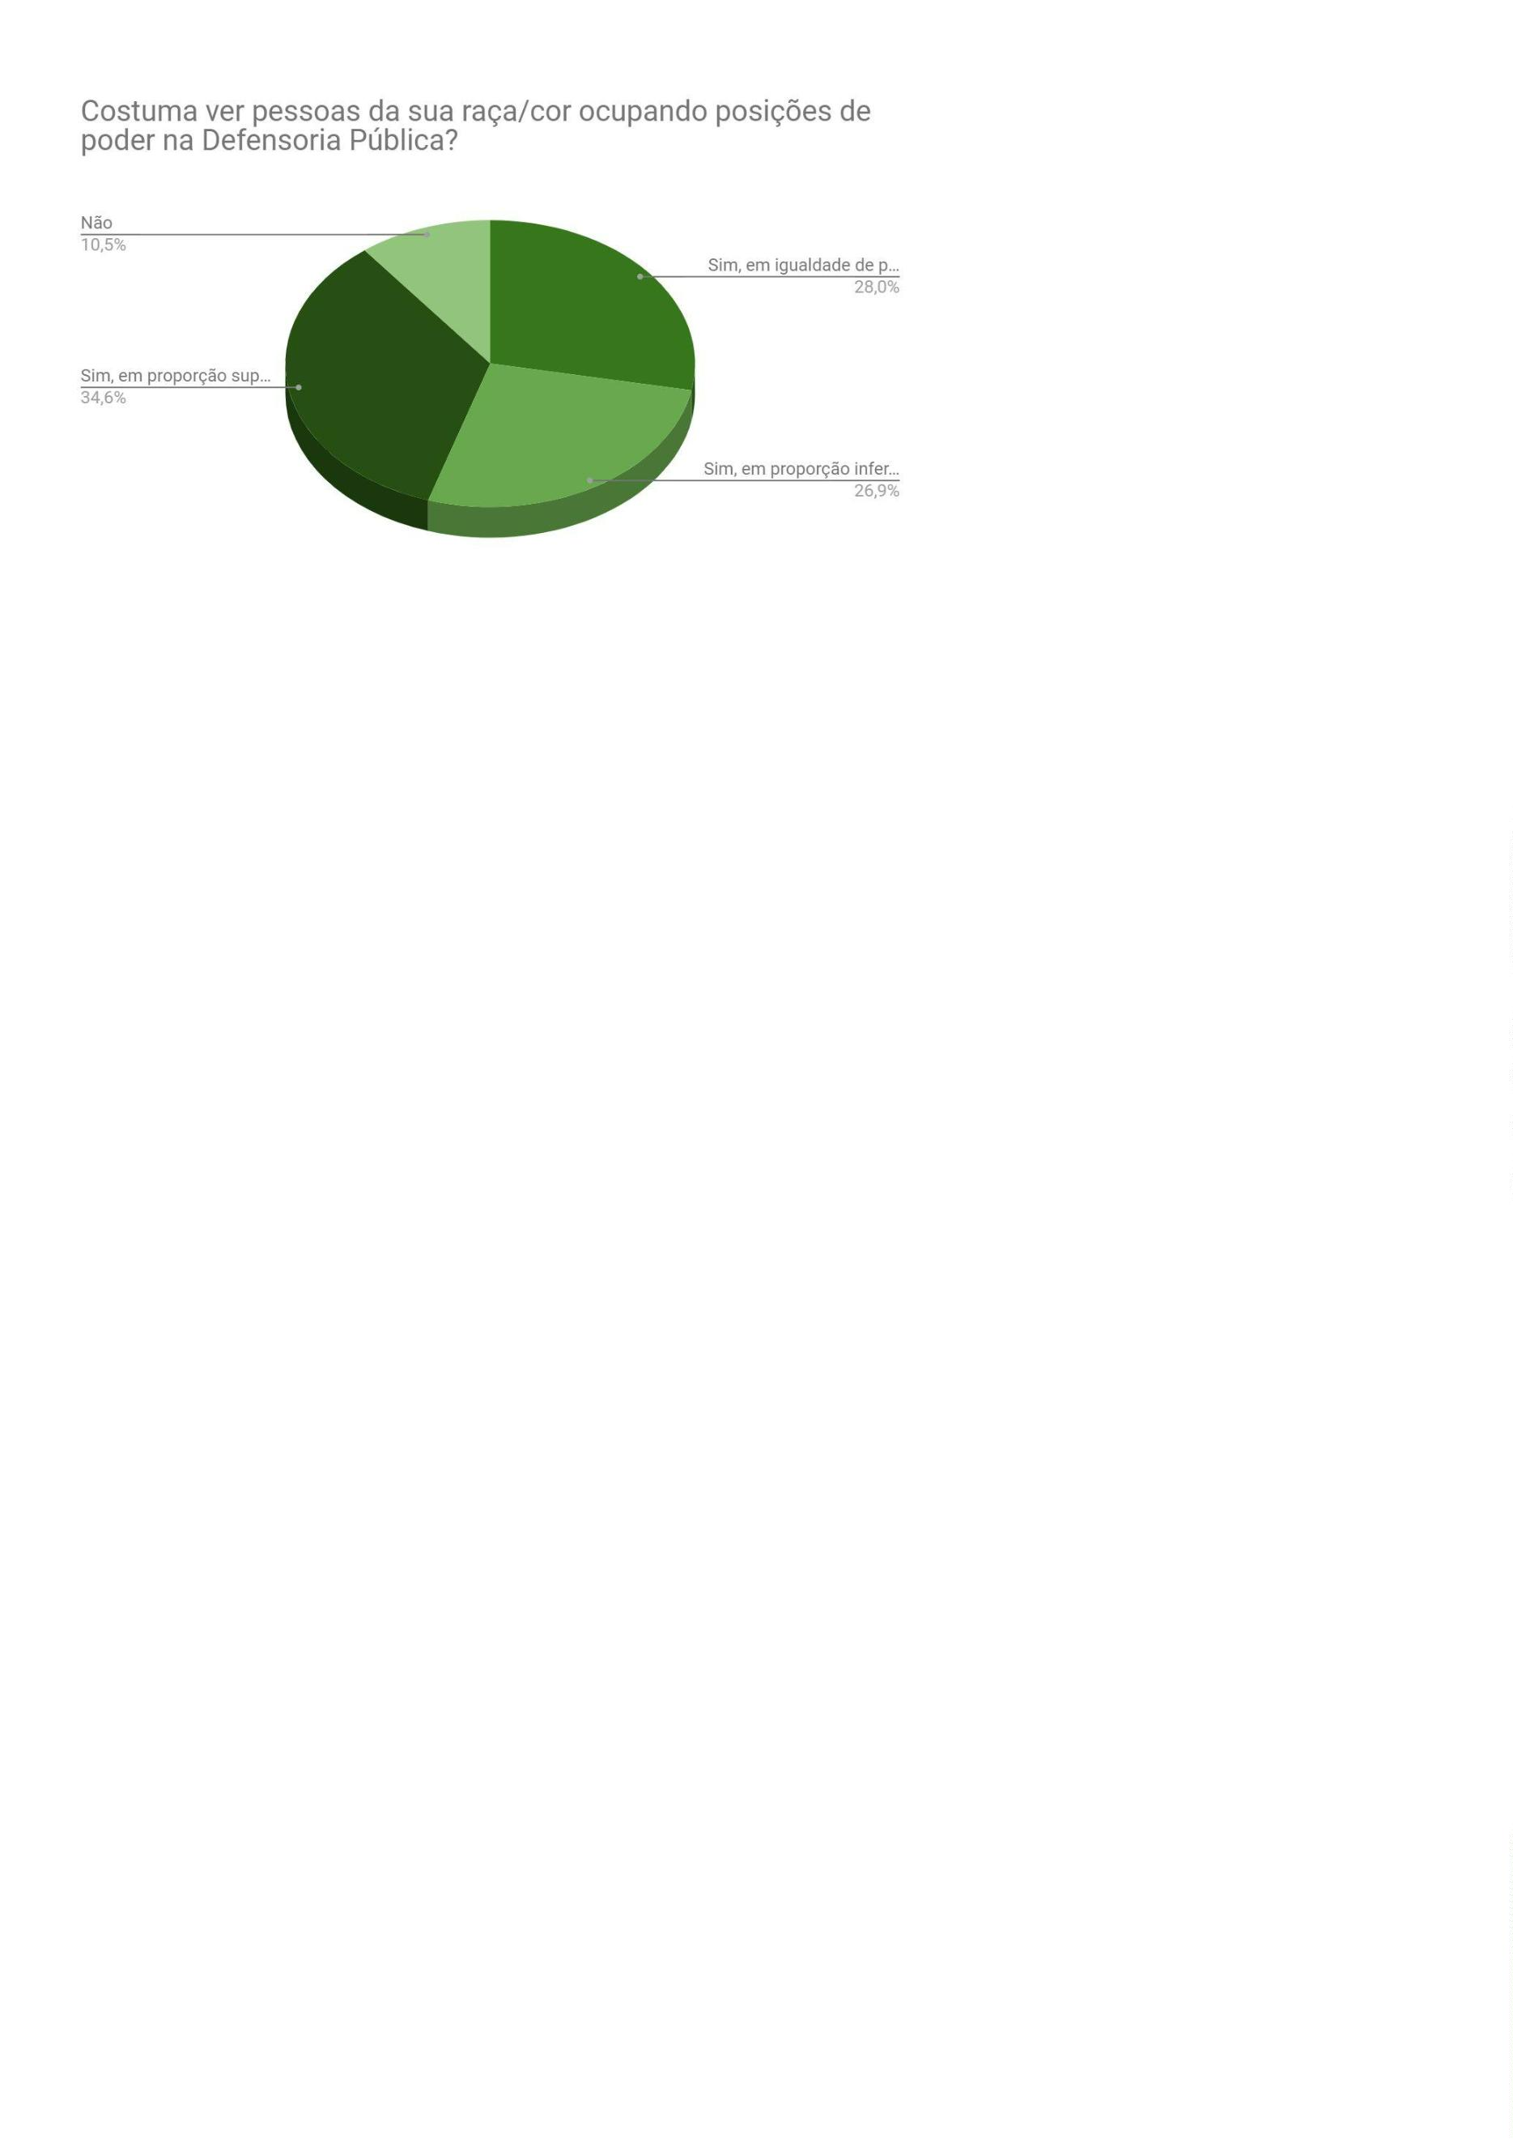

Costuma ver pessoas da sua raça/cor ocupando posições de poder no restante do Sistema
de Justiça?
Quantitativo -
Geral
Brancas(os) Negras(os)
Sim, em igualdade de proporção com outras
cores
1
12
12,3%
5,4%
19,1%
58%
Sim, em proporção inferior a outras cores
183
Sim, em proporção superior a outras cores
Não
206
60
80,8%
1,5%
3,5%
19,4%
A resposta “Sim, em igualdade de proporção com outras cores” foi dada por
5 pessoas brancas - 12,3% do total de brancas, 54 pessoas negras - 19,1% do
2
total de negras e 27 amarelas - 40,9% total de pessoas amarelas e 6 indígenas -
66,7% dos indígenas
A resposta “Sim, em proporção inferior a outras cores” foi dada por 11
pessoas brancas - 5,4% do total de brancas, 164 pessoas negras - 58% do total
de negras, 7 pessoas amarelas - 10,6% do total de pessoas amarelas e 1 indígena
-
11,1% dos indígenas.
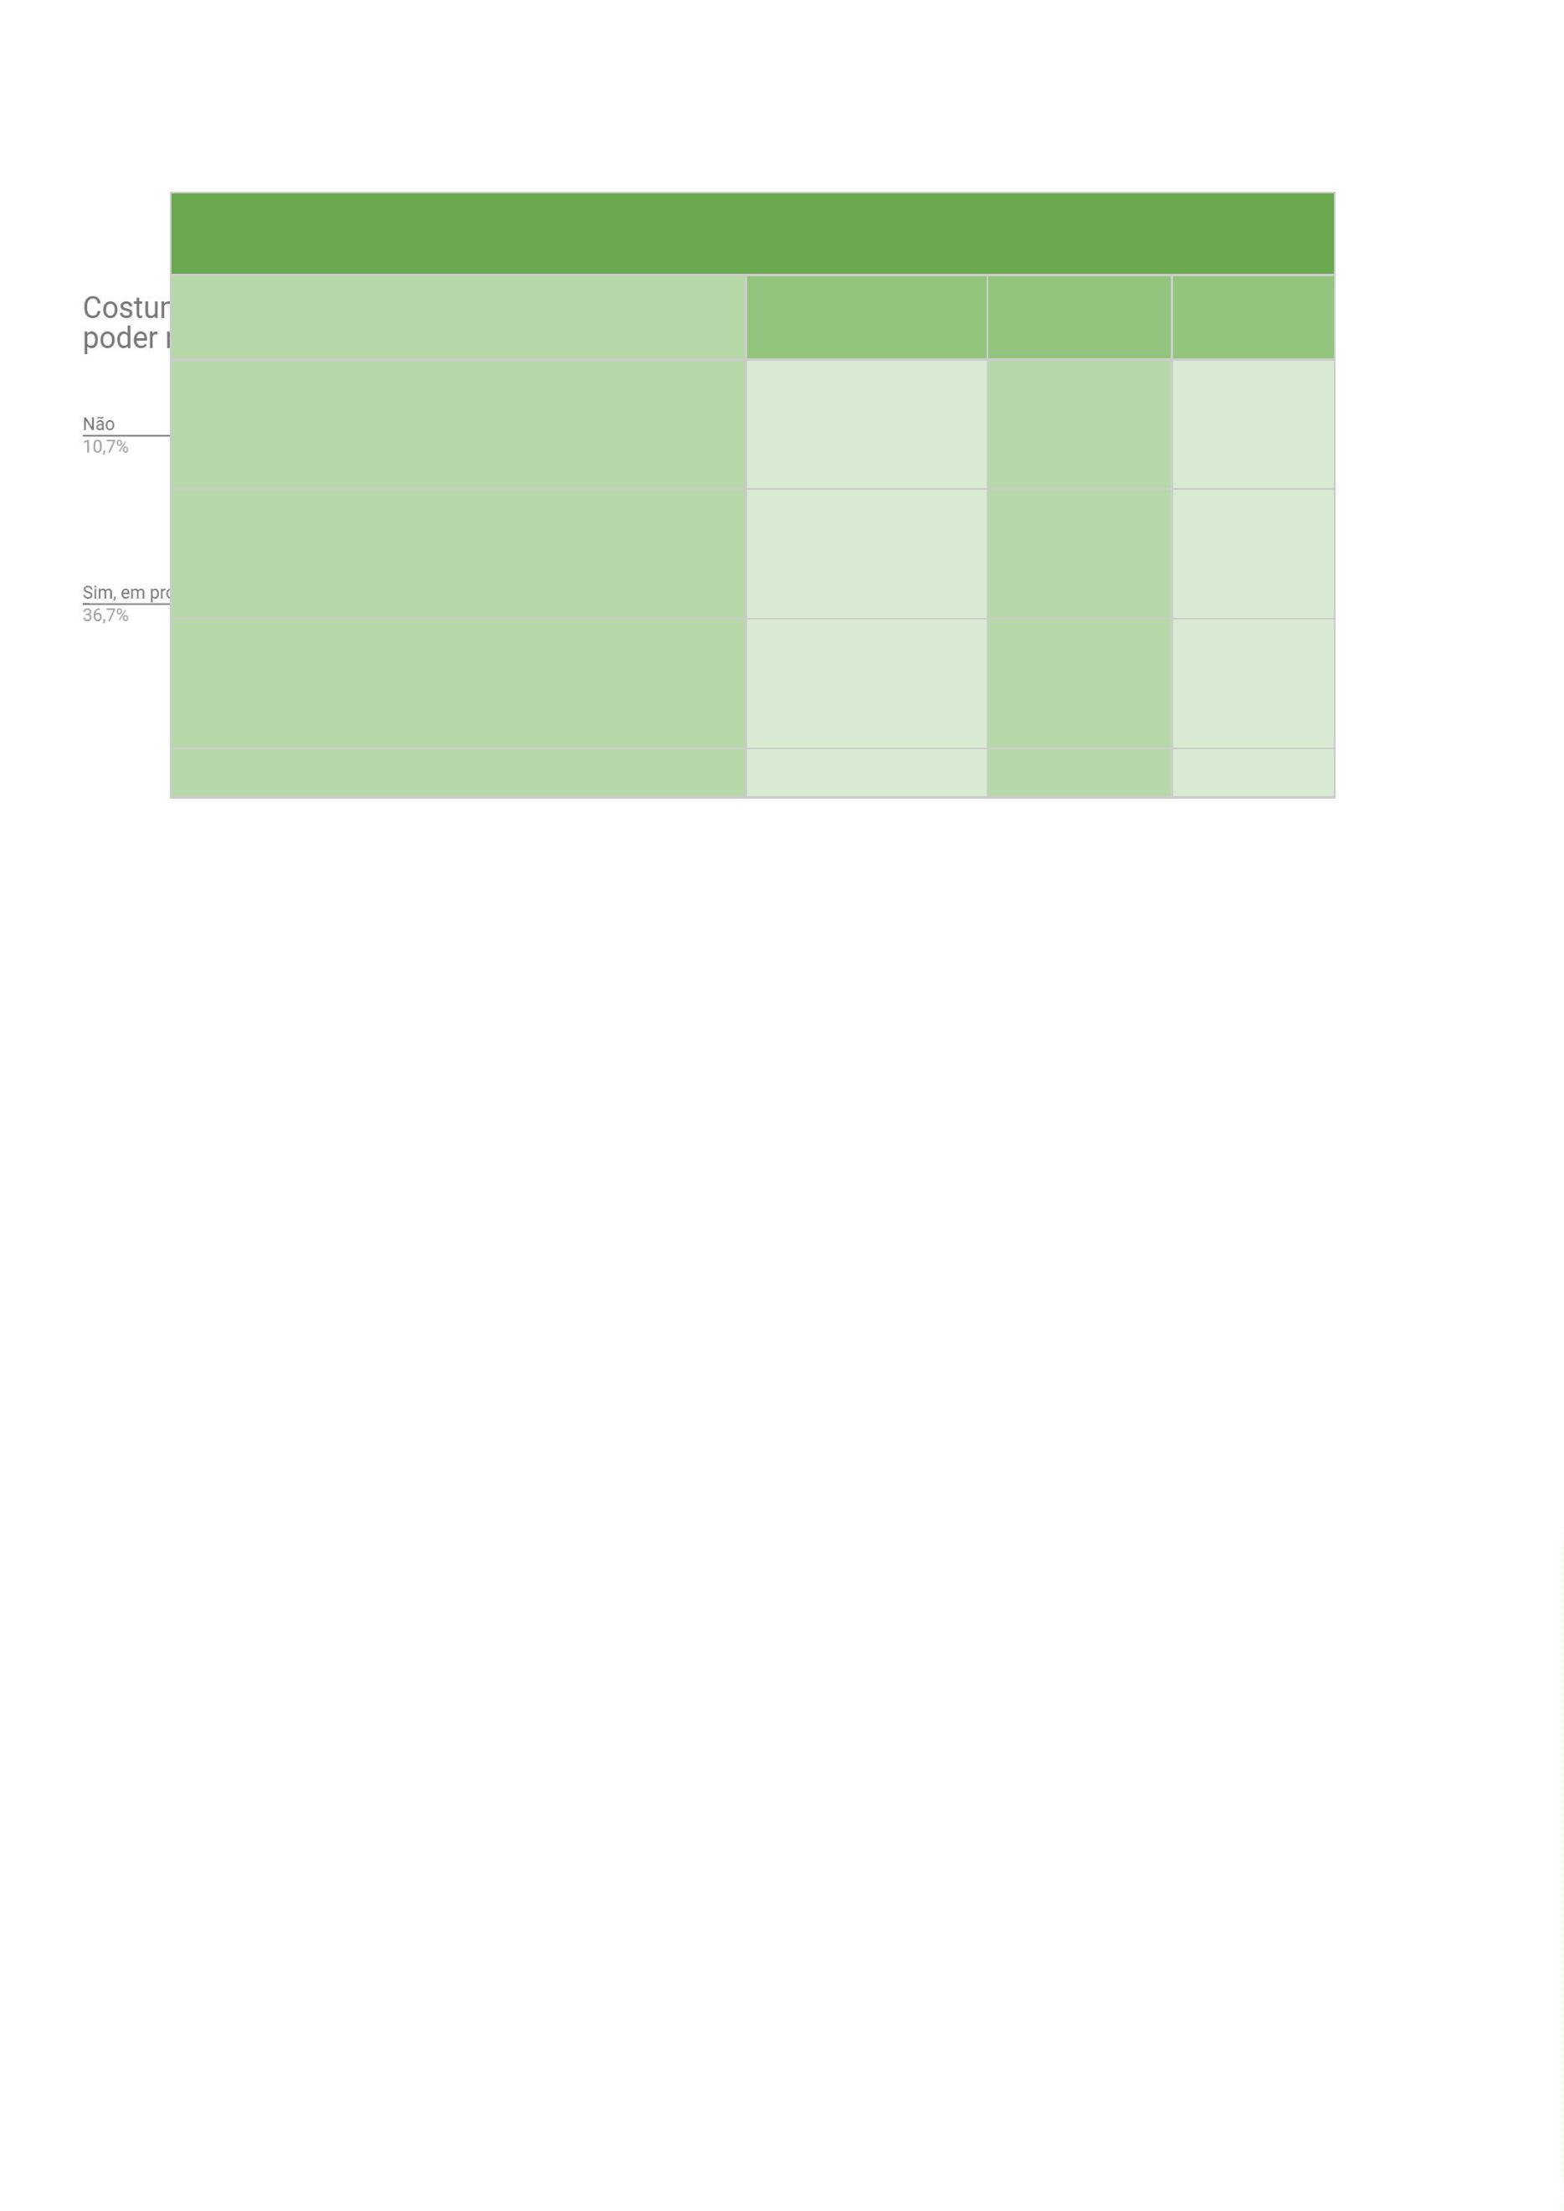

A resposta “Sim, em proporção superior a outras cores” foi dada por 164
pessoas brancas - 80,8% do total de brancas, 10 pessoas negras - 3,5% do total
de negras, 31 pessoas amarelas - 47% do total de pessoas amarelas e 1 indígena -
1
1,1% dos indígenas.
A resposta “Não” foi dada por 3 pessoa branca - 1,5% do total de brancas,
5 pessoas negras - 19,4% do total de negras, 1 pessoa amarela - 1,5% do total
5
de pessoas amarelas e 1 indígena - 11,1% dos indígenas.
Quando questionada se deixou de entrar em algum ambiente por causa da
sua raça/cor, 516 pessoas (92%) responderam que não.
Já deixou de entrar em algum ambiente por causa da sua raça/cor?
Quantitativo -
Brancas(os) Negras(os)
Geral
Não
Sim
516
45
99%
1%
85,5%
14,5%
Pontue-se que as respostas “sim” foram dadas por 41 pessoas que se
autodeclararam negras (14,5% do total de negras/os), 2 brancas (1% do total de
brancas/os) e 2 amarelas (3% do total de amarelas/os).
Responderam “não” 242 pessoas negras (85,5% do total de negras/os), 201
brancas (99% do total de brancas/os), 64 amarelas (97% do total de amarelas/os) e
9
indígenas (100% do total de indígenas).
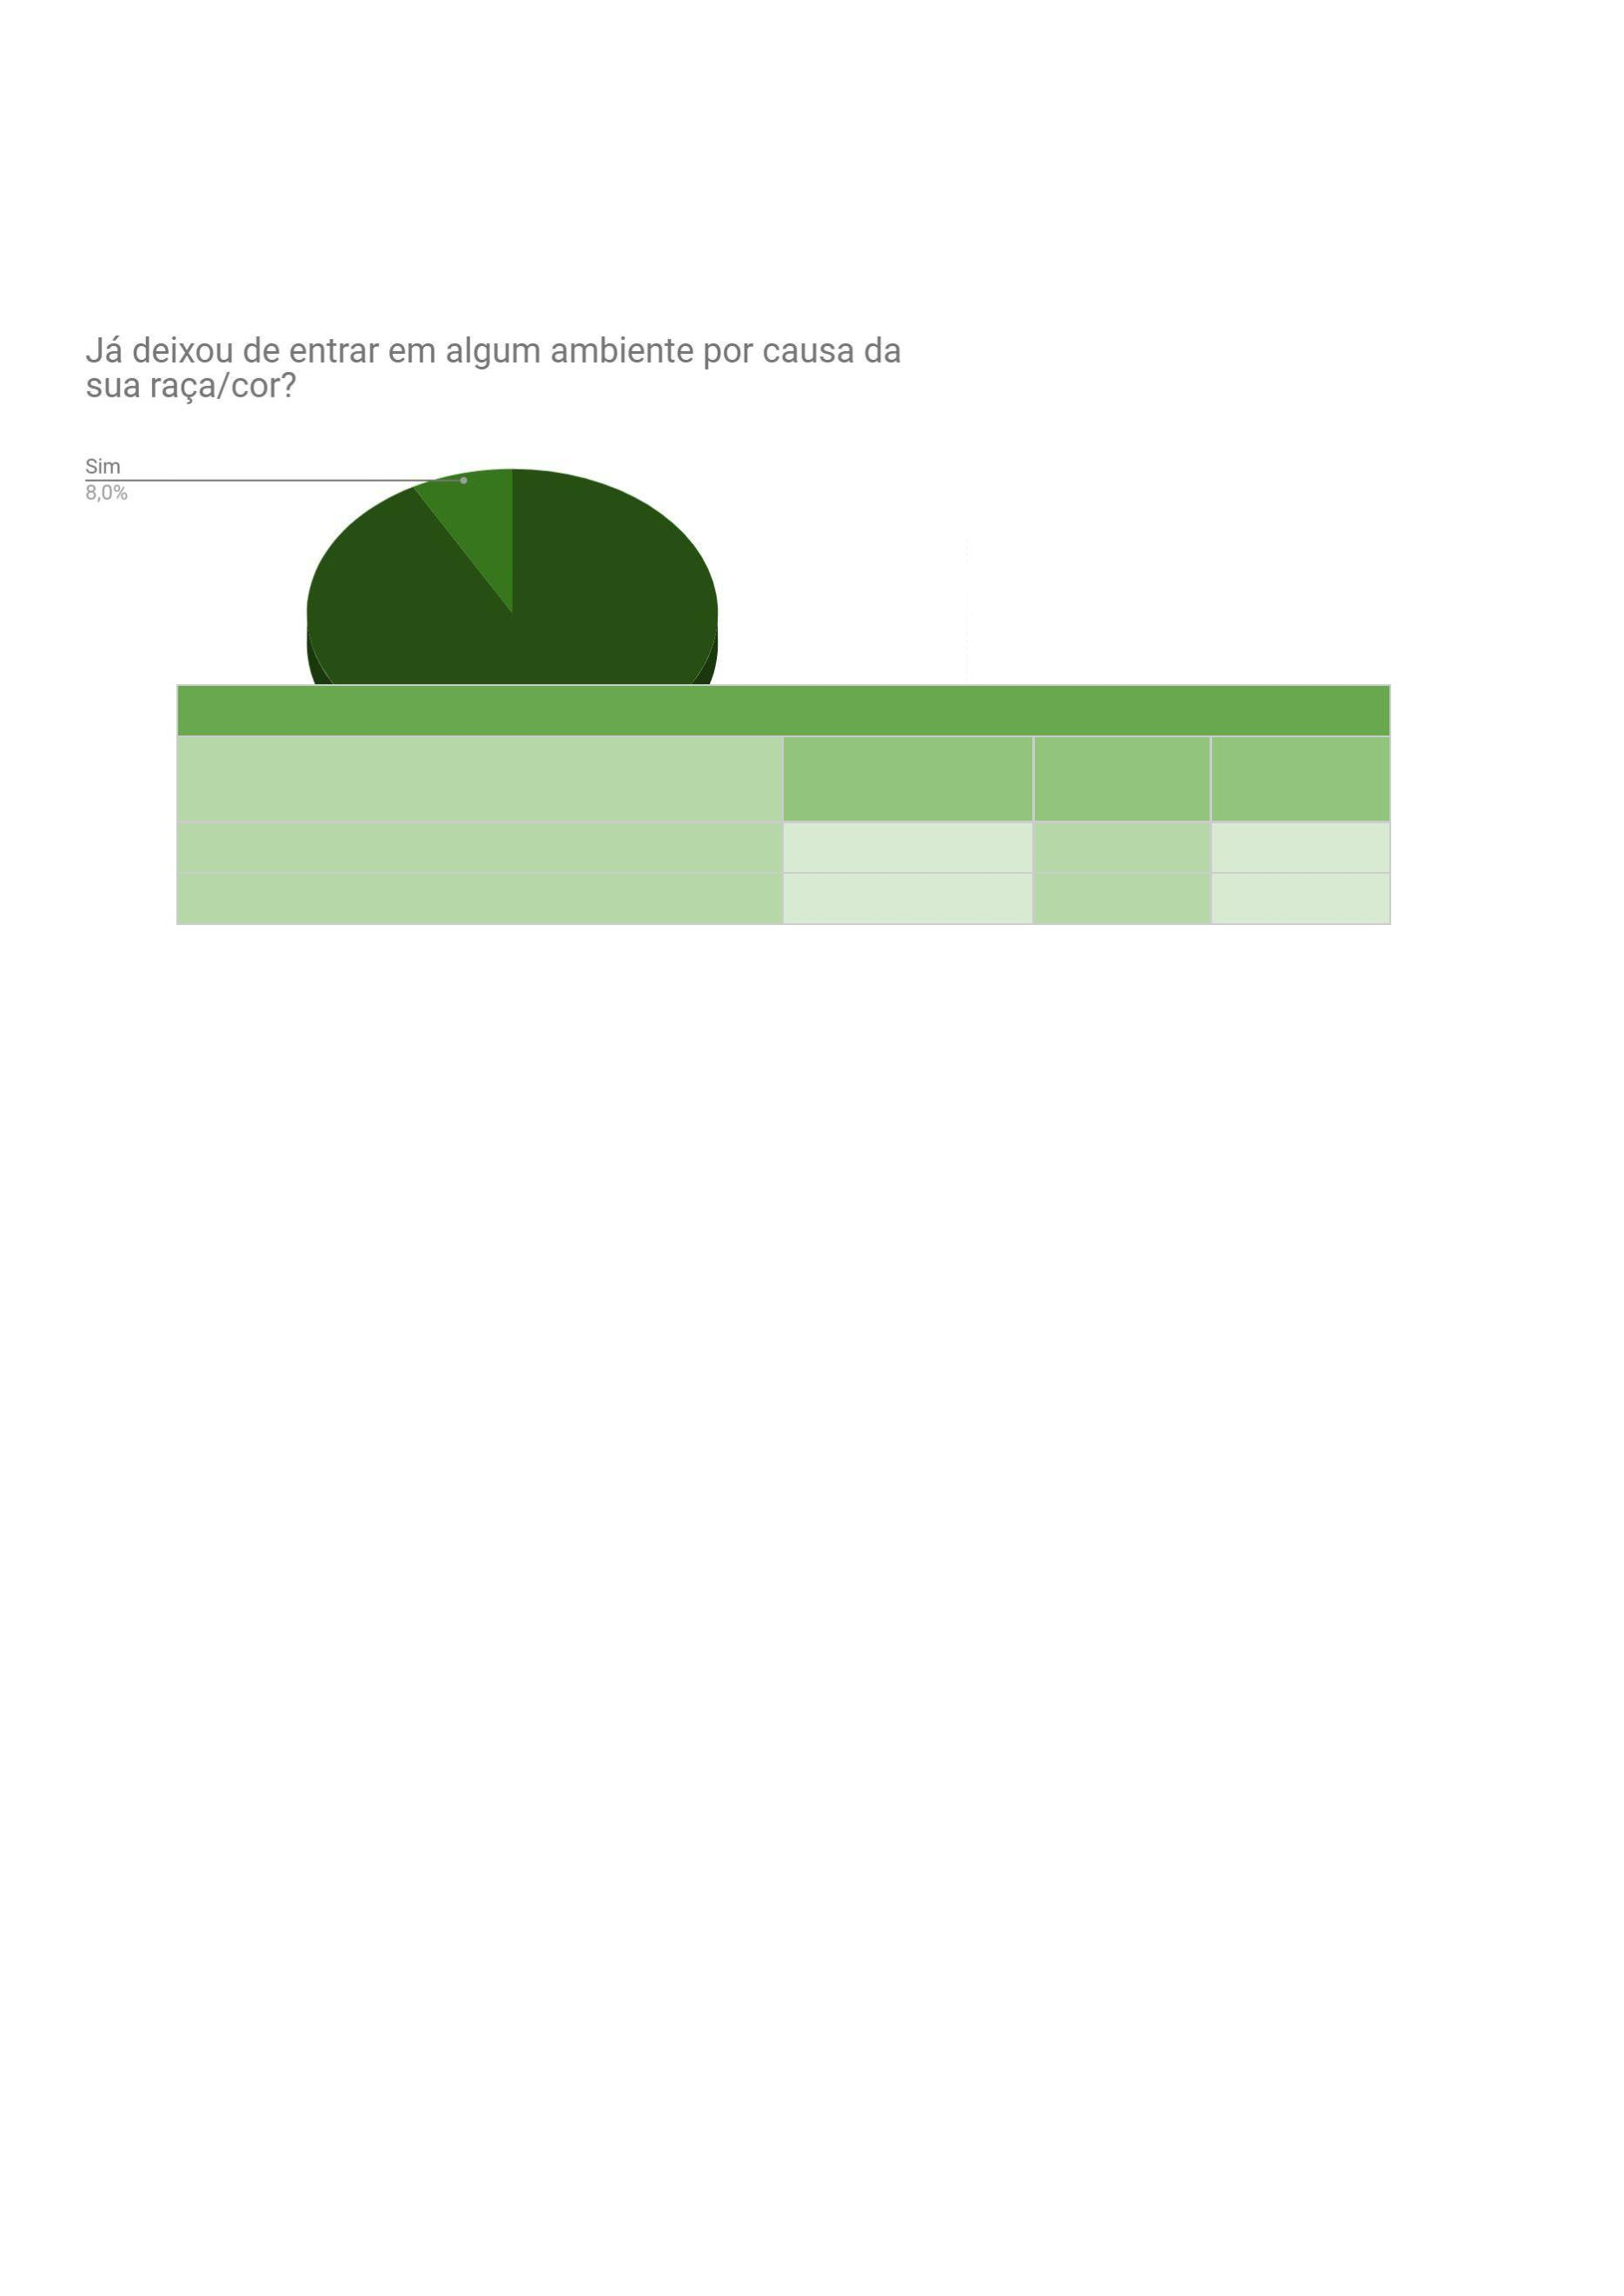

Quando questionada se já se sentiu desconfortável em algum ambiente por
causa da raça/cor, 410 pessoas (73,1%) responderam que não.
Já se sentiu desconfortável em algum ambiente por causa da sua raça/cor?
Quantitativo - Geral Brancas(os)
Negras(os)
Não
Sim
410
151
91,6%
8,4%
54,5%
45,6%
Responderam “não” 186 pessoas brancas (91,6% do total de brancas/os),
54 negras (54,5% do total de negras/os), 61 amarelas (92,4% do total de
1
amarelas/os) e 9 indígena (100% do total de indígenas).
A resposta “sim” foi dada por 17 pessoas brancas (8,4% do total de
brancas/os), 129 negras (45,6% do total de negras/os) e 5 amarelas (7,6% do total
de amarelas/os).
Quando questionada se acredita que já foi alvo de suspeita por causa da
raça/cor, 393 pessoas (70,1%) responderam que não.
Você acredita que alguém já suspeitou de você por causa da sua raça/cor?
Quantitativo -
Brancas(os)
Negras(os)
Geral
Não
Sim
393
168
95,1%
4,9%
46,3%
53,7%
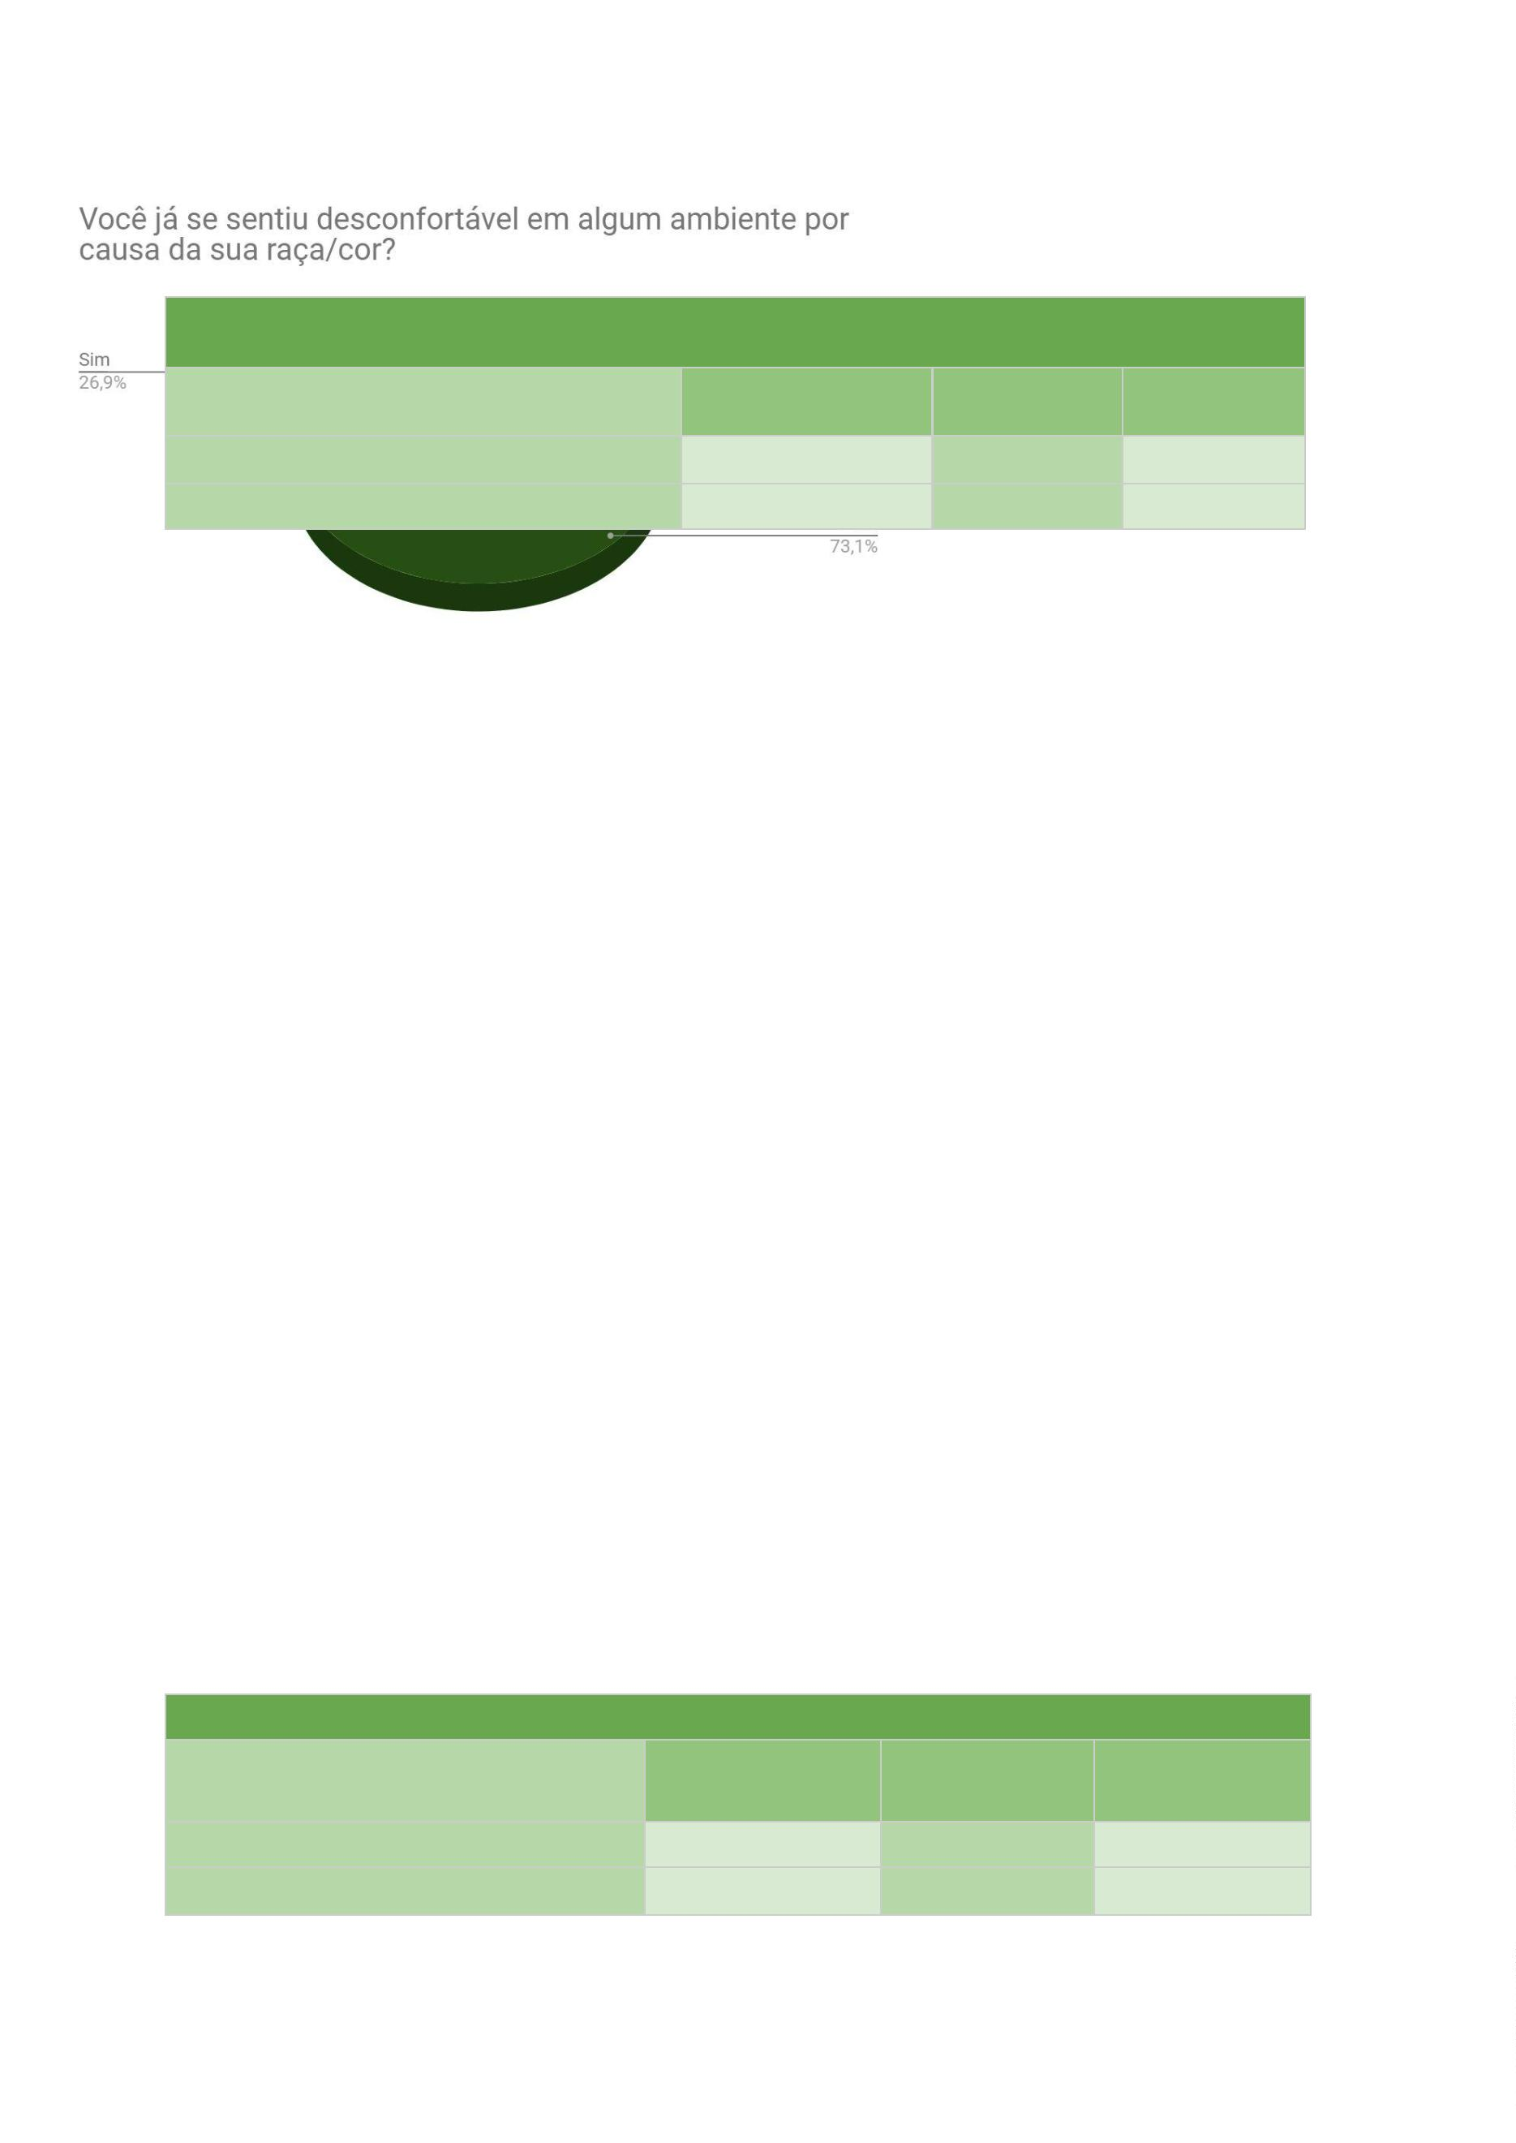

Responderam “não” 193 pessoas brancas (95,1% do total de branca/os),
31 negras (46,3% do total de negras/os), 61 amarelas (92,4% do total de
1
amarelas/os) e 8 indígenas (88,9% do total de indígenas).
A resposta “sim” foi dada por 10 pessoas brancas (4,9% do total de
brancas/os), 152 negras (53,7% do total de negras/os), 5 amarelas (7,6% do total
de amarelas/os) e 1 indígena (11,1% do total de indígenas/os).
Quando questionada se acredita que já foi prejudicado em um processo de
seleção de emprego por causa da raça/cor, 478 pessoas (85,2%) responderam que
não.
Você acredita que já foi prejudicado em um processo de seleção de emprego por causa da
raça/cor?
Quantitativo -
Brancas(os) Negras(os)
Geral
Não
Sim
478
83
98%
2%
73,9%
26,1%
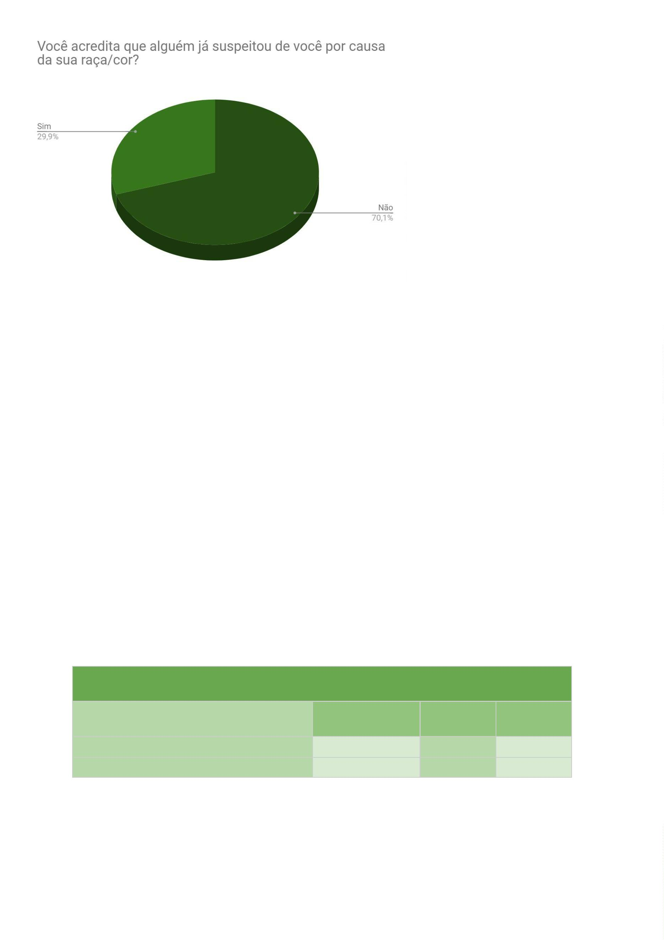

Responderam “não” 199 pessoas brancas (98% do total de brancas/os), 209
negras (73,9% do total de negras/os), 61 amarelas (92,4% do total de amarelas/os)
e 9 indígenas (100% do total de indígenas).
A resposta “sim” foi dada por 4 pessoas brancas (2% do total de
brancas/os), 74 pessoas negras (26,1% do total de negras/os) e 5 amarelas (7,6%
do total de amarelas/os).
Quando questionada se já sofreu violência física por causa da sua raça/cor,
5
43 pessoas (96,8%) responderam que não.
Você já sofreu violência física por causa da sua raça/cor?
Quantitativo -
Geral
Brancas(os) Negras(os)
Não
Sim
543
18
98%
2%
95%
5%
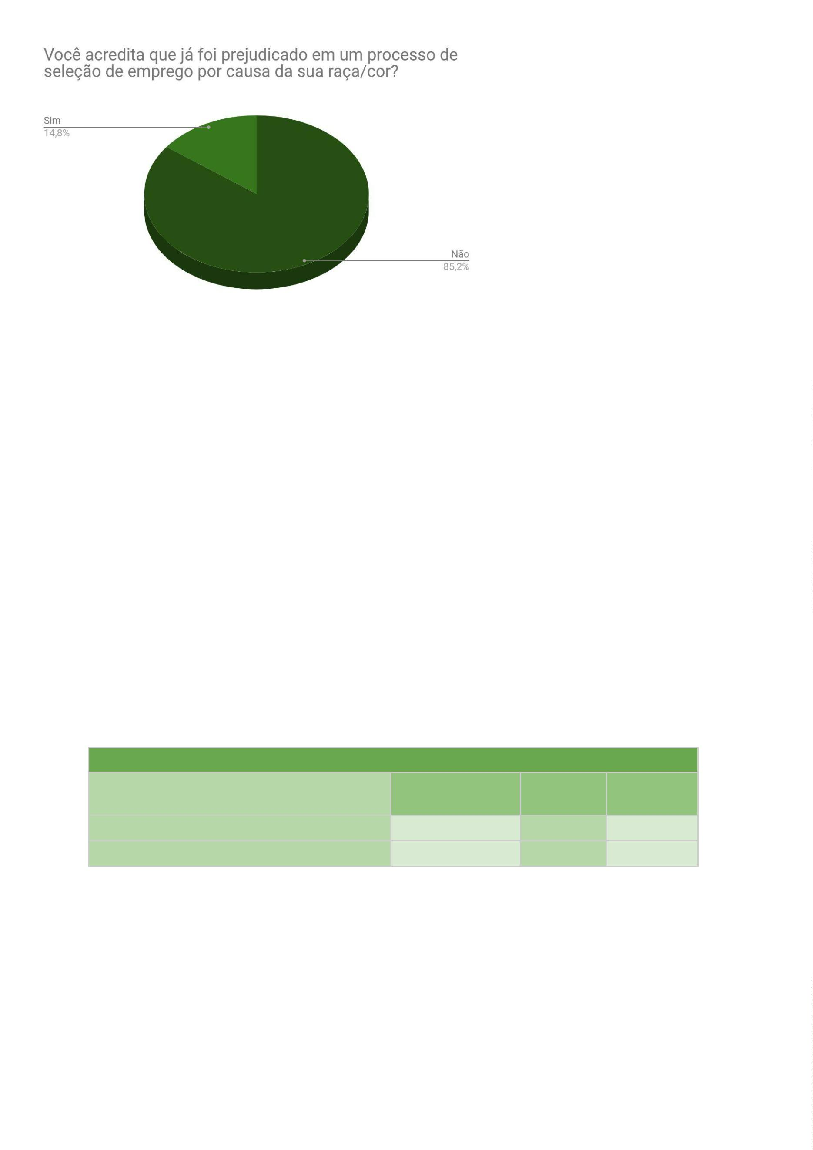

Responderam “não” 199 pessoas brancas (98% do total de brancas/os), 269
negras (95% do total de negras/os), 66 (100% do total de amarelas/os) e 9
indígenas (100% do total de indígenas).
A resposta “sim” foi dada por 4 pessoas brancas (2% do total de brancas/os)
e 14 negras (5% do total de negras/os).
Quando questionada se já sofreu violência física de agente de Estado, 521
pessoas (92,9%) responderam que não.
Você já sofreu violência física de agente de Estado?
Quantitativo -
Brancas(os) Negras(os)
Geral
Não
Sim
521
40
94,1%
5,9%
91,9%
8,1%
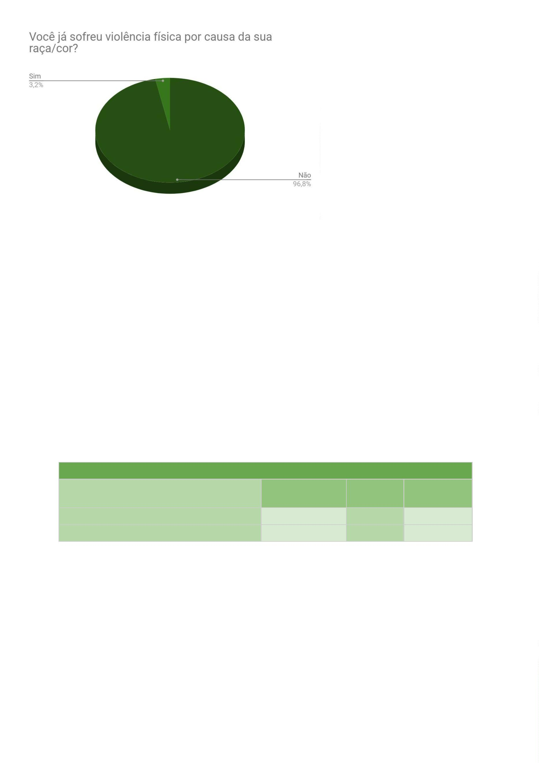

Responderam “não” 191 pessoas brancas (94,1% do total de brancas/os),
60 negras (91,9% do total de negras/os), 62 amarelas (93,9% do total de
2
amarelas/os) e 8 indígenas (88,9% do total de indígenas).
A resposta “sim” foi dada por 12 pessoas brancas (5,9% do total de
brancas/os), 23 negras (8,1% do total de negras/os), 4 amarelas (6,1% do total
de amarelas/os) e 1 indígena (11,1% do total de indígenas).
Quando questionada se já utilizou o sistema de cotas, 442 pessoas (78,8%)
responderam que não.
Você utilizou o sistema de cotas?
Quantitativo -
Brancas(os) Negras(os)
Geral
Não
Sim
442
119
96,6%
3,4%
62,5%
37,5%
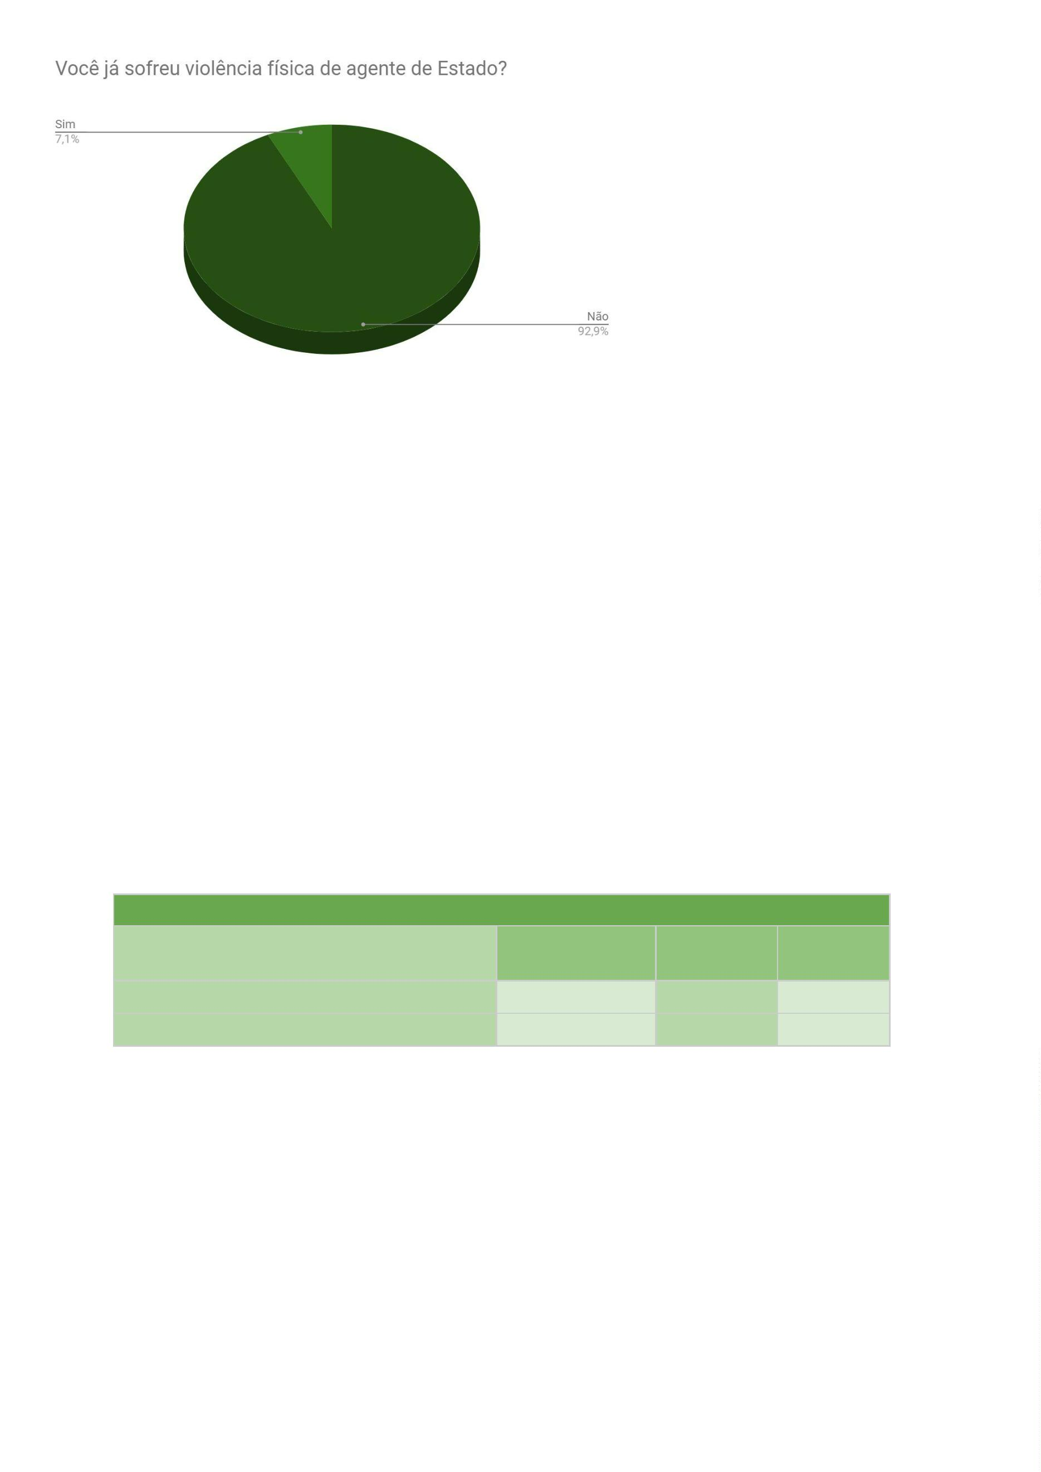

Responderam “não” 196 pessoas brancas (96,6% do total de brancas/os),
77 negras (62,5% do total de negras/os), 63 amarelas (95,5% do total de
1
amarelas/os) e 6 indígenas (66,7% do total de indígenas).
A resposta “sim” foi dada por 7 pessoas brancas (3,4% do total de
brancas/os), 106 negras (37,5% do total de negras/os), 3 amarelas (4,5% do total
de amarelas/os) e 3 indígenas (33,3% do total de indígenas).
Quando questionada se existe racismo no Brasil, 558 pessoas responderam
(99,5%) que sim.
Existe racismo no Brasil?
Quantitativo -
Brancas(os) Negras(os)
Geral
Não
Sim
3
1%
0,4%
558
99%
99,6%
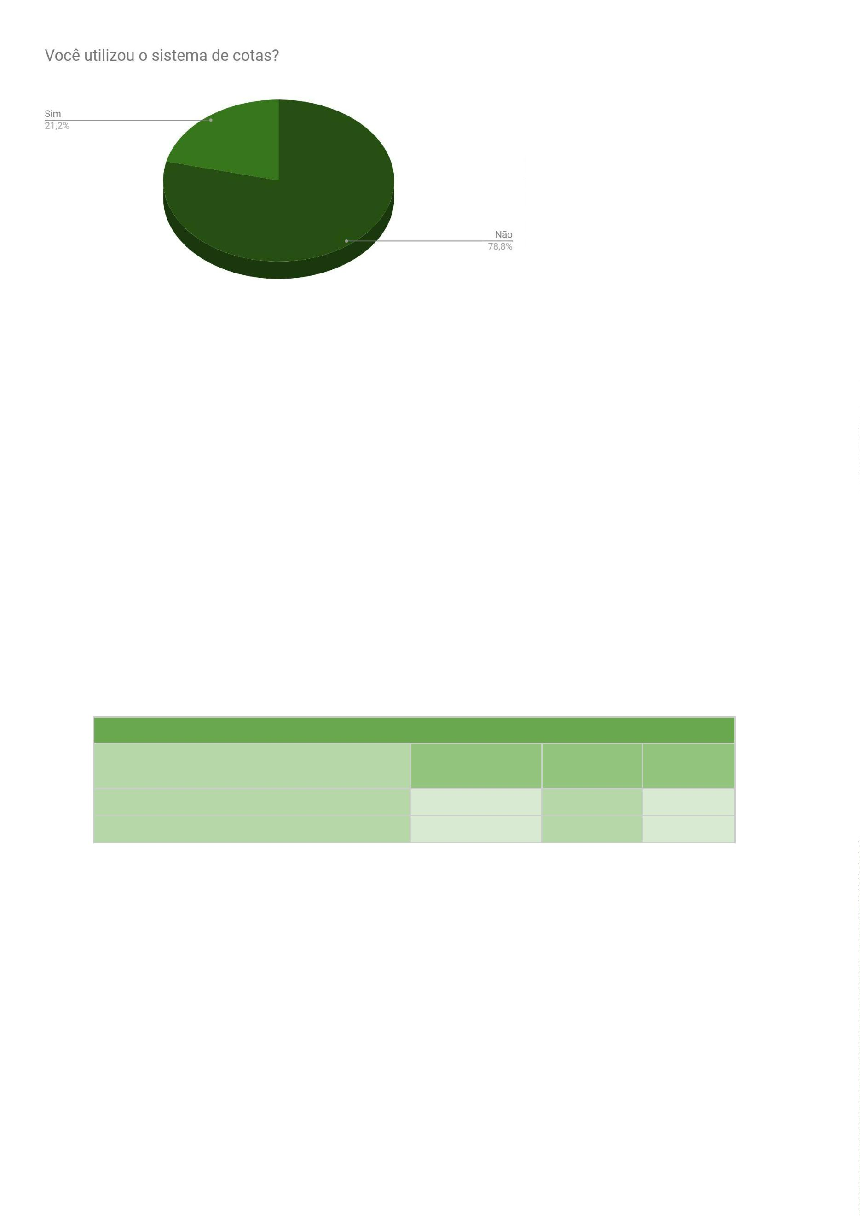

Responderam “sim” 201 pessoas brancas (99% do total de brancas/os), 282
negras (99,6% do total de negras/os), 66 amarelas (100% do total de amarelas/os)
e 9 indígenas (100% do total de indígenas).
A resposta “não” foi dada por 2 pessoas brancas (1% do total de brancas/os)
e 1 negra (0,4% do total de negras/os).
Quando questionada se existe racismo na Defensoria Pública da Bahia, 367
pessoas (65,4%) responderam que não.
Existe racismo na Defensoria Pública da Bahia?
Quantitativo -
Brancas(os) Negras(os)
Geral
Não
Sim
367
194
71,9%
28,1%
59%
41%
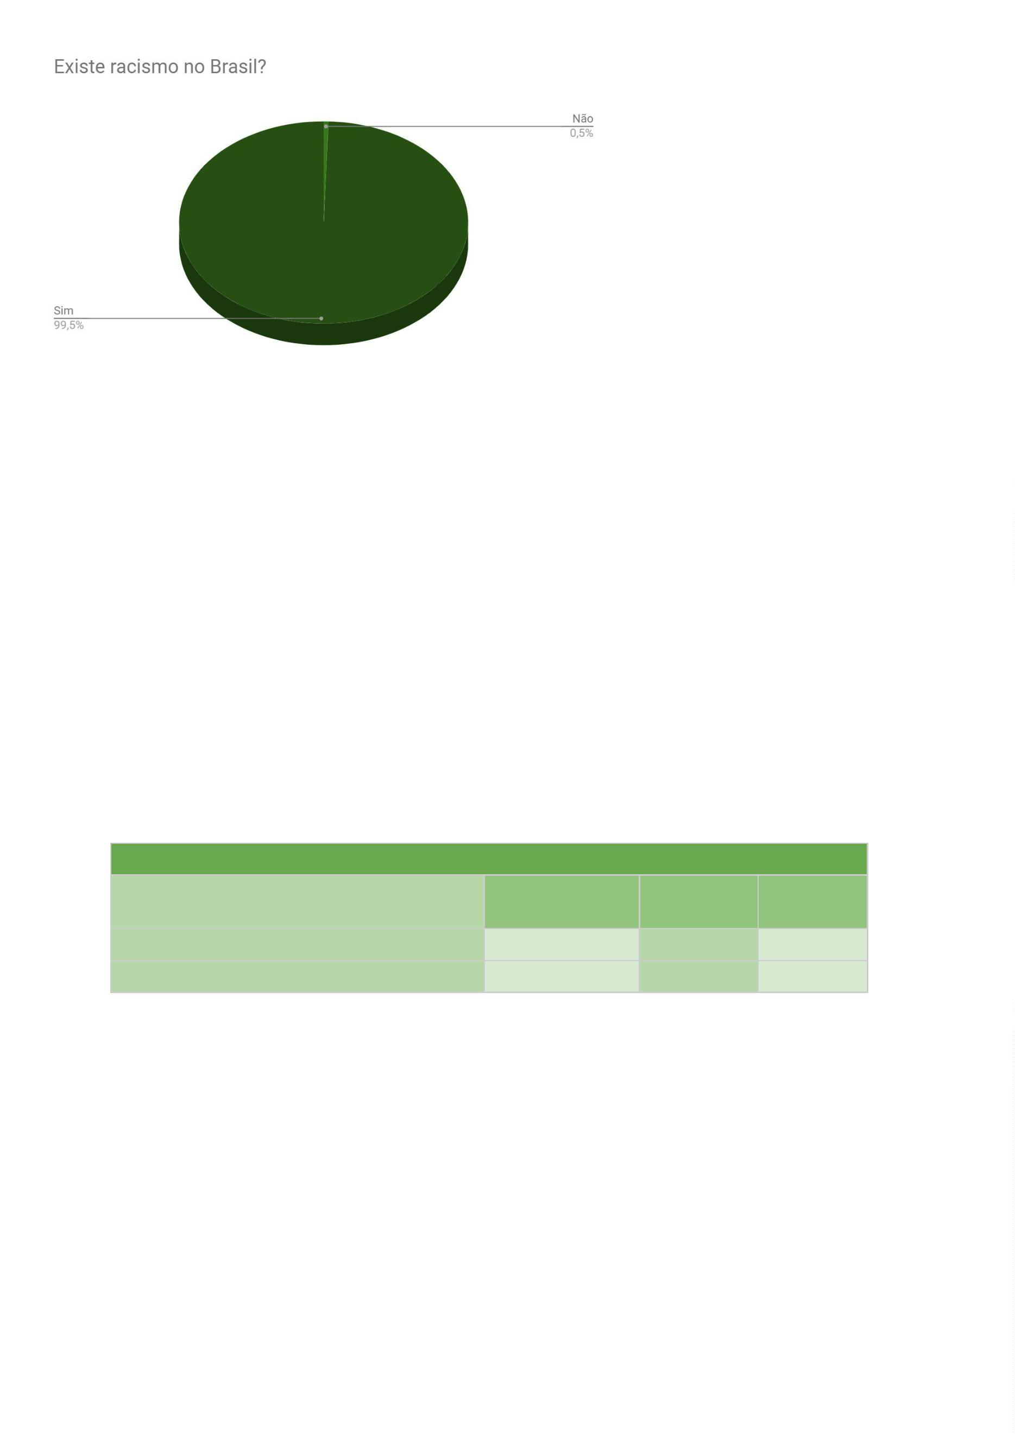

Responderam “sim” 57 pessoas brancas (28,1% do total de brancas/os), 116
negras (41% do total de negras/os), 20 amarelas (30,3% do total de amarelas/os) e
1
indígena (11,1% do total de indígenas).
A resposta “não” foi dada por 146 pessoas brancas (71,9% do total de
brancas/os), 167 negras (59% do total de negras/os) e 46 amarelas (69,7% do total
de amarelas/os) e 8 indígenas (88,9% do total de indígenas).
Quando questionada se já presenciou cenas de racismo na Defensoria
Pública da Bahia, 473 pessoas responderam (84,3%) que não e 88 pessoas
(15,7%) responderam que sim.
Você já presenciou cenas de racismo na Defensoria Pública da Bahia?
Quantitativo -
Brancas(os) Negras(os)
Geral
Não
Sim
473
88
90,6%
9,5%
79,9%
20,1%
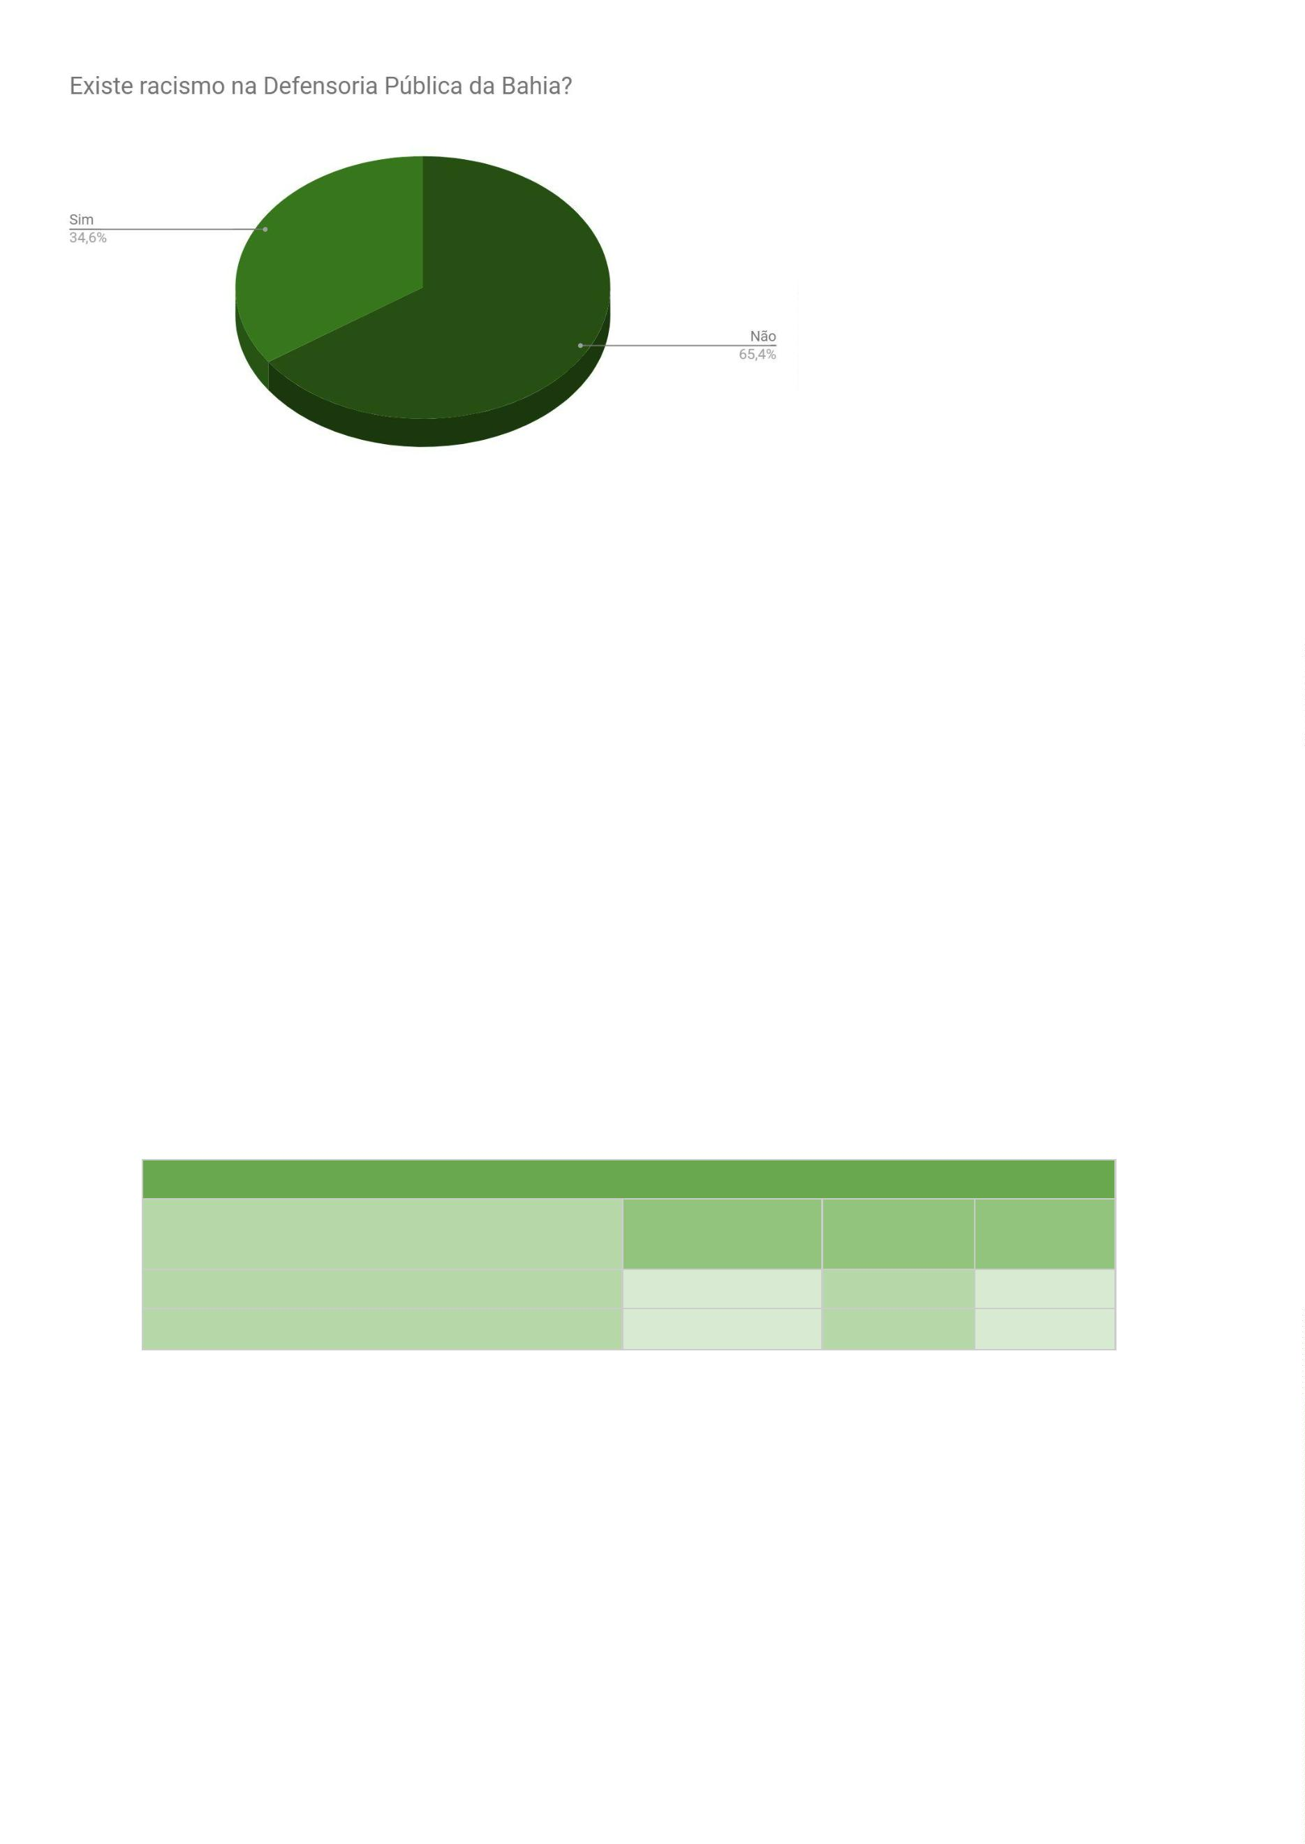

Responderam “sim” 19 pessoas brancas (9,4% do total de brancas/os), 57
negras (20,1% do total de negras/os) e 12 amarelas (18,2% do total de
amarelas/os).
A resposta “não” foi dada por 184 pessoas brancas (90,6% do total de
brancas/os), 226 negras (79,9% do total de negras/os) e 54 amarelas (81,8% do
total de amarelas/os) e 9 indígenas (100% do total de indígenas).
Sobre as pessoas envolvidas nos episódios de racismo presenciados, foram
indicadas aquelas que seguem abaixo (ressalte-se que podia ser selecionada mais
de uma opção):
Quem foram as pessoas envolvidas
Defensor(a) contra Defensor(a)
Defensor(a) contra Servidor(a)
Defensor(a) contra Estagiário(a)
Defensor(a) contra Usuário(a) dos serviços
Servidor(a) contra Servidor(a)
2
25
18
16
27
5
Servidor(a) contra Defensor(a)
Servidor(a) contra Estagiário(a)
Servidor(a) contra Usuário(a) dos serviços
Estagiário(a) contra Estagiário(a)
Estagiário(a) contra Defensor(a)
Estagiário(a) contra Servidor(a)
12
25
2
0
4
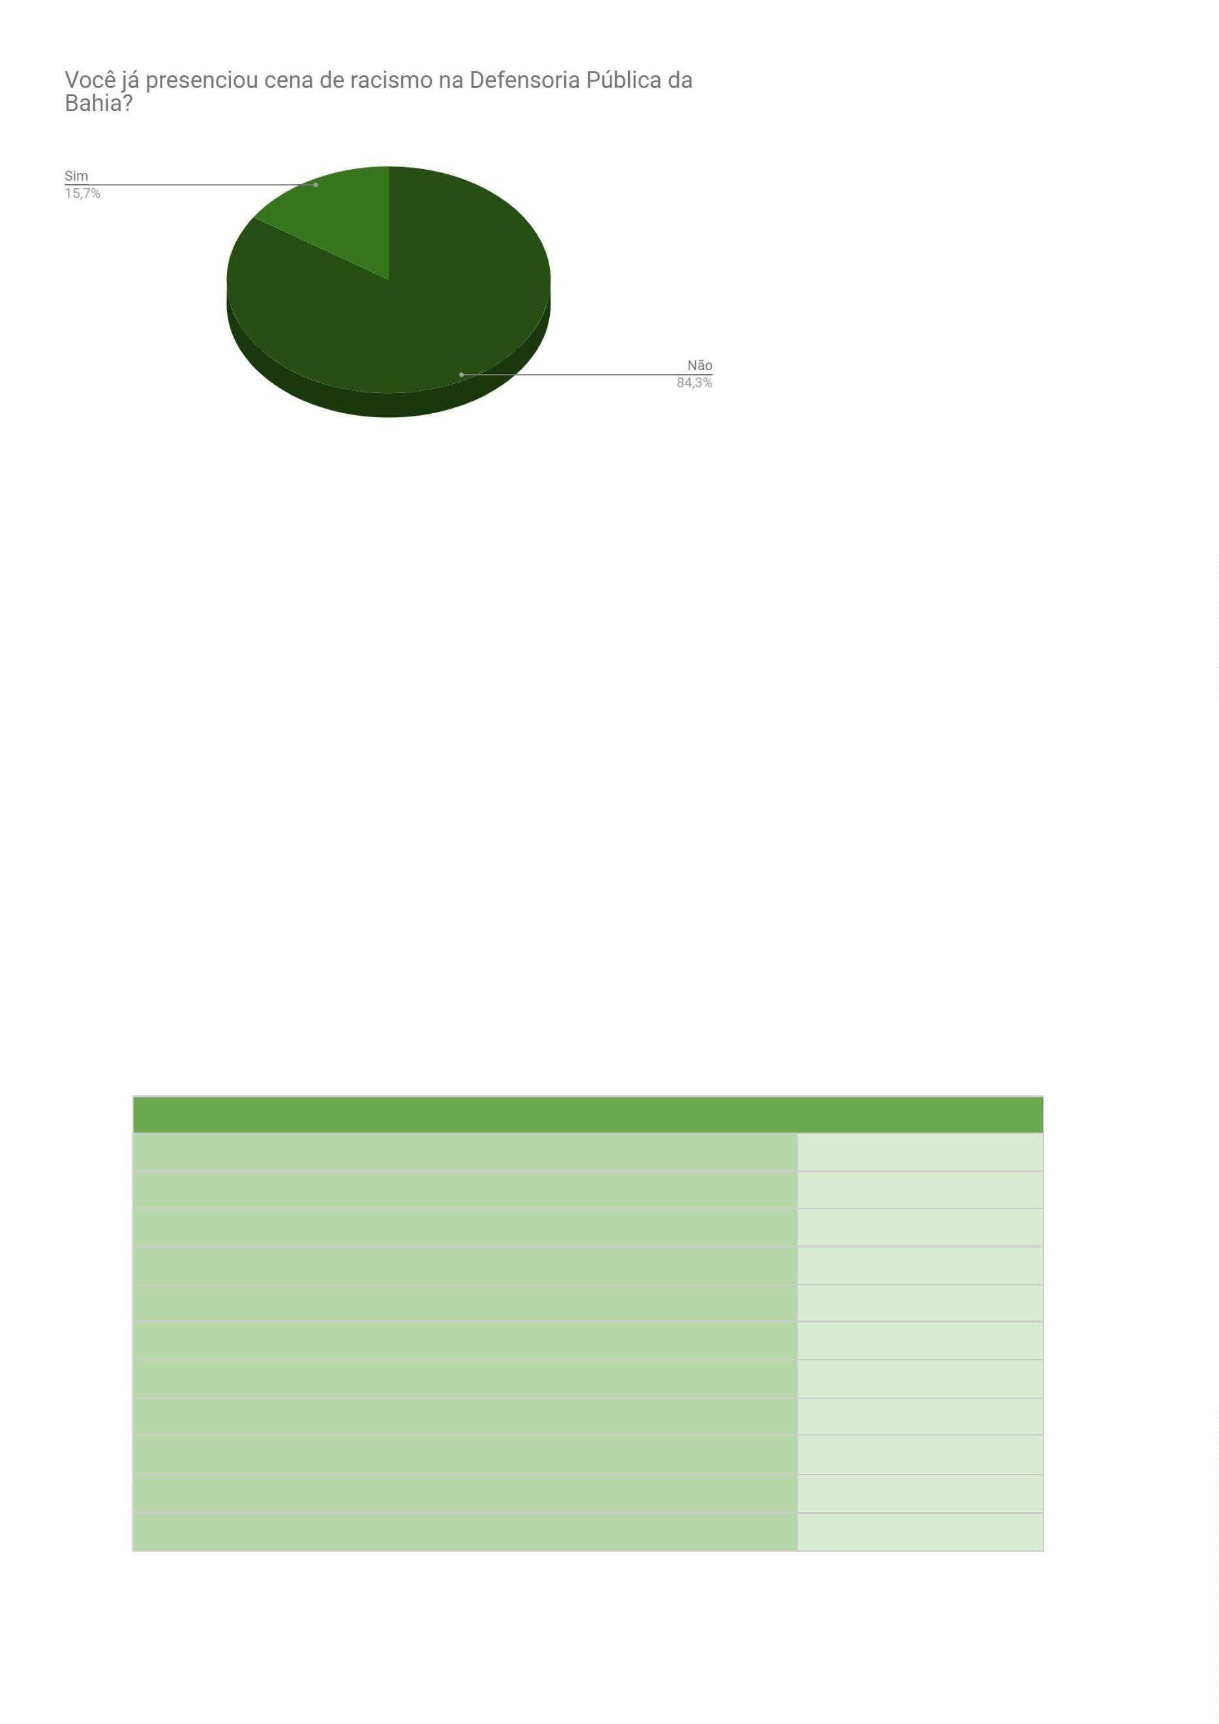

Estagiário(a) contra Usuário(a) dos serviços
4
Usuário(a) do sistema contra Usuário(a) do sistema
Usuário(a) do sistema contra Defensor(a
Usuário(a) do sistema contra Servidor(a)
Usuário(a) do sistema contra Estagiário(a)
10
6
26
11
Quando questionada se acredita que já foi vítima de racismo na Defensoria
Pública da Bahia, 527 pessoas (93,9%) responderam que não e 34 pessoas (6,1%)
responderam que sim.
Você acredita que já foi vítima de racismo na Defensoria Pública da Bahia?
Quantitativo -
Geral
Brancas(os) Negras(os)
Não
Sim
527
34
99%
1%
89,4%
10,6%
Das 34 respostas positivas, 30 foram dadas por pessoas negras (88,2%), 2
por brancas (5,9%) e 2 por amarelas (5,9%).
Sobre a autoria do ato de racismo, as respostas foram as seguintes
(ressalte-se que podia ser selecionada mais de uma opção):
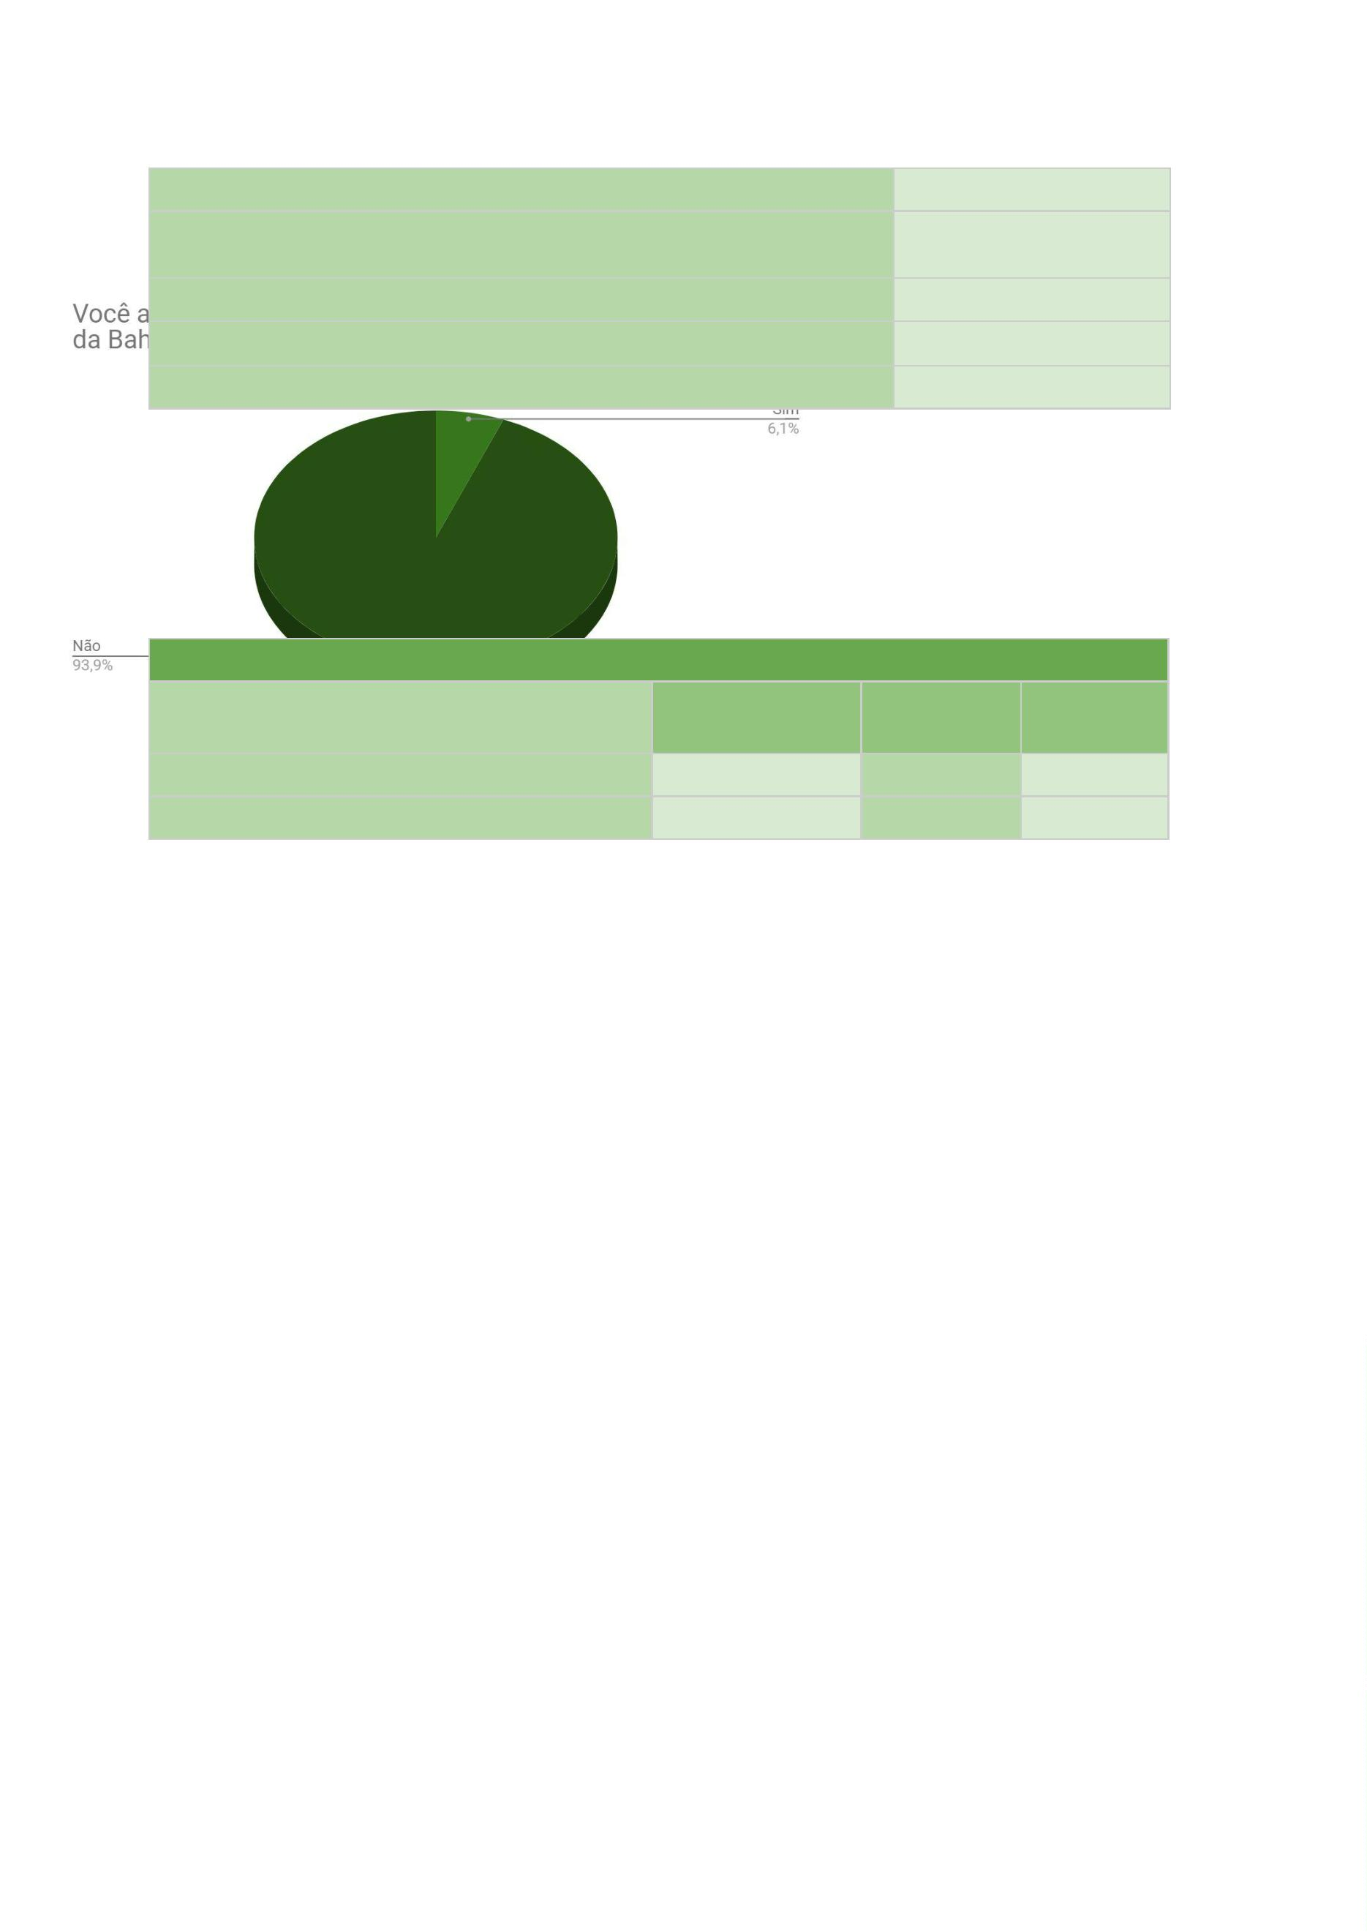

Como você respondeu sim à pergunta anterior, quem foi o/a autor/a?
Usuário dos serviços
11
Defensora/o
12
6
Servidora/o com função igual a sua
Servidora/o com função superior a sua
7
Outro
1
4
Servidora/o
Quando questionada se é favorável ao sistema de cotas para população
negra, 486 pessoas (86,6%) responderam que sim.
Você é favorável ao sistema de cotas para população negra?
Quantitativo -
Brancas(os) Negras(os)
Geral
Não
Sim
75
15,3%
84,7%
10,6%
89,4%
486
Das 75 respostas negativas, 31 foram dadas por pessoas brancas (15,3%
do total de brancas/os), 12 por pessoas amarelas (18,2% do total de amarelas/os),
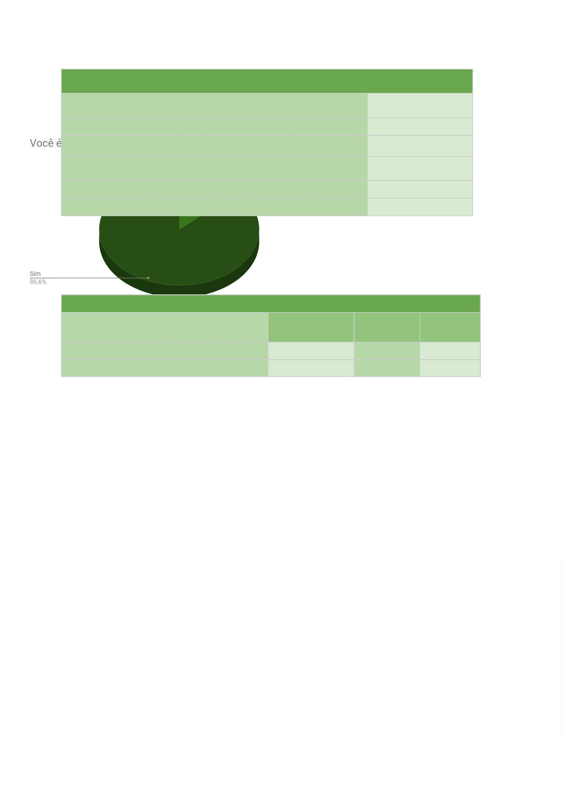

3
0 negras (10,6% do total de negras/os) e 2 indígenas (22,2% do total de
indígenas).
As respostas “sim” foram dadas por 172 pessoas brancas (84,7% do total de
branas/os), 54 amarelas (81,8% do total de amarelas/os), 253 negras (89,4% do
total de negras/os) e 7 indígenas (77,8% do total de indígenas).
Quando questionada se é favorável ao sistema de cotas para população
indígena, 494 pessoas (88,1%) responderam que sim.
Você é favorável ao sistema de cotas para a população indígena?
Quantitativo -
Brancas(os) Negras(os)
Geral
Não
Sim
67
14,3%
85,7%
10,2%
89,8%
494
Das 67 respostas negativas, 29 foram dadas por pessoas brancas (14,3%
do total de brancas/os), 29 negras (10,2% do total de negras/os), 7 por pessoas
amarelas (10,6% do total de amarelas/os) e 2 indígenas (22,2% do total de
indígenas).
As respostas “sim” foram dadas por 174 pessoas brancas (85,7% do total de
brancas/os), 254 negras (89,8% do total de negras/os), 59 amarelas (89,4% do
total de amarelas/os) e 7 indígenas (77,8% do total de indígenas).
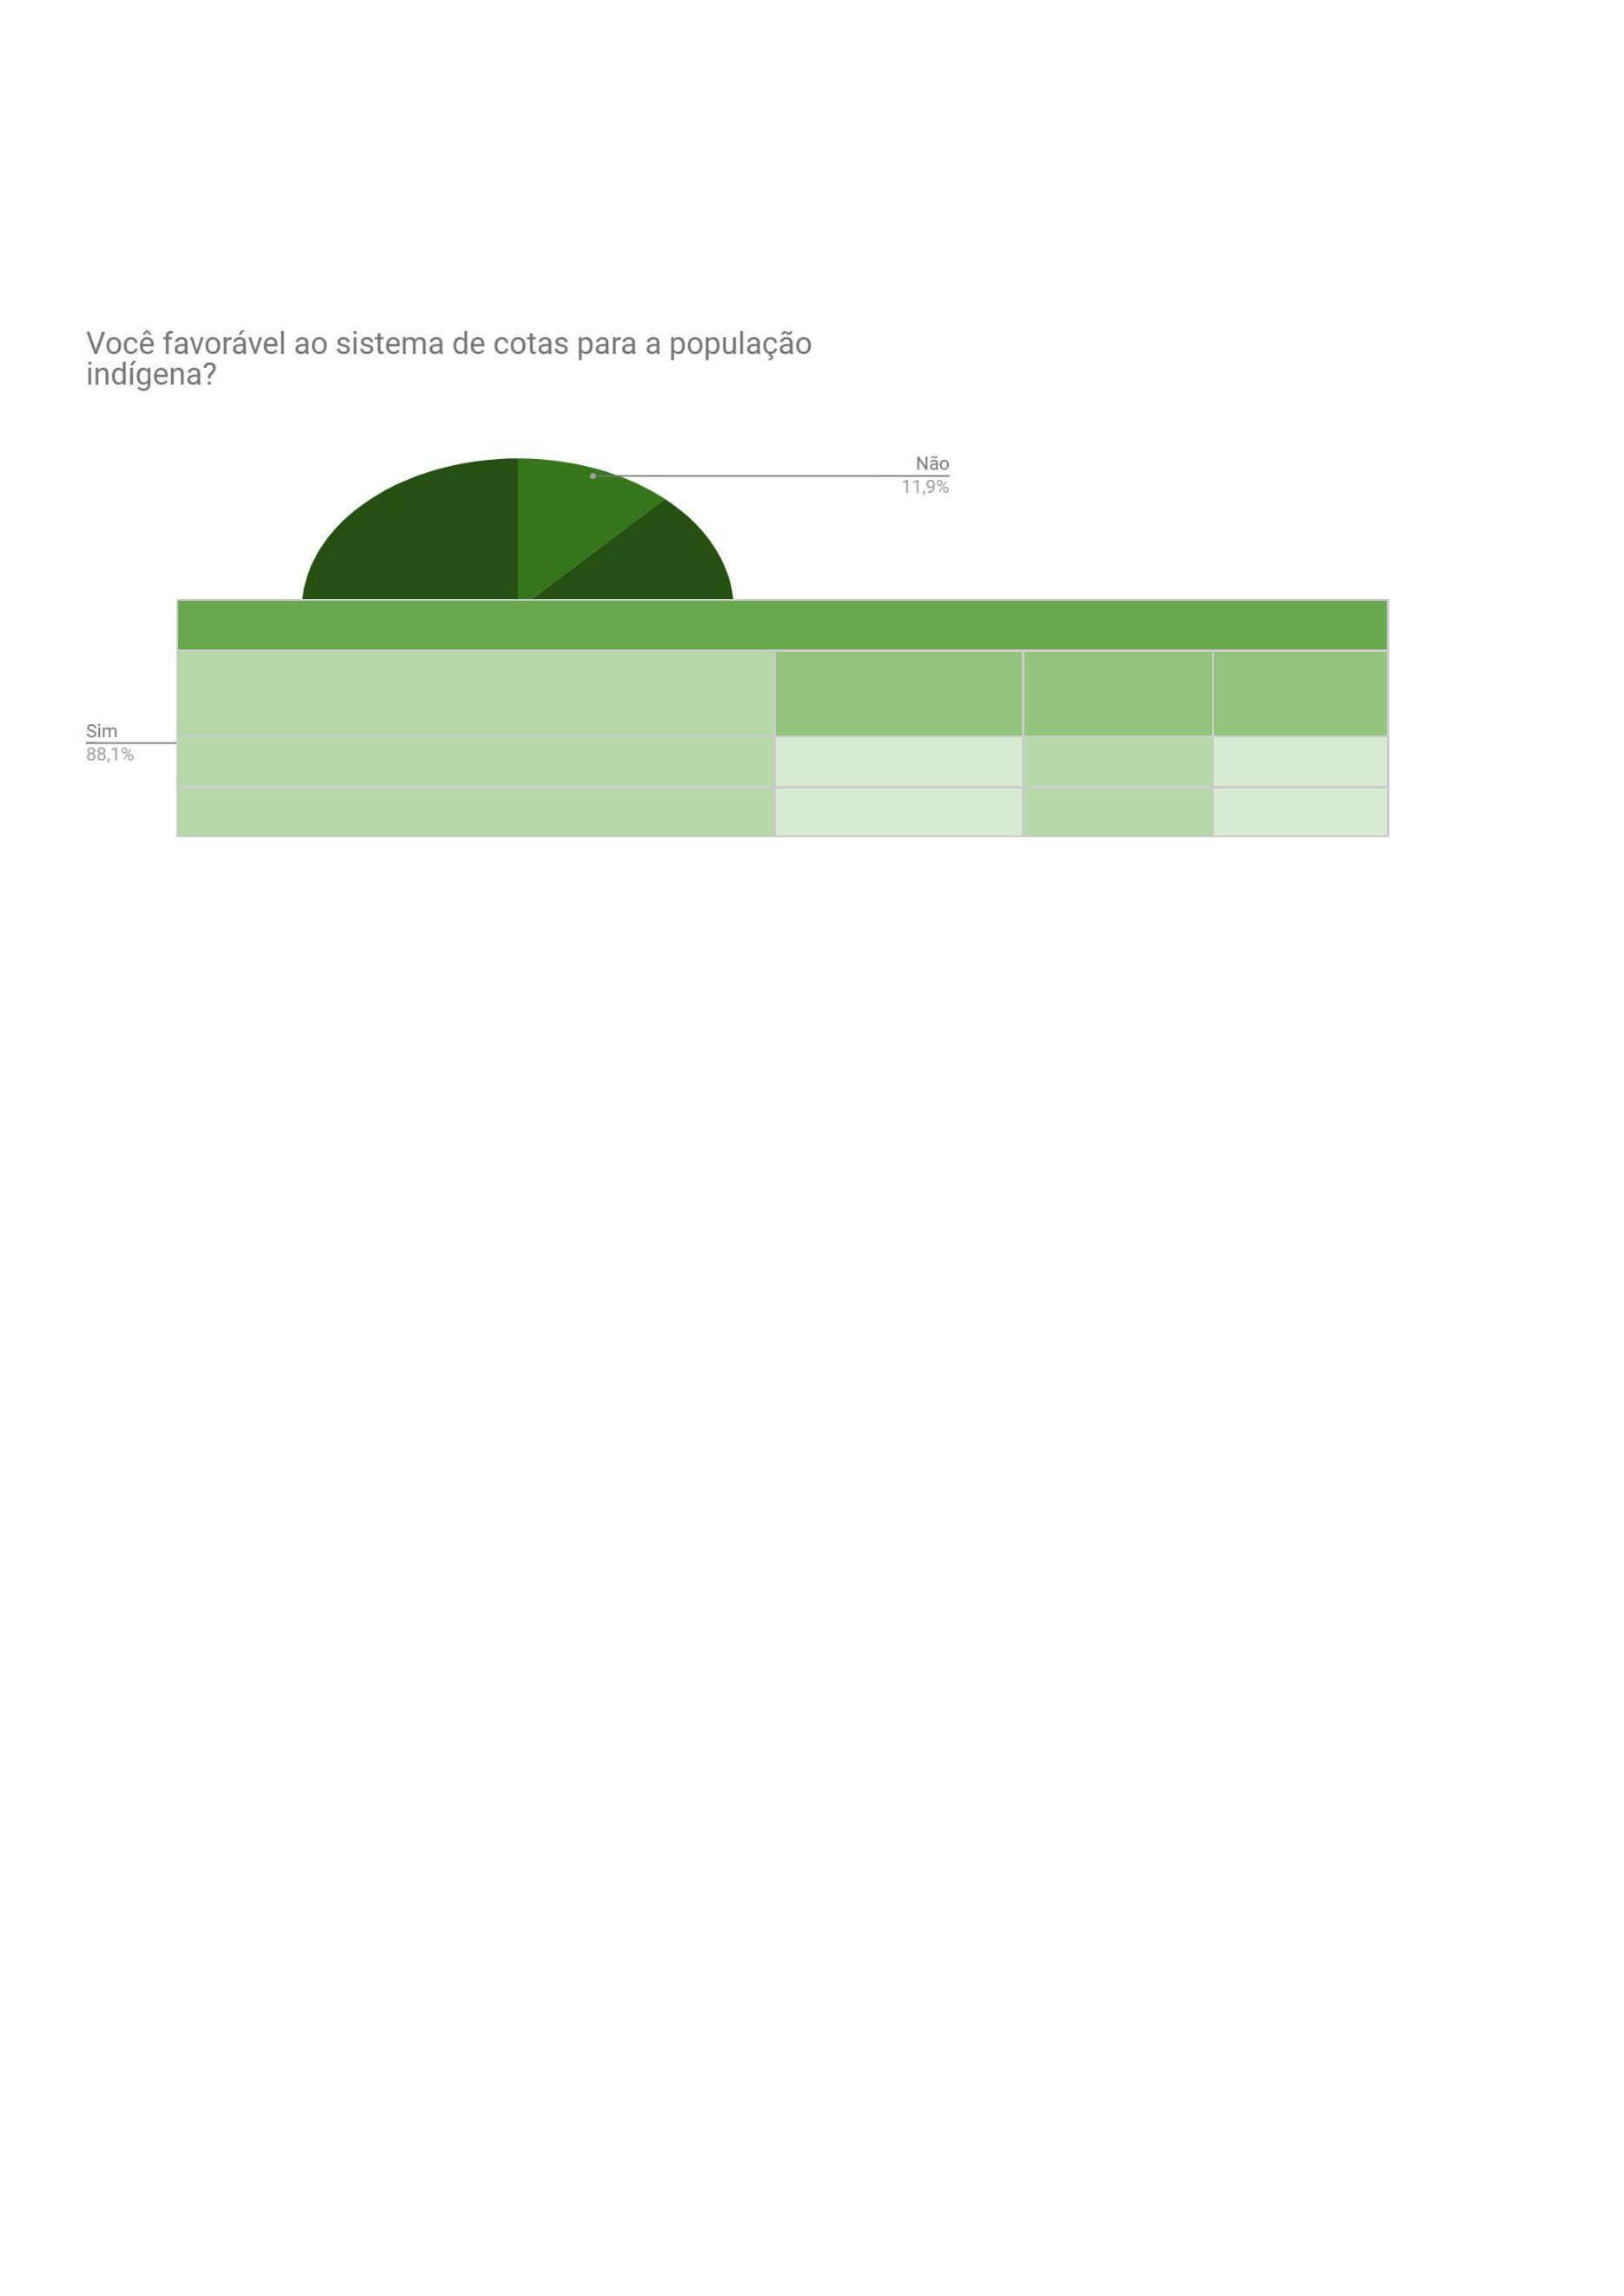

Quando questionada se conta ou ri de piadas sobre negros ou indígenas se
achar engraçadas, 519 pessoas (92,5%) responderam que não.
Você conta ou ri de piadas sobre negros ou indígenas se achar engraçadas?
Quantitativo - Geral
Brancos
92,6%
7,4%
Negros
92,9%
7,1%
Não
Sim
519
42
A resposta “não” foi dada por 188 pessoas brancas (92,6% do total de
brancas/os), 263 negras (92,9% do total de negras/os), 59 amarelas (89,4% do
total de amarelas/os) e 9 indígenas (100% do total de indígenas).
2
0 pessoas negras responderam “sim” (7,1% do total de negras/os), além de
5 pessoas brancas (7,4% do total de brancas/os) e 7 amarelas (10,6% do total de
amarelas/os).
Quando questionada se, no Brasil, brancos podem ser vítimas de racismo,
40 pessoas (60,6%) responderam que não.
1
3
No Brasil, brancos podem ser vítimas de racismo?
Quantitativo -
Brancas(os) Negras(os)
Geral
Não
Sim
340
221
56,7%
43,3%
65%
35%
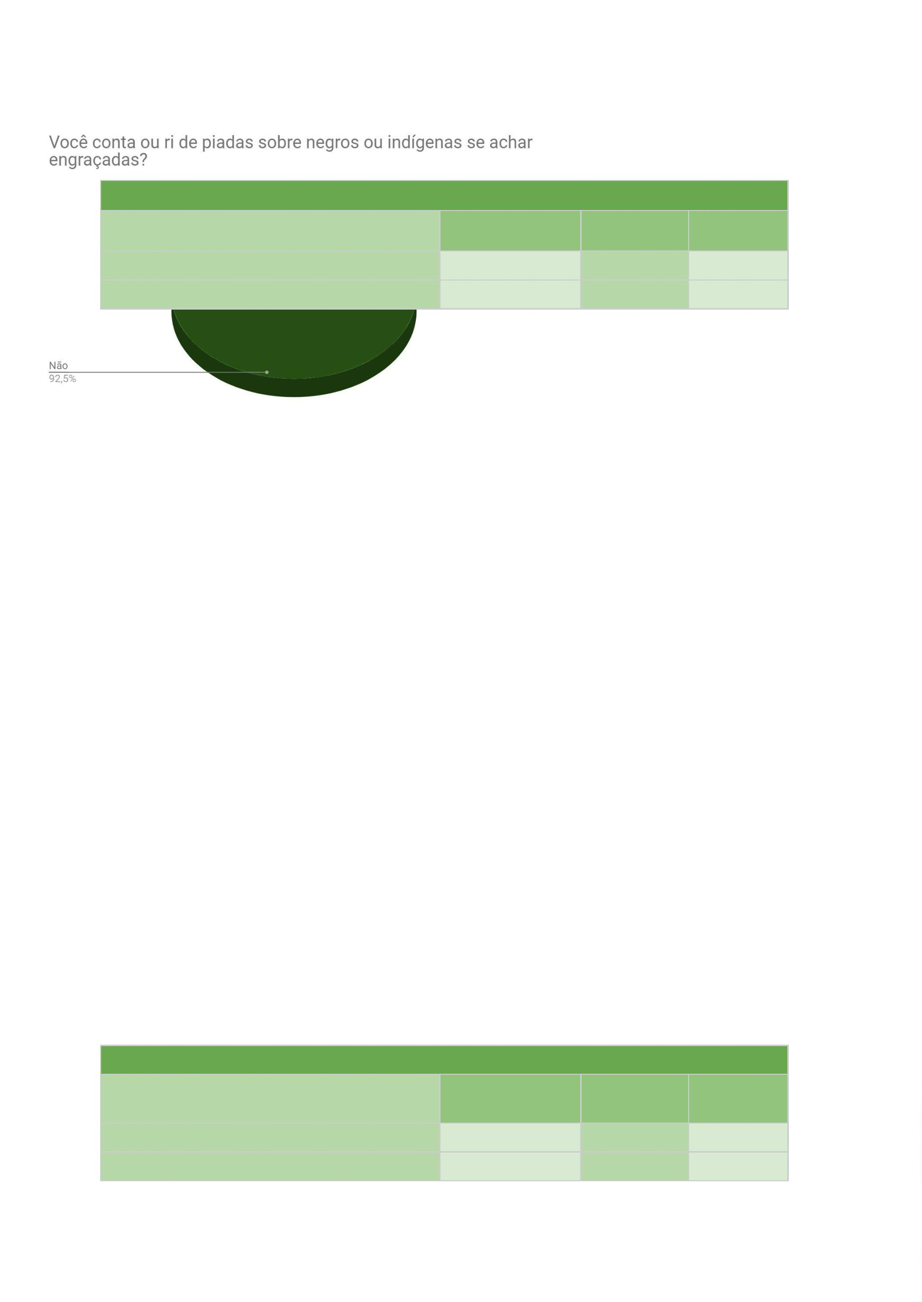

A resposta “sim” foi dada por 88 pessoas brancas (43,3% do total de
brancas/os), 99 negras (35% do total de negras/os), 32 amarelas (48,5% do total
de amarelas/os) e 2 indígenas (22,2% do total de indígenas).
A resposta “não” foi dada por 115 pessoas brancas (56,7% do total de
brancas/os) , 184 negras (65% do total de negras/os) , 34 amarelas (51,5% do total
de amarelas/os) e 7 indígenas (77,8% do total de indígenas).
Quando questionada se acha que o racismo é um problema individual de
falta de bom senso, que pode ser combatido com punições/tratamento ou
educação individuais, 261 pessoas (46,5%) responderam que não.
Você acha que o racismo é um problema individual de falta de bom senso, que pode ser
combatido com punições/tratamento ou educação individuais?
Quantitativo -
Geral
Brancas(os) Negras(os)
Não
261
236
64
54,7%
34,5%
10,8%
42,4%
45,6%
12%
Sim
Não entendi
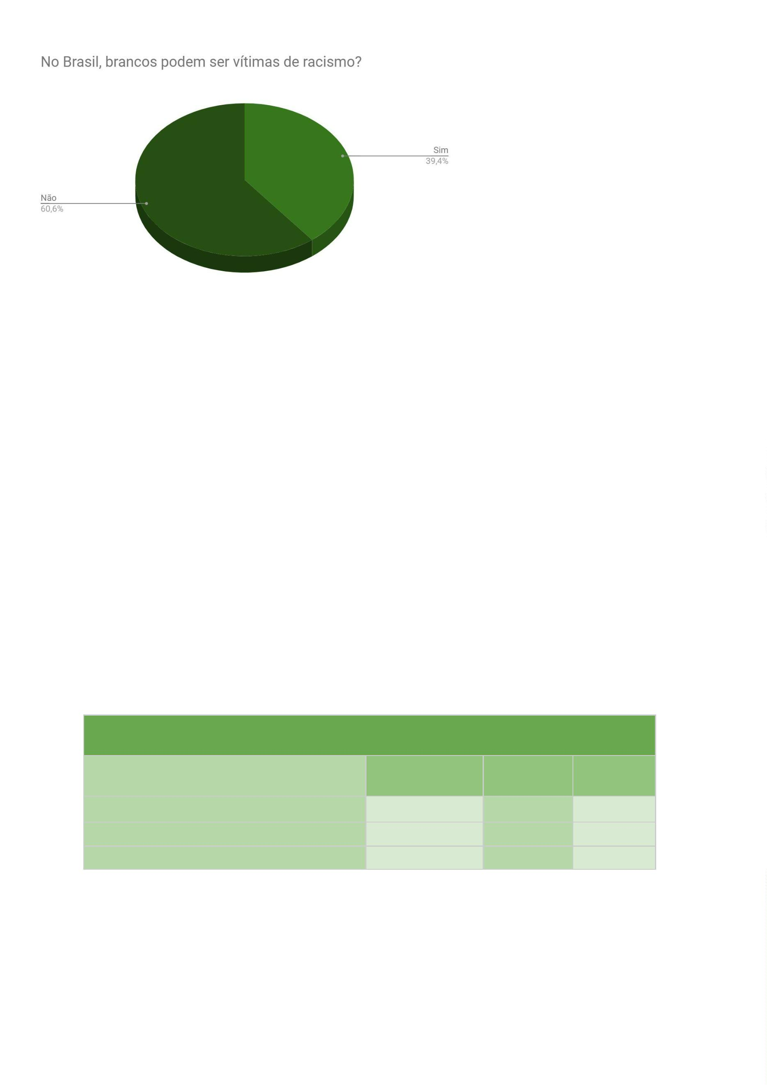

A resposta “sim” foi dada por 70 pessoas brancas (34,5% do total de
brancas/os), 120 negras (42,4% do total de negras/os) e 39 amarelas (59,1% do
total de amarelas/os) e 7 indígenas (77,8% do total de indígenas).
A resposta “não” foi dada por 111 pessoas brancas (54,7% do total de
brancas/os), 129 negras (45,6% do total de negras/os), 19 amarelas (28,8% do
total de amarelas/os) e 2 indígenas (22,2% do total de indígenas).
A resposta “não entendi” foi dada por 22 pessoas brancas (10,8% do total de
brancas/os), 34 negras (12% do total de negras/os) e 8 amarelas (12,2% do total
de amarelas/os).
Quando questionada se o racismo é decorrência de relações de poder que
utilizam de mecanismos que reforçam a imagem positiva de uma raça e a negativa
de outra, 443 pessoas (79%) responderam que sim.
O racismo é decorrência de relações de poder que utilizam de mecanismos que reforçam a
imagem positiva de uma raça e a negativa de outra?
Quantitativo -
Geral
Brancas(os) Negras(os)
Não
51
443
67
12,3%
76,9%
10,8%
6%
80,6%
13,4%
Sim
Não entendi
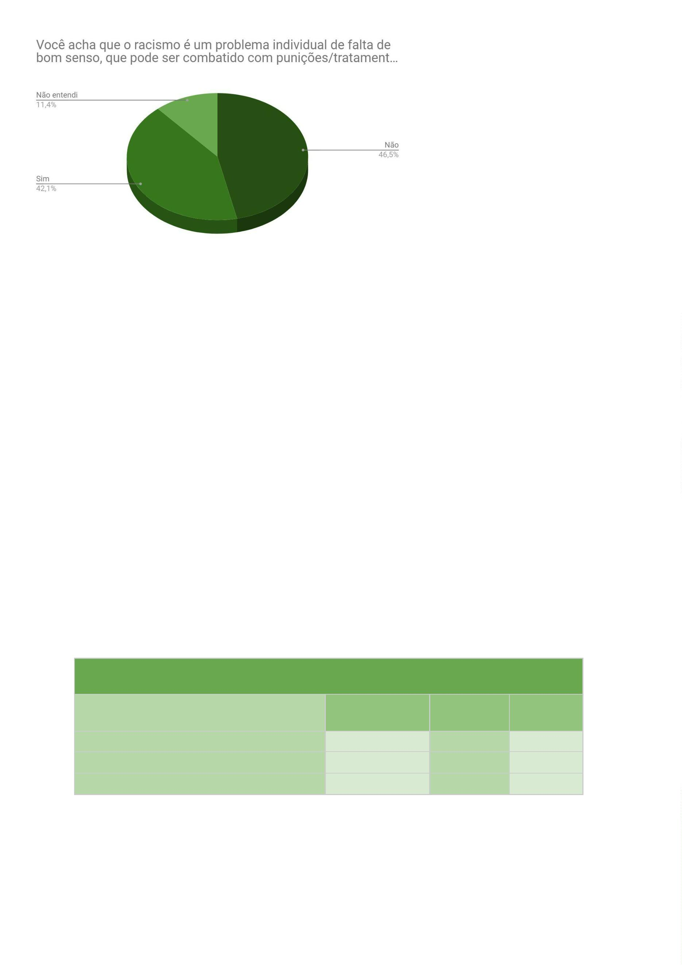

A resposta “sim” foi dada por 156 pessoas brancas (76,9% do total de
brancas/os), 228 negras (80,6% do total de negras/os), 53 amarelas (80,3% do
total de amarelas/os) e 6 indígenas (66,7% do total de indígenas).
A resposta “não” foi dada por 25 pessoas brancas (12,3% do total de
brancas/os), 17 negras (6% do total de negras/os), 7 amarelas (10,6% do total de
amarelas/os) e 2 indígenas (22,2% do total de indígenas).
A resposta “não entendi” foi dada por 22 pessoas brancas (10,8% do total de
brancas/os), 38 negras (13,4% do total de negras/os), 6 amarelas (9,1% do total de
amarelas/os) e 1 indígena (11,1% do total de indígenas).
Quando questionada se o racismo é decorrência da estrutura social, de
modo que se manifesta mesmo quando não há intenção, 460 pessoas (82%)
responderam que sim.
O racismo é decorrência da estrutura social, de modo que se manifesta mesmo quando não
há intenção?
Quantitativo -
Geral
Brancas(os) Negras(os)
Não
53
460
48
8,4%
84,2%
7,4%
8,8%
82%
9,2%
Sim
Não entendi
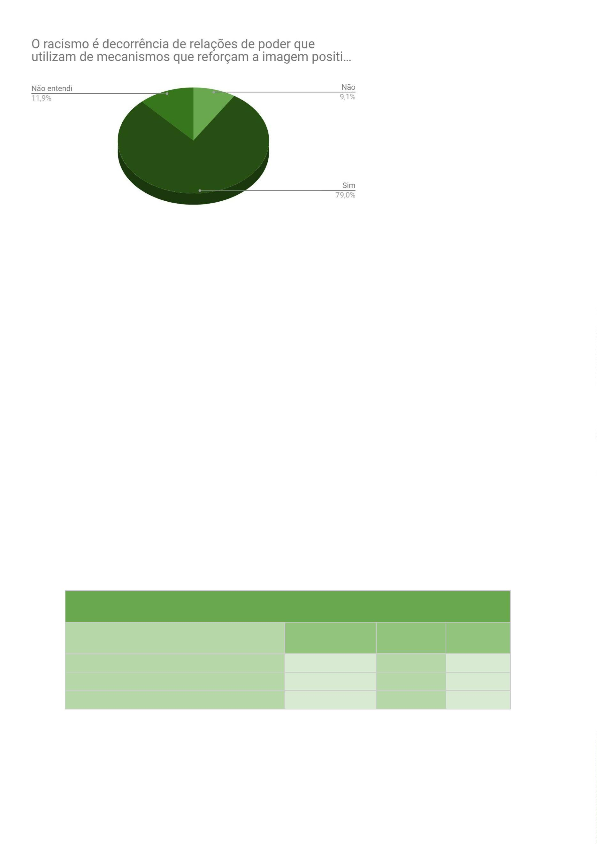

A resposta “sim” foi dada por 171 pessoas brancas (84,2% do total de
brancas/os), 232 negras (82% do total de negras/os), 50 amarelas (75,7% do total
de amarelas/os) e 7 indígenas (77,8% do total de indígenas).
A resposta “não” foi dada por 17 pessoas brancas (8,4% do total de
brancas/os), 25 negras (8,8% do total de negras/os), 10 amarelas (15,2% do total
de amarelas/os) e 1 indígena (11,1% do total de indígenas).
A resposta “não entendi” foi dada por 15 pessoas brancas (7,4% do total de
brancas/os), 26 negras (9,2% do total de negras/os), 6 amarelas (9,1% do total de
amarelas/os) e 1 indígena (11,1% do total de indígenas).
Quando questionada se quem fica em silêncio diante do racismo se torna
eticamente responsável por ele, 454 pessoas (77,6%) responderam que sim.
Quem fica em silêncio diante do racismo se torna eticamente responsável por ele?
Quantitativo -
Brancas(os) Negras(os)
Geral
Não
83
454
24
13,3%
82,8%
3,9%
16,6%
79,9%
3,5%
Sim
Não entendi
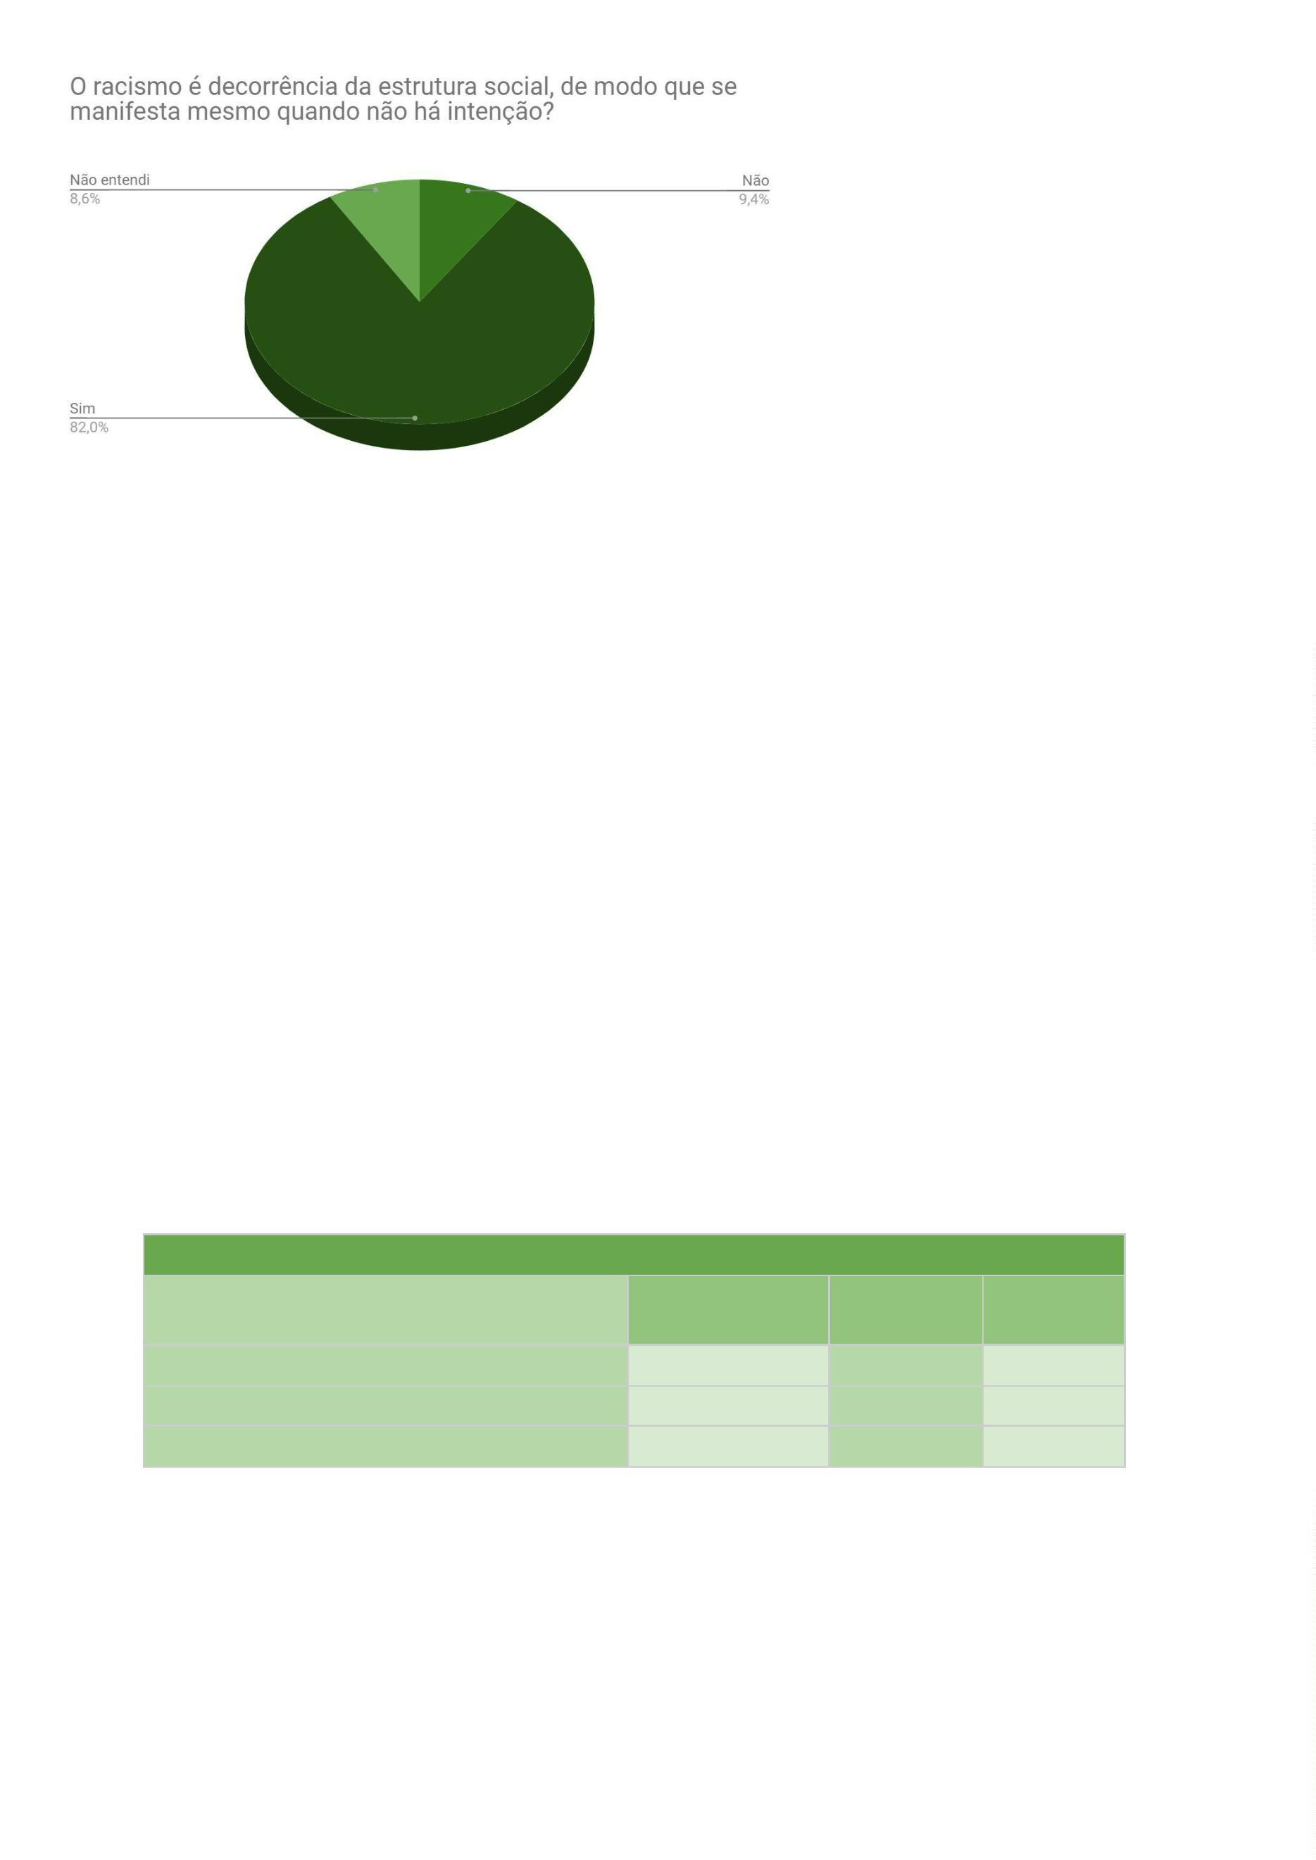

A resposta “sim” foi dada por 168 pessoas brancas (82,8% do total de
brancas/os), 226 pessoas negras (79,9% do total de negras/os), 52 pessoas
amarelas (78,8% do total de amarelas/os) e 8 indígenas (88,9% do total de
indígenas).
A resposta “não” foi dada por 27 pessoas brancas (13,3% do total de
brancas/os), 47 pessoas negras (16,6% do total de negras/os) e 9 amarelas (13,6%
do total de amarelas/os).
A resposta “não entendi” foi dada por 8 pessoas brancas (3,9% do total de
brancas/os), 10 pessoas negras (3,5% do total de negras/os), 5 pessoas amarelas
(7,6% do total de amarelas/os) e 1 indígena (11,1% do total de indígenas).
Quando questionada se é racista, 539 pessoas (96,1%) responderam que
não e 22 (3,9%) responderam que sim.
Você é racista?
Quantitativo -
Brancas(os)
Negras(os)
Geral
Não
Sim
539
22
96,1%
3,9%
95,8%
4,2%
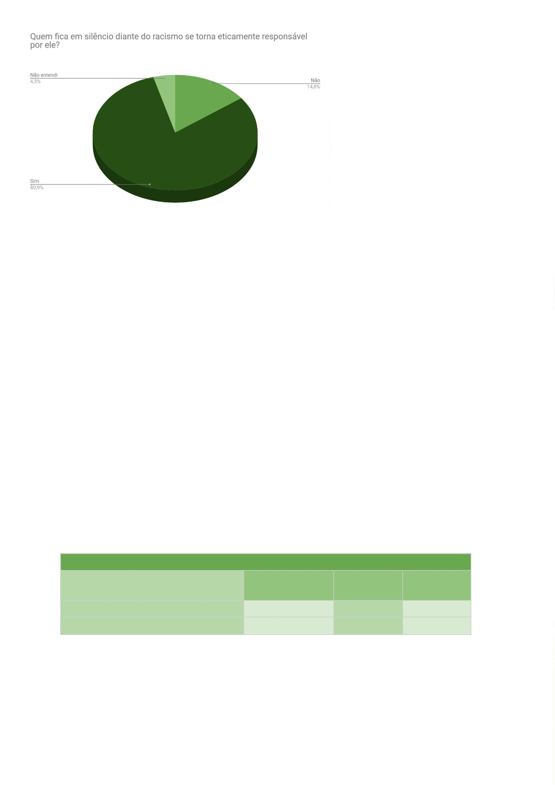

A resposta “sim” foi dada por 8 pessoas brancas (3,9% do total de
brancas/os), 12 pessoas negras (4,2% do total de negras/os) e 2 amarelas (3% do
total de amarelas/os).
A resposta “não” foi dada por 195 pessoas brancas (96,1% do total de
brancas/os), 271 pessoas negras (95,8% do total de negras/os), 64 pessoas
amarelas (97% do total de amarelas/os) e 9 indígenas (100% do total de
indígenas).
À pergunta “você é racista”, responderam “não” 3 pessoas que também
responderam que não existe racismo no Brasil.
7
4 pessoas que responderam não ser racistas (13,7%) são contra os
sistemas de cotas para negros.
4
0 pessoas que responderam não ser racistas (7,42%) declaram que riem
de piadas com negros se acham engraçadas.
8
2 pessoas que responderam não ser racistas (15,2%) acreditam que a
omissão frente a situações de racismo não os torna eticamente responsáveis.
pessoas que responderam “sim” sobre ser racista (22,7%), também
acreditam que brancos podem sofrer racismo.
1 pessoas que responderam “sim” sobre ser racistas (95,5%) são a favor
5
2
dos sistemas de cotas para negros, enquanto 1 (4,5%) respondeu “não” a esse
quesito.
2
0 pessoas que responderam “sim” sobre ser racistas (90,9%) declaram que
não riem de piadas com negros se acham engraçadas, enquanto 2 (9,1%)
responderam “sim” a esse quesito.
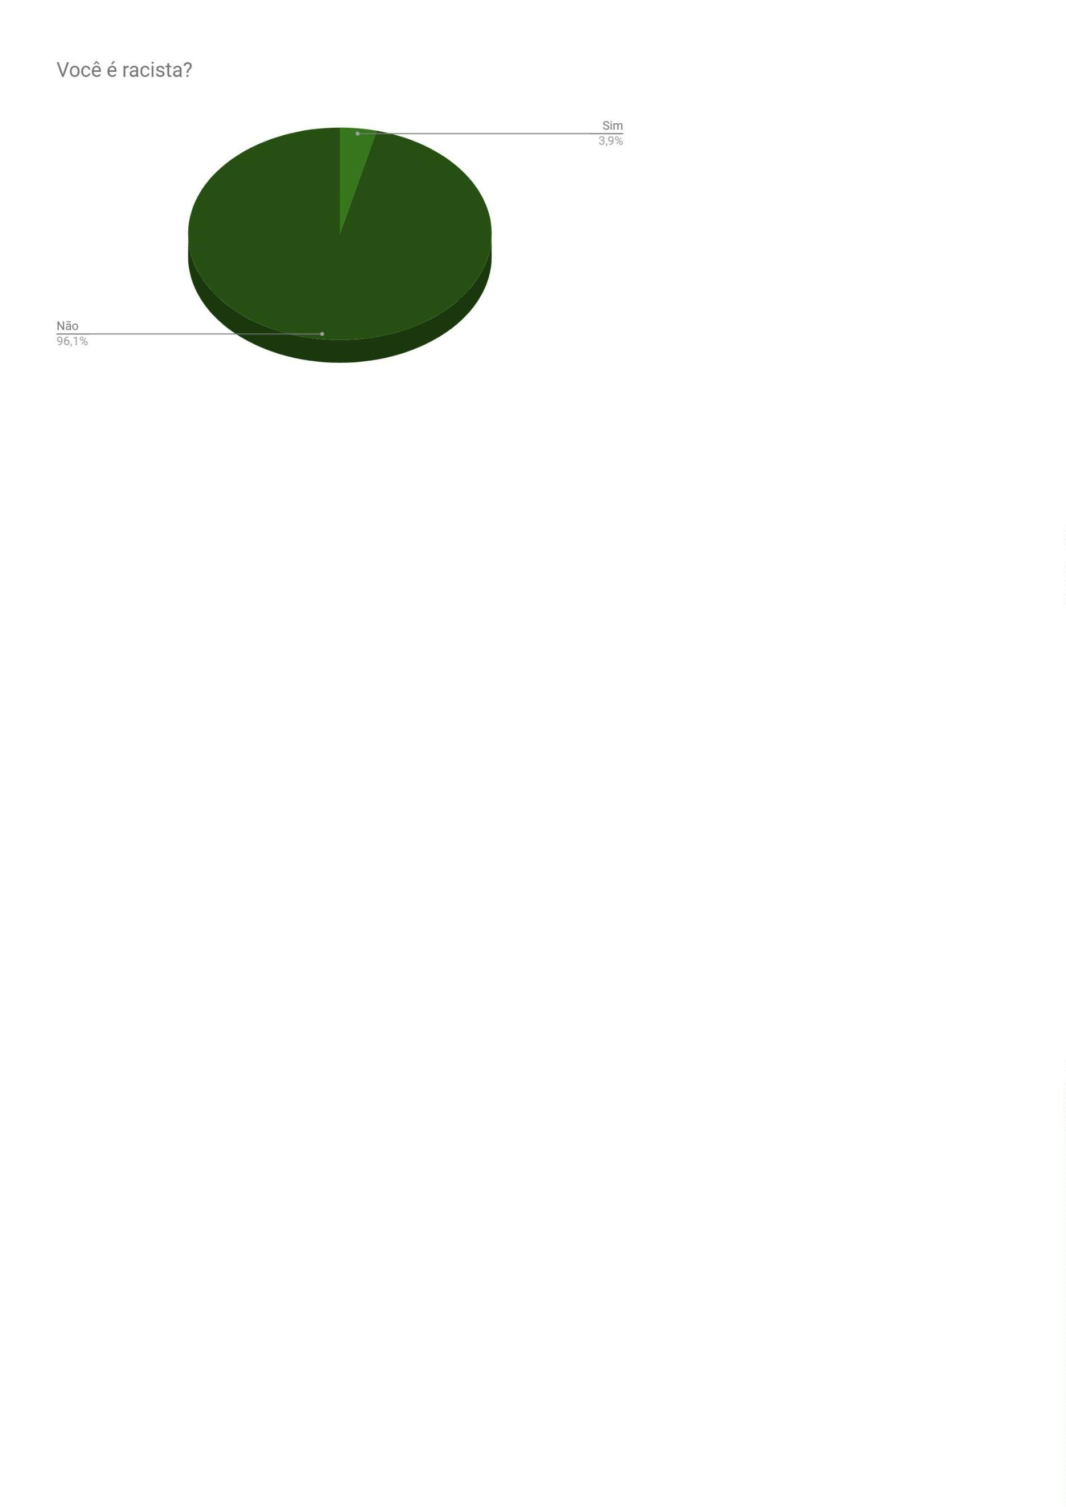

2
1 pessoas que responderam ser racistas (95,5%) acreditam que a omissão
frente a situações de racismo os torna eticamente responsáveis, enquanto 1 (4,5%)
respondeu “não” para esse quesito.
É importante pontuar que o cruzamento da pergunta “você é racista?” com
posicionamentos relacionados a outros temas raciais, demonstra que pessoas que
responderam que são racistas parecem evidenciar que o fizeram porque constatam
que vivemos em um contexto de racismo estrutural dentro do qual se encontram
envolvidas.
3
.3. ESTAGIÁRIAS/ESTAGIÁRIOS
Na categoria estagiárias/estagiários, participaram 247 de 700 do quadro
(35,3% do total, considerando-se estudantes de nível médio e superior). Os dados
foram obtidos a partir de formulário disponibilizado eletronicamente.
O gênero feminino soma 62,3% do total e o masculino 37,7%. E se
considerarmos todas as mulheres da Defensoria Pública da Bahia, as estagiárias
são 24,7%.
Gênero
Feminino
Masculino
154
93
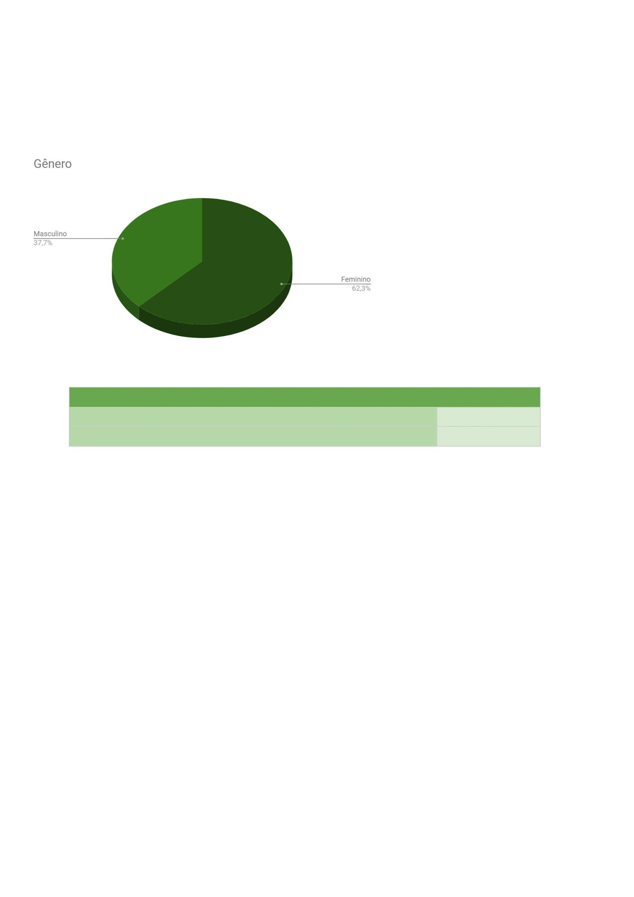

O ano de ingresso na Defensoria Pública da Bahia se encontra distribuído
conforme adiante, ressaltando-se que 51,8% das(os) estagiárias(os) ingressaram
em 2019.
Ingresso na Defensoria Pública
2018
2019
2020
13
128
106
Registre-se que 54,3% das pessoas se declararam negras, enquanto 32,8%
se declararam brancas. Nesse ponto, deve ser destacado que, no formulário de
perguntas, a indagação inicial era qual a raça/cor autodeclarada. Assim, as opções
foram: amarela, branca, indígena e negra, conforme tabela abaixo. Apenas para as
pessoas que respondiam raça/cor “negra” se indagava posteriormente sobre a
identificação como parda ou preta.
Qual sua raça/cor?
Amarela/o
Branca/o
Indigena
Negra/o
25
81
7
134
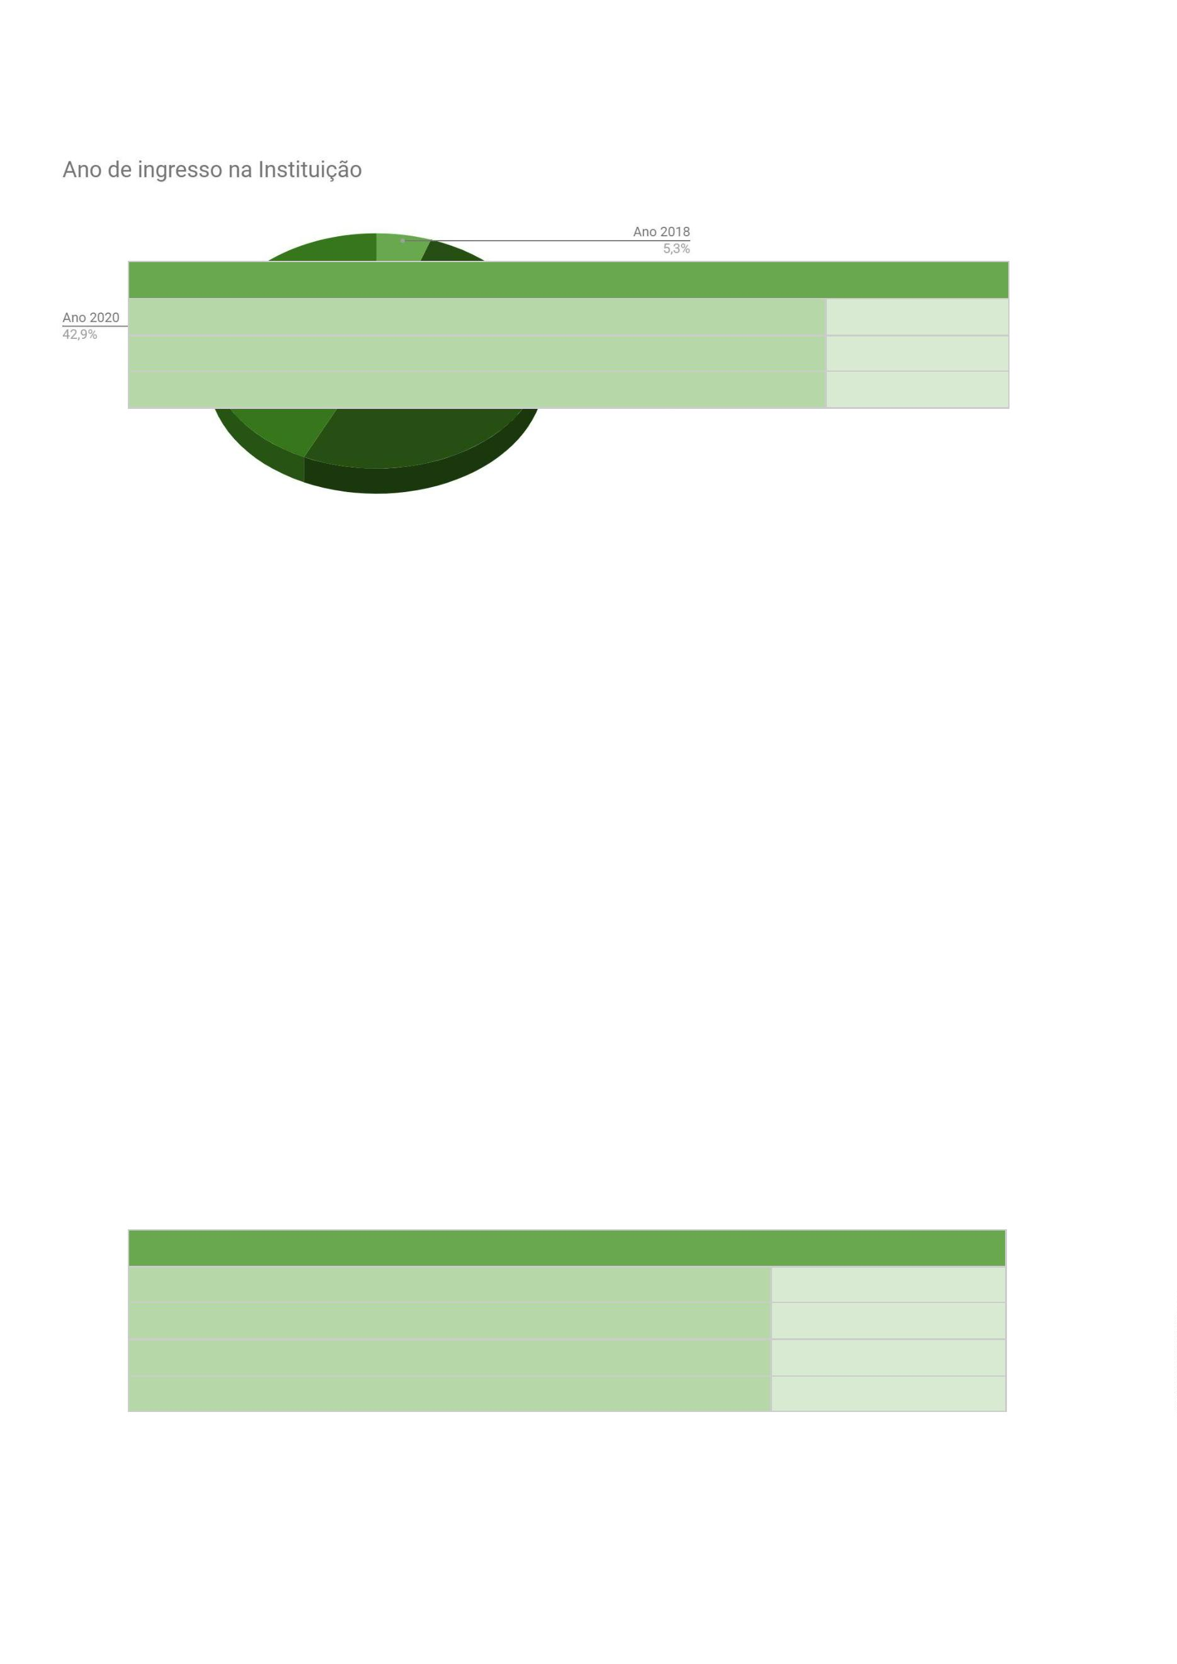

Dentre as pessoas autodeclaradas negras, 53,7% se identificam como
pretas e 46,3% como pardas.
Pardas/os e Pretas/os
Parda/o
Preta/o
62
72
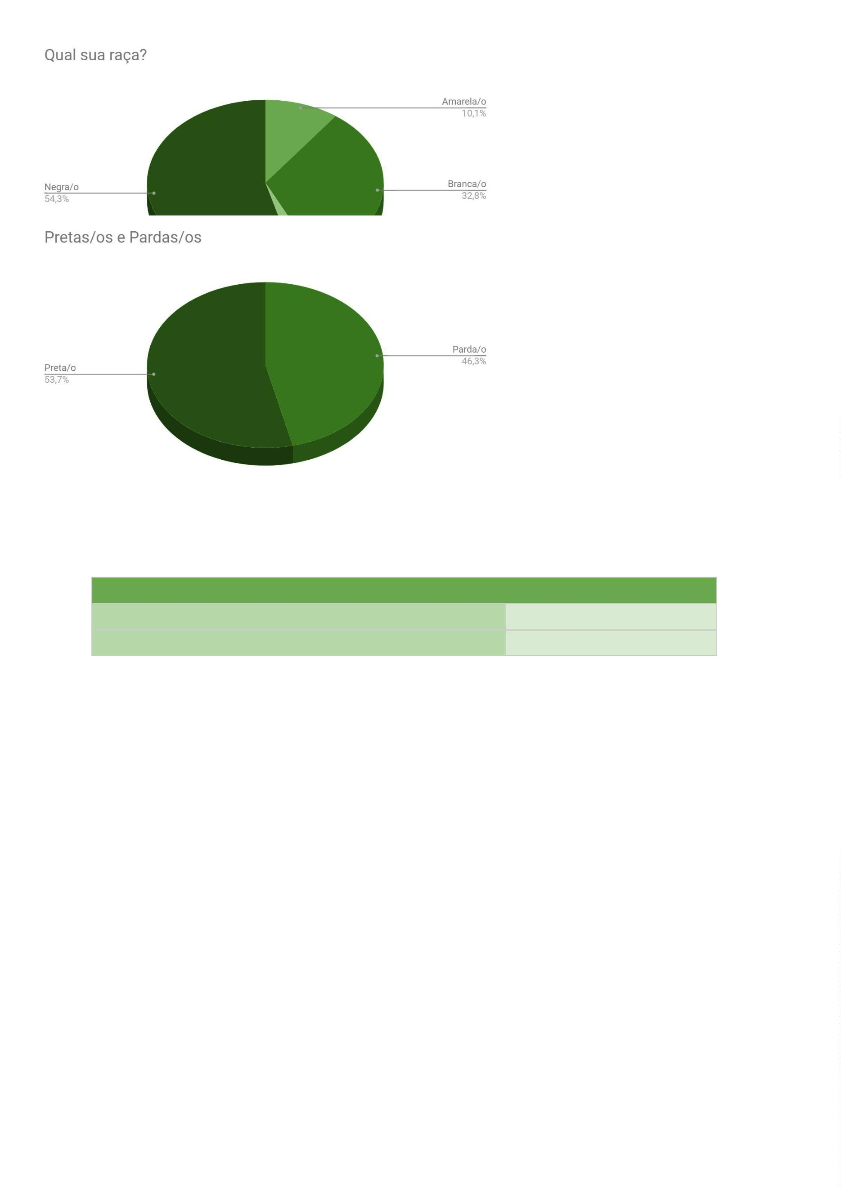

Considerando o universo total de pessoas, temos 29,1% de pessoas pretas
e 25,1% de pardas.
Entre estagiárias e estagiários que responderam, 63,2% estão no interior do
Estado e 36,8% na capital. No interior do estado, estagiárias(os) brancas(os) são
4
3,6% do total. Já na capital, estagiárias(os) negras(os) representam 74,7%.
Local de trabalho
Capital
91
Interior do estado
156
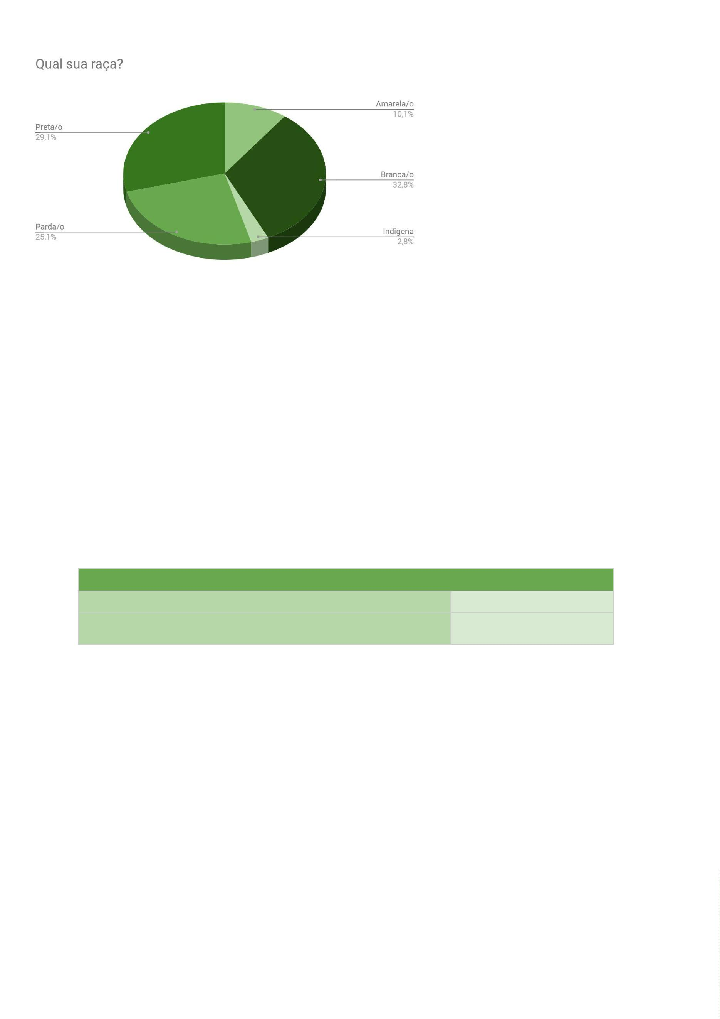

Quanto ao estado civil, 90,7% das(os) estagiárias(os) são solteiras(os).
Estado civil
Casada/o
10
11
2
União estável
Divorciada/o
Solteira/o
224
0
Viúva/o
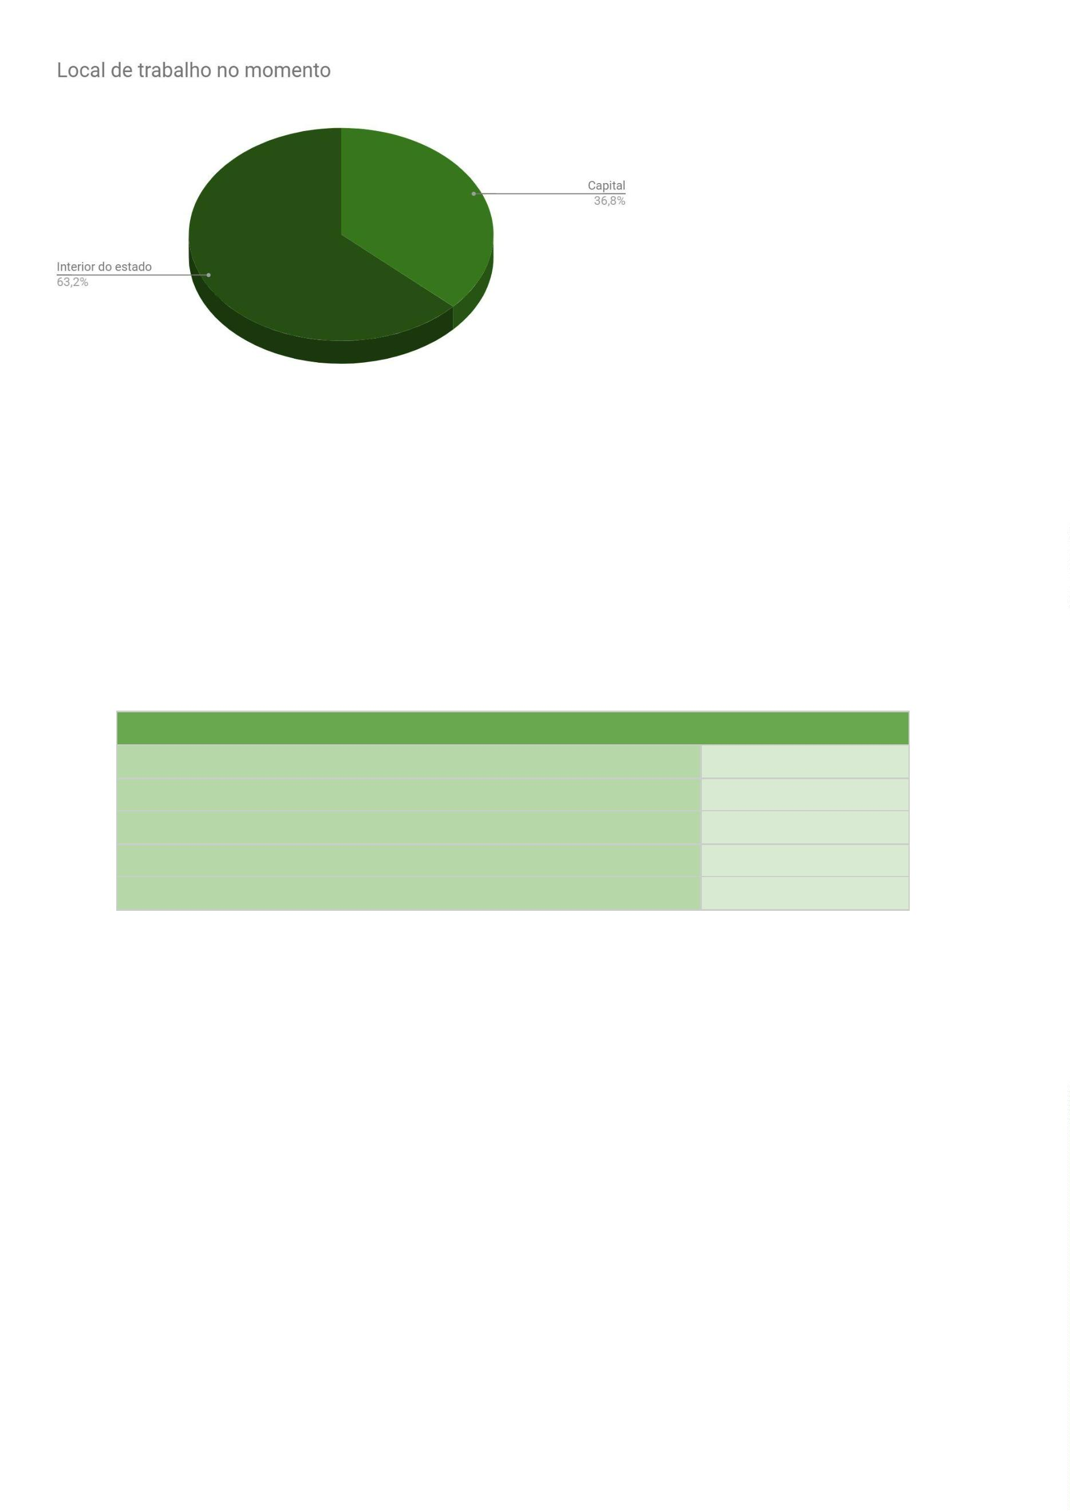

8
9,9% das estagiárias e estagiários não têm filhos. Entre os que
responderam “sim”, as mulheres são 56% e, entre elas, 71,4% são negras.
Filho
Sim
Não
25
222
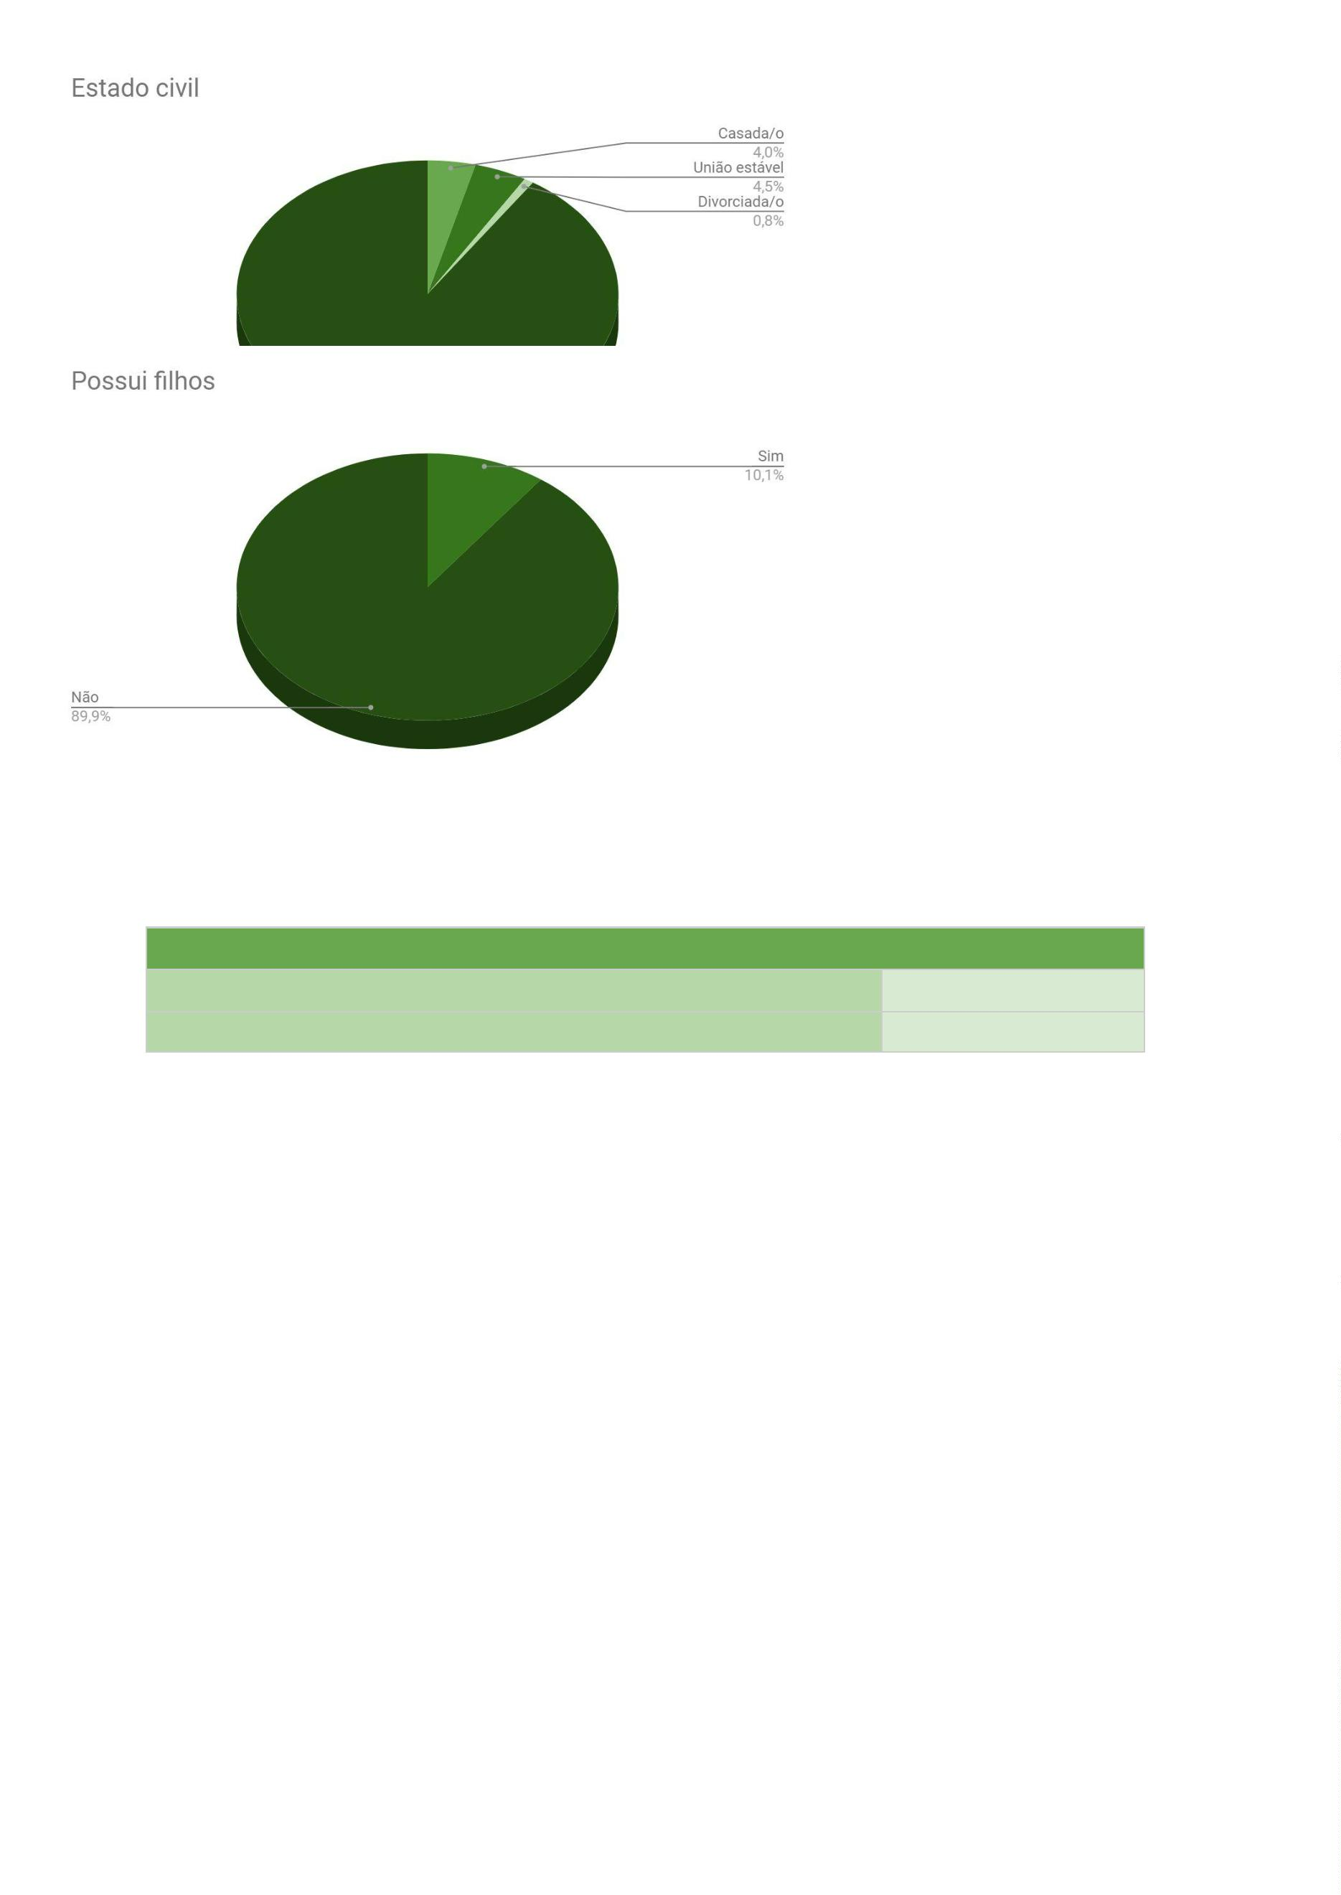

Quando perguntados se contribuem economicamente com algum familiar,
6,8% das pessoas responderam “sim”. Destas, 55,6% são negras.
6
Contribui economicamente com algum familiar?
Sim
Não
165
82
Em relação à idade, 78,9% do total possuem até 25 anos, havendo uma
idade média de 23,3 anos.
Idade
Até 25 anos
195
36
De 26 a 31 anos
De 32 a 36 anos
Mais de 36 anos
8
8
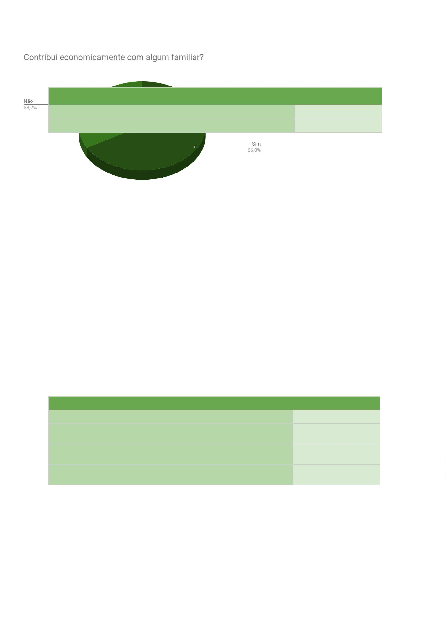

9
3,1% das(os) estagiárias(os) que responderam são baianos/as e, entre
estes 230 que responderam terem nascido na Bahia, 64,8% são naturais de
cidades do interior do estado.
Estado de nascimento
Bahia
230
6
Outros do Nordeste
Demais estados
11
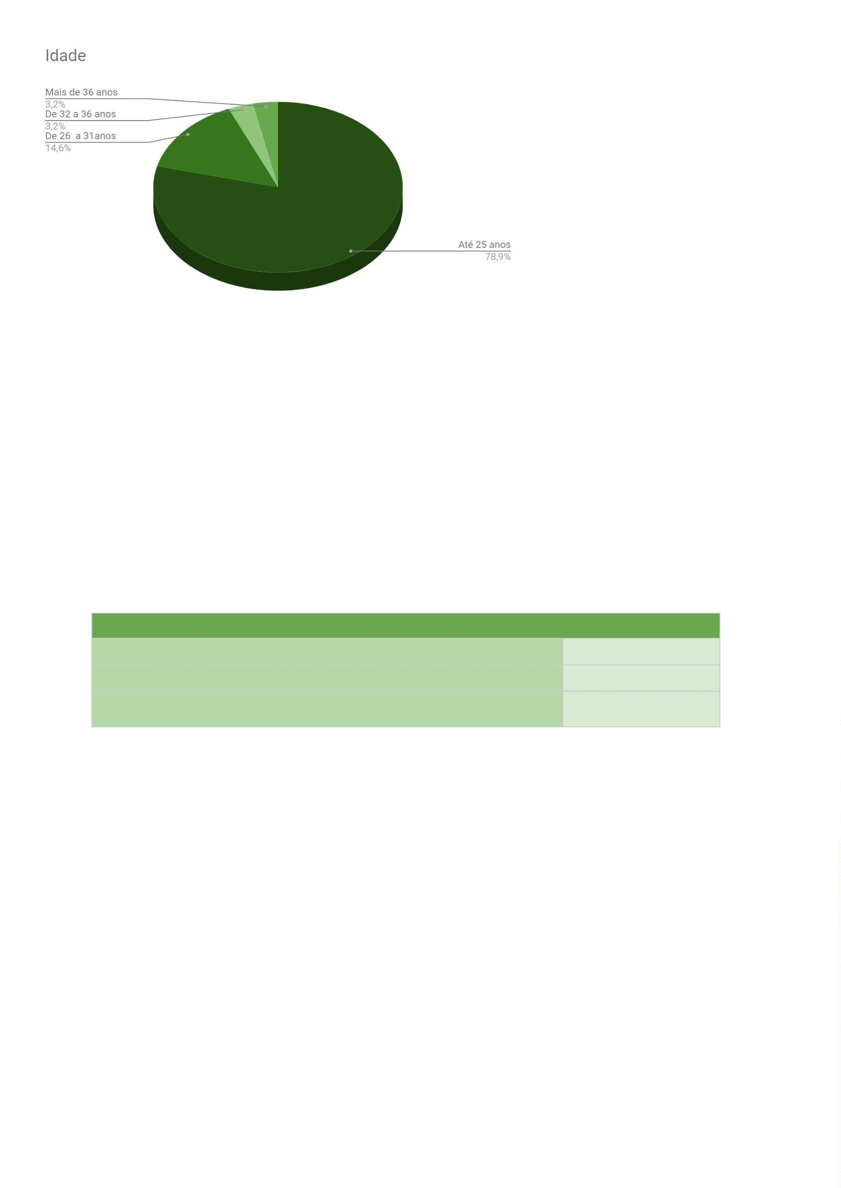

3
6% das pessoas nasceram em capital de estado federativo e 64% no
interior de Estado federativo.
Local de nascimento
Capitais de Estado federativo
Interior de Estado federativo
89
158
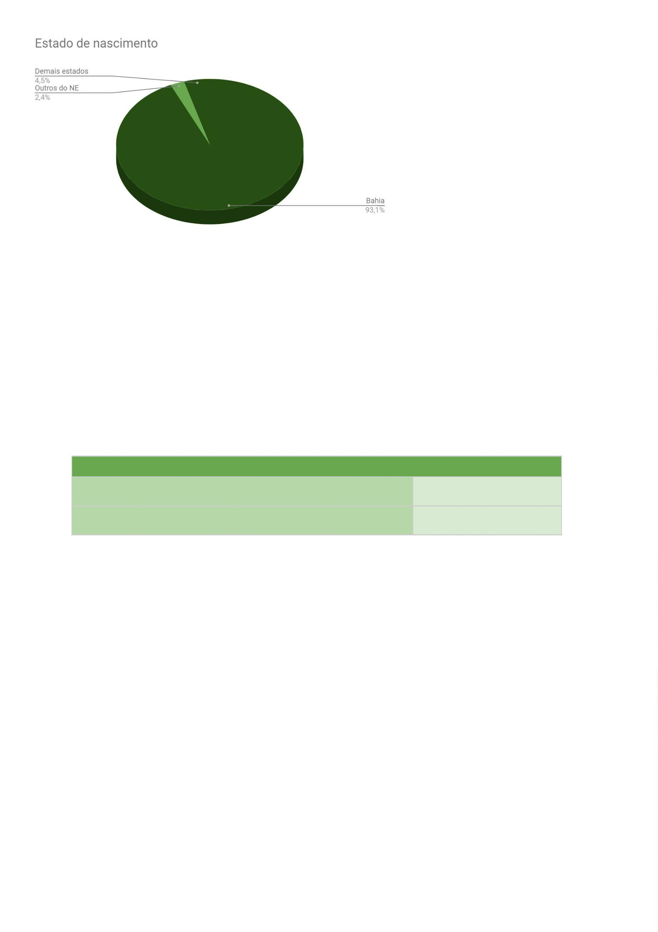

Com relação à religião, 28,3% das pessoas se declararam católicas.
Religião
Agnóstica/o
19
7
Ateu/a
Candomblé
Católica/o
Espírita
10
70
10
60
Evangélica/o
Tradições indígenas
Umbanda
1
3
Outras
67
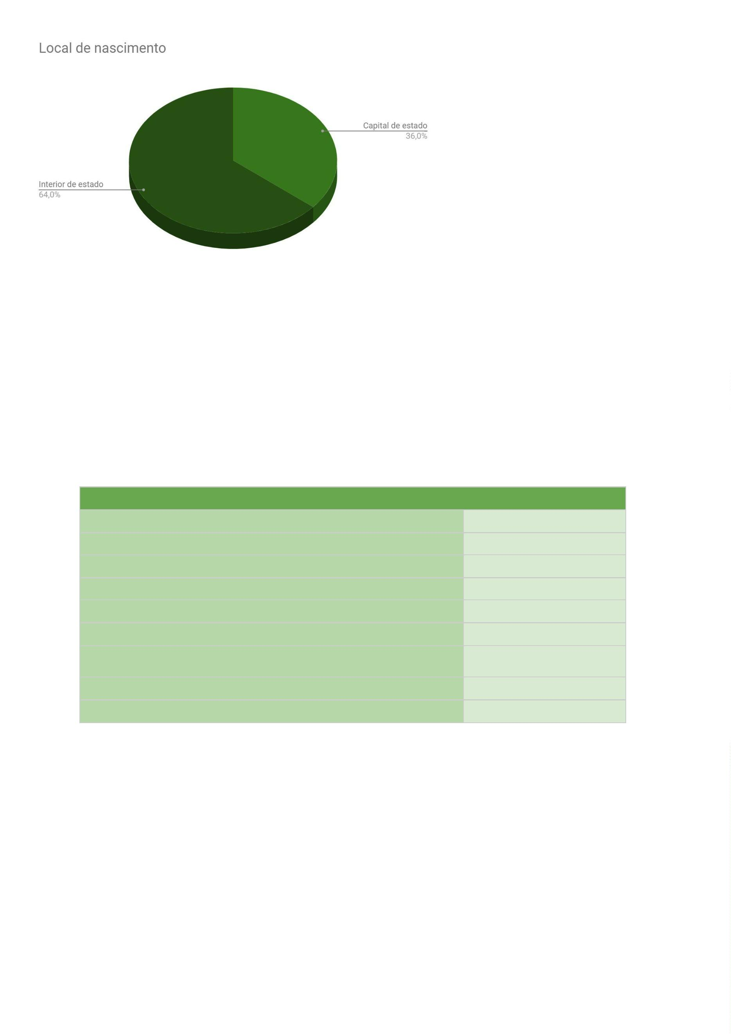

7
3,3% das pessoas disseram que tem pai conhecido e que o mesmo foi
presente na infância.
Composição familiar na infância
Pai conhecido e ausente
Pai conhecido e presente
Pai desconhecido
58
181
8
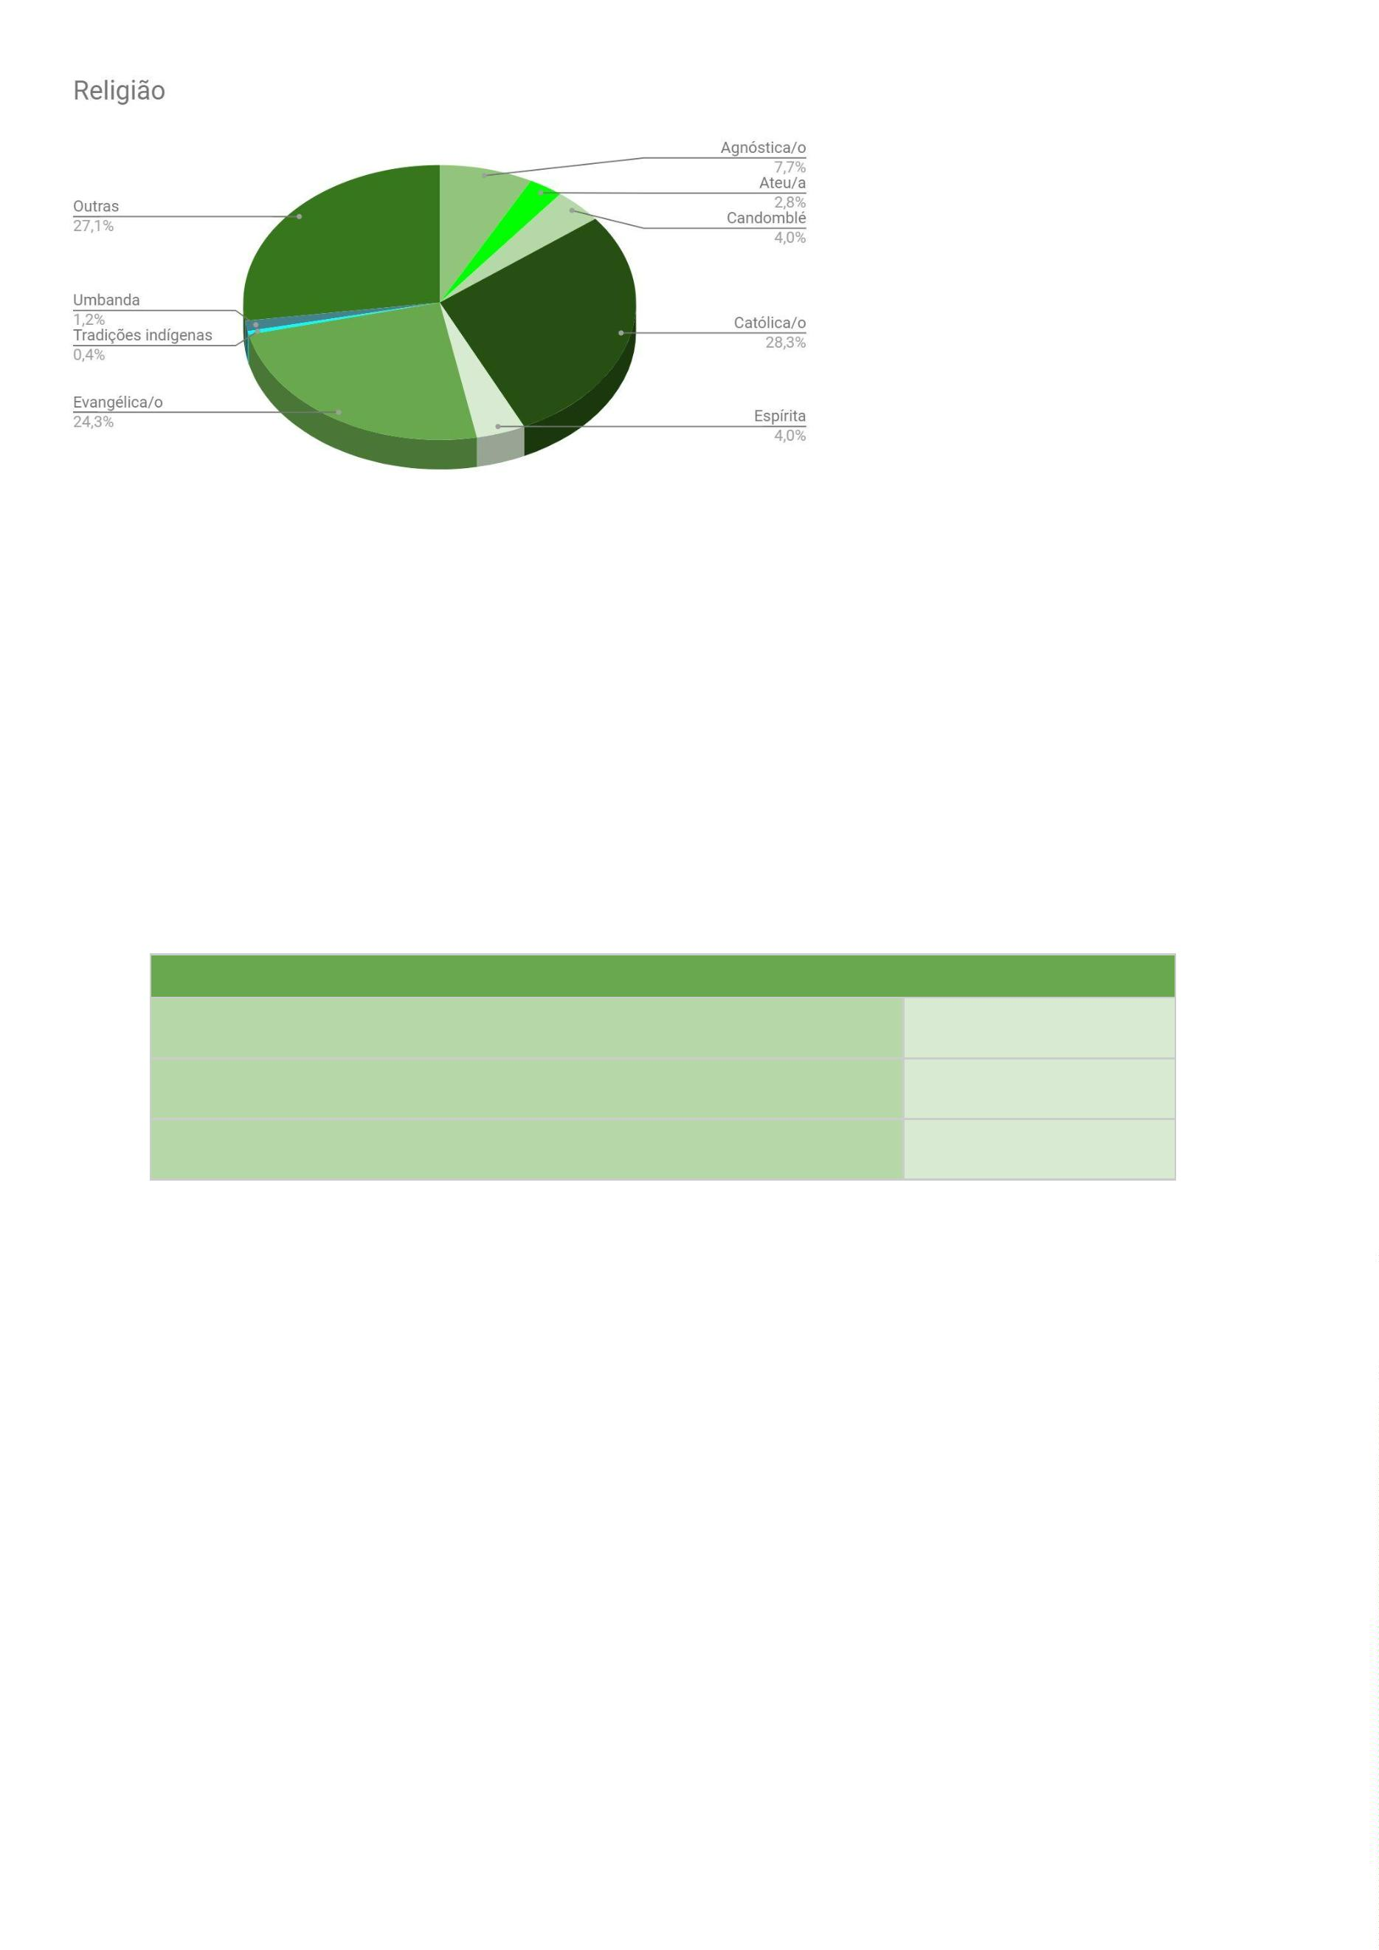

Entre as respostas “pai conhecido e ausente” as mulheres são 37 (63,8%), e
os homens 21 (36,2%). Com relação aos que declararam “pai conhecido e
presente”, as mulheres representam 113 respostas (62,4%) e os homens 68
(37,6%). As respostas relativas a pai desconhecido foram dadas por 4 mulheres
(50%) e 4 homens (50%).
Sobre o grau de escolaridade, tem-se as informações abaixo, incluindo
cruzamento com gênero e raça. Entre as pessoas que responderam ao
questionário foi observado que 67,6% possuem a partir do ensino superior
incompleto.
Grau de escolaridade
Especialização completa
Superior completo
Superior incompleto
Médio completo
2
13
152
19
59
2
Médio incompleto
Fundamental completo
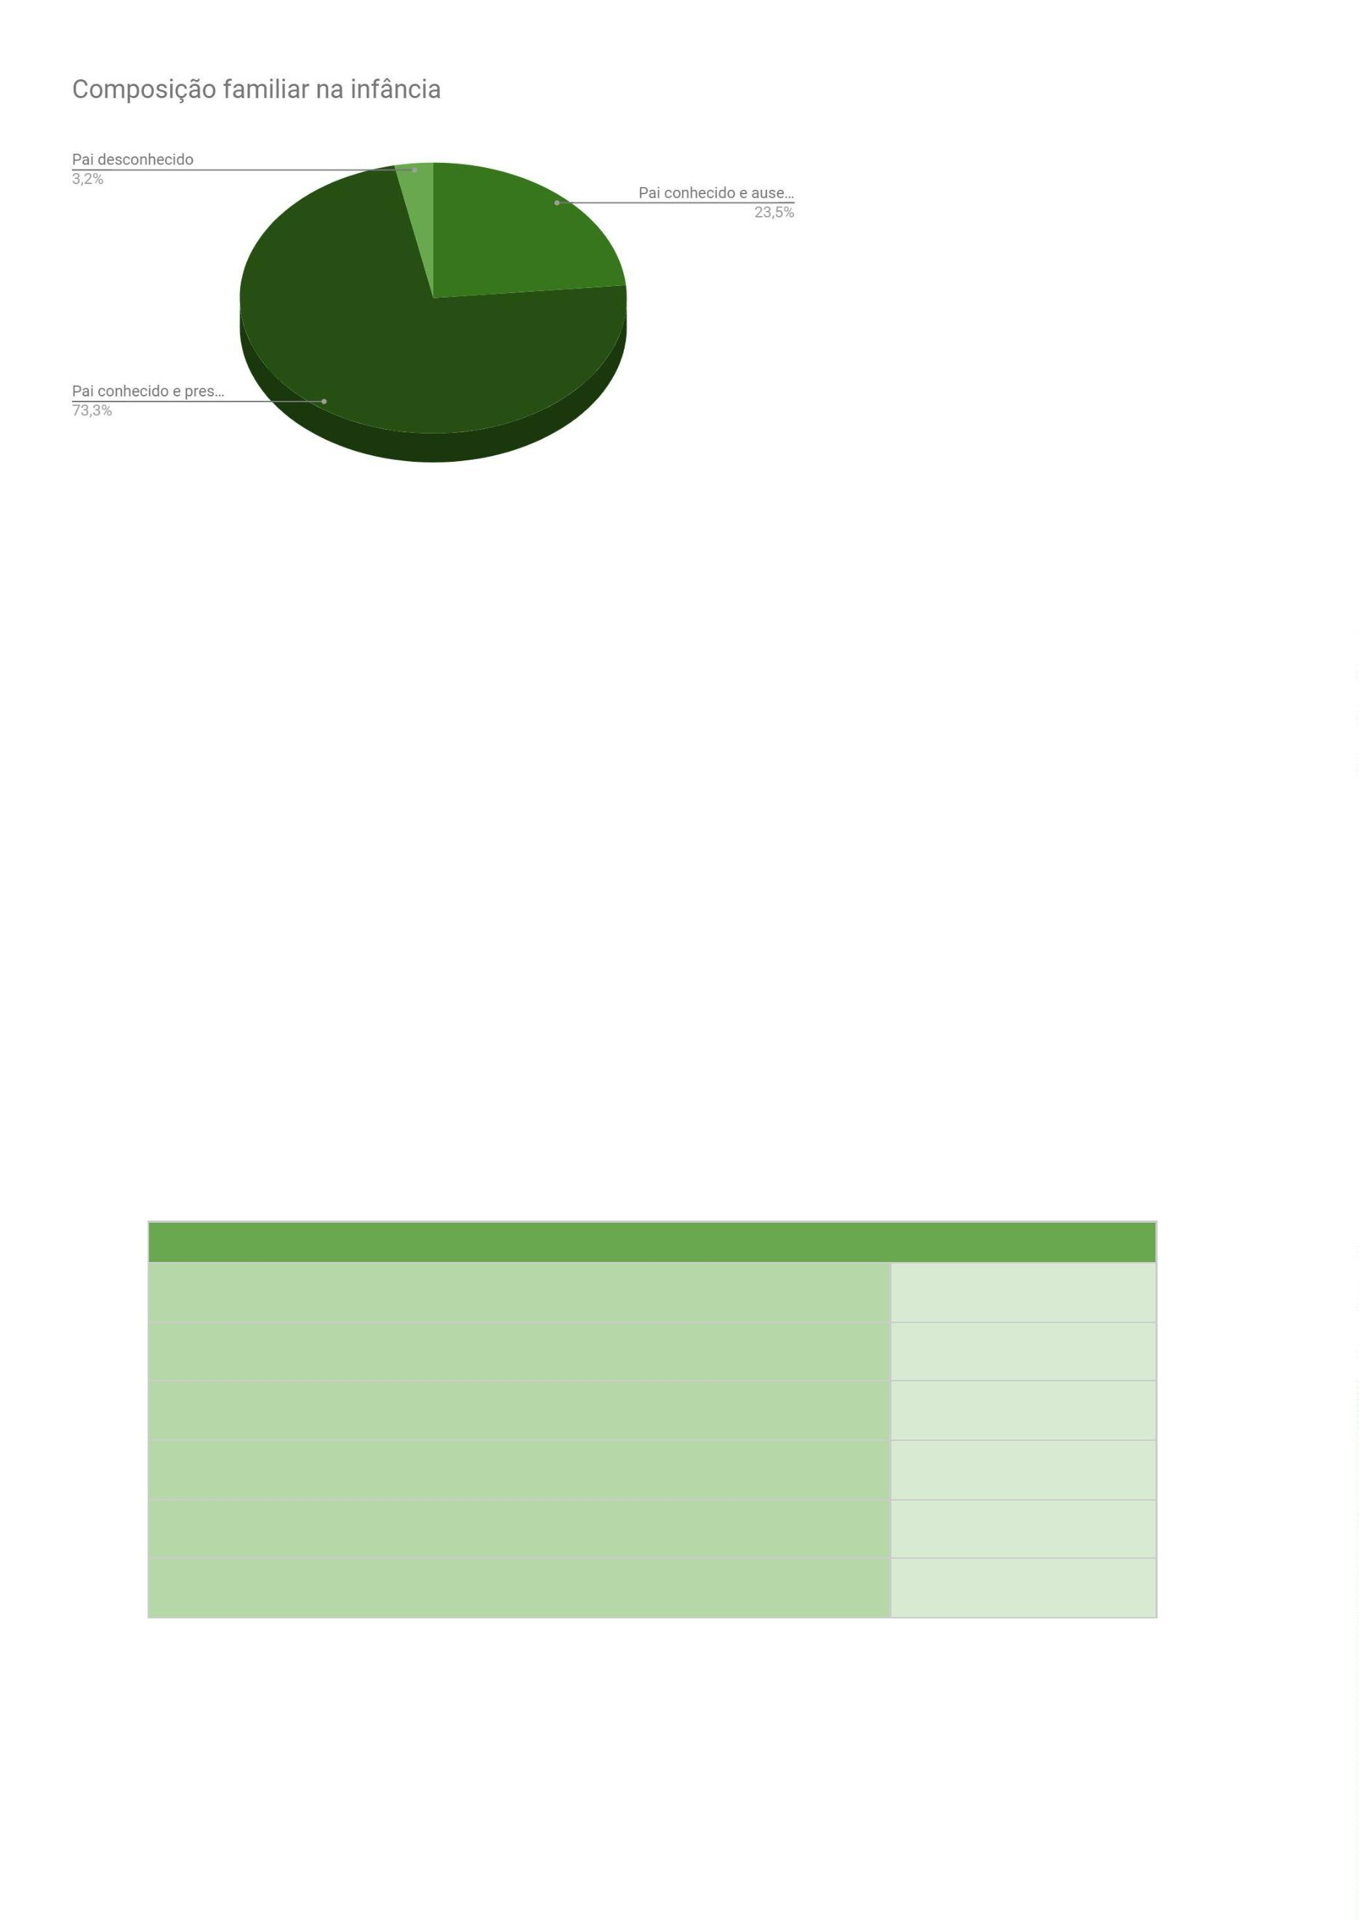

Grau de escolaridade
Homens
Mulheres
Especialização completa
Superior completo
0
5
2
8
Superior incompleto
Ens. Médio completo
59
7
93
12
Ens. Médio incompleto
22
0
37
2
Ens. Fundamental completo
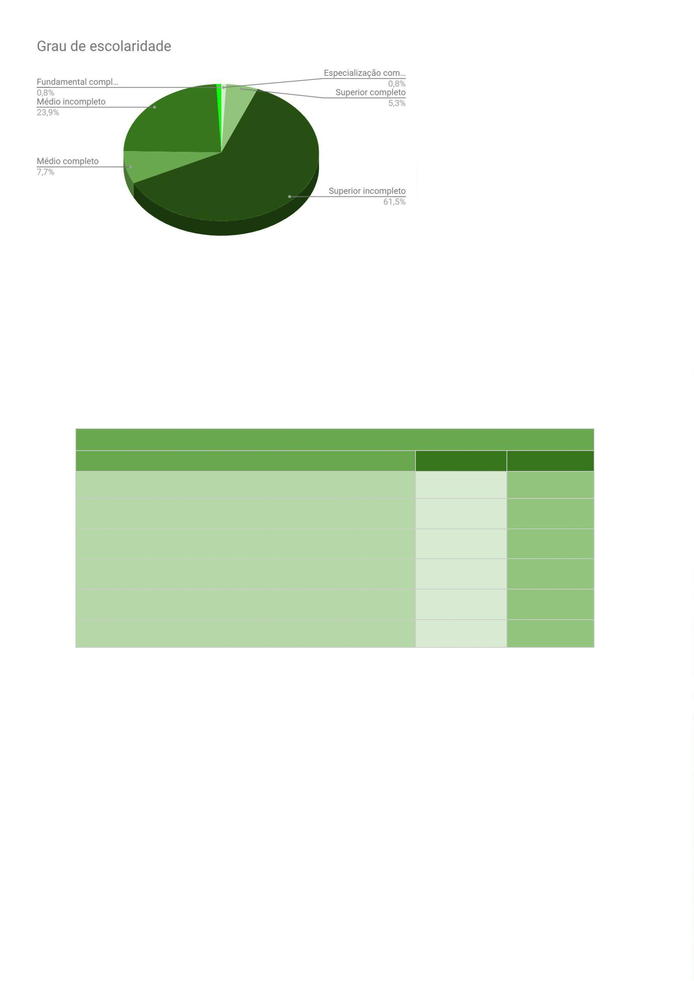

Grau de escolaridade
Brancas/os Negras/os
Amarelas/os
Indígenas
Especialização completa
Superior completo
0
3
1
10
76
13
1
0
0
0
3
1
Superior incompleto
Ens. Médio completo
60
4
13
1
Ens. Médio incompleto
12
1
35
0
9
1
3
0
Ens. Fundamental completo
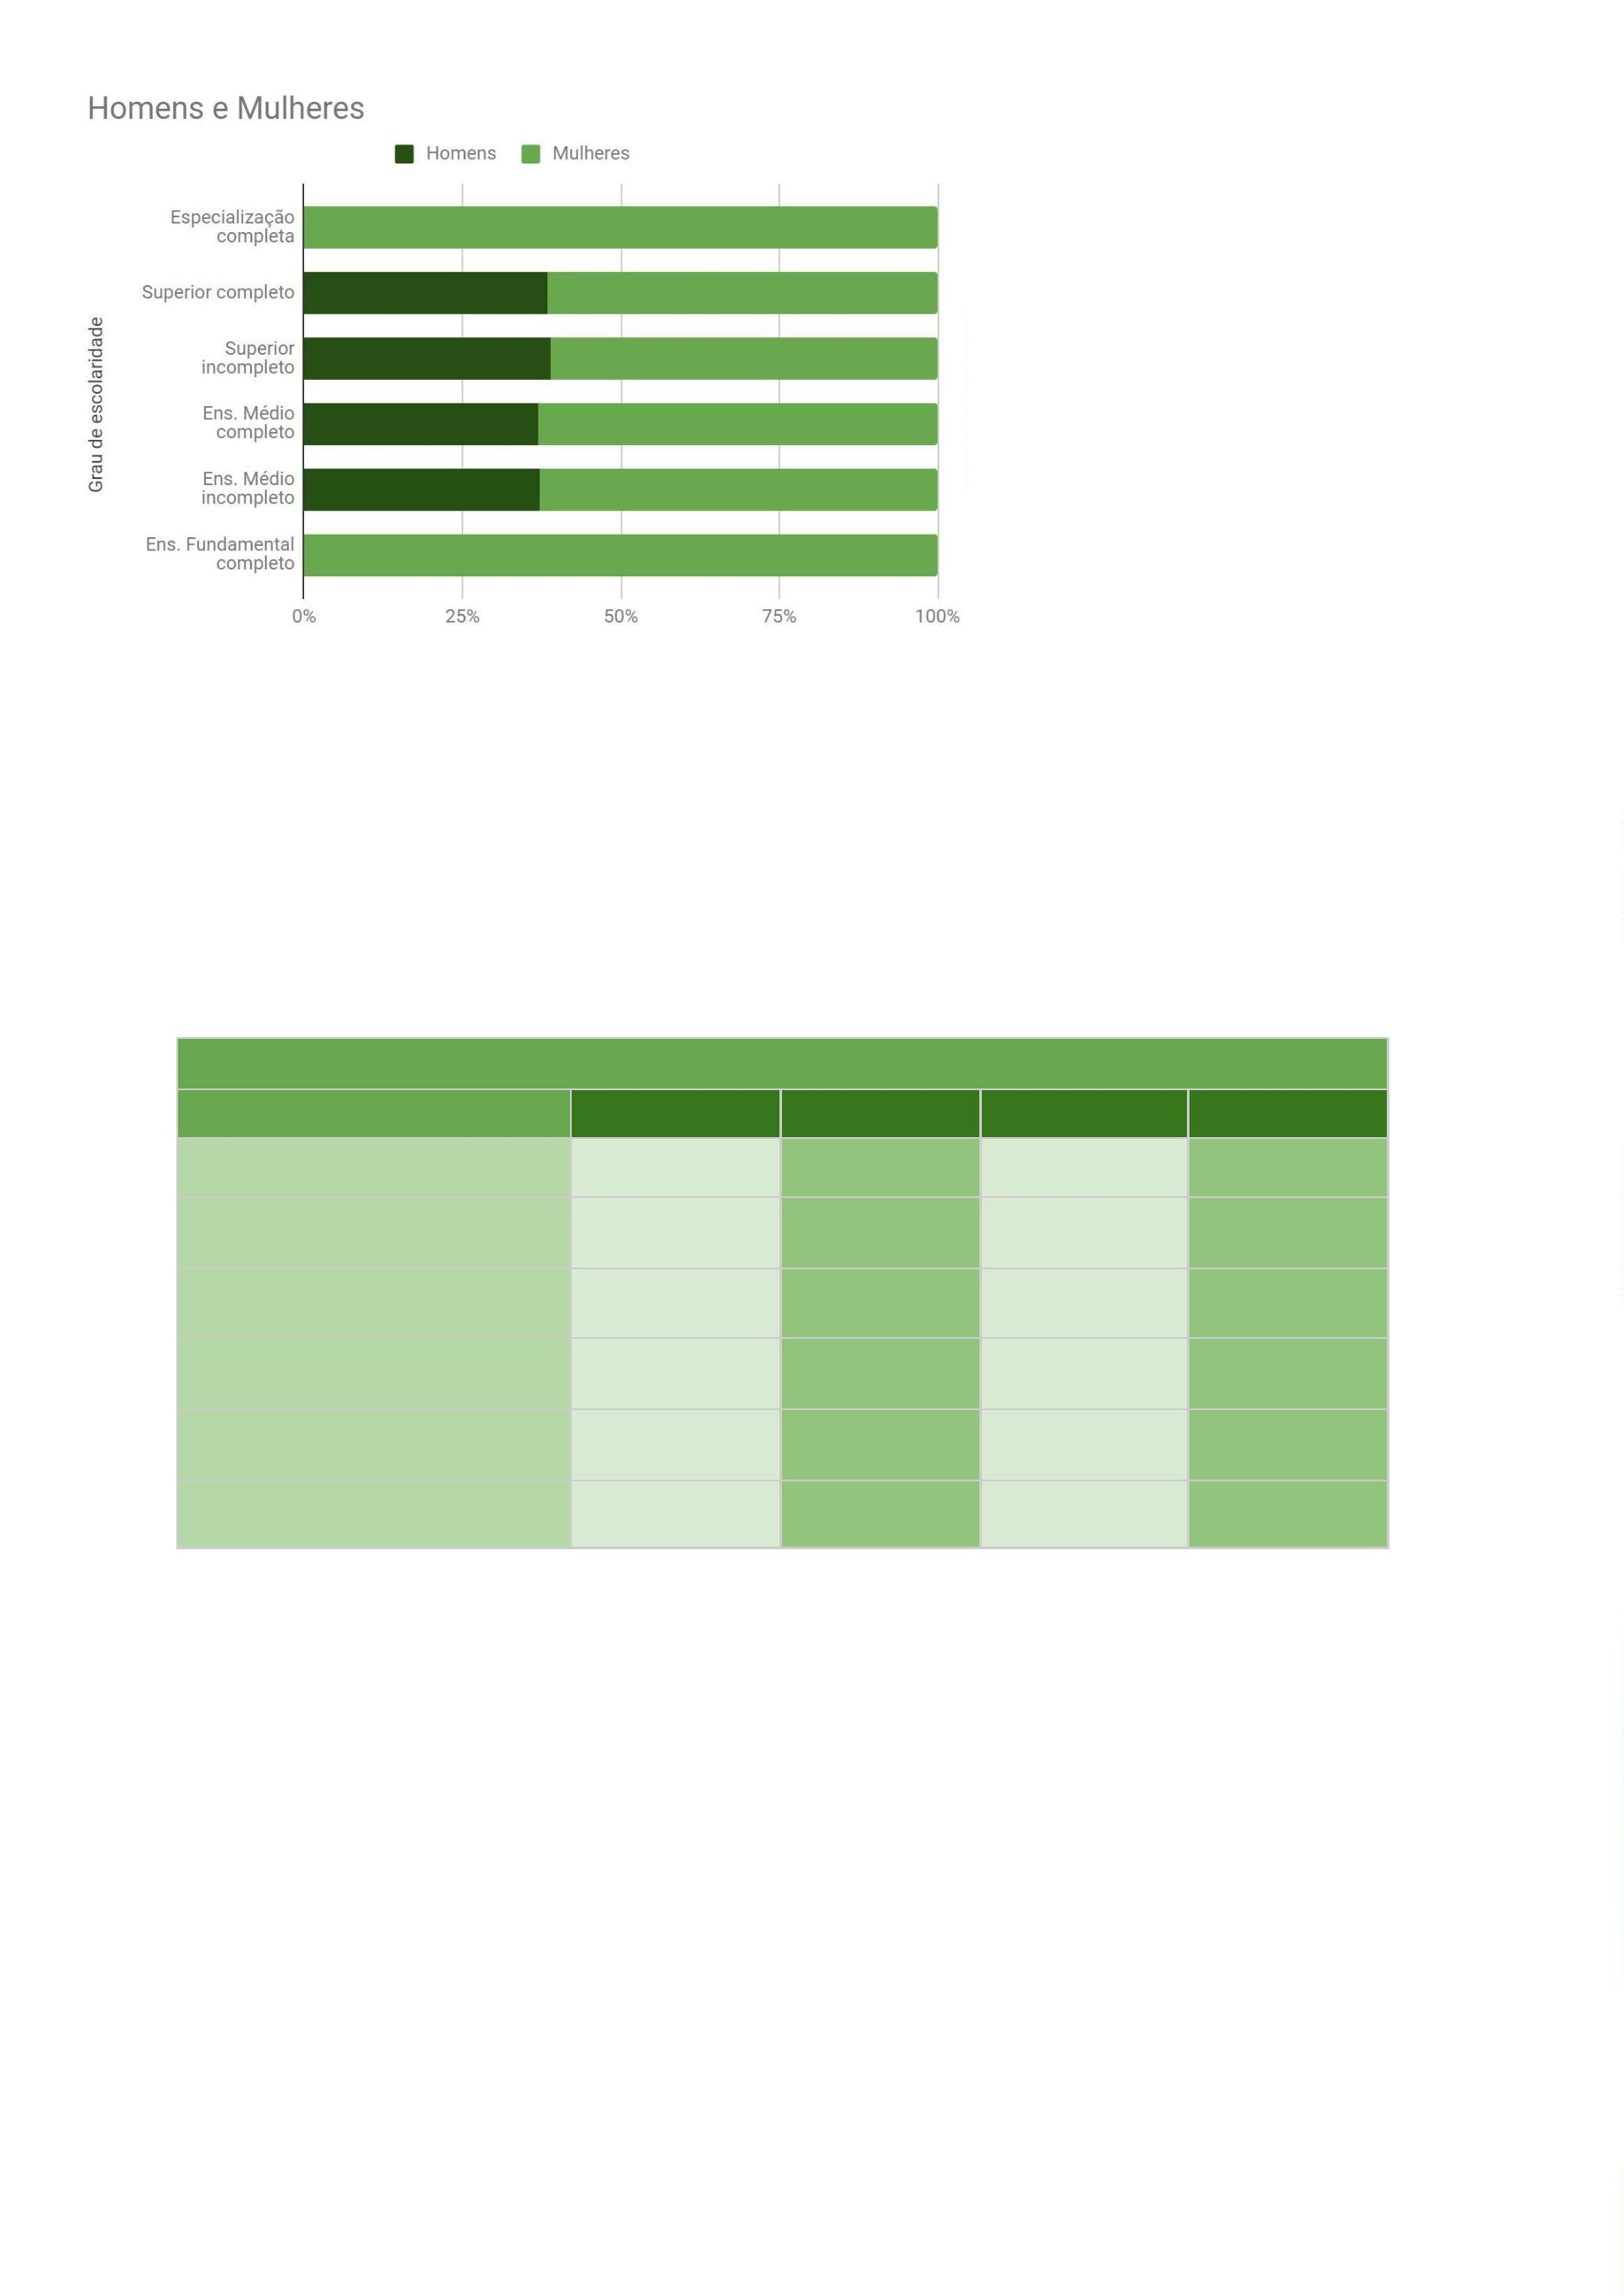

7
,3% das pessoas disseram que o pai possui ensino superior completo.
Dentre os pais declarados brancos, 25,8% possuem nível superior ou de
pós-graduação. Entre os negros, este percentual é de 15,2%, considerados apenas
dados válidos (com exclusão da opção “não se aplica”).
Grau de escolaridade do pai
Doutorado completo
Doutorado incompleto
Especialização completa
Especialização incompleta
Superior completo
1
2
8
1
18
10
87
19
15
65
21
Superior incompleto
Médio completo
Médio incompleto
Fundamental completo
Fundamental incompleto
Não sabe informar
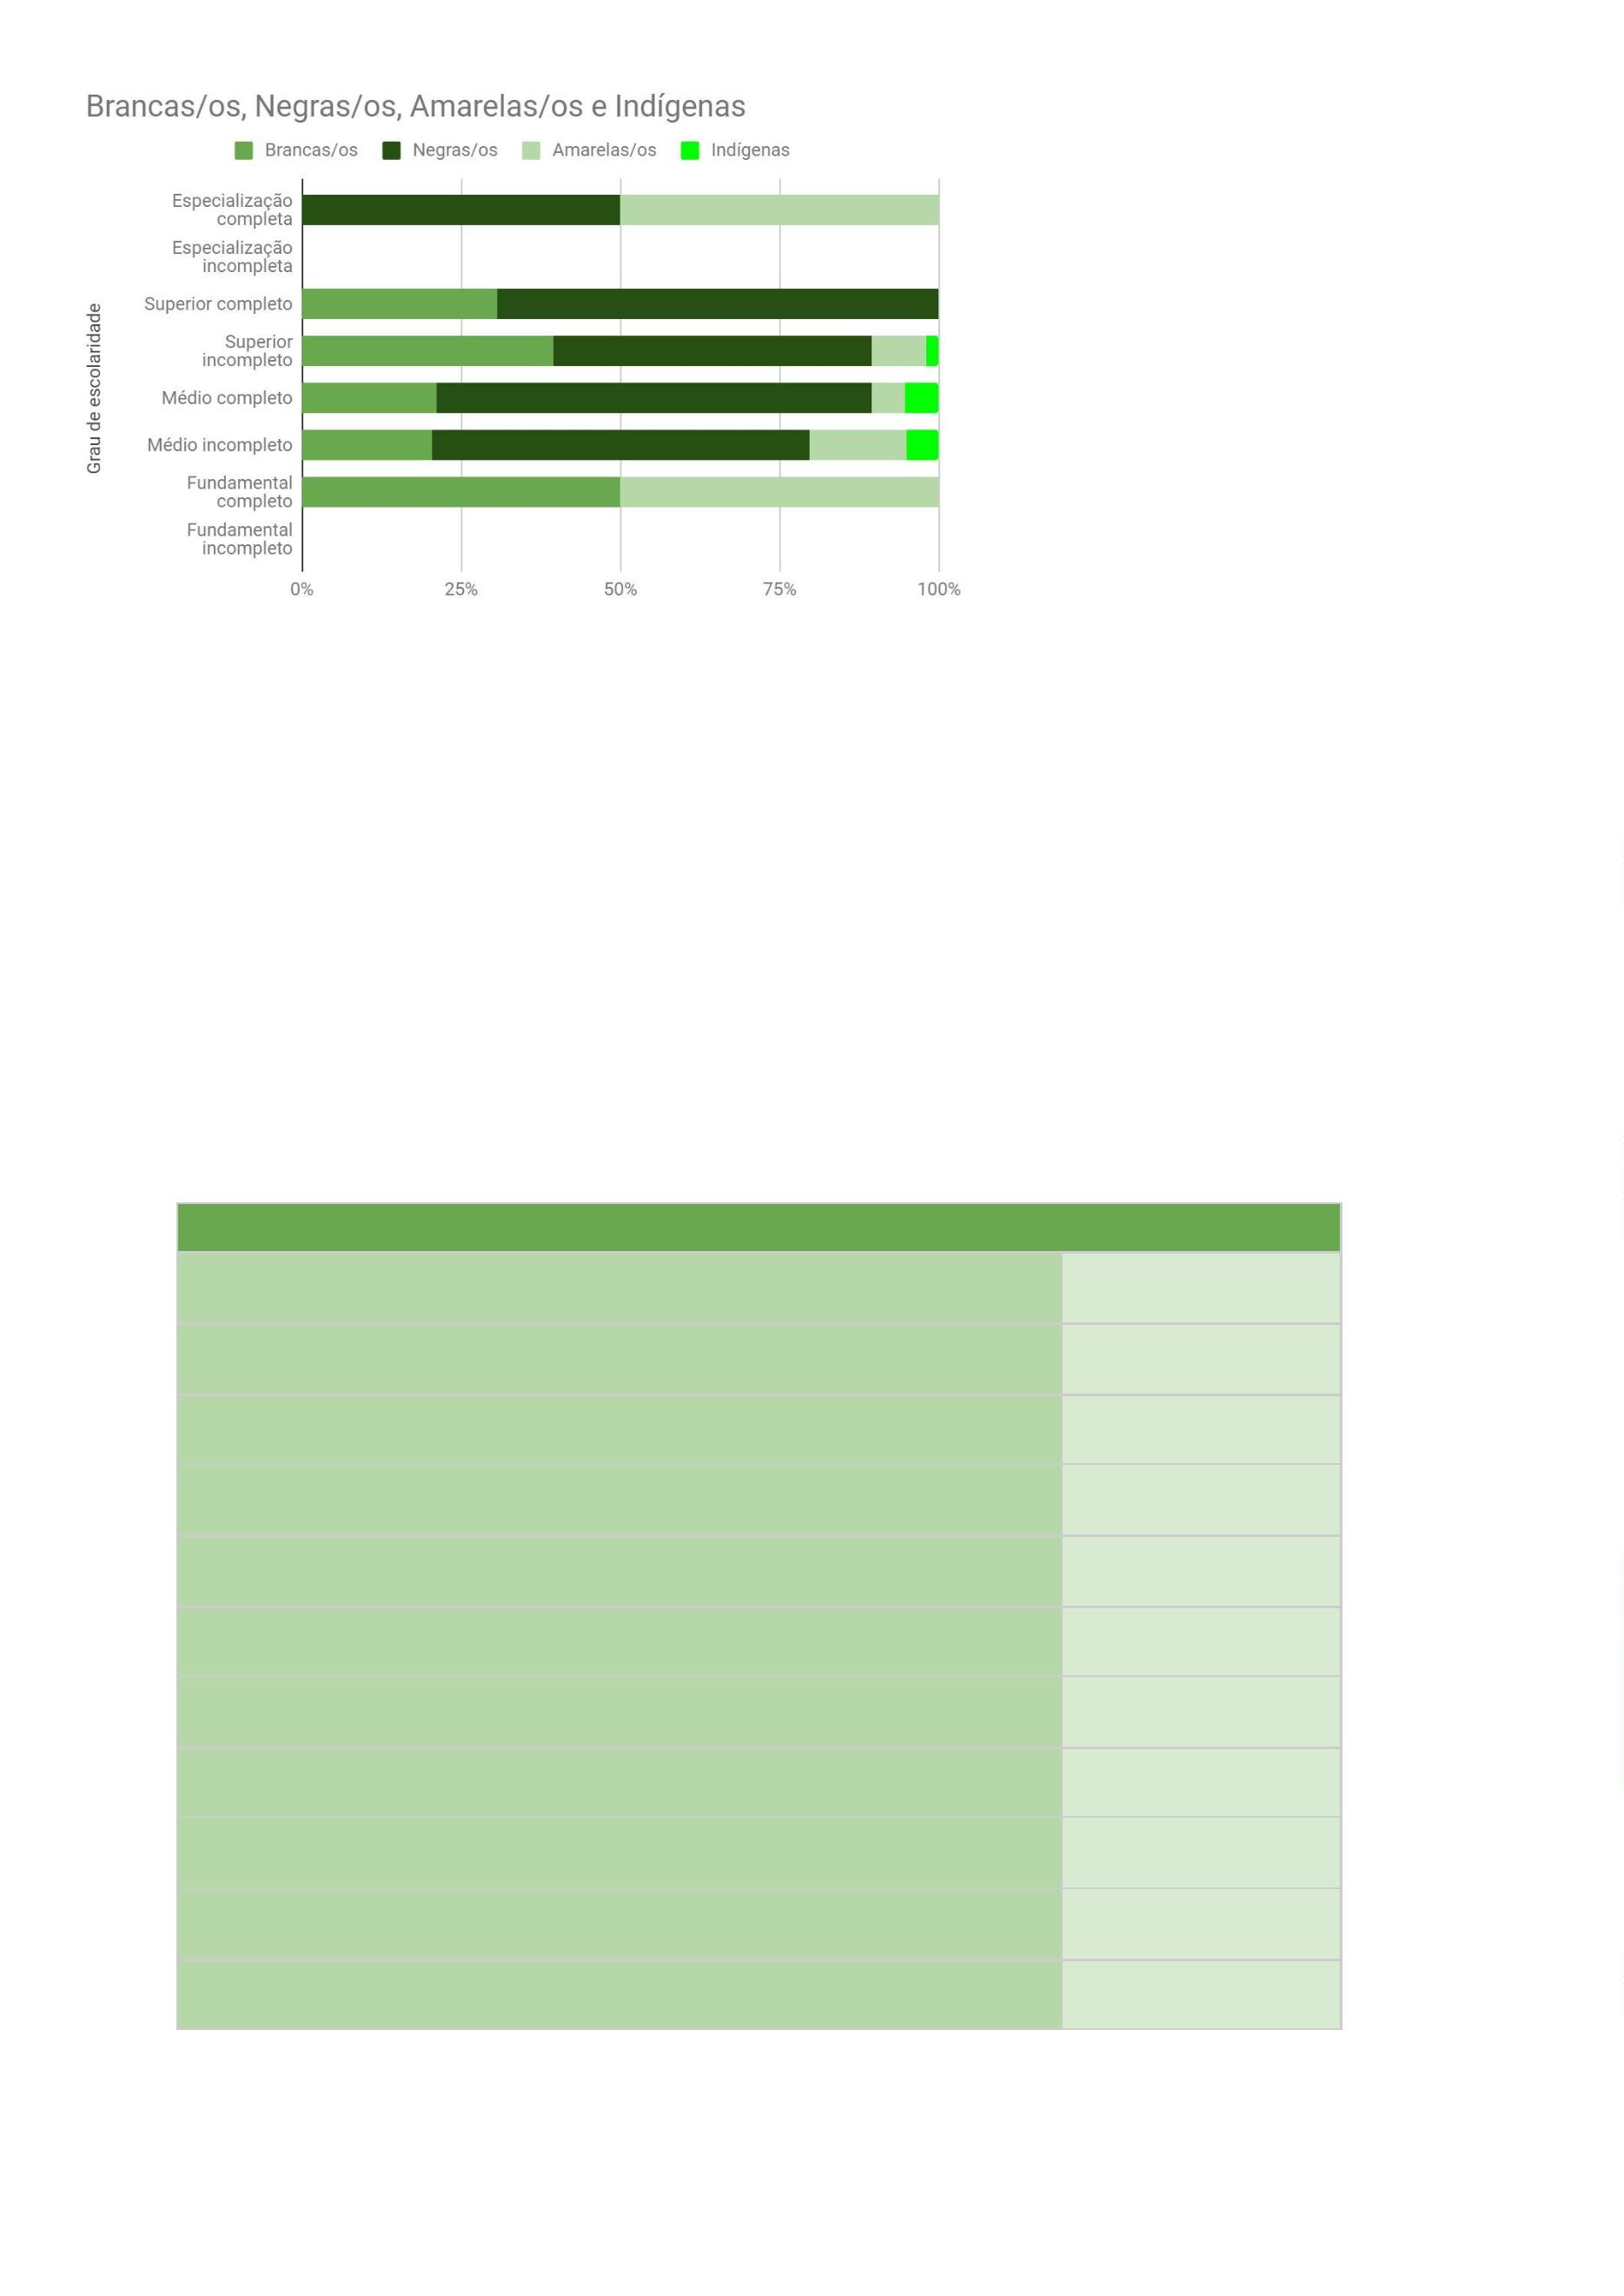

1
5,4% das pessoas disseram que a mãe possui ensino superior completo.
4
4,9% das mães declaradas brancas possuem nível superior ou pós-graduação,
enquanto que dentre as mães declaradas negras esse percentual é de 28,8%,
considerados apenas os dados válidos (com exclusão da opção “não se aplica”).
Grau de escolaridade da mãe
Doutorado incompleto
Mestrado completo
1
4
Especialização completa
Especialização incompleta
Superior completo
27
3
38
10
100
19
10
30
Superior incompleto
Médio completo
Médio incompleto
Fundamental completo
Fundamental incompleto
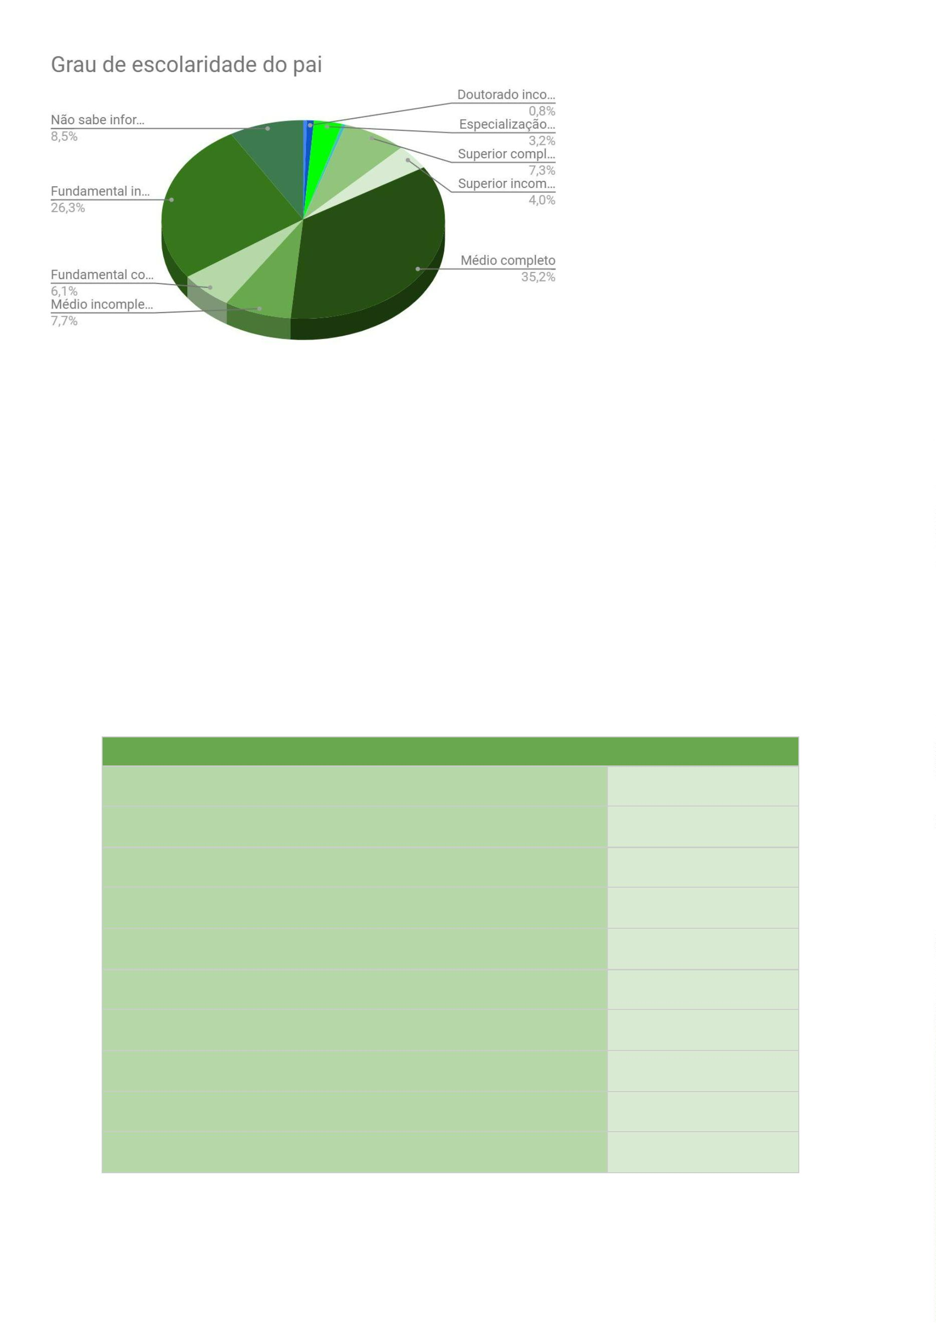

Não sabe informar
5
1
34 pessoas (54,3% do total) estudaram em escolas públicas estaduais no
ensino médio (2º grau).
Natureza da escola em que estudou no ensino médio
Privada/particular
70
12
Privada/particular com bolsa
Pública estadual
134
Gratuita vinculada a empresas
Militares
1
5
Institutos federais/Escola Técnica pública
25
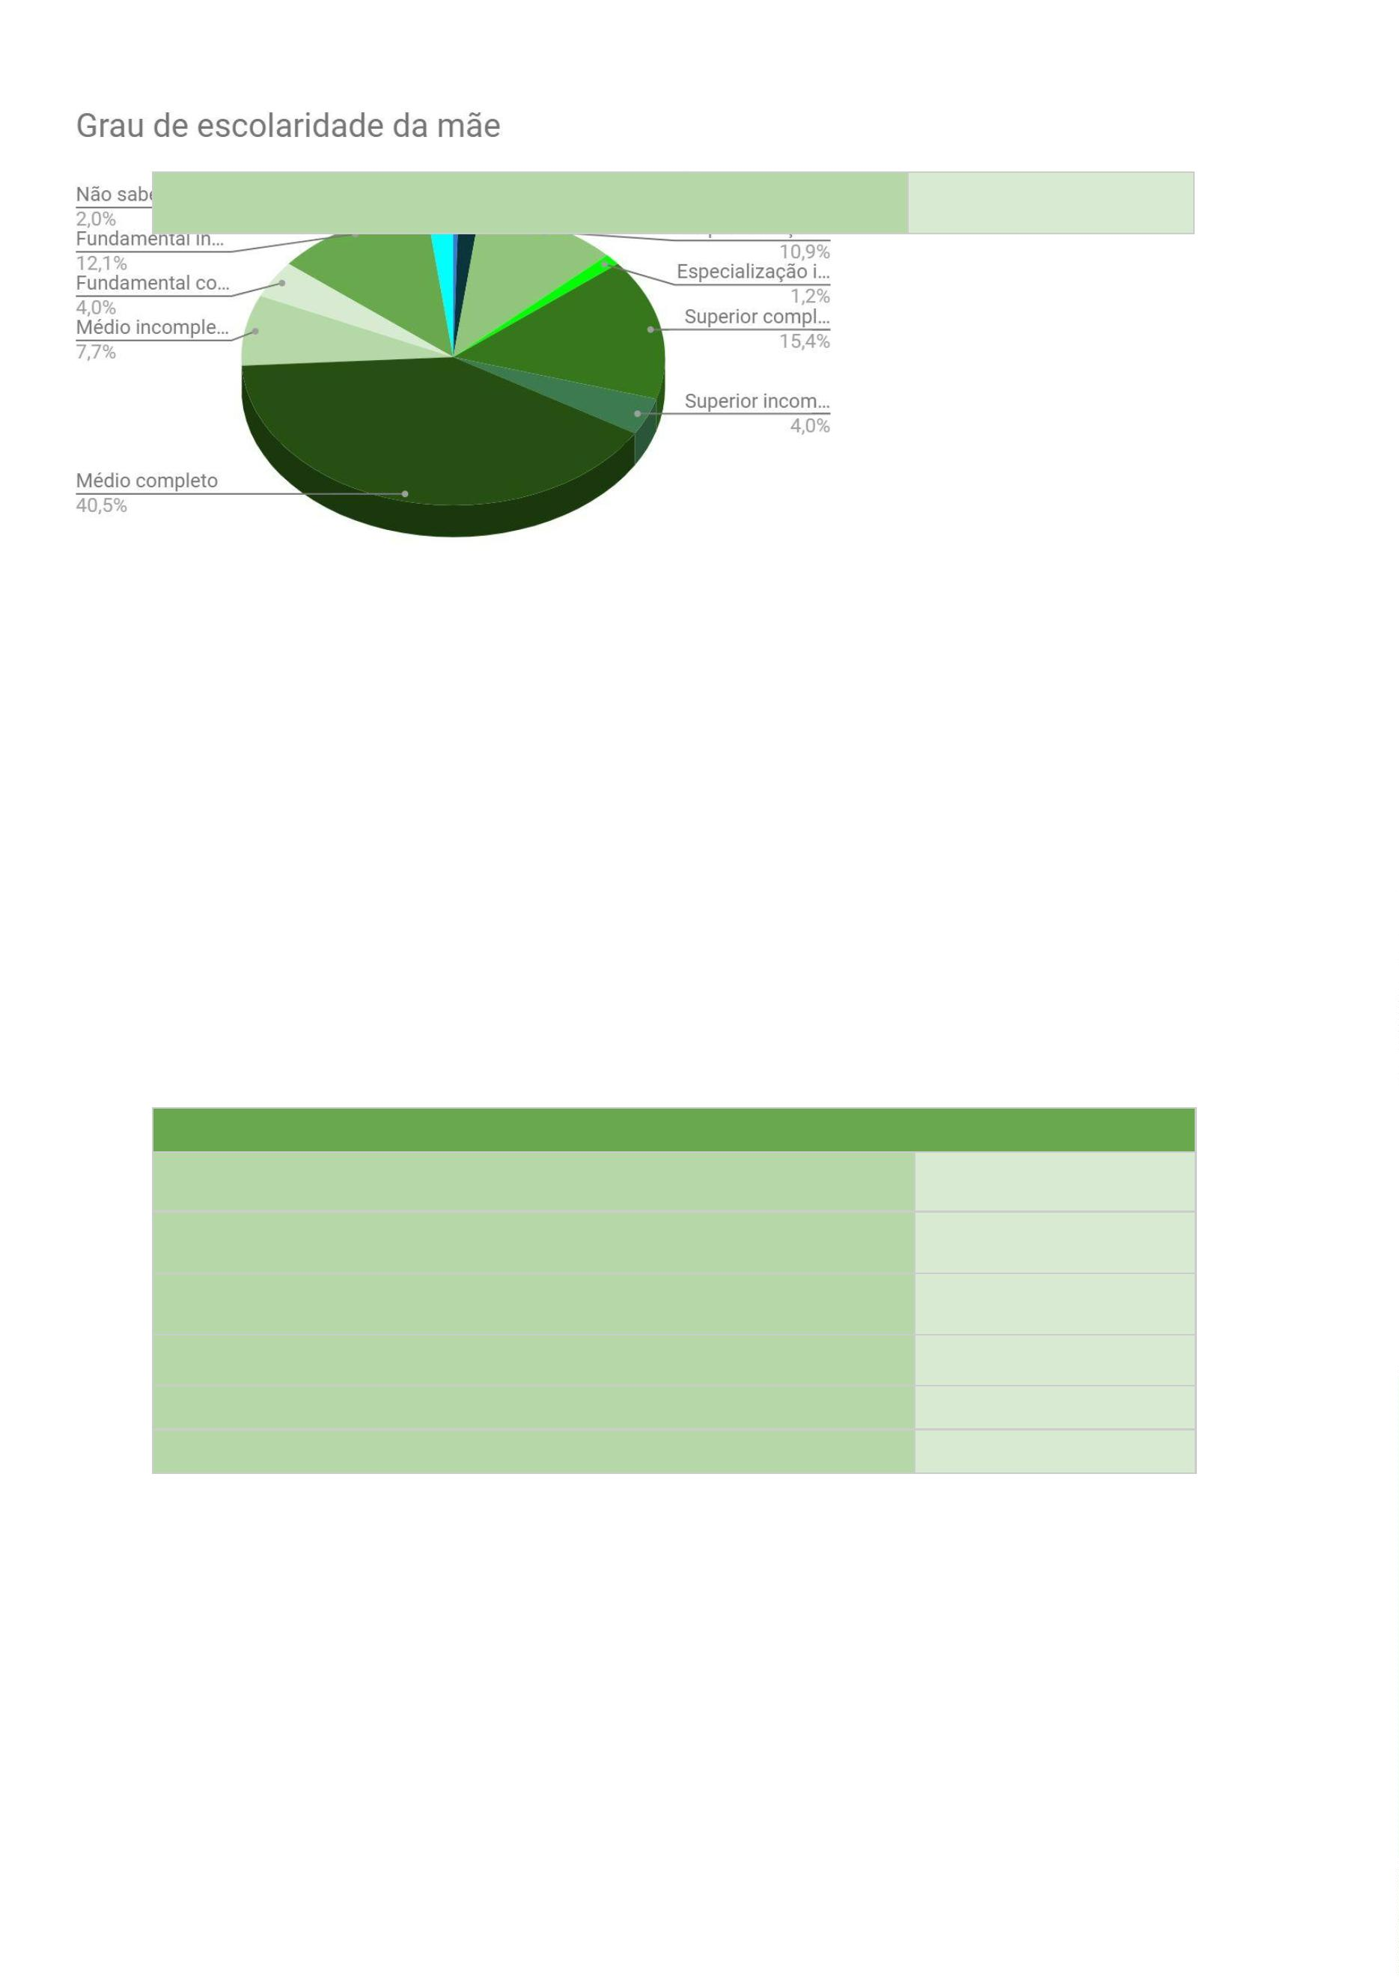

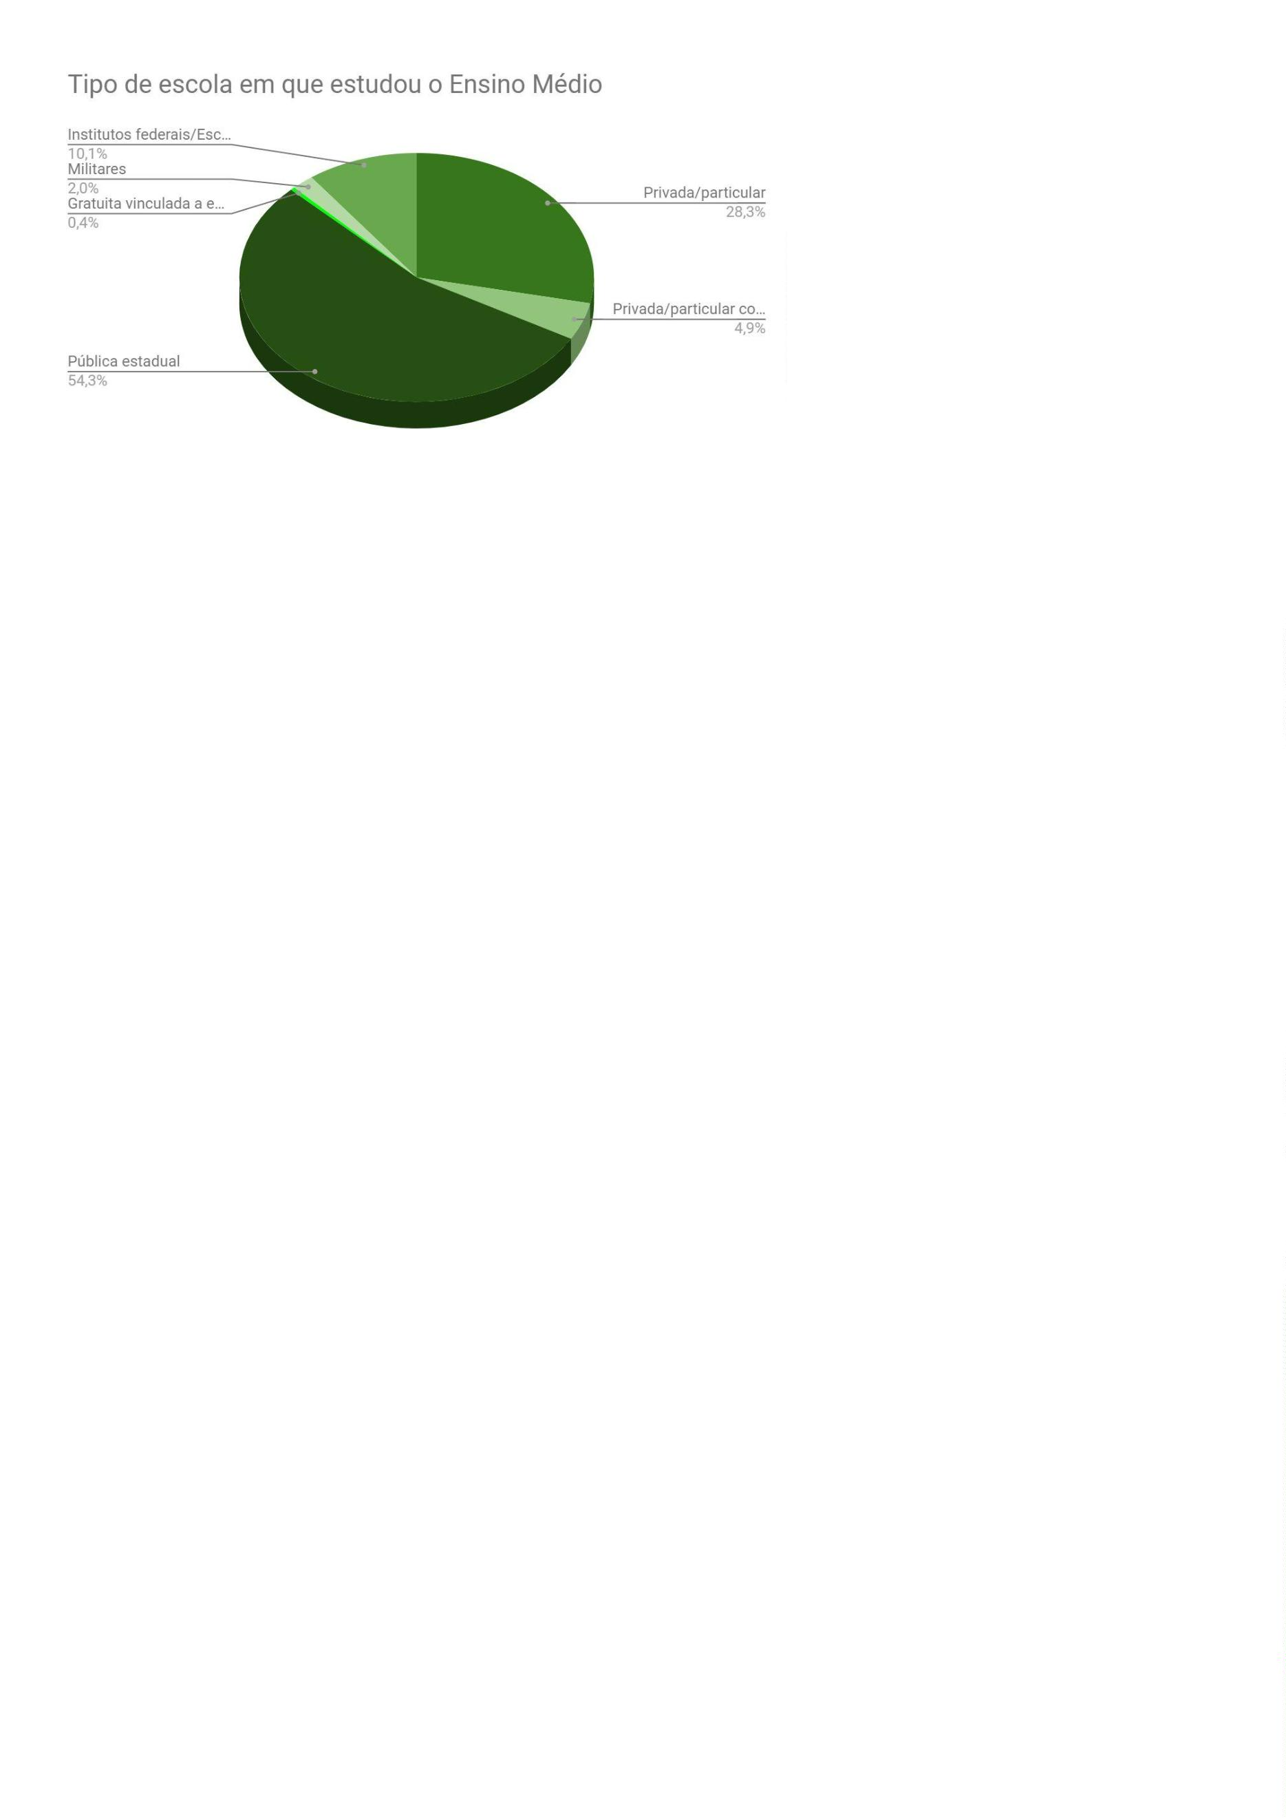

Segue abaixo cruzamento da escolaridade com a raça/cor da(o)
estagiária(o).
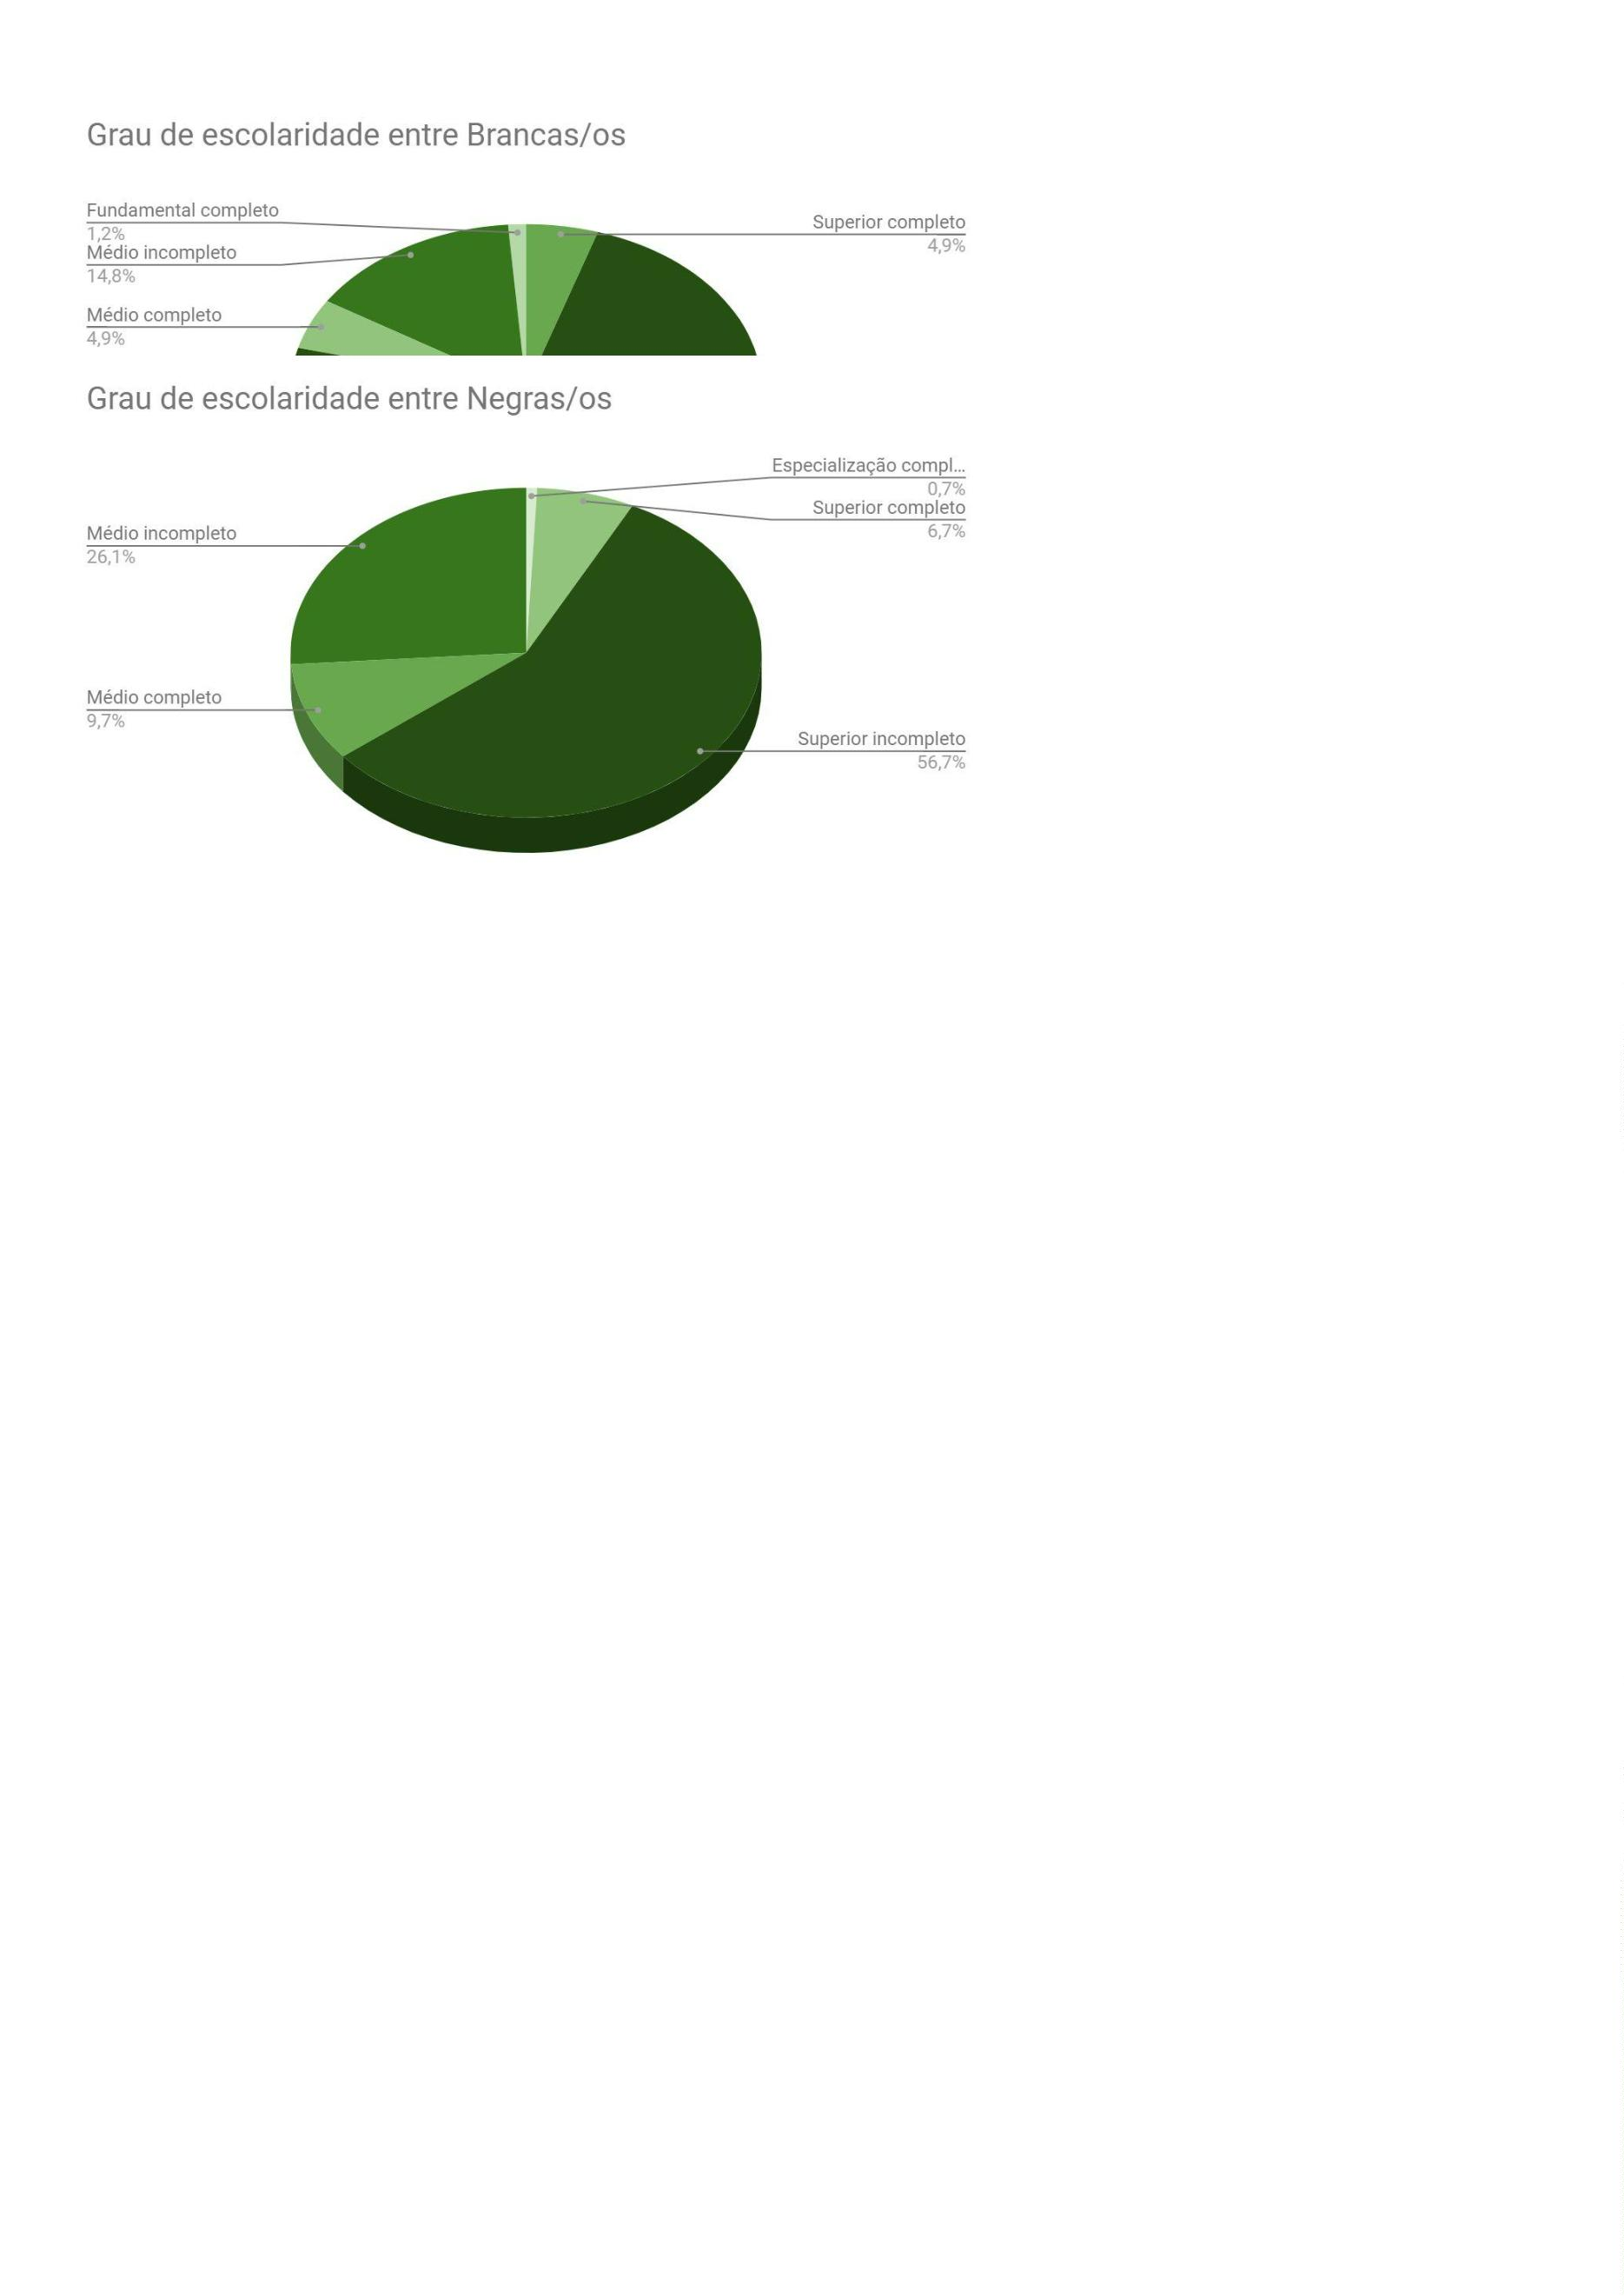

4
4,1% das pessoas afirmam ter mãe negra e 26% afirmam ter mãe branca.
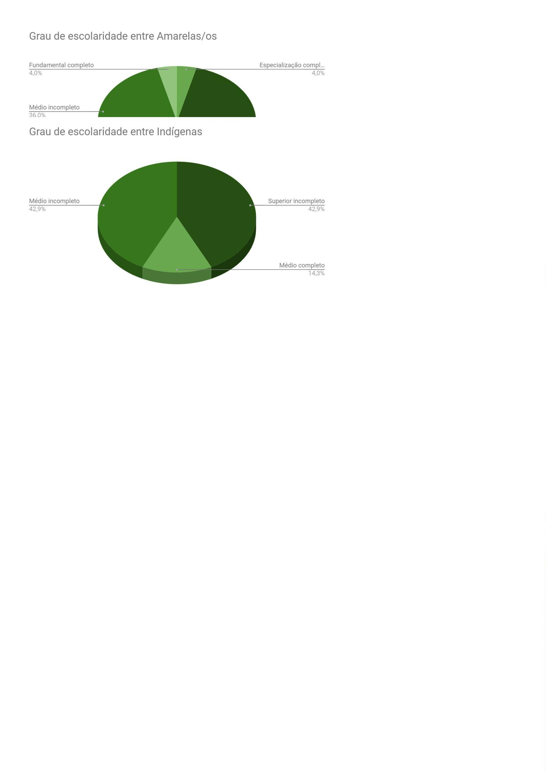

Como você identifica a raça/cor da sua mãe?
Amarela
Branca
27
89
Indigena
Negra
8
109
14
Não se aplica
5
3% das pessoas afirmam ter pai negro e 28,3% afirmam ter pai branco.
Como você identifica a raça/cor do seu pai?
Amarelo
18
70
Branco
Indigena
Negro
6
131
22
Não se aplica
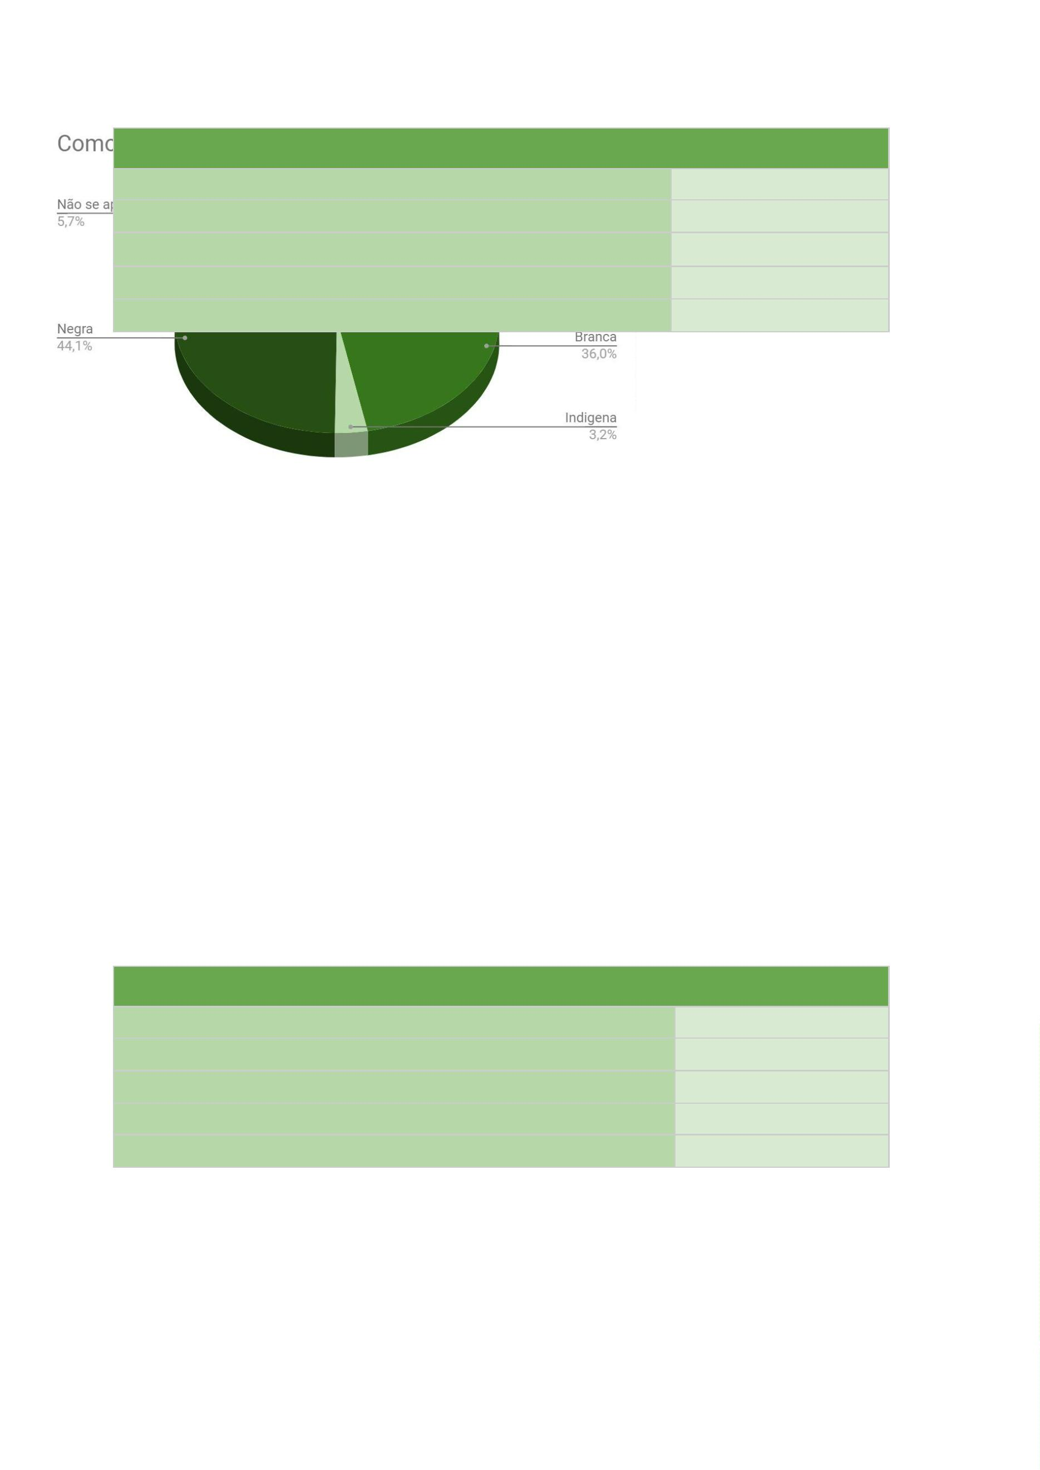

Fundamental também pontuar que 70 pessoas (28,3% do total) possuem
mãe negra e pai negro, enquanto 41 pessoas (28,3% do total) possuem mãe
branca e pai branco.
Sobre se costuma ver pessoas da própria raça/cor ocupando posições de
poder na Defensoria Pública, 32,4% das pessoas responderam “sim, em proporção
superior a outras cores”.
Costuma ver pessoas da sua raça/cor ocupando posições de poder na Defensoria Pública?
Quantitativo -
Brancas(os) Negras(os)
Geral
Sim, em igualdade de proporção com outras cores
50
18,5%
14,2%
Sim, em proporção inferior a outras cores
Sim, em proporção superior a outras cores
Não
72
80
45
0%
80,3%
1,2%
52,2%
3%
30,6%
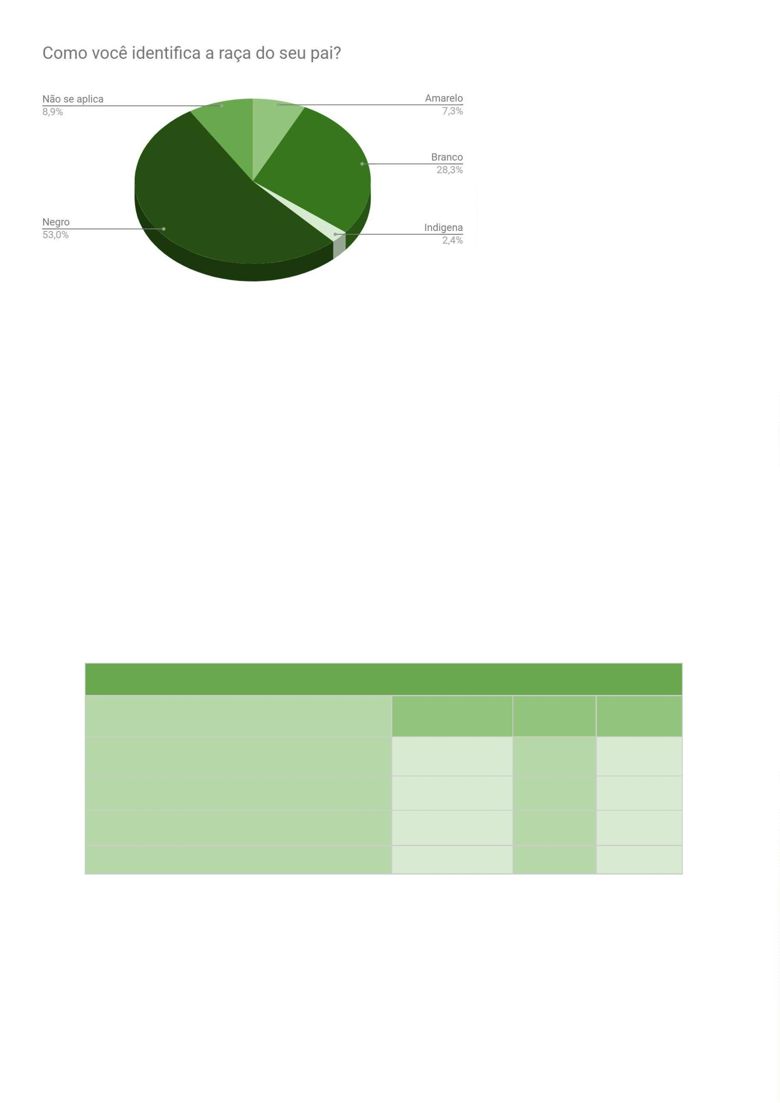

Responderam que encontram sua cor em igualdade de proporções em
cargos de poder na instituição 15 pessoas brancas (18,5% do total de brancas/os),
1
9 negras (14,2% do total de negras/os), 13 amarelas (52% do total de
amarelas/os) e 3 indígenas (42,9% do total de indígenas).
As que responderam que sua cor está em proporção inferior às demais em
relação aos cargos de poder são 70 pessoas negras (52,2% do total de negras/os),
1
amarela (4% do total de amarelas/os) e 1 indígena (14,2% do total de indígenas).
Veem sua cor representada em proporções superiores às demais, 65
pessoas brancas (80,3% do total de brancas/os), 11 amarelas (44% do total de
amarelas/os) e 4 negras (3% do total de negras/os).
A resposta negativa à pergunta acima foi dada por 41 pessoas negras
(30,6% do total de negras/os), 1 branca (1,2% do total de brancas/os) e 3
indígenas (42,9% do total de indígenas).
Sobre se costuma ver pessoas da própria raça/cor ocupando posições de
poder no restante do Sistema de Justiça, 35,2% das pessoas responderam “sim,
em proporção superior a outras cores”.
Costuma ver pessoas da sua raça/cor ocupando posições de poder no restante do Sistema
de Justiça?
Quantitativo -
Geral
Brancas(os) Negras(os)
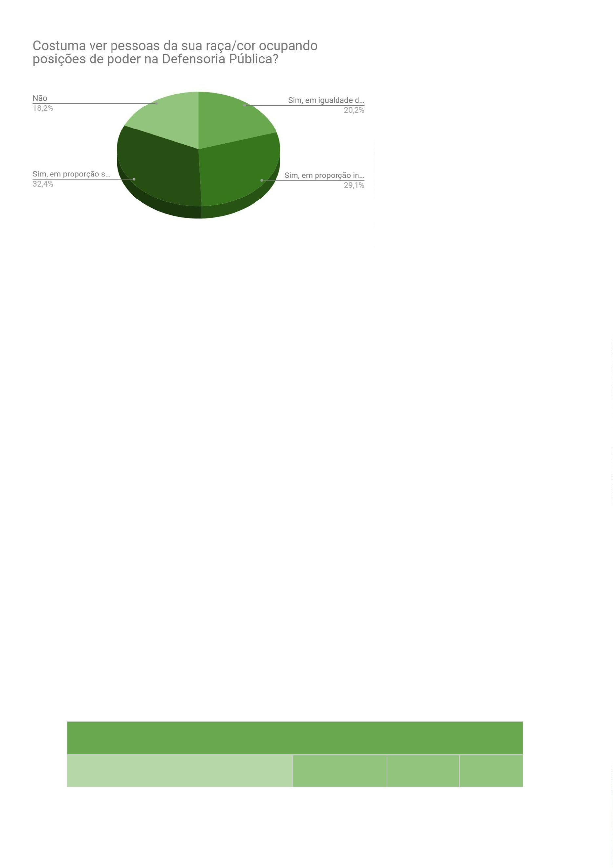

Sim, em igualdade de proporção com outras
cores
3
5
11,1%
0%
9%
53,7%
3%
Sim, em proporção inferior a outras cores
Sim, em proporção superior a outras cores
Não
76
87
49
87,7%
1,2%
34,3%
Responderam que encontram sua cor em igualdade de proporções em
cargos de poder na instituição 9 pessoas brancas (11,1% do total de brancas/os),
1
2
2 negras (9% do total de negras/os), 12 amarelas (48% do total de amarelas/os) e
indígenas (28,6% do total de indígenas).
Os que responderam que sua cor está em proporção inferior às demais em
relação aos cargos de poder são 72 pessoas negras (53,7% do total de negras/os),
amarela (4% do total de amarelas/os) e 3 indígenas (42,8% do total de
indígenas).
1
Veem sua cor representada em proporções superiores às demais, 71
pessoas brancas (87,7% do total de brancas/os), 12 amarelas (48% do total de
amarelas/os) e 4 negras (3% do total de negras/os).
A resposta negativa à pergunta acima foi dada por 46 pessoas negras
(34,3% do total de negras/os), 1 branca (1,2 do total de brancas/os) e 2 indígenas
(28,6% do total de indígenas).
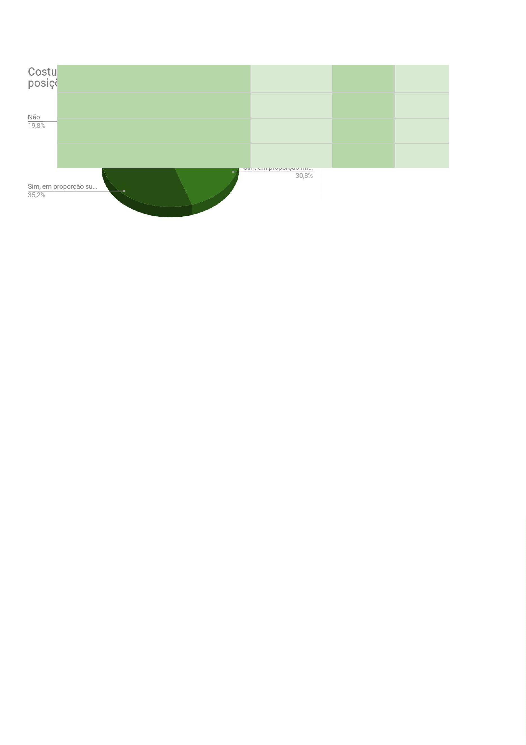

Quando questionada se deixou de entrar em algum ambiente por causa da
sua raça/cor, 219 pessoas (88,7%) responderam que não.
Já deixou de entrar em algum ambiente por causa da sua raça/cor?
Quantitativo -
Brancas(os) Negras(os)
Geral
Não
Sim
219
28
100%
0%
79,8%
20,2%
Pontue-se que todas as respostas “sim” foram dadas por pessoas que se
autodeclararam negras e indígenas.
Responderam “não” 81 pessoas brancas (100% do total de brancas/os), 107
negras (79,8% do total de negras/os), 25 amarelas (100% do total de amarelas/os)
e 6 indígenas (85,7% do total de indígenas).
Quando questionada se já se sentiu desconfortável em algum ambiente por
causa da raça/cor, 166 pessoas (67,2%) responderam que não.
Já se sentiu desconfortável em algum ambiente por causa da sua raça/cor?
Quantitativo - Geral Brancas(os)
Negras(os)
Não
Sim
166
81
97,5%
2,5%
44%
56%
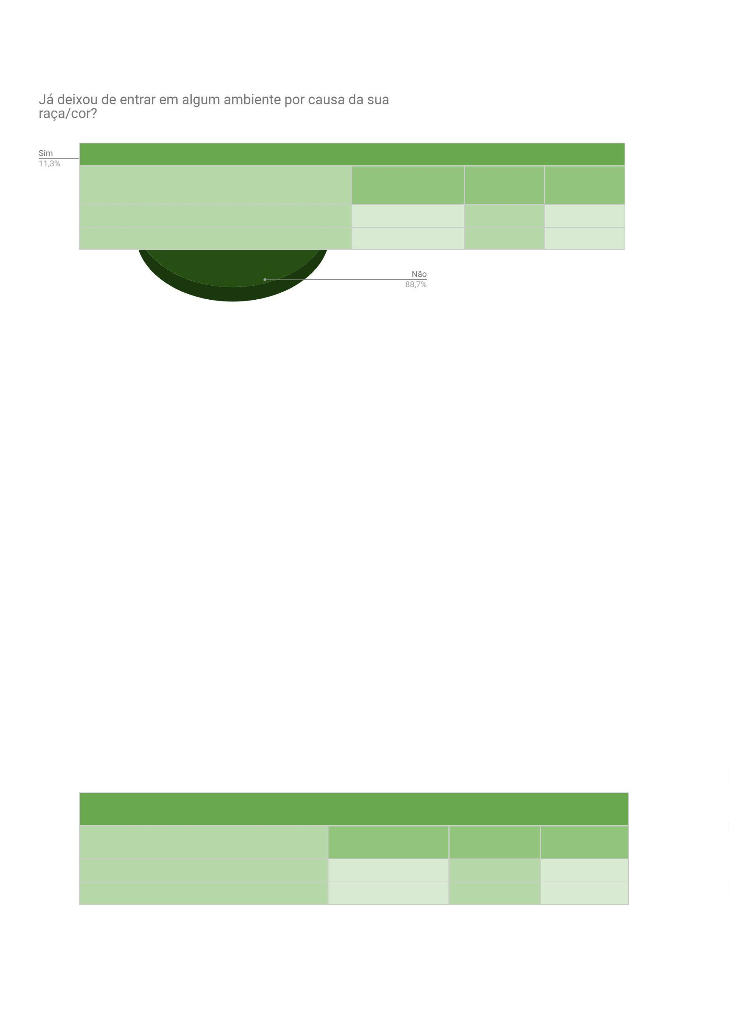

Responderam “não” 79 pessoas brancas (97,5% do total de brancas/os), 59
negras (44% do total de negras/os), 24 amarelas (96% do total de amarelas/os) e 4
indígenas (57,1% do total de indígenas).
A resposta “sim” foi dada por 2 pessoas brancas (2,5% do total de
brancas/os), 75 negras (56% do total de negras/os), 1 amarela (4% do total de
amarelas/os) e 3 indígenas (42,9% do total de indígenas).
Quando questionada se acredita que já foi alvo de suspeita por causa da
raça/cor, 165 pessoas (66,8%) responderam que não.
Você acredita que alguém já suspeitou de você por causa da sua raça/cor?
Quantitativo -
Brancas(os)
Negras(os)
Geral
Não
Sim
165
82
98,8%
1,2%
41,8%
58,2%
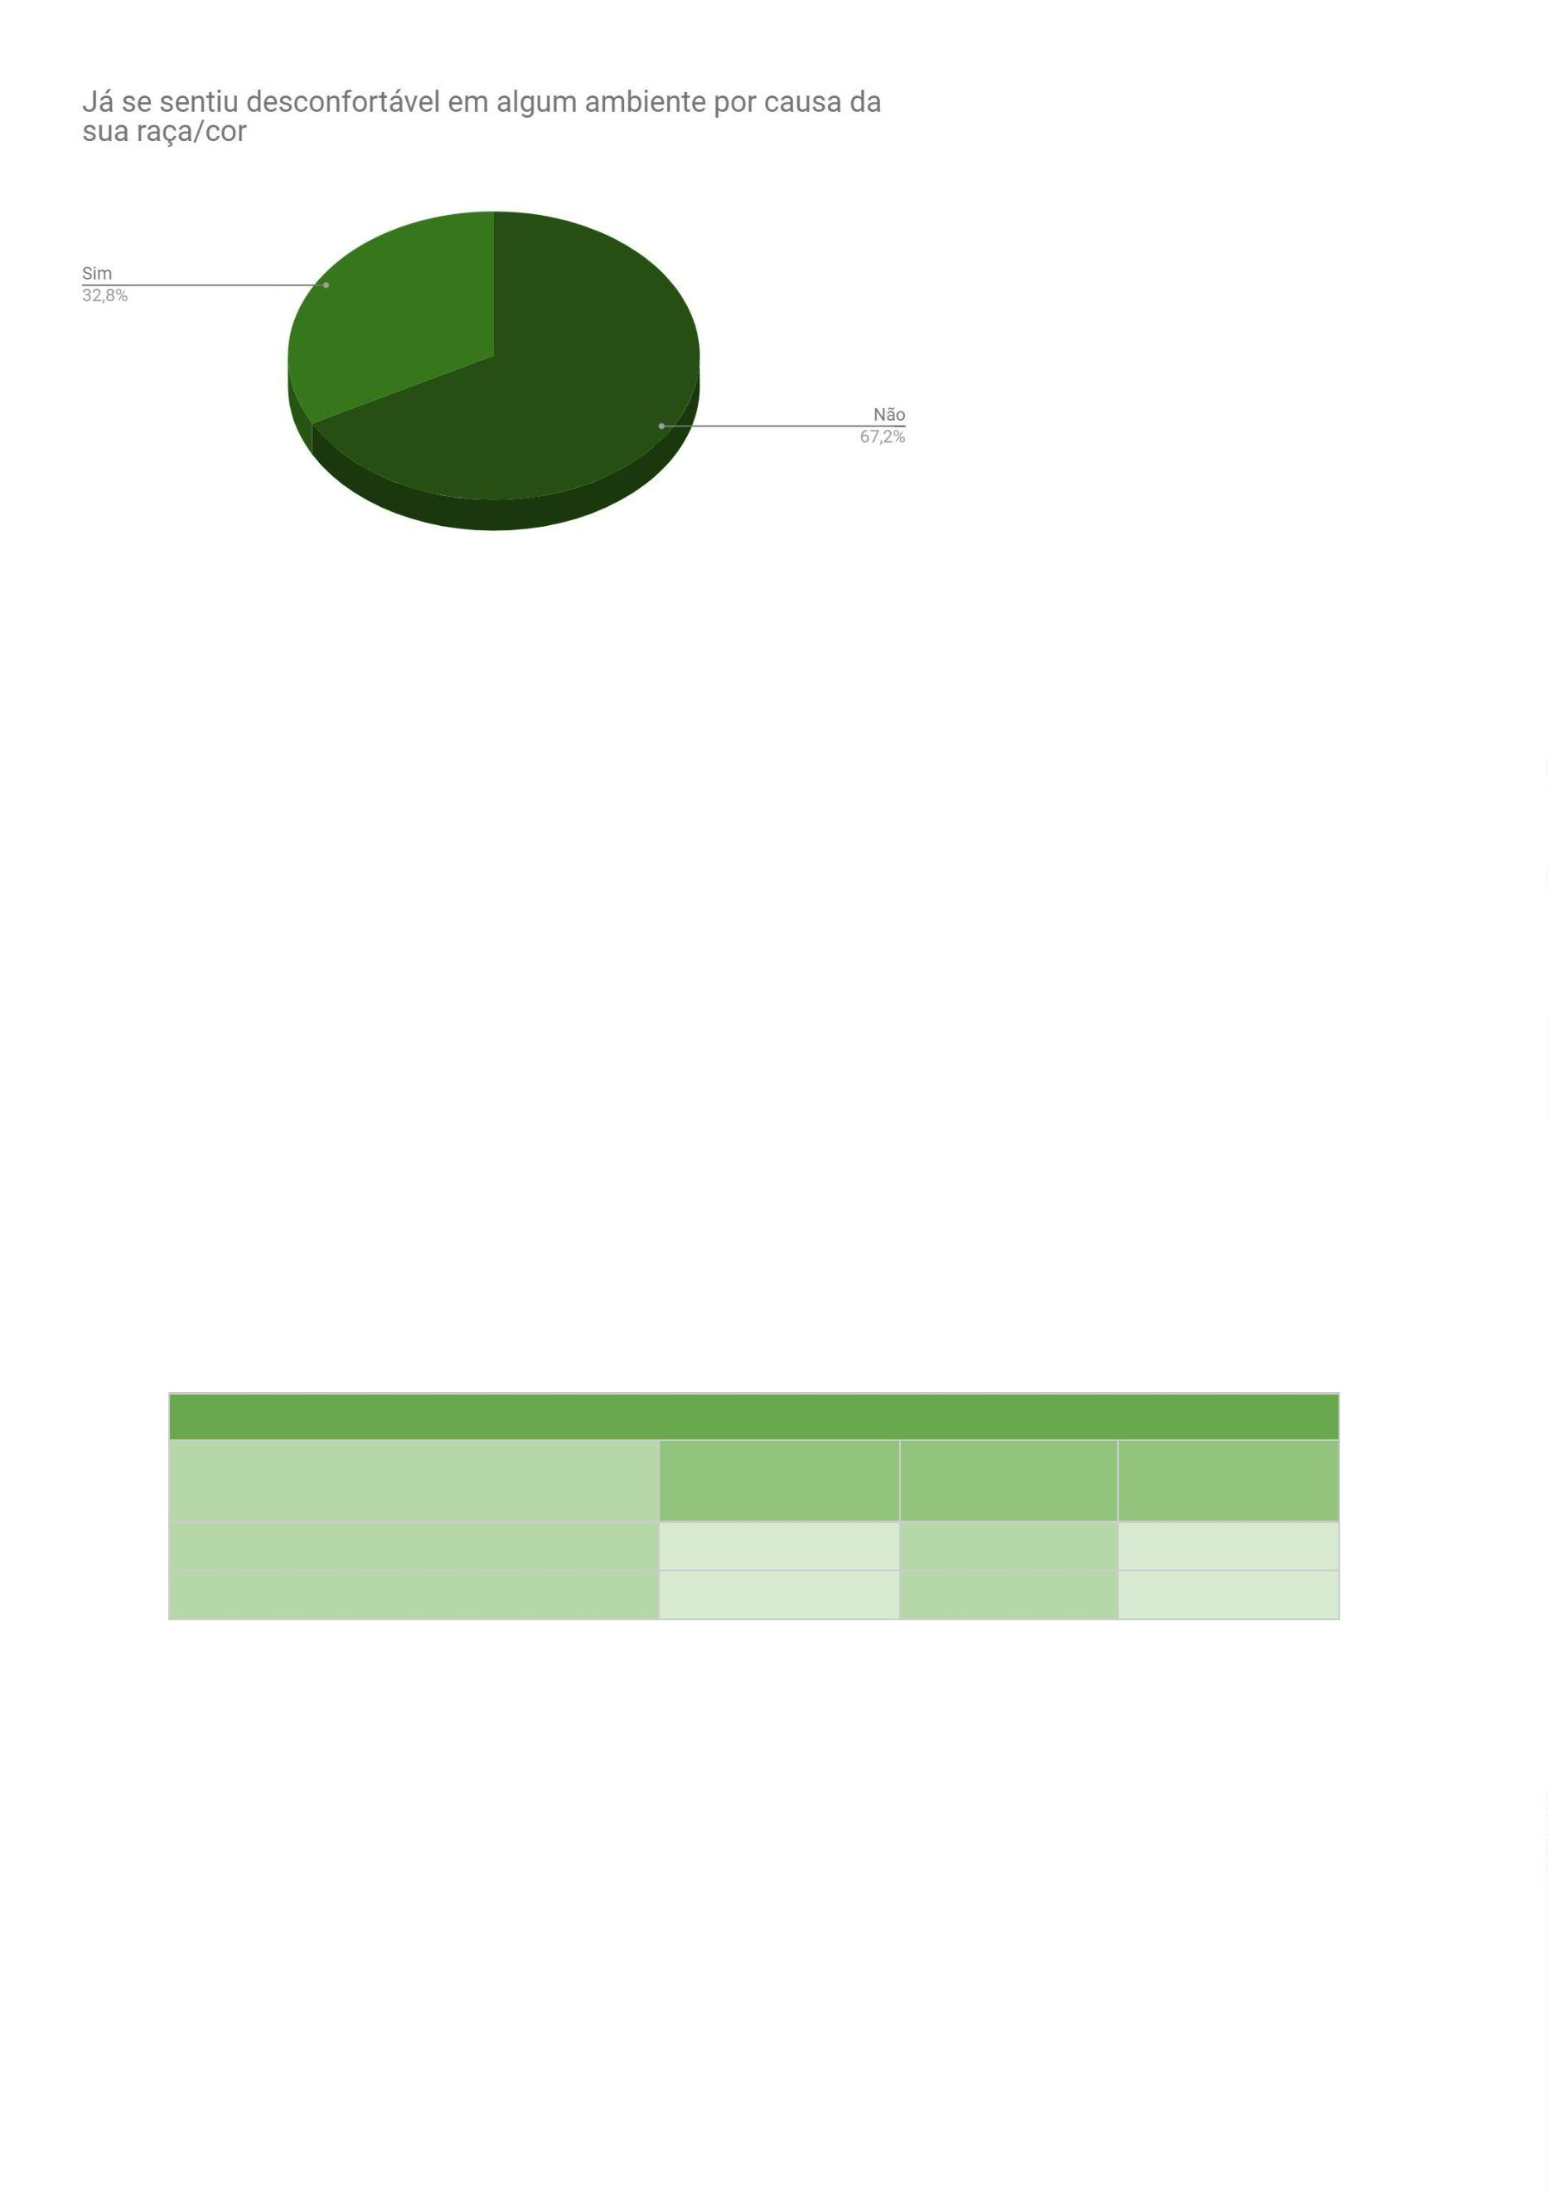

Responderam “não” 80 pessoas brancas (98,8% do total de brancas/os), 56
negras (41,8% do total de negras/os), 24 amarelas (96% do total de amarelas/os) e
5
indígenas (71,4% do total de indígenas).
A resposta “sim” foi dada por 1 pessoa branca (1,2% do total de brancas/os),
8 negras (58,2% do total de negras/os), 1 amarela (4% do total de amarelas/os) e
indígenas (28,6% do total de indígenas).
7
2
Quando questionada se acredita que já foi prejudicado em um processo de
seleção de emprego por causa da raça/cor, 199 pessoas (80,6%) responderam que
não.
Você acredita que já foi prejudicado em um processo de seleção de emprego por causa da
raça/cor?
Quantitativo -
Brancas(os) Negras(os)
Geral
Não
Sim
199
48
100%
0%
65%
35%
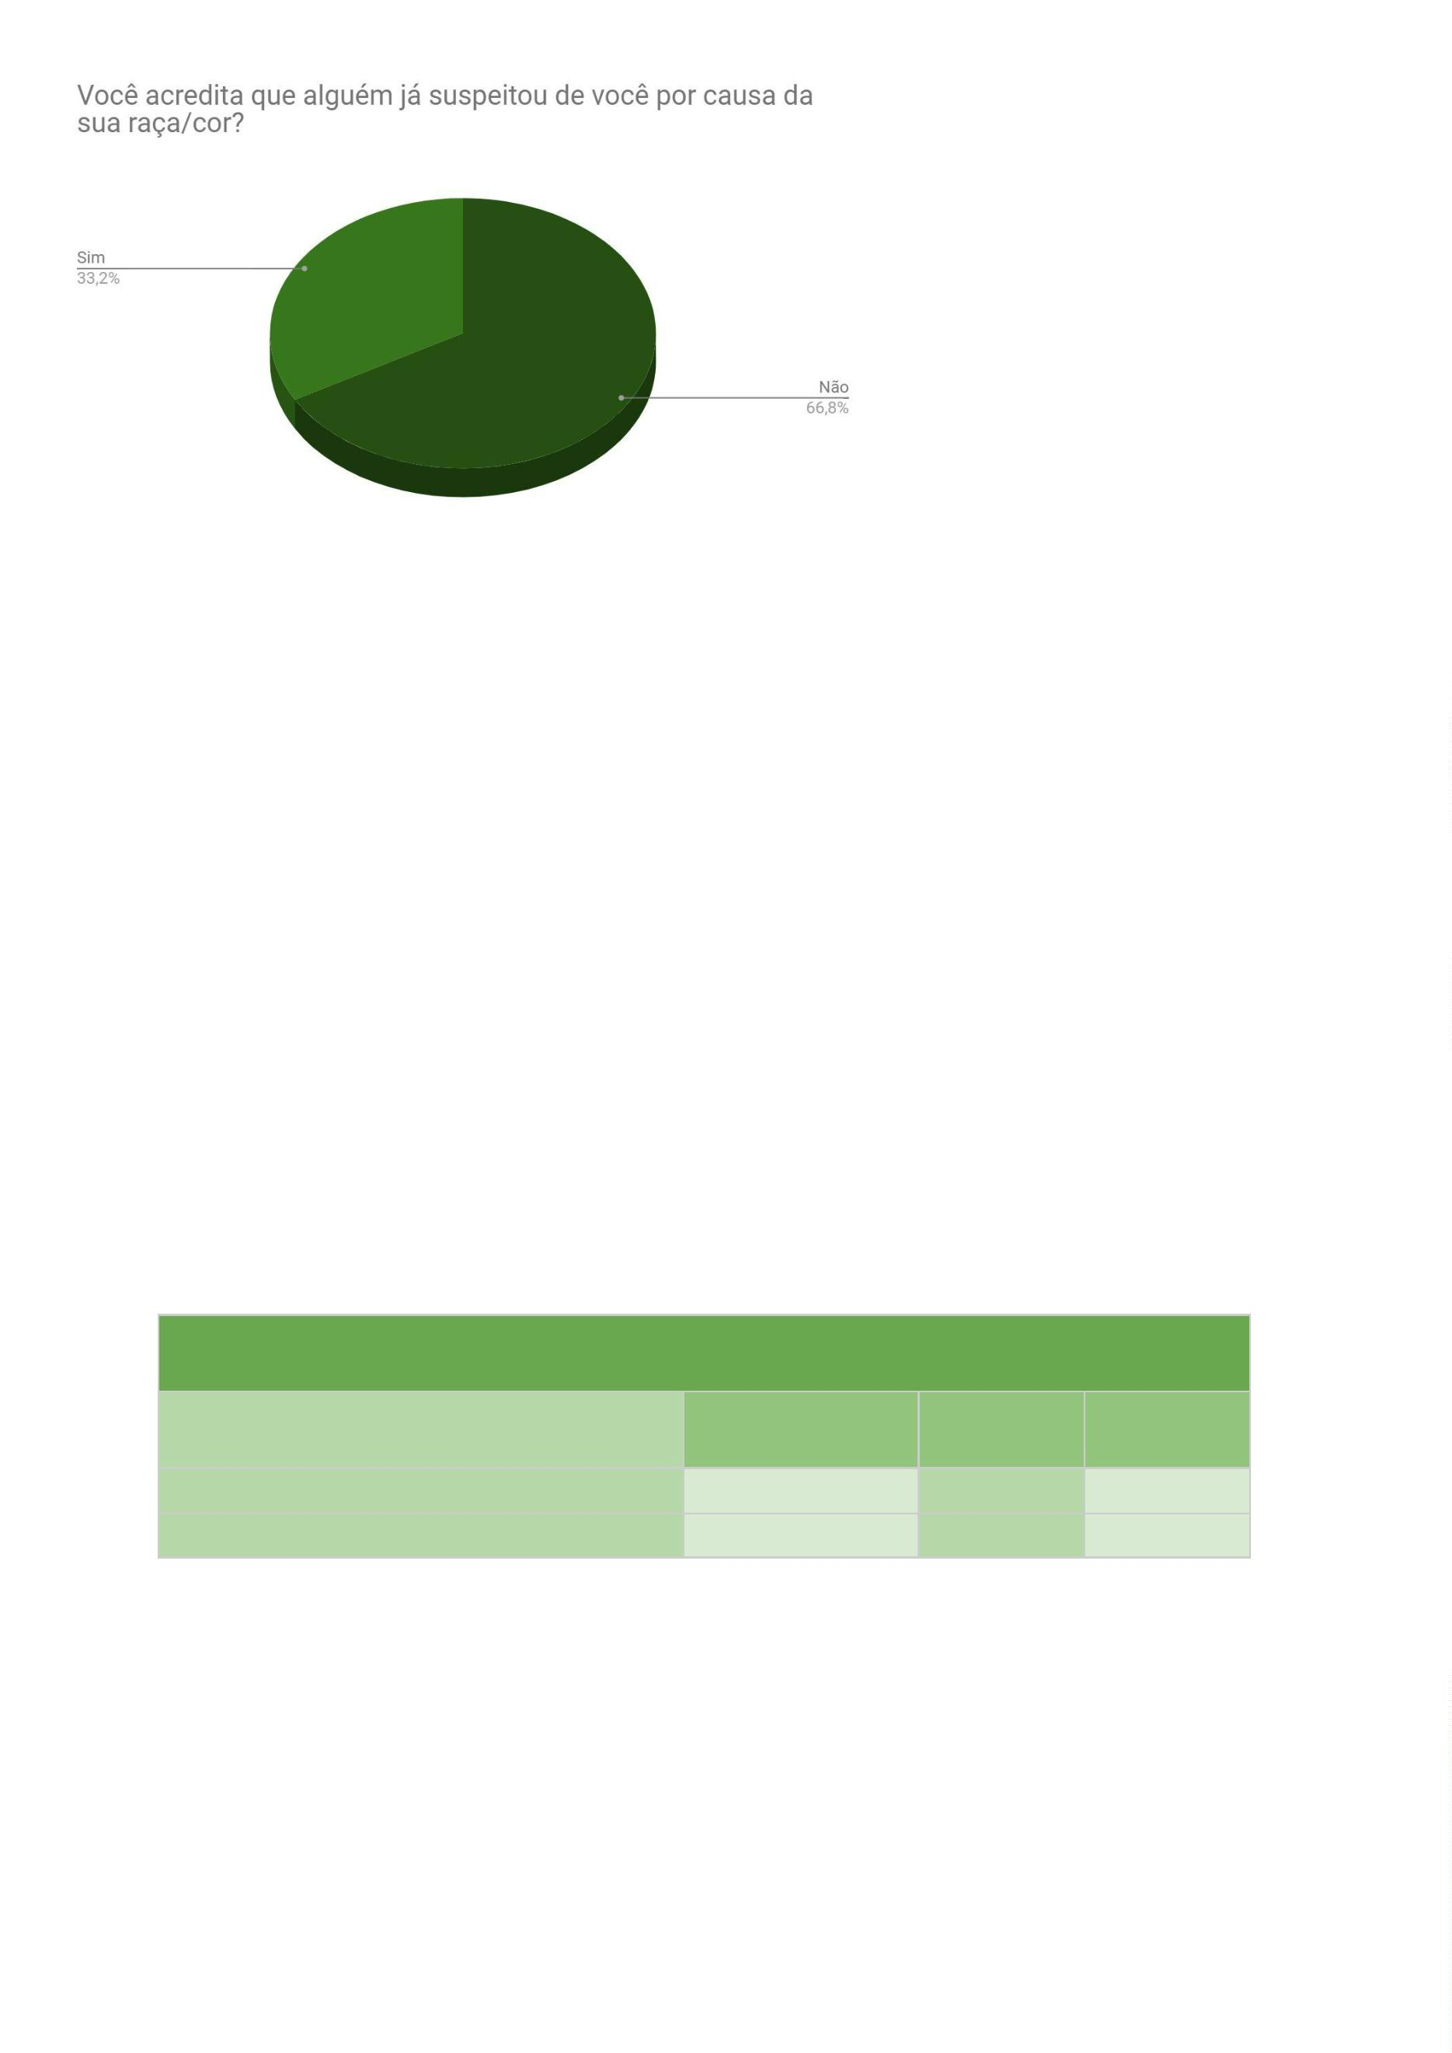

Responderam “sim” 47 pessoas negras (35% do total de negras/os) e 1
indígena (14,3% do total de indígenas).
A resposta “não” foi dada por 87 pessoas negras (65% do total de
negras/os) , 81 pessoas brancas (100% do total de brancas/os), 25 pessoas
amarelas (100% do total de amarelas/os) e 6 indígenas (85,7% do total de
indígenas).
Quando questionada se já sofreu violência física por causa da sua raça/cor,
2
37 pessoas (96%) responderam que não.
Você já sofreu violência física por causa da sua raça/cor?
Quantitativo -
Geral
Brancas(os) Negras(os)
Não
Sim
237
10
100%
0%
93,3%
6,7%
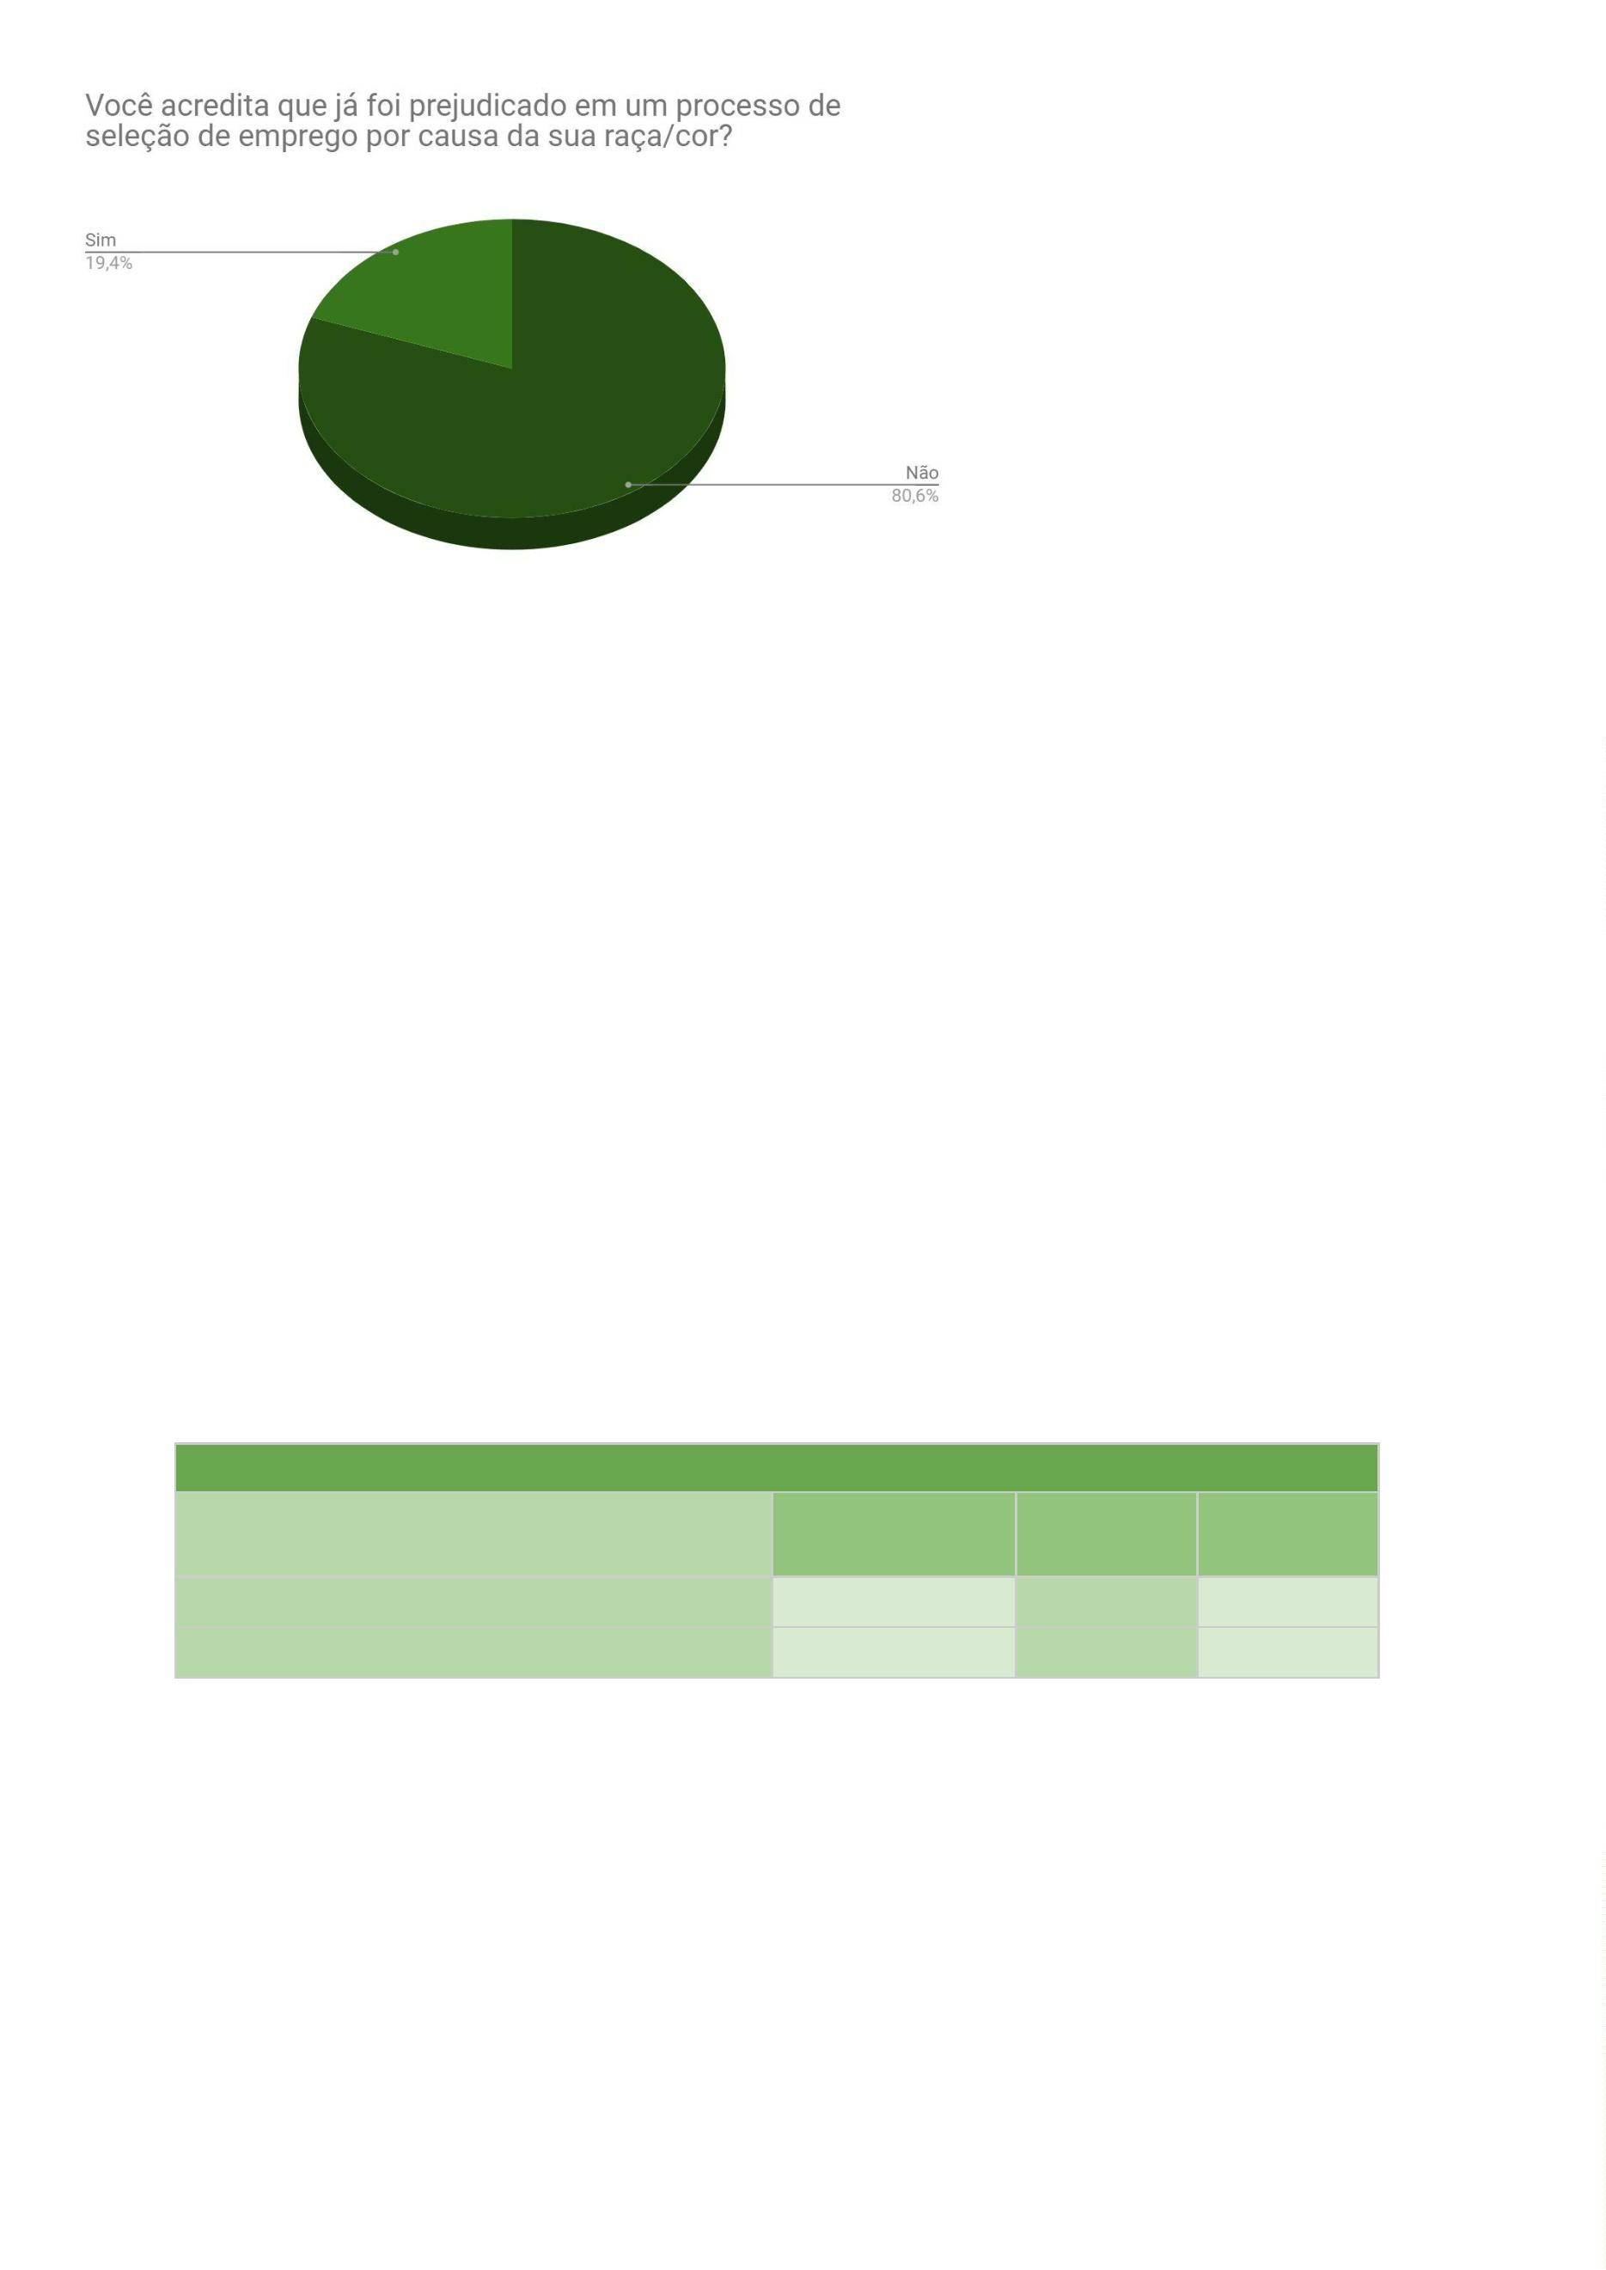

Responderam “não” 81 pessoas brancas (100% do total de brancas/os), 125
negras (93,3% do total de negras/os), 25 amarelas (100% do total de amarelas/os)
e 6 indígenas (85,7% do total de indígenas).
A resposta “sim” foi dada por 9 negras (6,7% do total de negras/os) e 1
indígena (14,3% do total de indígenas).
Quando questionada se já sofreu violência física de agente de Estado, 230
pessoas (93,1%) responderam que não.
Você já sofreu violência física de agente de Estado?
Quantitativo -
Brancas(os) Negras(os)
Geral
Não
Sim
230
17
98,8%
1,2%
89,6%
10,4%
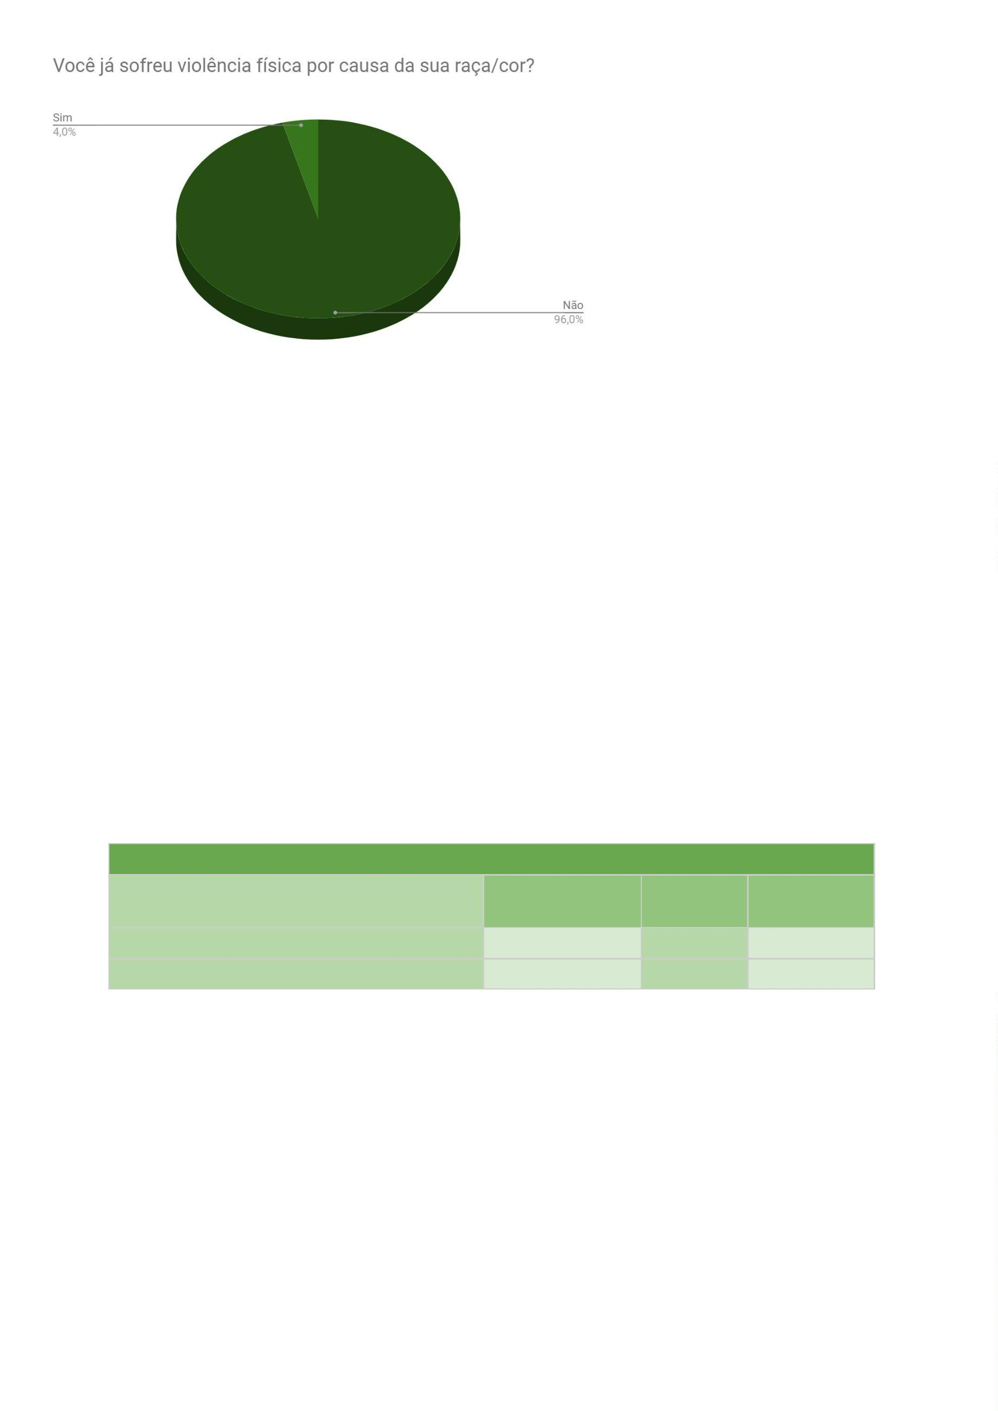

Responderam “não” 80 pessoas brancas (98,8% do total de brancas/os),
20 negras (89,6% do total de negras/os), 25 amarelas (100% do total de
1
amarelas/os) e 5 indígenas (71,4% do total de indígenas).
A resposta “sim” foi dada por 1 pessoa branca (1,2% do total de brancas/os),
1
4 negras (10,4% do total de negras/os) e 2 indígenas (28,6% do total de
indígenas).
Quando questionada se já utilizou o sistema de cotas, 166 pessoas (67,2%)
responderam que não.
Você utilizou o sistema de cotas?
Quantitativo -
Geral
Brancas(os) Negras(os)
Não
Sim
166
81
95,1%
4,9%
45,5%
54,5%
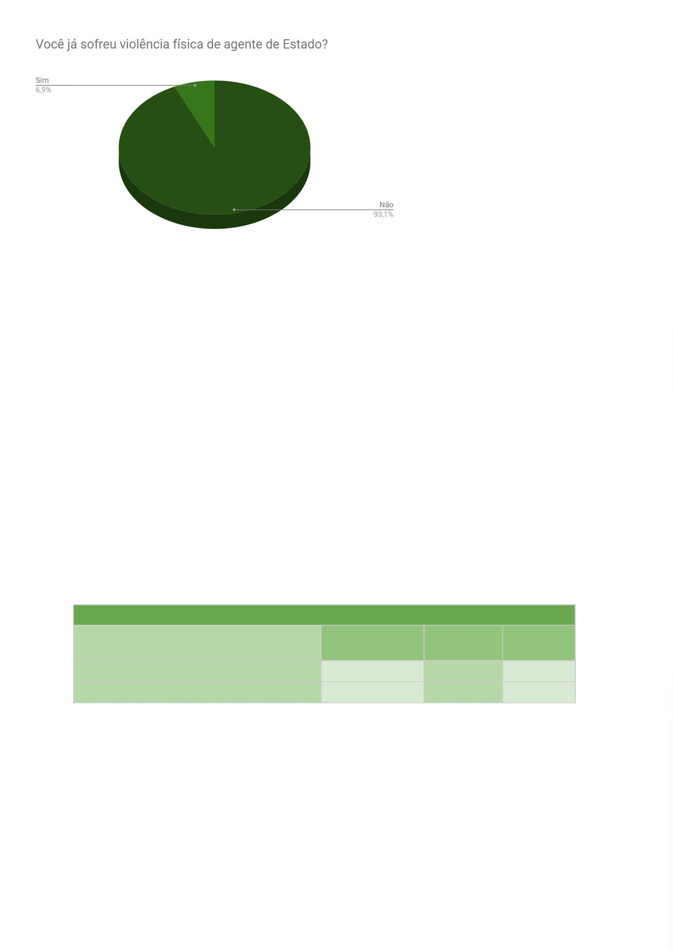

A resposta “sim” foi dada por 4 pessoas brancas (4,9% do total de
brancas/os), 73 negras (54,5% do total de negras/os), 3 amarelas (12% do total de
amarelas/os) e 1 indígena (14,3% do total de indígenas).
Responderam “não” 77 pessoas brancas (95,1% do total de brancas/os), 61
negras (45,5% do total de negras/os), 22 amarelas (88% do total de amarelas/os) e
6
indígenas (85,7% do total de indígenas).
Quando questionada se existe racismo no Brasil, todas as estagiárias e
estagiários (100%) responderam que sim.
Existe racismo no Brasil?
Quantitativo -
Geral
Brancas(os) Negras(os)
Não
Sim
0
0%
0%
247
100%
100%
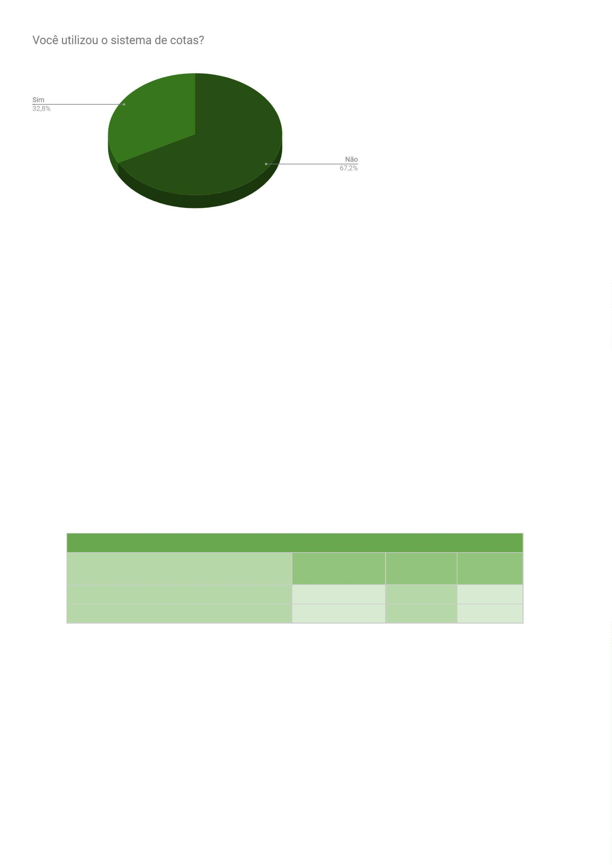

Quando questionada se existe racismo na Defensoria Pública da Bahia, 160
pessoas (64,8%) responderam que não.
Existe racismo na Defensoria Pública da Bahia?
Quantitativo -
Brancas(os) Negras(os)
Geral
Não
Sim
160
87
67,9%
32,1%
52,8%
41,8%
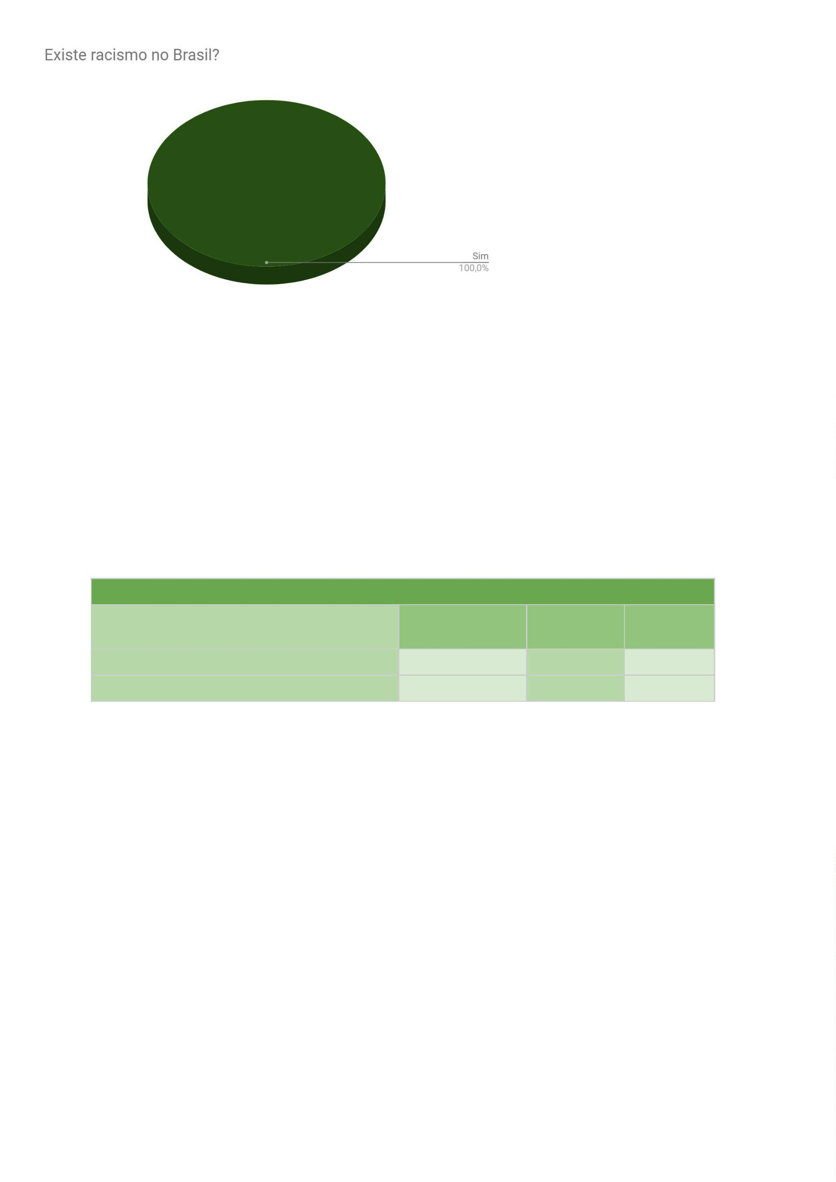

Responderam “sim” 26 pessoas brancas (32,1% do total de brancas/os), 56
negras (41,8% do total de negras/os), 3 amarelas (12% do total de amarelas/os) e
2
indígenas (28,6% do total de indígenas).
A resposta “não” foi dada por 55 pessoas brancas (67,9% do total de
brancas/os), 78 negras (58,2 do total de negras/os), 22 amarelas (88% do total de
amarelas/os) e 5 indígenas (71,4% do total de indígenas).
Quando questionada se já presenciou cenas de racismo na Defensoria
Pública da Bahia, 235 pessoas (95,1%) responderam que não e 12 pessoas (4,9%)
responderam que sim.
Você já presenciou cenas de racismo na Defensoria Pública da Bahia?
Não
Sim
235
12
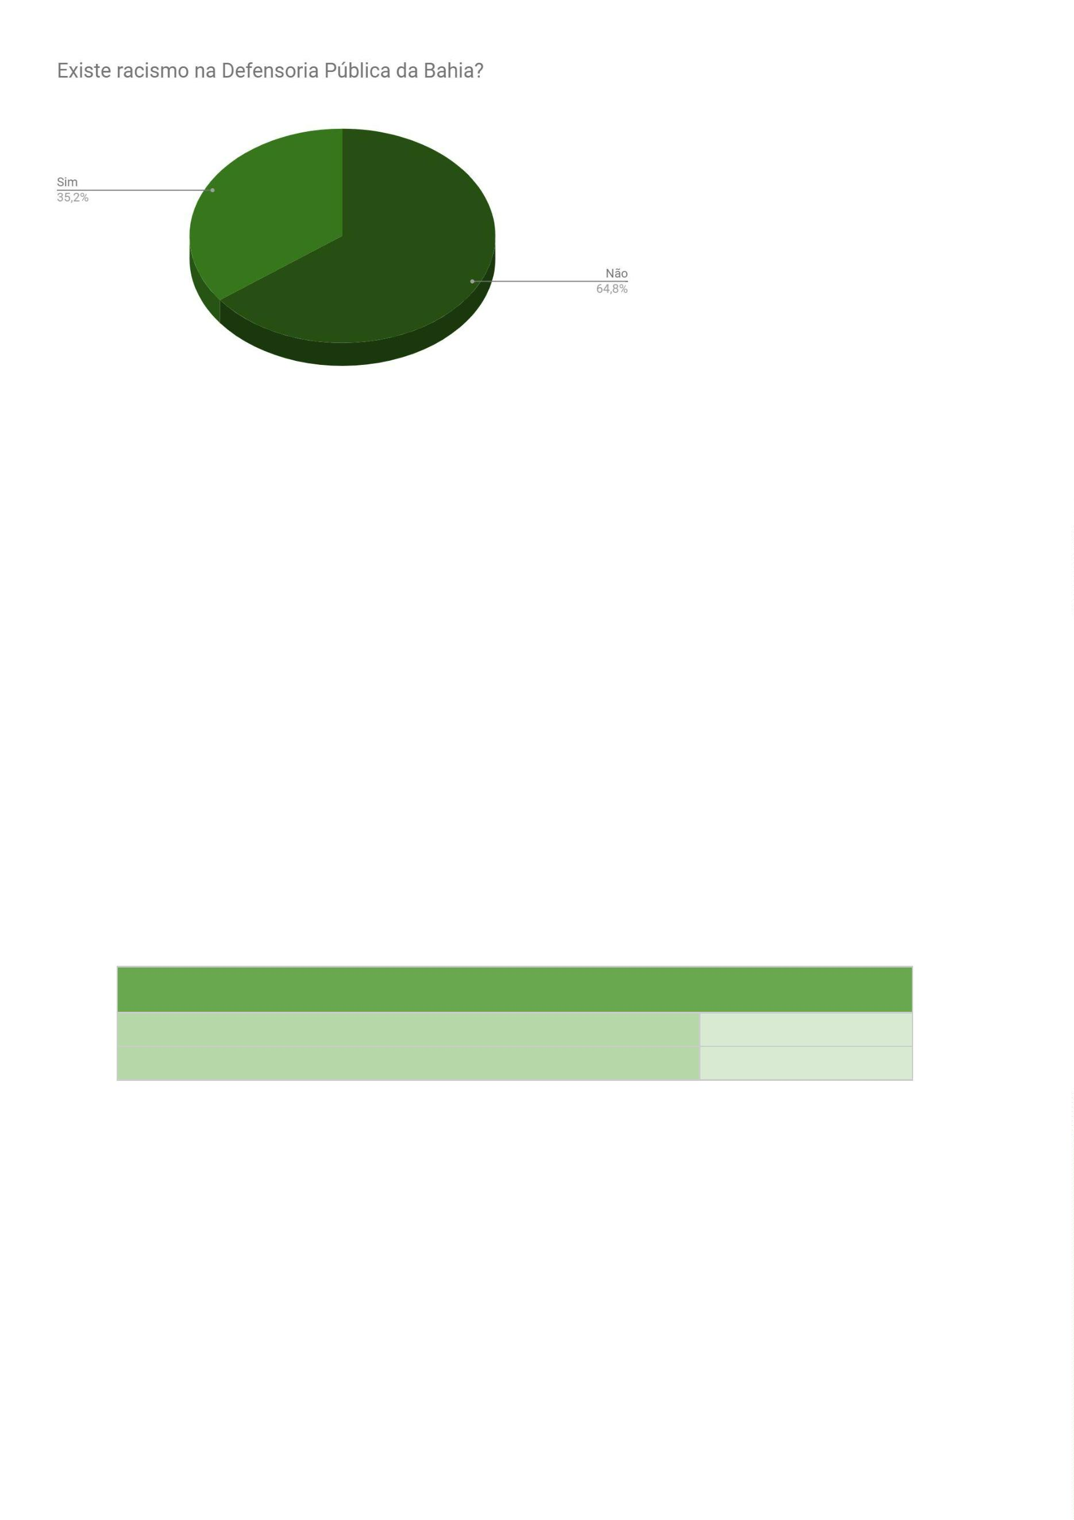

Sobre as pessoas envolvidas nos episódios de racismo presenciados, foram
indicadas aquelas que seguem abaixo (ressalte-se que podia ser selecionada mais
de uma opção):
Quem foram as pessoas envolvidas
Defensor(a) contra Defensor(a)
Defensor(a) contra Servidor(a)
0
1
3
6
0
1
3
1
1
0
0
1
Defensor(a) contra Estagiário(a)
Defensor(a) contra Usuário(a) dos serviços
Servidor(a) contra Servidor(a)
Servidor(a) contra Defensor(a)
Servidor(a) contra Estagiário(a)
Servidor(a) contra Usuário(a) dos serviços
Estagiário(a) contra Estagiário(a)
Estagiário(a) contra Defensor(a)
Estagiário(a) contra Servidor(a)
Estagiário(a) contra Usuário(a) dos serviços
Usuário(a) do sistema contra Usuário(a) do sistema
Usuário(a) do sistema contra Defensor(a
Usuário(a) do sistema contra Servidor(a)
Usuário(a) do sistema contra Estagiário(a)
3
1
2
3
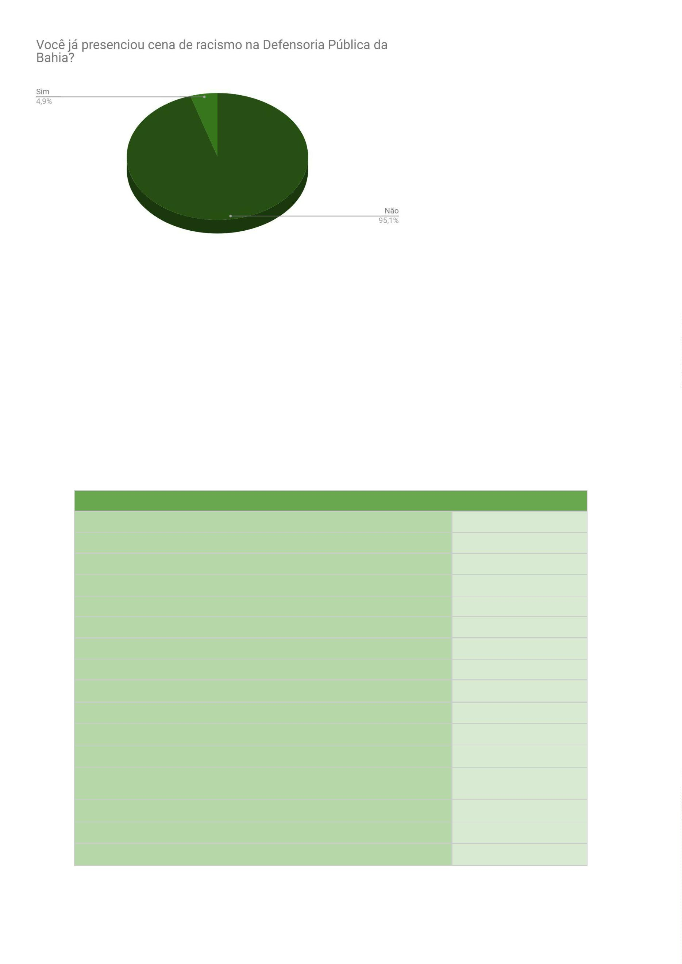

Quando questionada se acredita que já foi vítima de racismo na Defensoria
Pública da Bahia, 236 pessoas (95,5%) responderam que não e 11 pessoas (4,5%)
responderam que sim.
Você acredita que já foi vítima de racismo na Defensoria Pública da Bahia?
Quantitativo -
Brancas(os) Negras(os)
Geral
Não
Sim
236
11
100
0%
92,5%
7,5%
Responderam “sim" 10 pessoas negras (7,5% do total de negras/os) e 1
indígena (14,3% do total de indígenas).
Sobre a autoria do ato de racismo, as respostas foram as seguintes
(ressalte-se que podia ser selecionada mais de uma opção):
Como você respondeu sim à pergunta anterior, quem foi o/a autor/a?
Usuário dos serviços
5
Defensora/o
3
1
Servidora/o com função igual a sua
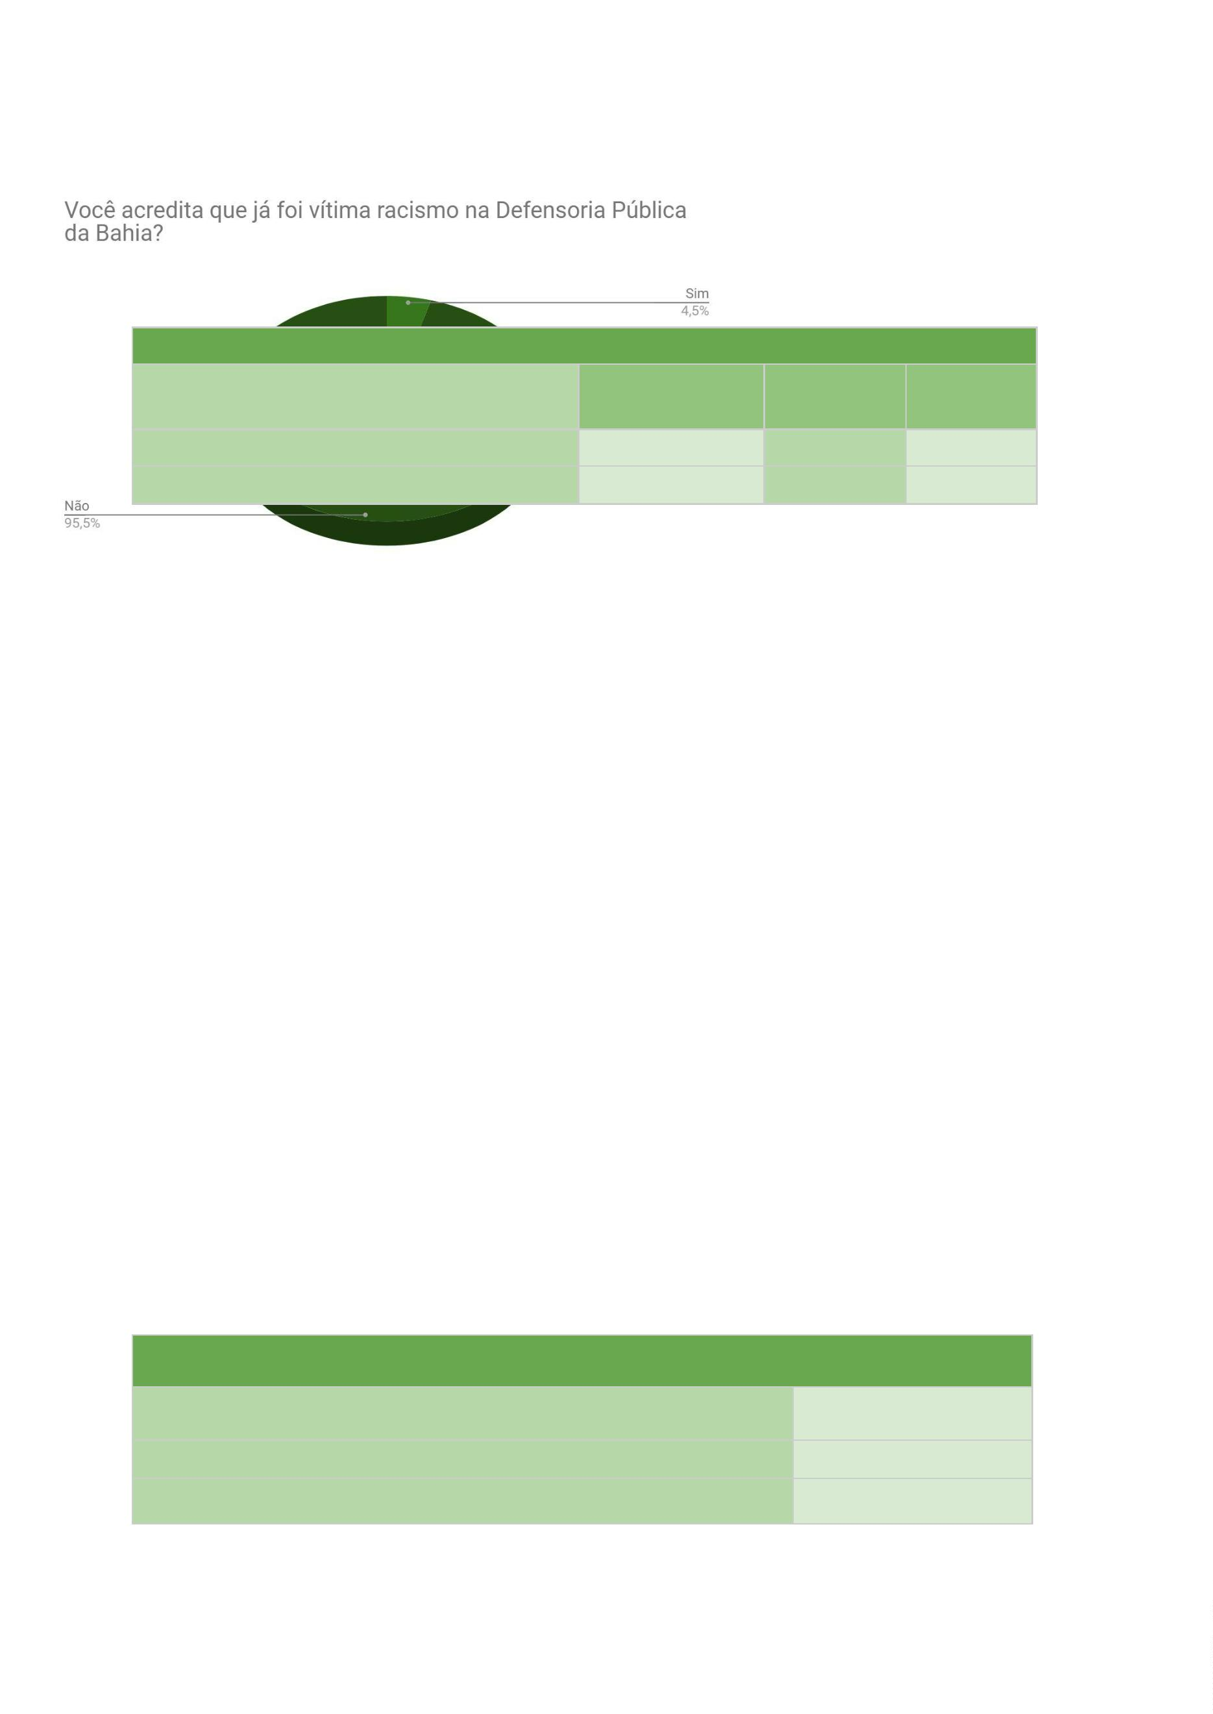

Servidora/o com função superior a sua
2
Outro
0
1
Servidora/o
Quando questionada se é favorável ao sistema de cotas para população
negra, 224 pessoas (90,7%) responderam que sim.
Você é favorável ao sistema de cotas para população negra?
Quantitativo -
Brancas(os) Negras(os)
Geral
Não
Sim
23
11,1%
88,9%
6%
224
94%
A resposta “não” foi dada por 9 pessoas brancas (11,1% do total de
brancas/os), 8 negras (6% do total de negras/os), 5 amarelas (20% do total de
amarelas/os) e 1 indígena (14,3% do total de indígenas).
A resposta “sim” foi dada por 72 pessoas brancas (88,9 do total de
brancas/os), 126 negras (94% do total de negras/os), 20 amarelas (80% do total de
amarelas/os) e 6 indígenas (85,7% do total de indígenas).
Quando questionada se é favorável ao sistema de cotas para população
indígena, 227 pessoas (91,9%) responderam que sim.
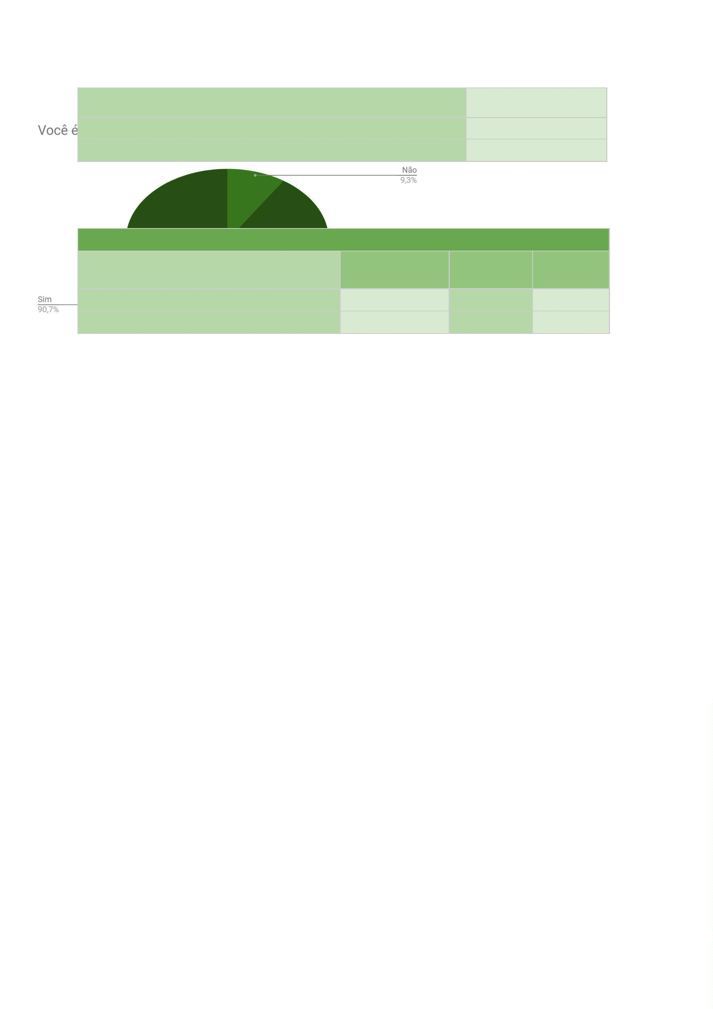

Você é favorável ao sistema de cotas para a população indígena?
Quantitativo -
Brancas(os) Negras(os)
Geral
Não
Sim
20
13,6%
86,4%
3,7%
227
96,3%
A resposta “não” foi dada por 11 pessoas brancas (13,6% do total de
brancas/os), 5 negras (3,7% do total de negras/os), 3 amarelas (12% do total de
amarelas/os) e 1 indígena (14,3% do total de indígenas).
A resposta “sim” foi dada por 70 pessoas brancas (86,4% do total de
brancas/os), 129 negras (96,3% do total de negras/os), 22 amarelas (88% do total
de amarelas/os) e 6 indígenas (85,7% do total de indígenas).
Quando questionada se conta ou ri de piadas sobre negros ou indígenas se
achar engraçadas, 228 pessoas (92,3%) responderam que não.
Você conta ou ri de piadas sobre negros ou indígenas se achar engraçadas?
Quantitativo -
Brancas(os) Negras(os)
Geral
Não
Sim
228
19
92,6%
7,4%
92,5%
7,5%
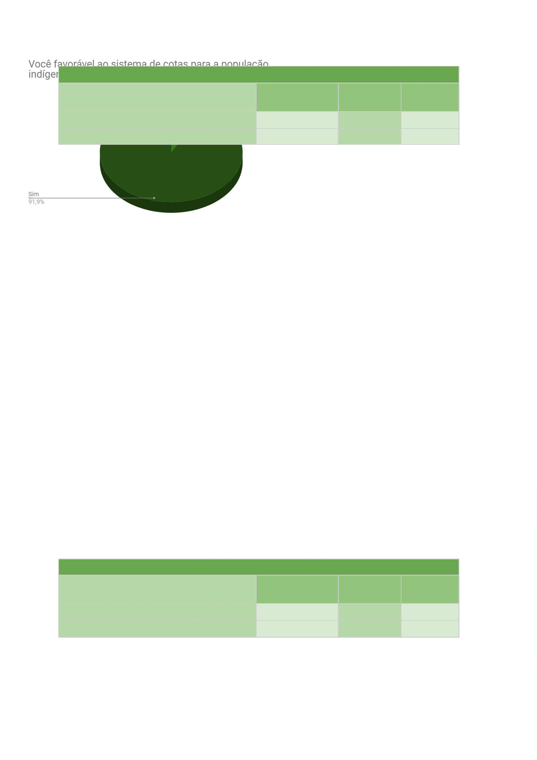

A resposta “não” foi dada por 75 pessoas brancas (92,6% do total de
brancas/os), 124 negras (92,5% do total de negras/os), 22 amarelas (88% do total
de amarelas/os) e 6 indígenas (85,7% do total de indígenas).
A resposta “sim” foi dada por 6 pessoas brancas (7,4% do total de
brancas/os), 10 negras (7,5% do total de negras/os), 3 amarelas (12% do total de
amarelas/os) e 1 indígena (14,3% do total de indígenas).
Quando questionada se, no Brasil, brancos podem ser vítimas de racismo,
2
06 pessoas (83,4%) responderam que não.
No Brasil, brancos podem ser vítimas de racismo?
Quantitativo -
Geral
Brancas(os) Negras(os)
Não
Sim
206
41
85,2%
14,8%
83,6%
16,4%
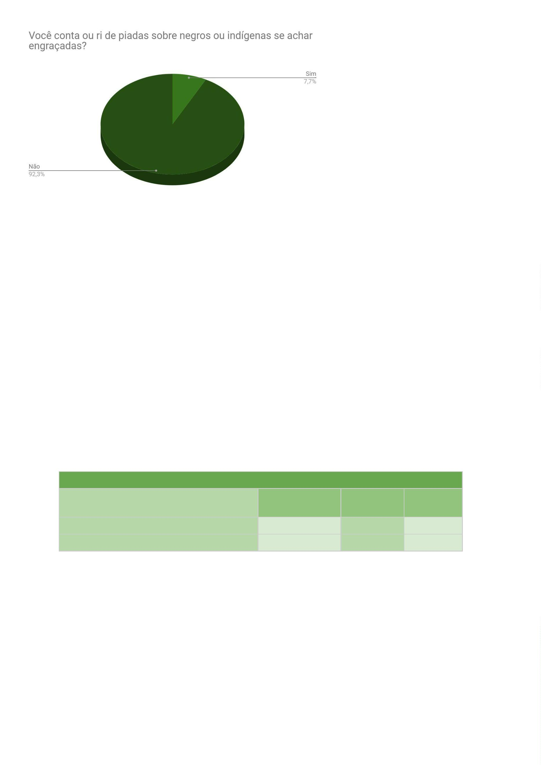

A resposta “sim” foi dada por 12 pessoas brancas (14,8% do total de
brancas/os), 22 negras (16,4% do total de negras/os), 5 amarelas (20% do total de
amarelas/os) e 2 indígenas (28,6% do total de indígenas).
A resposta “não” foi dada por 69 pessoas brancas (85,2% do total de
brancas/os), 112 negras (83,6% do total de negras/os), 20 amarelas (80% do total
de amarelas/os) e 5 indígenas (71,4% do total de indígenas).
Quando questionada se acha que o racismo é um problema individual de
falta de bom senso, que pode ser combatido com punições/tratamento ou
educação individuais, 190 pessoas (59,1%) responderam que não.
Você acha que o racismo é um problema individual de falta de bom senso, que pode ser
combatido com punições/tratamento ou educação individuais?
Quantitativo -
Geral
Brancas(os) Negras(os)
Não
146
79
61,7%
28,4%
9,9%
61,9%
30,6%
7,5%
Sim
Não entendi
22
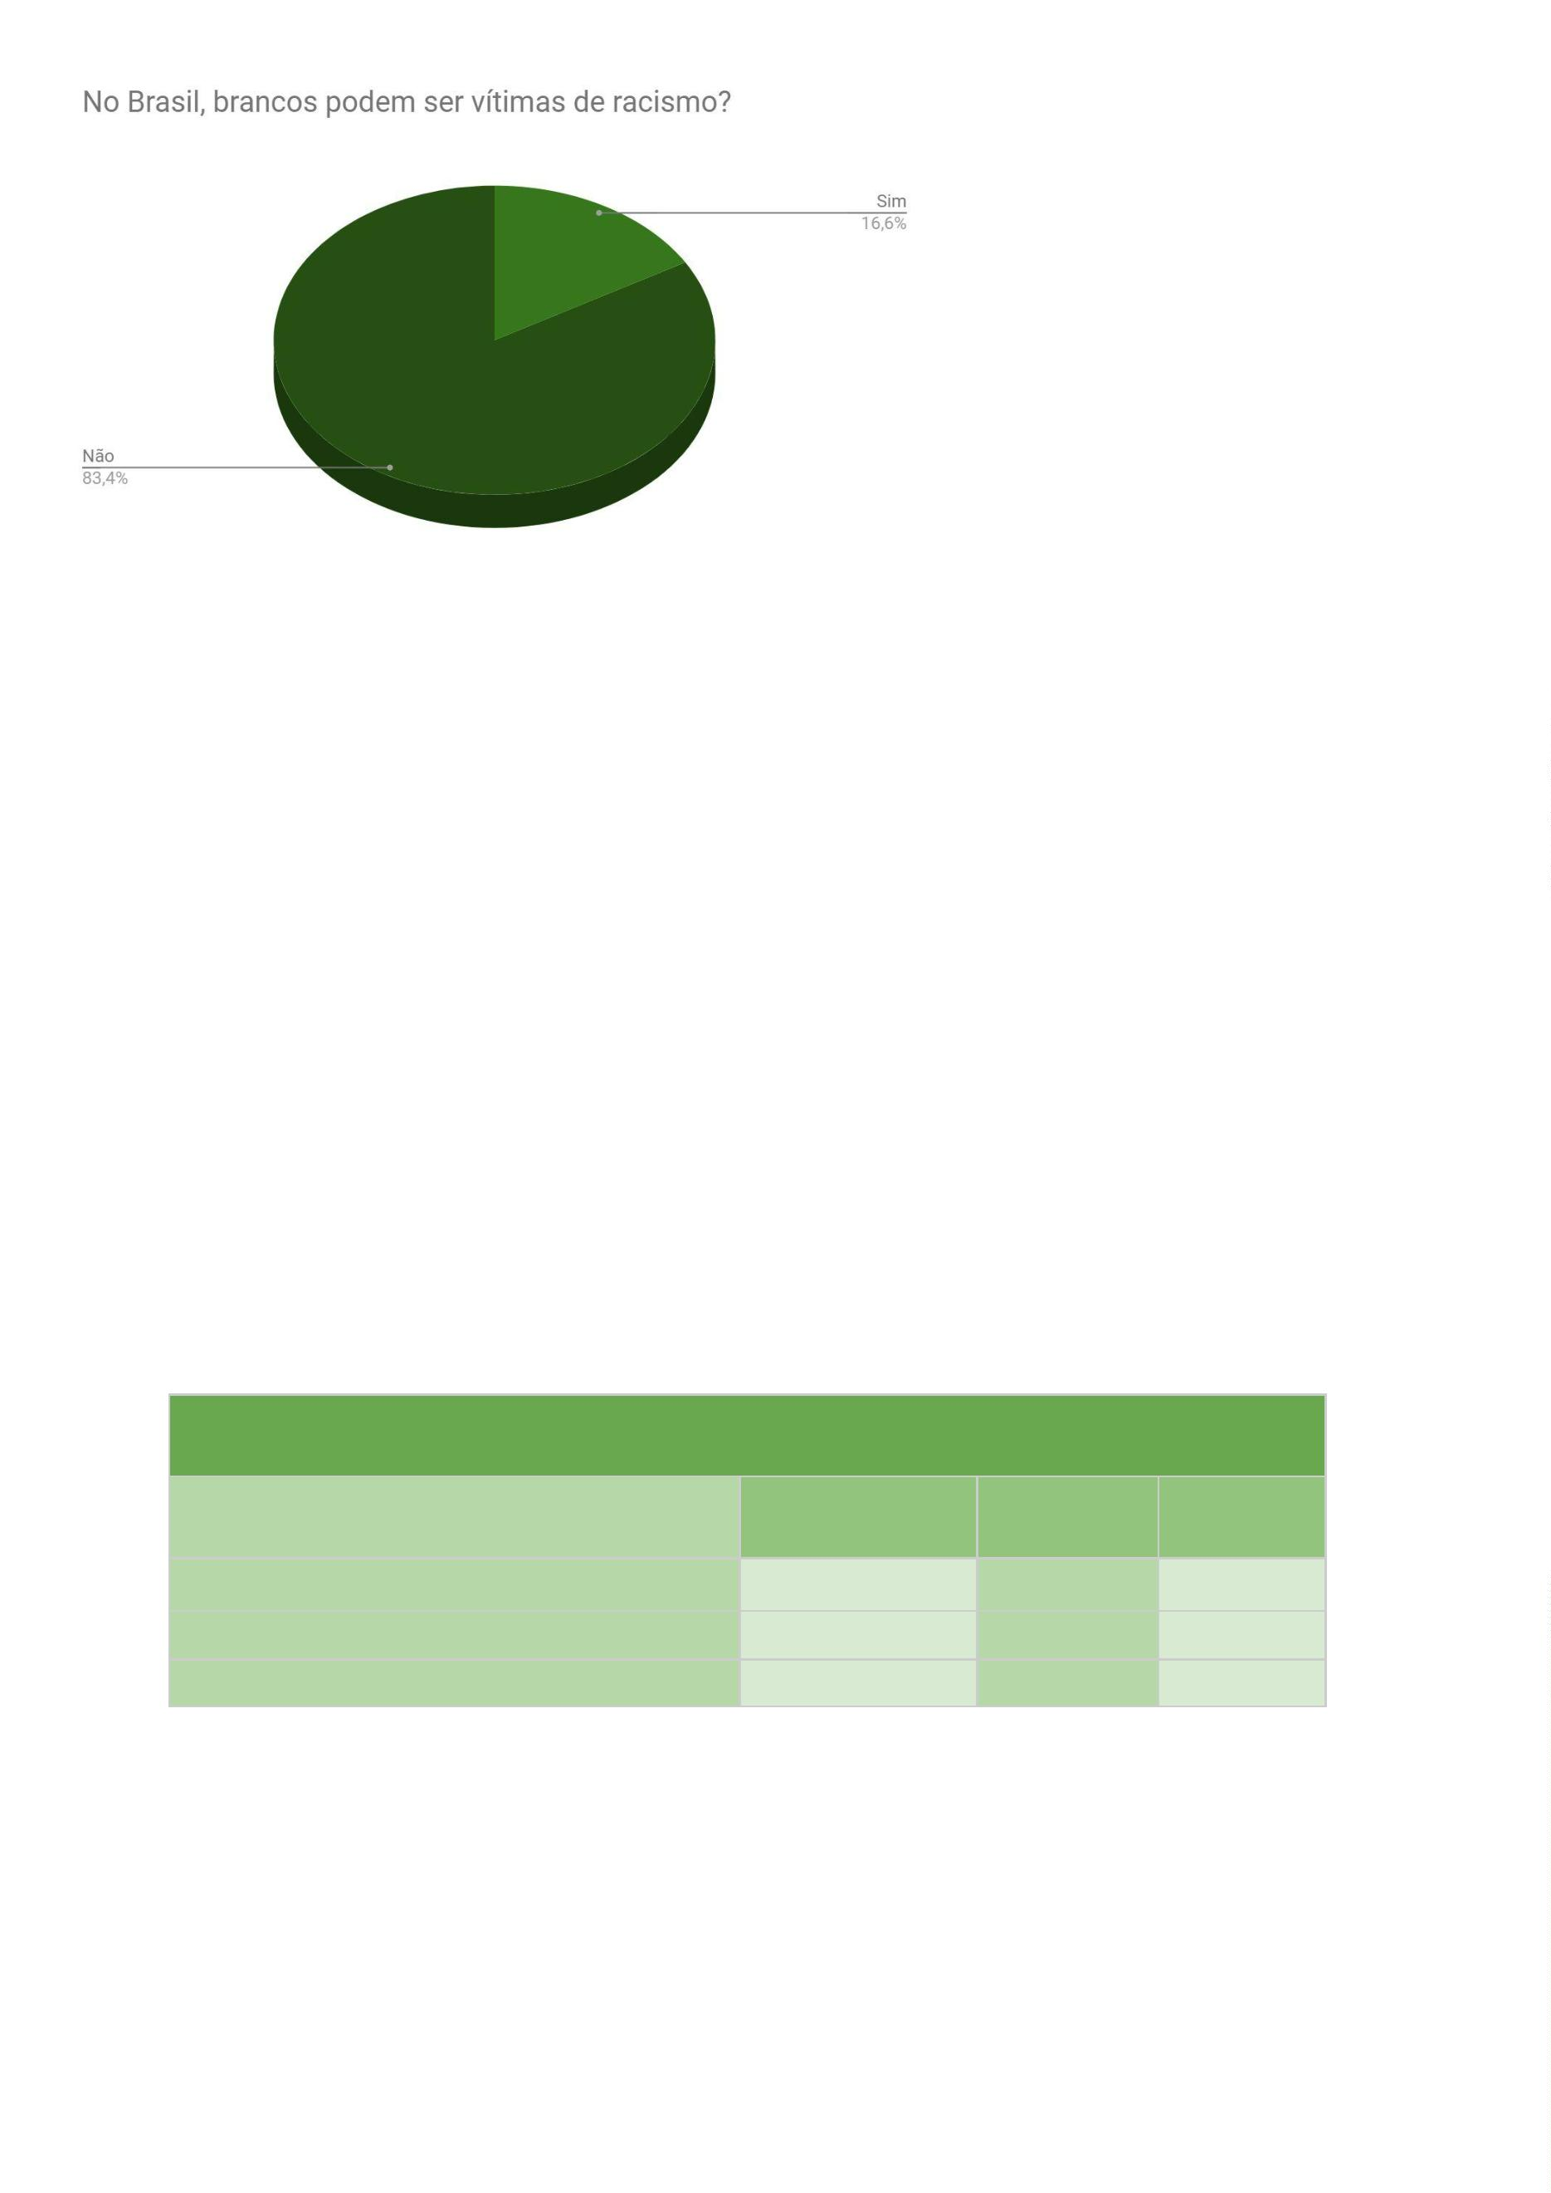

A resposta “sim” foi dada por 23 pessoas brancas (28,4% do total de
brancas/os), 41 negras (30,6% do total de negras/os), 14 amarelas (56% do total
de amarelas/os) e 1 indígena (14,3% do total de indígenas).
A resposta “não” foi dada por 50 pessoas brancas (61,7% do total de
brancas/os), 83 negras (61,9% do total de negras/os), 8 amarelas (32% do total de
amarelas/os) e 5 indígenas (71,4% do total de indígenas).
A resposta “não entendi” foi dada por 8 pessoas brancas (9,9% do total de
brancas/os), 10 negras (7,5% do total de negras/os), 3 amarelas (12% do total de
amarelas/os) e 1 indígena (14,3% do total de indígenas).
Quando questionada se o racismo é decorrência de relações de poder que
utilizam de mecanismos que reforçam a imagem positiva de uma raça e a negativa
de outra, 216 pessoas (87,4%) responderam que sim.
O racismo é decorrência de relações de poder que utilizam de mecanismos que reforçam a
imagem positiva de uma raça e a negativa de outra?
Quantitativo -
Geral
Brancas(os) Negras(os)
Não
184
216
13
7,4%
88,9%
3,7%
6,7%
88,1%
5,2%
Sim
Não entendi
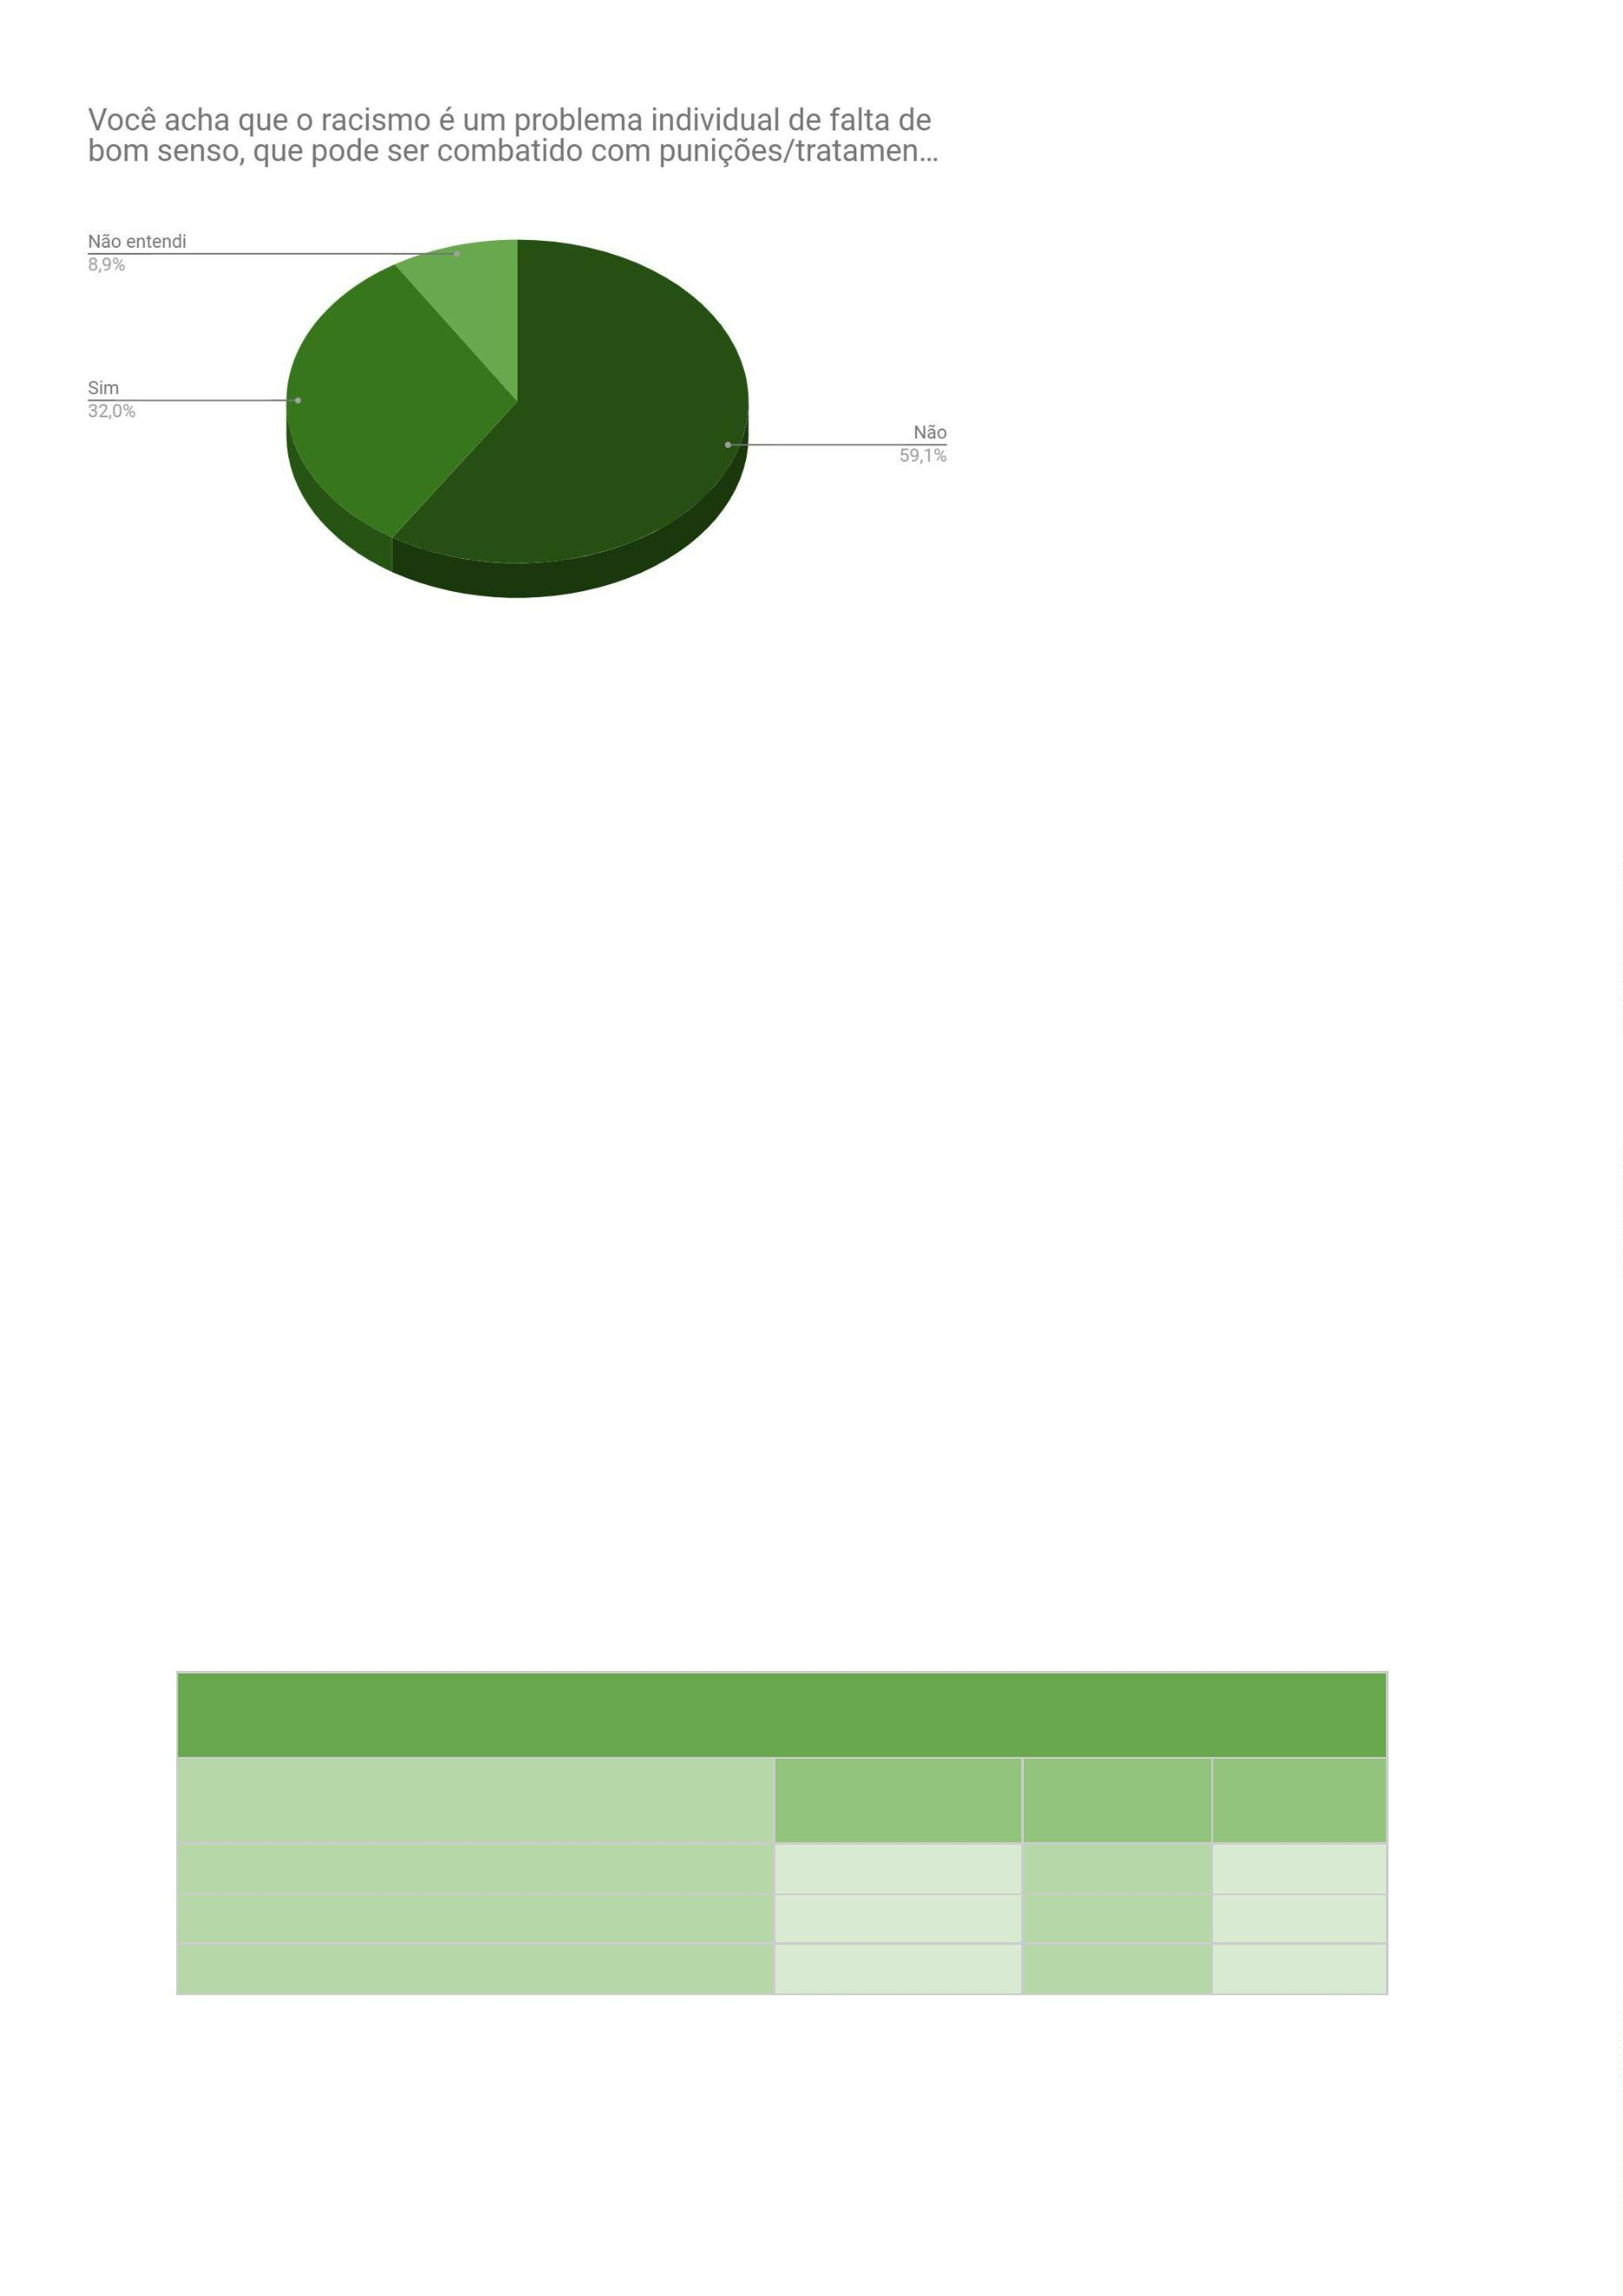

A resposta “sim” foi dada por 72 pessoas brancas (88,9% do total de
brancas/os), 118 negras (88,1% do total de negras/os), 19 amarelas (76% do total
de amarelas/os) e 7 indígenas (100% do total de indígenas/os).
A resposta “não” foi dada por 6 pessoas brancas (7,4% do total de
brancas/os), 9 negras (6,7% do total de negras/os) e 3 amarelas (12% do total de
amarelas/os).
A resposta “não entendi” foi dada por 3 pessoas brancas (3,7% do total de
brancas/os), 7 negras (5,2% do total de negras/os) e 3 amarelas (12% do total de
amarelas/os).
Quando questionada se o racismo é decorrência da estrutura social, de
modo que se manifesta mesmo quando não há intenção, 212 pessoas (85,8%)
responderam que sim.
O racismo é decorrência da estrutura social, de modo que se manifesta mesmo quando não
há intenção?
Quantitativo -
Geral
Brancas(os) Negras(os)
Não
20
212
15
4,9%
87,7%
7,4%
8,2%
87,3%
4,5%
Sim
Não entendi
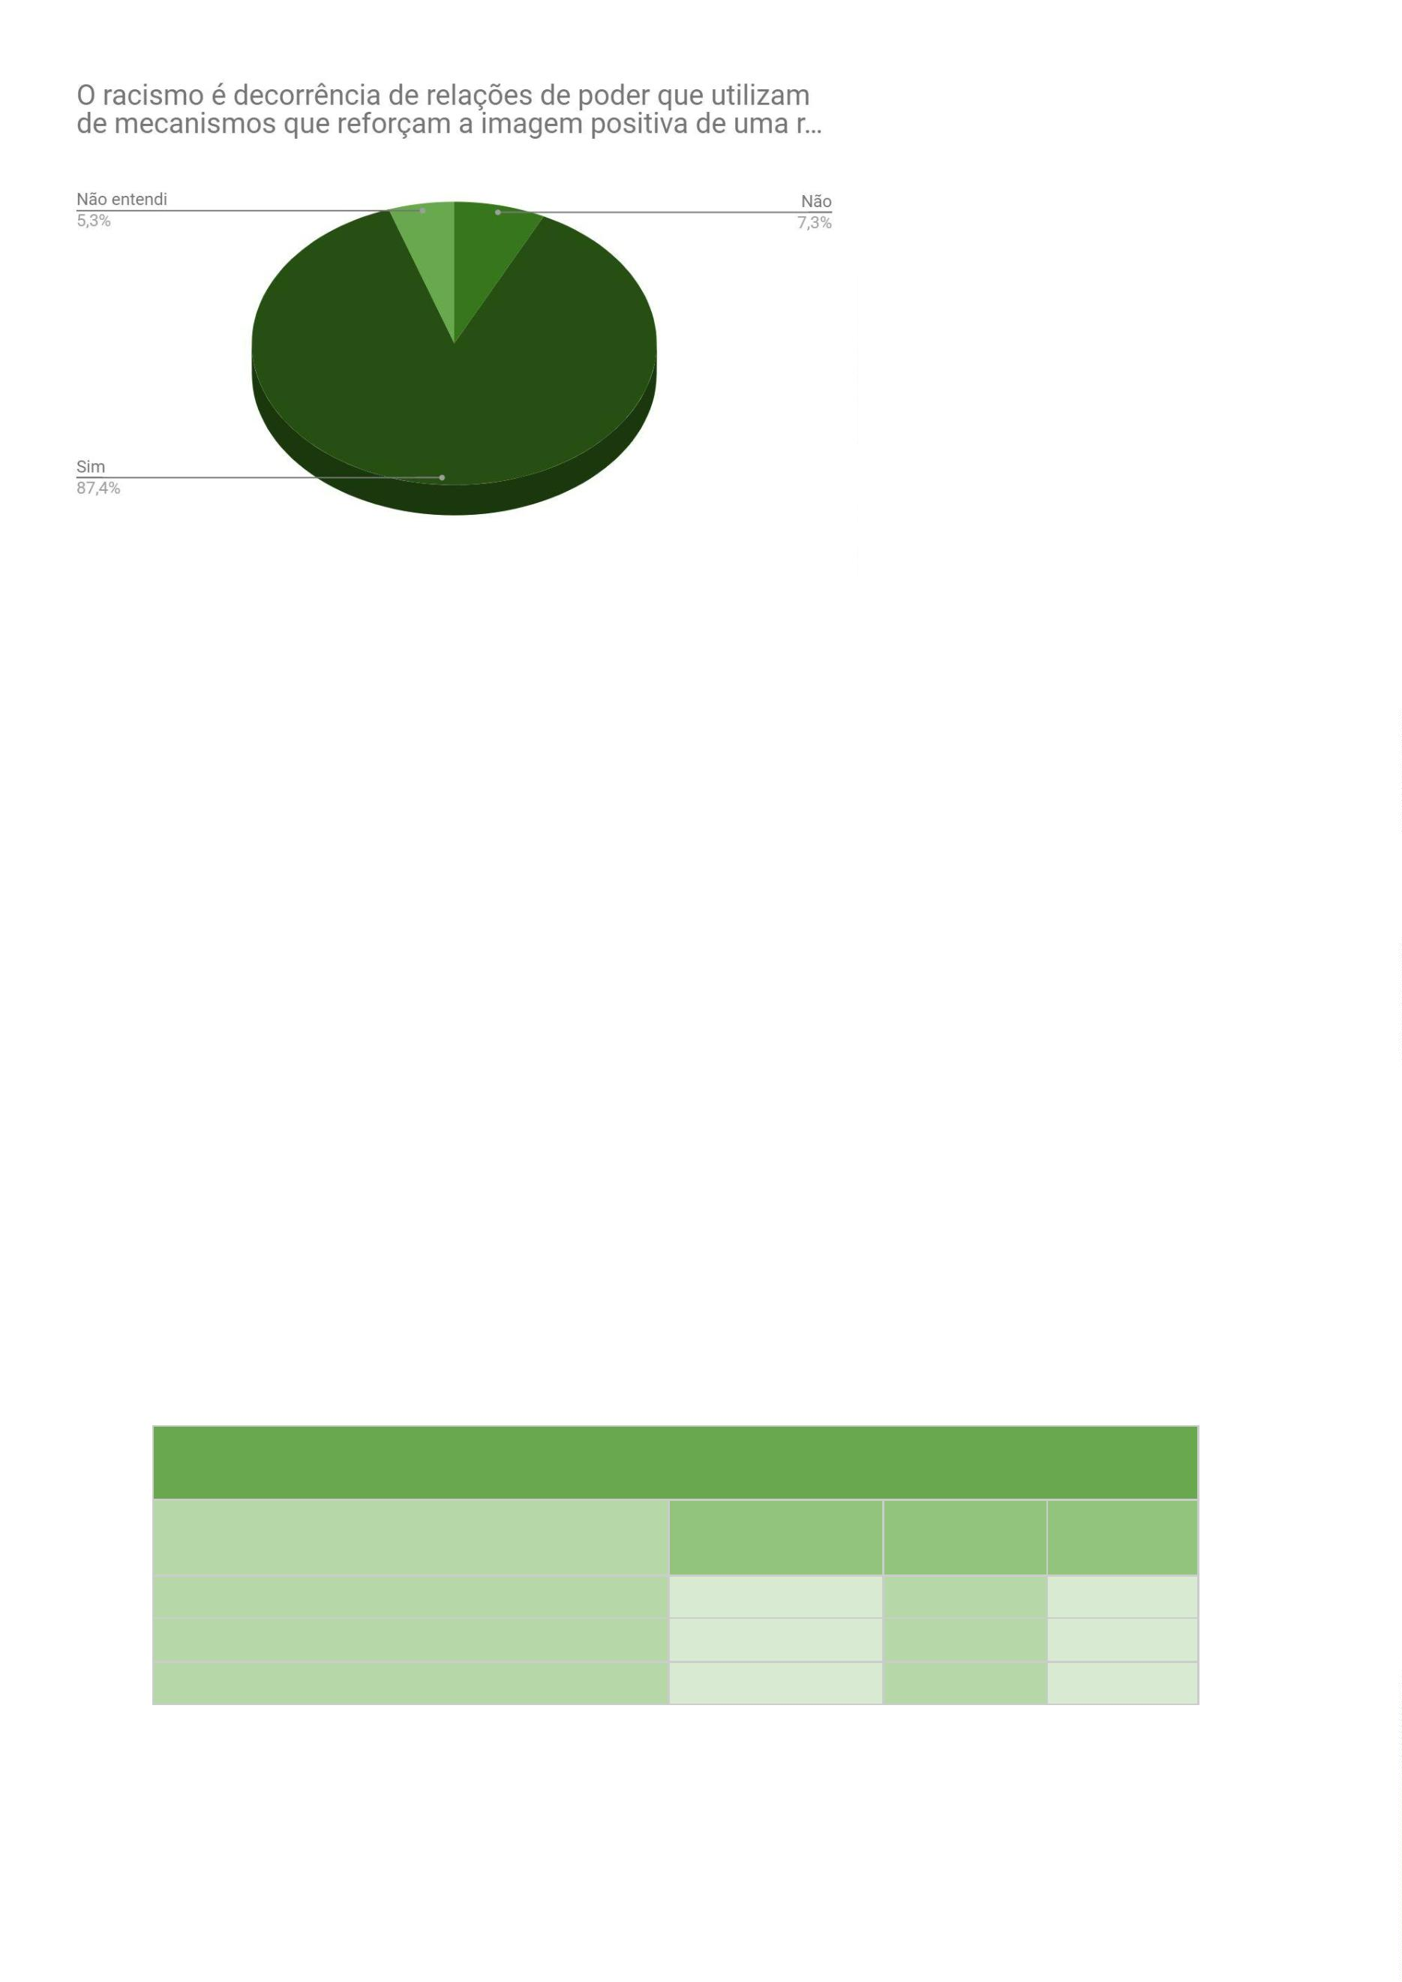

A resposta “sim” foi dada por 71 pessoas brancas (87,7% do total de
brancas/os), 117 negras (87,3% do total de negras/os), 18 amarelas (72% do total
de amarelas/os) e 6 indígenas (85,7% do total de indígenas).
A resposta “não” foi dada por 4 pessoas brancas (4,9% do total de
brancas/os), 11 negras (8,2% do total de negras/os), 4 amarelas (16% do total de
amarelas/os) e 1 indígena (14,3% do total de indígenas).
A resposta “não entendi” foi dada por 6 pessoas brancas (7,4% do total de
brancas/os), 6 negras (4,5% do total de negras/os) e 3 amarelas (12% do total de
amarelas/os).
Quando questionada se quem fica em silêncio diante do racismo se torna
eticamente responsável por ele, 208 pessoas (84,2%) responderam que sim.
Quem fica em silêncio diante do racismo se torna eticamente responsável por ele?
Quantitativo -
Brancas(os) Negras(os)
Geral
Não
343
208
5
12,3%
85,2%
2,5%
16,4%
82,1%
1,5%
Sim
Não entendi
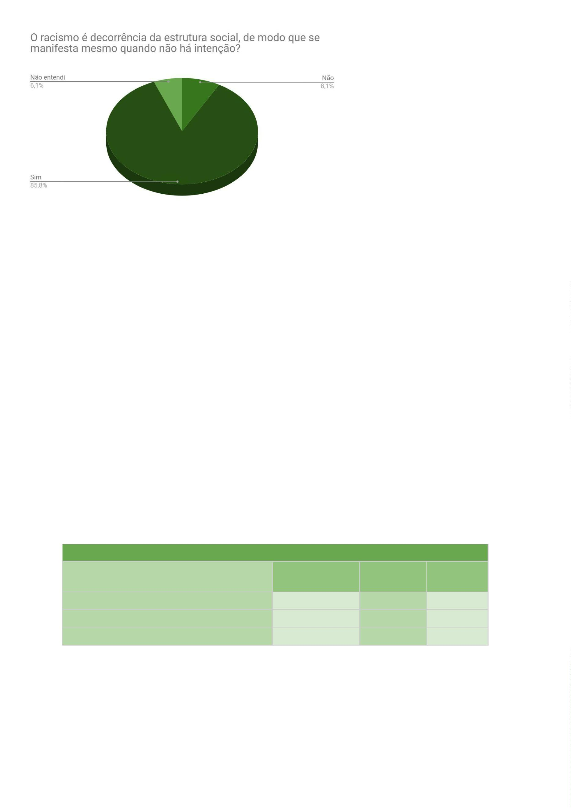

A resposta “sim” foi dada por 69 pessoas brancas (85,2% do total de
brancas/os), 110 negras (82,1% do total de negras/os), 23 amarelas (92% do total
de amarelas/os) e 6 indígenas (85,7% do total de indígenas).
A resposta “não” foi dada por 10 pessoas brancas (12,3% do total de
brancas/os), 22 negras (16,4% do total de negras/os), 1 amarela (4% do total de
amarelas/os) e 1 indígena (14,3% do total de indígenas).
A resposta “não entendi” foi dada por 2 pessoas brancas (2,5% do total de
brancas/os), 2 negras (1,5% do total de negras/os) e 1 amarela (4% do total de
amarelas/os).
Quando questionada se é racista, 17 pessoas (6,9%) responderam que sim
e 230 pessoas (93,1%) responderam que não.
Você é racista?
Quantitativo -
Brancas(os) Negras(os)
Geral
Não
Sim
230
17
90,1%
9,9%
94%
6%
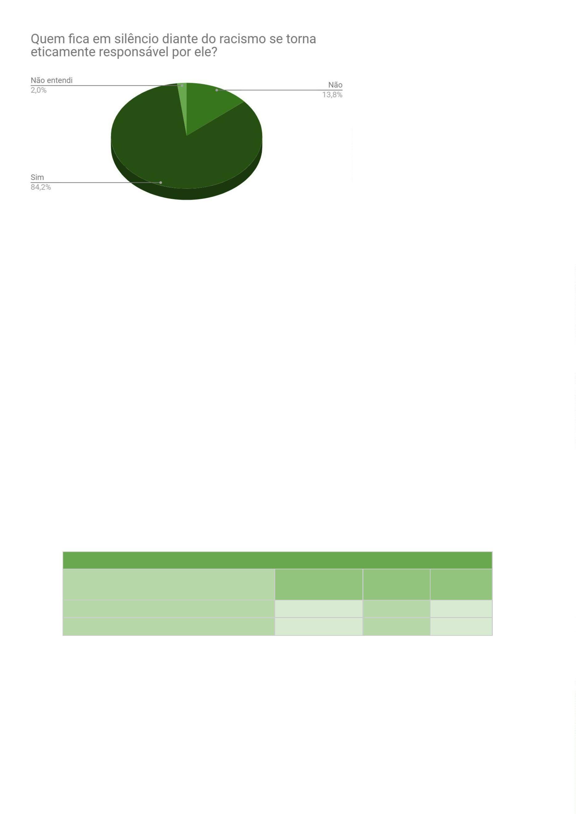

2
0 pessoas que responderam não ser racistas (8,7%) são contra os
sistemas de cotas para negros.
1
9 pessoas que responderam não ser racistas (8,3%) declaram que riem de
piadas com negros se acham engraçadas.
3
2 pessoas que responderam não ser racistas (13,9%) acreditam que a
omissão frente a situações de racismo não os torna eticamente responsáveis.
pessoas que responderam “sim” sobre ser racista (11,8%), também
2
acreditam que brancos podem sofrer racismo.
Todas as 17 pessoas que responderam “sim” sobre ser racistas (100%) são
a favor dos sistemas de cotas para negros.
Todas as 17 pessoas que responderam “sim” sobre ser racistas (100%)
declaram que não riem de piadas com negros se acham engraçadas.
1
5 pessoas que responderam ser racistas (88,2%) acreditam que a omissão
frente a situações de racismo os torna eticamente responsáveis, enquanto 2
(11,8%) responderam “não” para esse quesito.
É importante pontuar que o cruzamento da pergunta “você é racista?” com
posicionamentos relacionados a outros temas raciais, demonstra que pessoas que
responderam que são racistas parecem evidenciar que o fizeram porque constatam
que vivemos em um contexto de racismo estrutural dentro do qual se encontram
envolvidas.
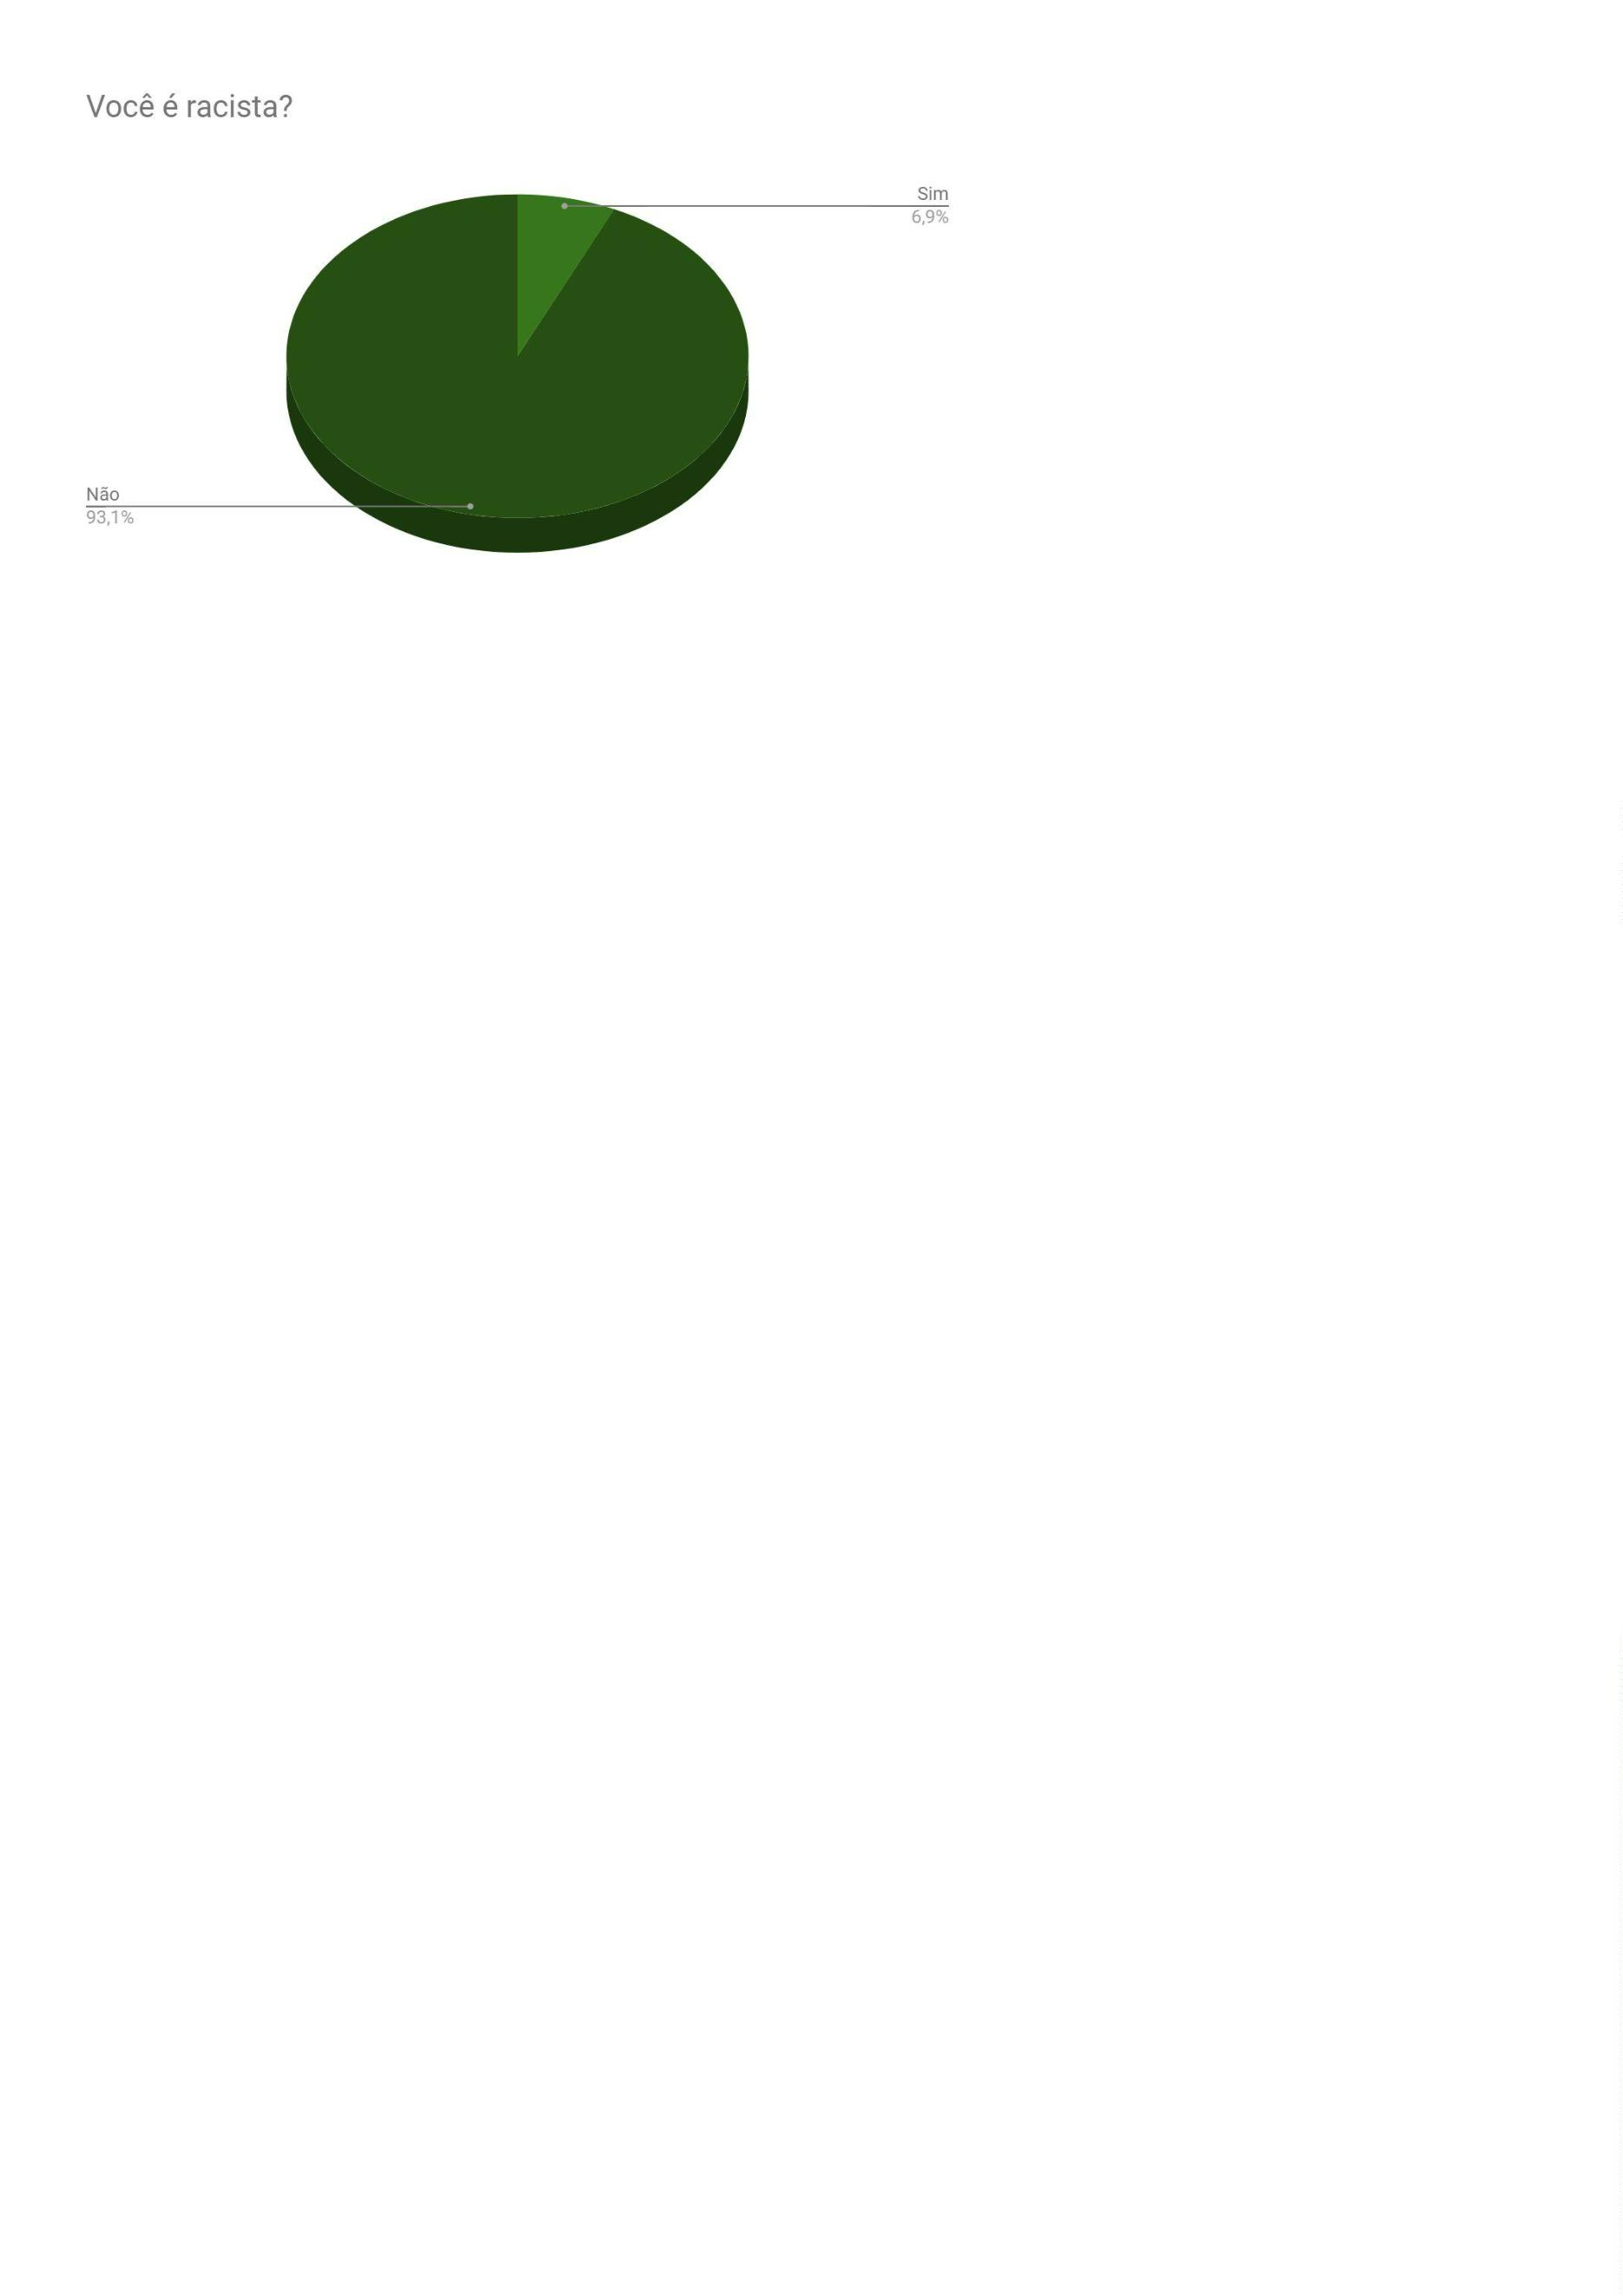

4
. QUADRO COMPARATIVO
Defensoras(es) Servidoras(es) Estagiárias(os)
Dados Globais
6
0,2%
Feminino
56,1%
Feminino
62,3%
Feminino
56,8%
Gênero
Feminino
Local de trabalho
no momento
Capital
44,9%
Capital
58,5%
Capital
36,8%
Capital
50,2%
Solteira/o
Solteira/o
52,2%
Solteira/o
90,7%
Solteira/o
55,4%
Estado Civil
Filhos
28,1%
Não
Não
54,2%
Não
89,9%
Não
60,6%
45,9%
Contribui
economicamente
com algum membro
Sim
Sim
Sim
Sim
de
sua
família
56,6%
66%
66,8%
63,9%
próxima (pai, mãe,
irmãos)?
8
,2%
31,2%
Até 30 anos
92,3%
Até 30 anos
36,6%
Até 30 anos
Idade
Até 30 anos
Estado
de
Bahia
Bahia
Bahia
Bahia
nascimento
60,5%
90,6%
93,1%
83,9%
Católica/o
Católica/o
47,6%
Católica/o
28,3%
Católica/o
44%
Religião
51,2%
Pai conhecido e Pai conhecido e Pai conhecido e
Pai conhecido e
presente
Composição
familiar na infância
presente
presente
83,2%
presente
73,3%
91,4%
82,9%
Natureza da escola
em que estudou no Pública estadual Pública estadual Pública estadual Pública estadual
Ensino Médio (2º
grau)
14,8%
59,5%
54,3%
47,6%
Negra/o 25%
Negra/o 50,4%
Negra/o 54,3%
Negra/o 45,6%
Branca/o 42,9%
Branca/o 67,2% Branca/o 36,2% Branca/o 32,9%
Raça/cor
Amarela/o 7%
Indígena 0,8%
Amarela/o 11,8% Amarela/o 10,1% Amarela/o 10,2%
Indígena 1,6% Indígena 2,8% Indígena 1,7%
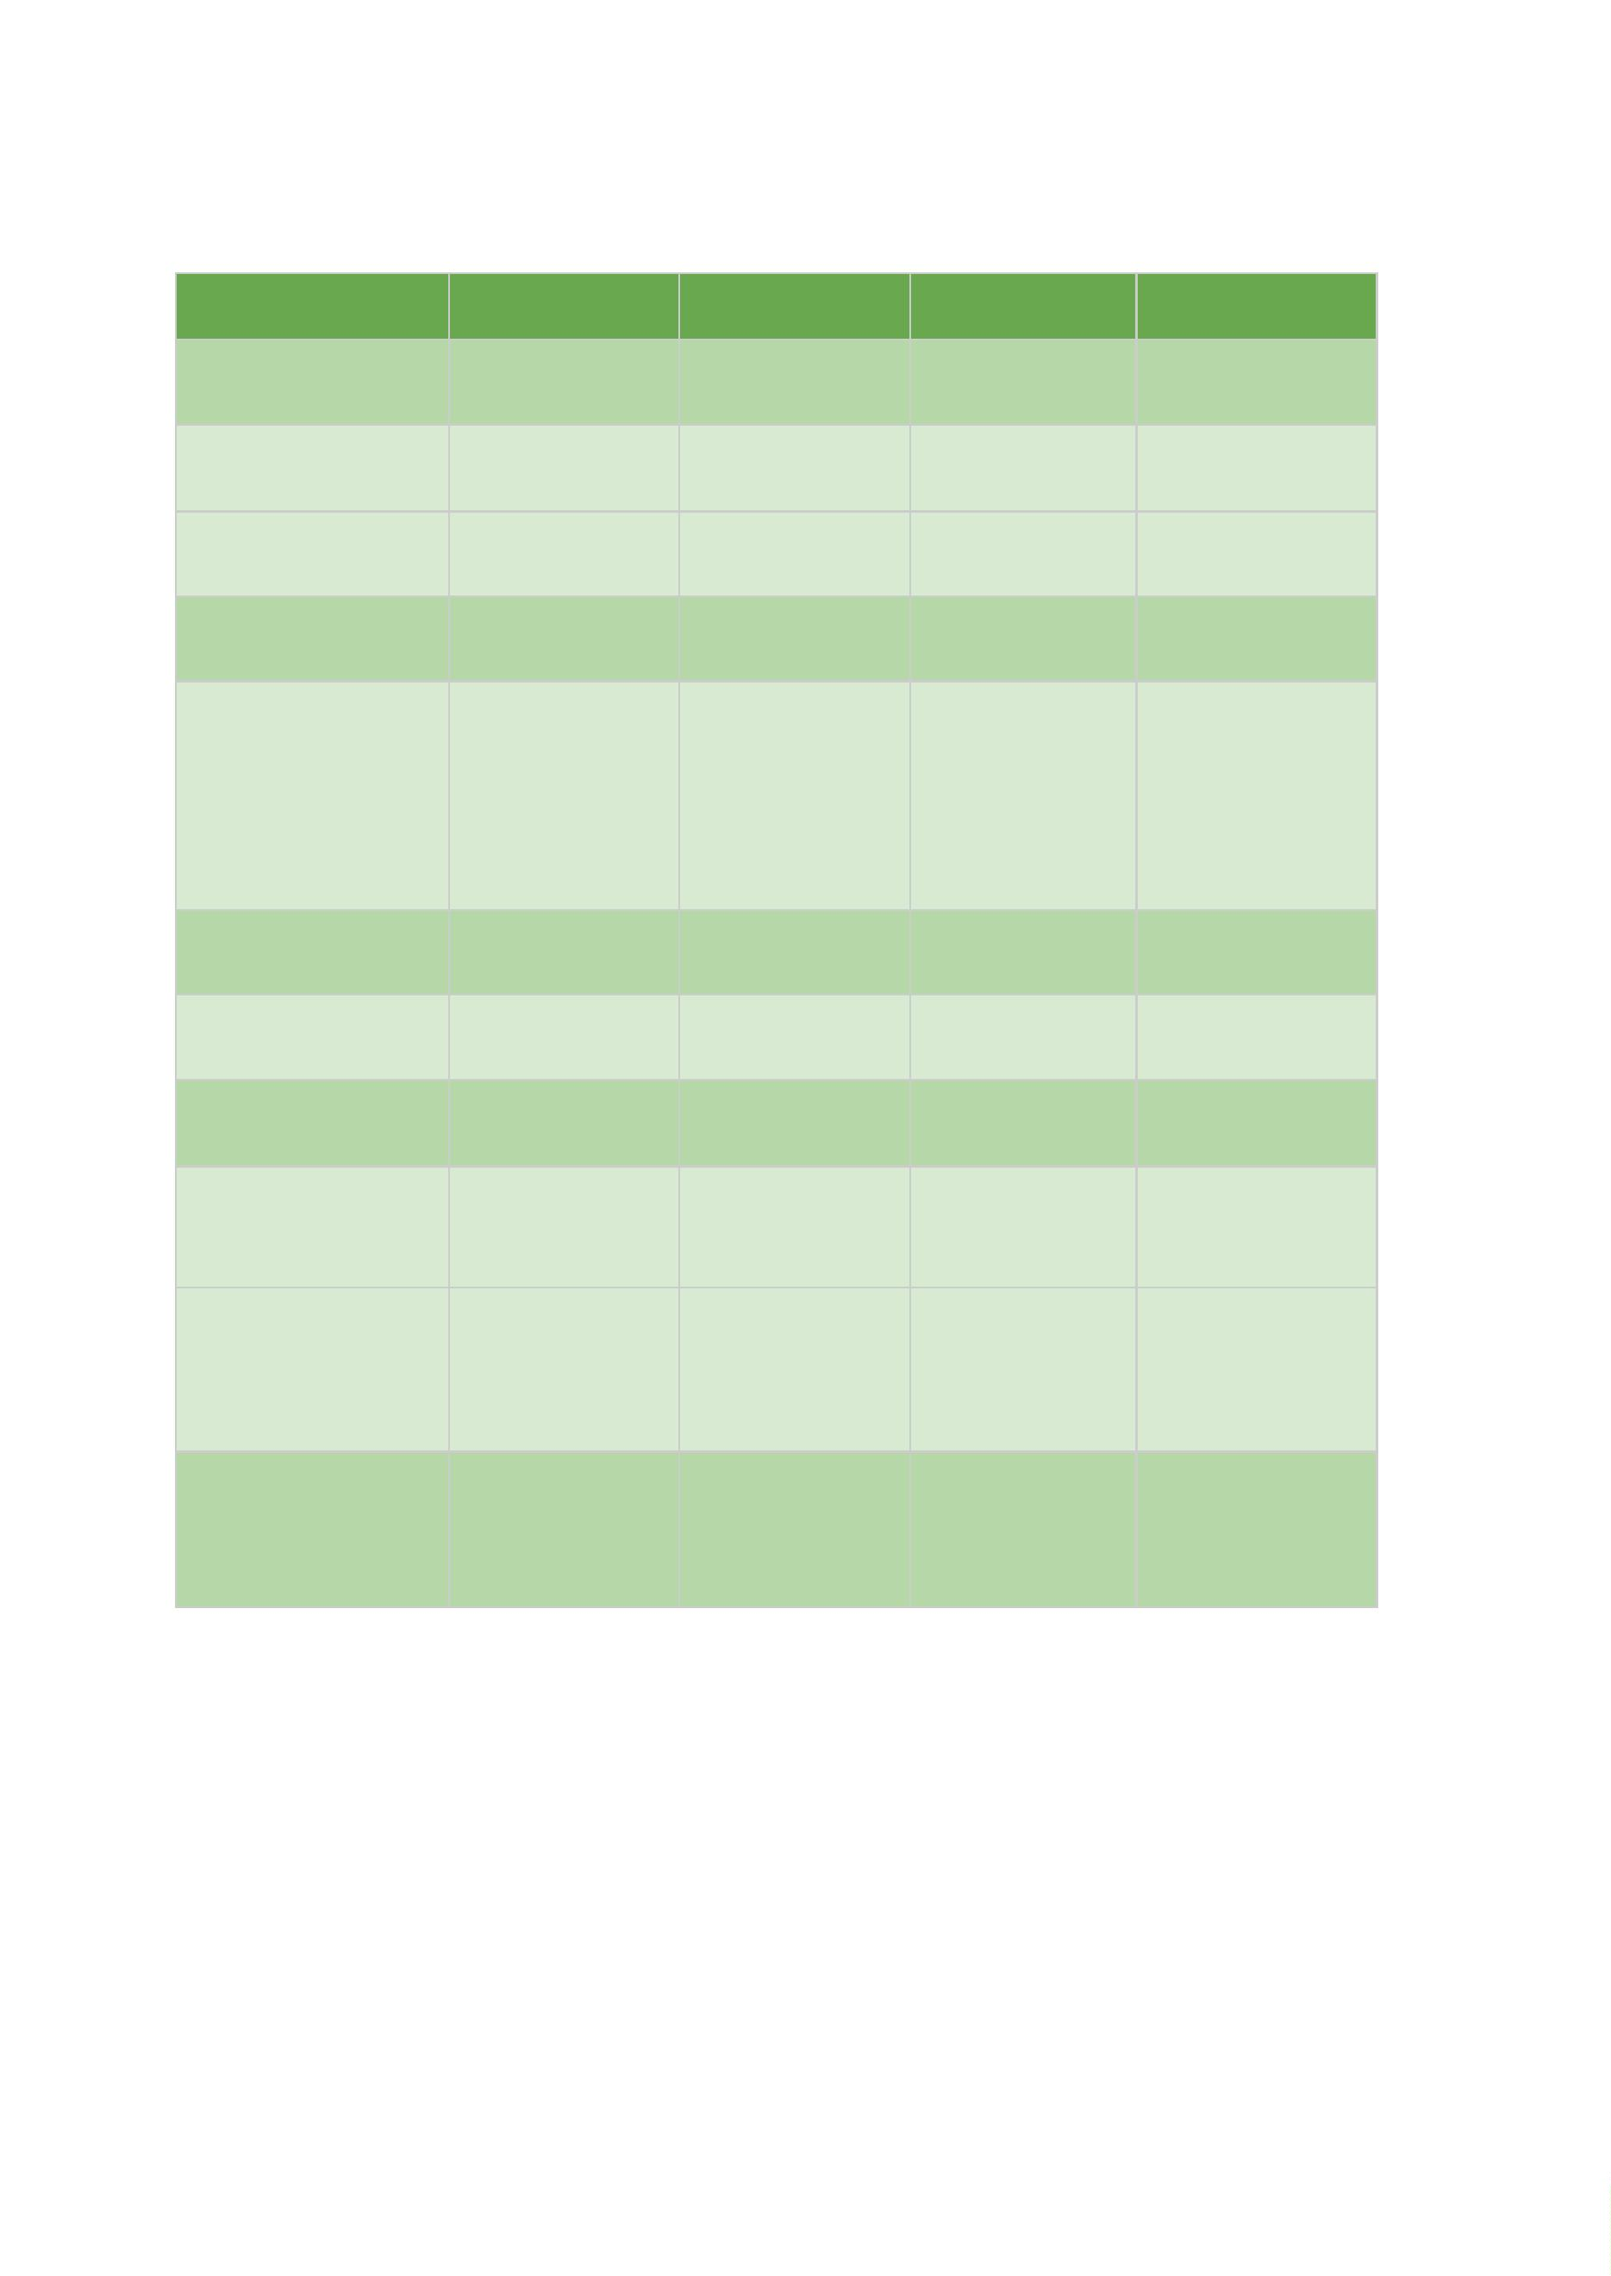

Defensoras(es) Servidoras(es)
Estagiárias(os)
Dados Globais
Não veem ou
veem
em
proporção
inferior, pessoas
da sua raça/cor
ocupando
7
8,2%
67,9%
82,8%
73,4%
entre as pessoas entre as pessoas entre as pessoas entre as pessoas
negras
negras
negras
negras
posições
poder
de
na
Defensoria
Pública
Não veem ou
veem
em
proporção
inferior, pessoas
da sua raça/cor
ocupando
8
9,1%
77,4%
88%
81,9%
entre as pessoas
negras
entre as pessoas entre as pessoas entre as pessoas
negras
negras
negras
posições
de
poder no restante
do Sistema de
Justiça
Já deixou de
entrar em algum
10,9%
14,5%
20,2%
15,6%
entre as pessoas
negras
ambiente
por entre as pessoas entre as pessoas entre as pessoas
causa da sua
raça/cor?
negras
negras
negras
Já
se
sentiu
desconfortável
5
0%
45,6%
56%
49%
entre as pessoas
negras
em
algum
entre as pessoas entre as pessoas entre as pessoas
ambiente
por
negras
negras
negras
causa da sua
raça/cor?
Acredita
alguém
que
já
39,1%
53,7%
58,2%
53%
suspeitou
de entre as pessoas entre as pessoas entre as pessoas entre as pessoas
você por causa
da sua raça/cor?
negras
negras
negras
negras
Acredita que já
foi
prejudicado
em um processo
de seleção de entre as pessoas
emprego por negras
17,2%
26,1%
entre as
pessoas negras
38%
entre as pessoas
negras
27,4%
entre as pessoas
negras
causa da sua
raça/cor?
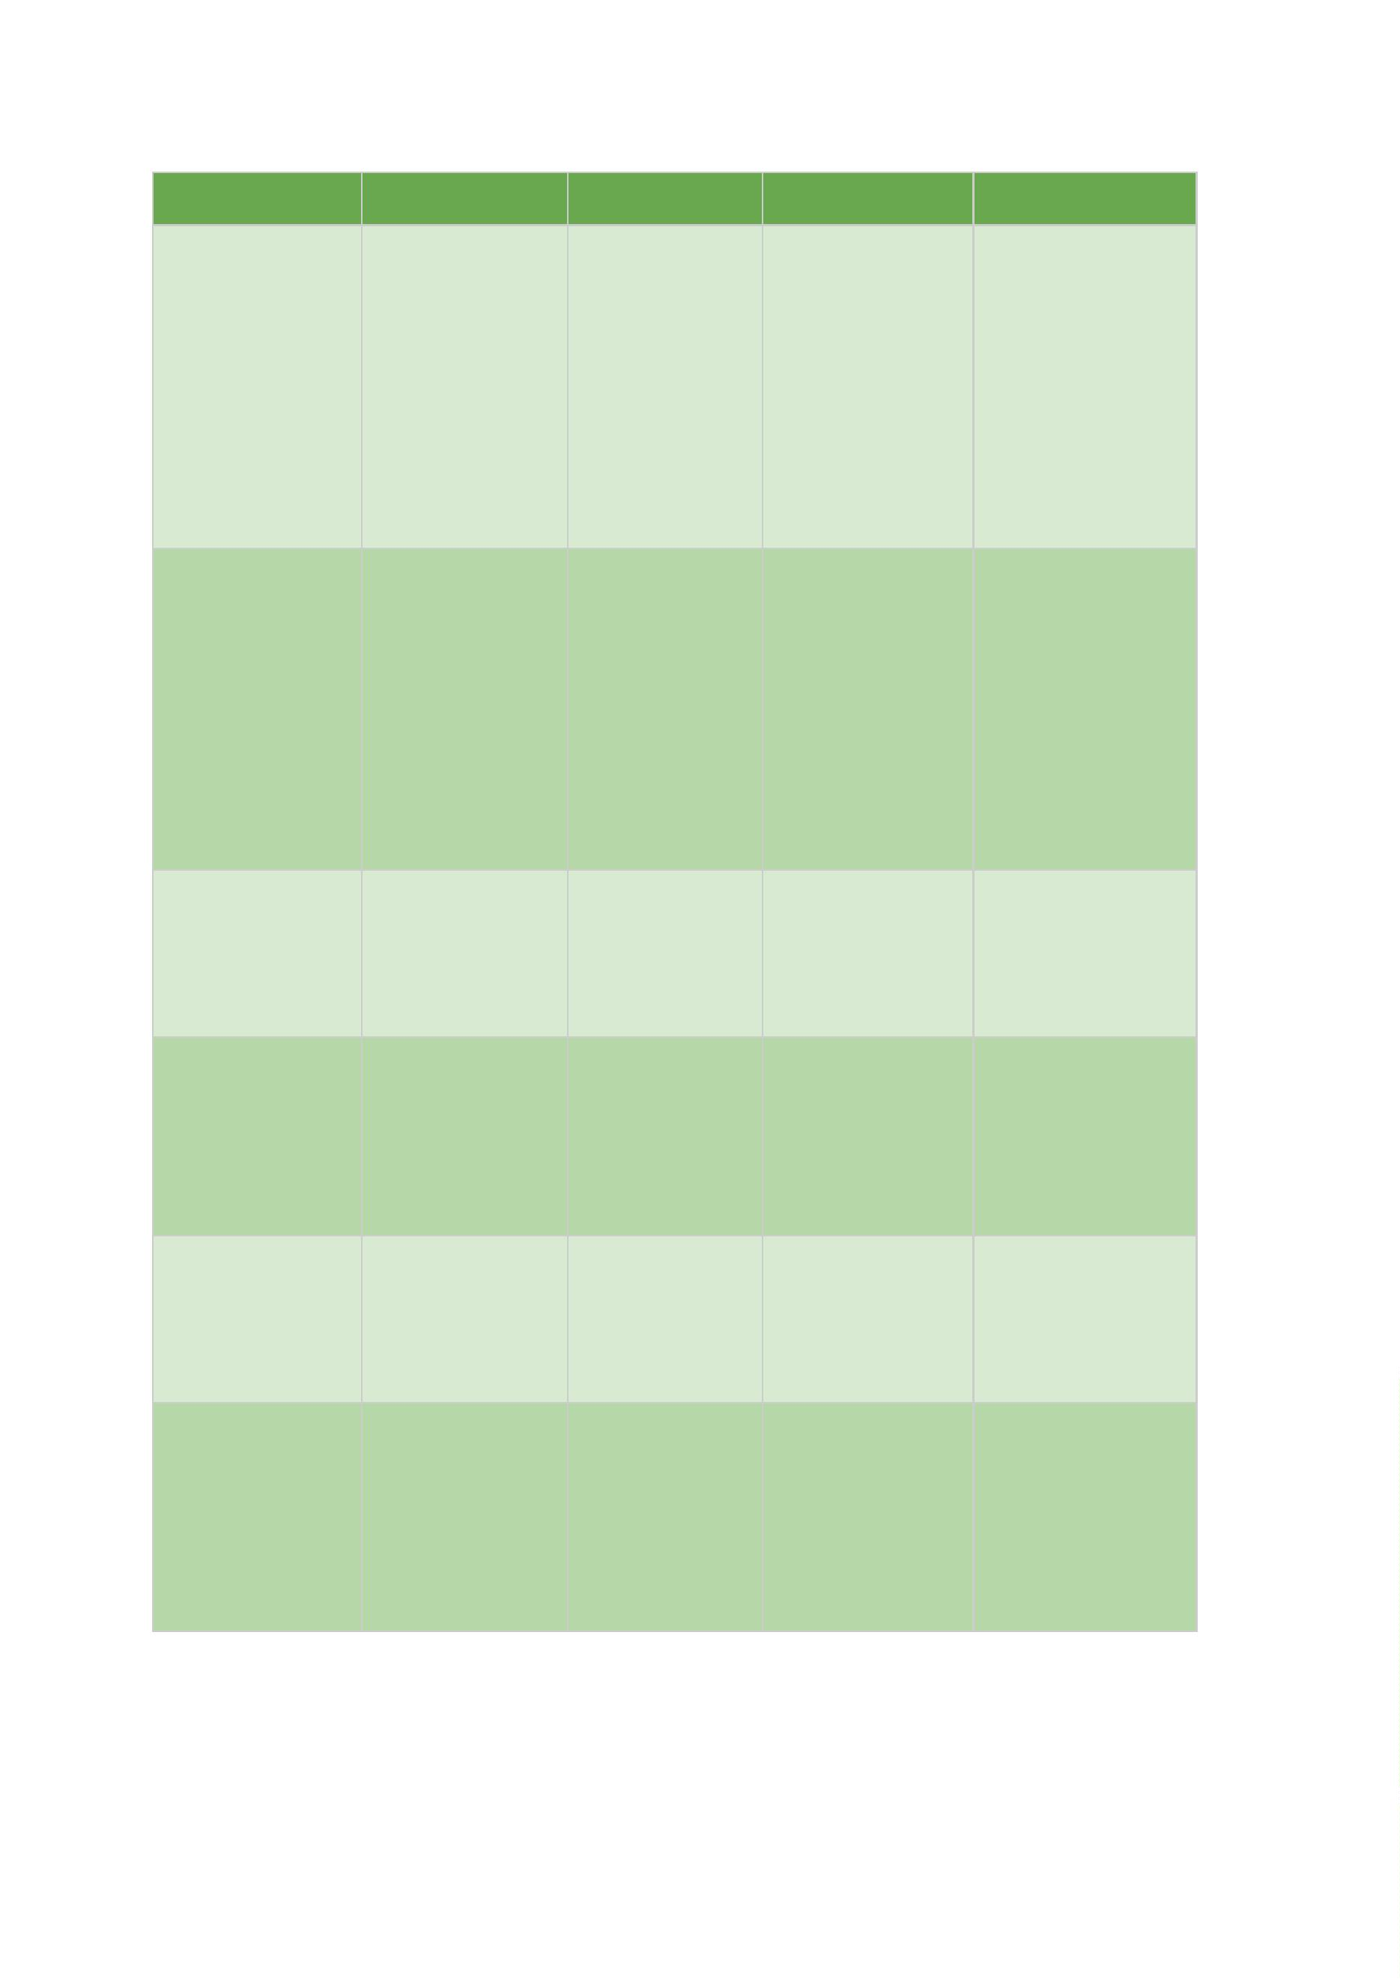

Defensoras(es)
Servidoras(es)
Estagiárias(os)
Dados Globais
Existe
racismo
Sim
Sim
Sim
Sim
no Brasil?
99,2%
99,5%
100%
99,5%
Existe racismo na
Defensoria
Sim
Sim
Sim
Sim
Pública
Bahia?
da
51,6%
34,6%
35,2%
38,8%
Você é favorável
ao sistema de
Sim
2,2%
cotas
para
Sim 86,6%
Sim 90,7%
Sim 89,9%
9
população
negra?
Você favorável ao
sistema de cotas
para a população
indígena?
Sim
91%
Sim
88,1%
Sim
91,7%
Sim
89,7%
Você conta ou ri
de piadas sobre
negros
indígenas
achar
ou
se
Não
96,9%
Não
92,5%
Não
92,3%
Não
93,5%
engraçadas?
No
Brasil,
brancos podem
ser vítimas de
racismo?
Sim
19,5%
Sim
39,4%
Sim
16,6%
Sim
29,3%
O
racismo
é
decorrência
da
estrutura social,
de modo que se
manifesta mesmo
quando não há
intenção?
Sim
Sim
82%
Sim
85,8%
Sim
85,5%
93%
Não
89,8%
Não
96,1%
Não
93,1%
Não
93,9%
Você é racista?
5
. CONSIDERAÇÕES FINAIS
A partir da presente pesquisa, evidenciam-se as características das pessoas
vinculadas à Defensoria Pública do Estado da Bahia.
Nesse sentido, as defensoras/defensores públicas/públicos apresentaram o
seguinte perfil: com relação ao gênero, 57,6% são mulheres e 42,4% são homens;
4
1
4,8% ingressaram entre 2005 a 2014, havendo um tempo de carreira médio de
0,8 anos; com relação ao local onde exercem suas funções atualmente, 55,1%
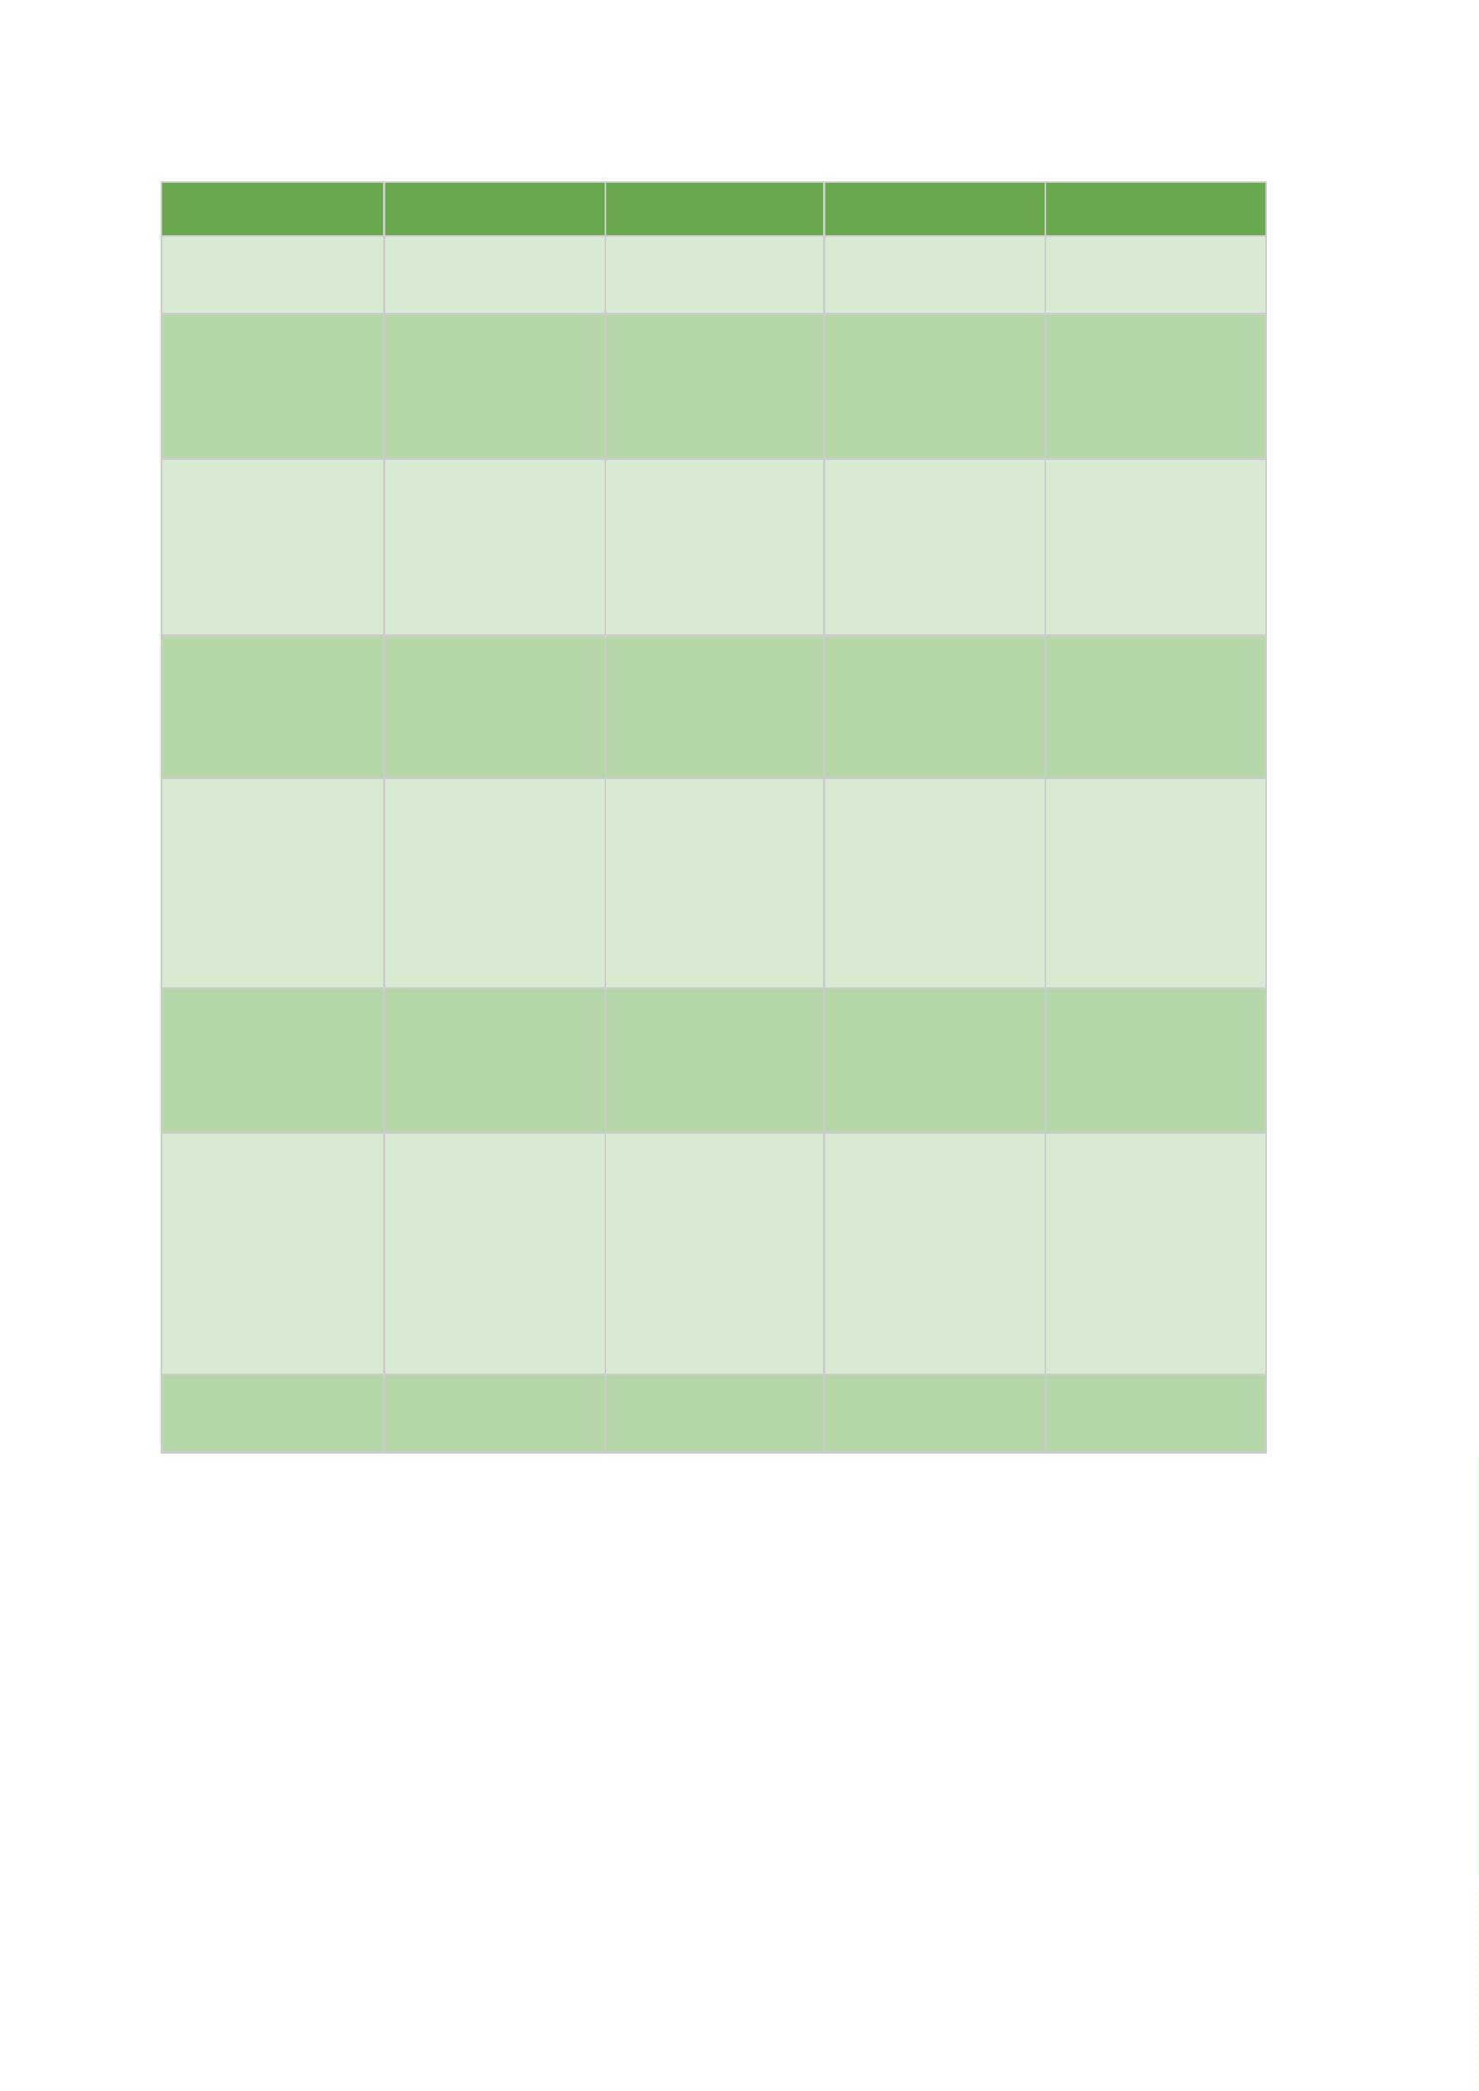

estão no interior do Estado e 44,9% na capital; no que se refere ao estado civil,
9,2% das pessoas são casadas; 54,1% possuem filhos; 56,6% contribuem
4
economicamente com membros da família próxima (pai, mãe, irmãos); 57% do total
possuem até 40 anos, havendo uma idade média de 41,8 anos; no que tange à
origem, 60,5% são do Estado da Bahia; 56,3% das pessoas nasceram na capital
de Estado federativo e 43,8% no interior de Estado federativo; com relação à
religião, 51,2% das pessoas se declararam católicas; 91,4% das pessoas disseram
que tem pai conhecido e que o mesmo foi presente na infância; sobre o grau de
escolaridade, 56,6% das defensoras e defensores possuem especialização; 35,2%
das pessoas disseram que o pai possui ensino superior completo; 33,2% das
pessoas disseram que a mãe possui ensino superior completo; 70,7% do total
estudaram em escola privada/particular no ensino médio (2º grau); 67,2% das
pessoas se declararam brancas, enquanto 25% se declararam negras; dentre as
autodeclaradas negras, 75% se identificam como pardas; 71,9% das pessoas
afirmam ter mãe branca e 61,1% das pessoas afirmam ter pai branco.
Com relação aos temas raciais, as defensoras e os defensores
responderam: sobre se costuma ver pessoas da própria raça/cor ocupando
posições de poder na Defensoria Pública, 62,9% responderam que “sim”, em
proporção superior a outras cores; sobre se costuma ver pessoas da própria
raça/cor ocupando posições de poder no restante do Sistema de Justiça, 65,2%
responderam que “sim”, em proporção superior a outras cores; quando
questionada se deixou de entrar em algum ambiente por causa da sua raça/cor,
9
7,3% das pessoas responderam que não; quando questionada se já se sentiu
desconfortável em algum ambiente por causa da raça/cor, 84,8% das pessoas
responderam que não; quando questionada se acredita que já foi alvo de suspeita
por causa da raça/cor, 89,5% das pessoas responderam que não; quando
questionada se acredita que já foi prejudicado em um processo de seleção de
emprego por causa da raça/cor, 95,7% das pessoas responderam que não; quando
questionada se já sofreu violência física por causa da sua raça/cor, 97,7% das
pessoas responderam que não; quando questionada se já sofreu violência física de
agente de Estado, 94,9% das pessoas responderam que não; quando questionada
se já utilizou o sistema de cotas, 90,2% das pessoas responderam que não;
quando questionada se existe racismo no Brasil, 99,2% das pessoas responderam
que sim; quando questionada se existe racismo na Defensoria Pública da Bahia,
5
1,6% das pessoas responderam que sim; quando questionada se já presenciou
cenas de racismo na Defensoria Pública da Bahia, 85,9% das pessoas
responderam que não; quando questionada se acredita que já foi vítima de racismo
na Defensoria Pública da Bahia, 95,3% das pessoas responderam que não;
quando questionada se é favorável ao sistema de cotas para população negra,
9
2,2% das pessoas responderam que sim; quando questionada se é favorável ao
sistema de cotas para população indígena, 91% das pessoas responderam que
sim; quando questionada se conta ou ri de piadas sobre negros ou indígenas se
achar engraçadas, 96,9% das pessoas responderam que não; quando questionada

se, no Brasil, brancos podem ser vítimas de racismo, 80,5% das pessoas
responderam que não; quando questionada se acha que o racismo é um problema
individual de falta de bom senso, que pode ser combatido com punições/tratamento
ou educação individuais, 74,2% das pessoas responderam que não; quando
questionada se o racismo é decorrência de relações de poder que utilizam de
mecanismos que reforçam a imagem positiva de uma raça e a negativa de outra,
9
1% das pessoas responderam que sim; quando questionada se o racismo é
decorrência da estrutura social, de modo que se manifesta mesmo quando não há
intenção, 93% das pessoas responderam que sim; quando questionada se quem
fica em silêncio diante do racismo se torna eticamente responsável por ele, 85,2%
das pessoas responderam que sim e quando questionada se é racista, 89,8% das
pessoas responderam que não.
No que toca às servidoras e servidores, foi encontrado o seguinte perfil: em
relação ao gênero, 56,1% são mulheres e 43,9% são homens; 76,5% do total de
servidoras(es) ingressaram entre 2015 a 2020; com relação ao local onde exercem
suas funções atualmente, 58,5% estão no interior do Estado e 41,5% na capital; no
que se refere ao estado civil, 52,2% das pessoas são solteiras; 45,8% possuem
filhos; 66% contribuem economicamente com membros da família próxima (pai,
mãe, irmãos); 69,2% do total possuem até 40 anos; no que tange à origem, 90,6%
são do Estado da Bahia; 47,6% das pessoas nasceram na capital Estado
federativo e 52,4% no interior de Estado federativo; com relação à religião, 47,6%
das pessoas se declararam católicas; 83,2% das pessoas disseram que tem pai
conhecido e que o mesmo foi presente na infância; sobre o grau de escolaridade,
6
7,1% das servidoras e servidores possuem graduação completa ou estão em
nível de pós-graduação; 11,6% das pessoas disseram que o pai possui ensino
superior completo; 13% das pessoas disseram que a mãe possui ensino superior
completo; 59,5% do total estudaram em escola pública estadual no ensino médio
(2º grau); 50,4% das pessoas se declararam negras, enquanto 36,2% se
declararam brancas; dentre as autodeclaradas negras, 57,2% se identificam como
pardas; 41,9% das pessoas afirmam ter mãe negra e 48,3% das pessoas afirmam
ter pai negro.
Sobre os temas raciais, as servidoras e servidores responderam: sobre se
costuma ver pessoas da própria raça/cor ocupando posições de poder na
Defensoria Pública, 34,6% responderam que “sim”, em proporção superior a outras
cores; sobre se costuma ver pessoas da própria raça/cor ocupando posições de
poder no restante do Sistema de Justiça, 36,7% responderam que “sim”, em
proporção superior a outras cores; quando questionada se deixou de entrar em
algum ambiente por causa da sua raça/cor, 92% das pessoas responderam que
não; quando questionada se já se sentiu desconfortável em algum ambiente por
causa da raça/cor, 73,1% das pessoas responderam que não; quando questionada
se acredita que já foi alvo de suspeita por causa da raça/cor, 70,1% das pessoas
responderam que não; quando questionada se acredita que já foi prejudicado em

um processo de seleção de emprego por causa da raça/cor, 85,2% das pessoas
responderam que não; quando questionada se já sofreu violência física por causa
da sua raça/cor, 96,8% das pessoas responderam que não; quando questionada
se já sofreu violência física de agente de Estado, 92,9% das pessoas responderam
que não; quando questionada se já utilizou o sistema de cotas, 78,8% das pessoas
responderam que não; quando questionada se existe racismo no Brasil, 99,5% das
pessoas responderam que sim; quando questionada se existe racismo na
Defensoria Pública da Bahia, 34,6% das pessoas responderam que sim; quando
questionada se já presenciou cenas de racismo na Defensoria Pública da Bahia,
8
4,3% das pessoas responderam que não; quando questionada se acredita que já
foi vítima de racismo na Defensoria Pública da Bahia, 93,9% das pessoas
responderam que não; quando questionada se é favorável ao sistema de cotas
para população negra, 86,6% das pessoas responderam que sim; quando
questionada se é favorável ao sistema de cotas para população indígena, 88,1%
das pessoas responderam que sim; quando questionada se conta ou ri de piadas
sobre negros ou indígenas se achar engraçadas, 92,5% das pessoas responderam
que não; quando questionada se, no Brasil, brancos podem ser vítimas de racismo,
6
0,6% das pessoas responderam que não; quando questionada se acha que o
racismo é um problema individual de falta de bom senso, que pode ser combatido
com punições/tratamento ou educação individuais, 46,5% das pessoas
responderam que não; quando questionada se o racismo é decorrência de relações
de poder que utilizam de mecanismos que reforçam a imagem positiva de uma
raça e a negativa de outra, 79% das pessoas responderam que sim; quando
questionada se o racismo é decorrência da estrutura social, de modo que se
manifesta mesmo quando não há intenção, 82% das pessoas responderam que
sim; quando questionada se quem fica em silêncio diante do racismo se torna
eticamente responsável por ele, 77,6% das pessoas responderam que sim e
quando questionada se é racista, 96,1% das pessoas responderam que não.
Por fim, as estagiárias e estagiários evidenciaram o seguinte perfil: em
relação ao gênero, 62,3% são mulheres e 37,7% são homens; 51,8% das(os)
estagiárias(os) ingressaram em 2019; com relação ao local onde exercem suas
funções atualmente, 63,2% estão no interior do Estado e 36,8% na capital; no que
se refere ao estado civil, 90,7% das(os) estagiárias(os) são solteiras(os); 89,9%
não possuem filhos; 66,8% contribuem economicamente com membros da família
próxima (pai, mãe, irmãos); 78,9% do total possuem até 25 anos; no que tange à
origem, 93,1% são do Estado da Bahia; 36% das pessoas nasceram na capital
Estado federativo e 64% no interior de Estado federativo; com relação à religião,
2
8,3% das pessoas se declararam católicas; 73,3% das pessoas disseram que tem
pai conhecido e que o mesmo foi presente na infância; sobre o grau de
escolaridade, 67,6% possuem a partir do ensino superior incompleto; 7,3% das
pessoas disseram que o pai possui ensino superior completo; 15,4% das pessoas
disseram que a mãe possui ensino superior completo; 54,3% do total estudaram
em escola pública estadual no ensino médio (2º grau); 54,3% das pessoas se

declararam negras, enquanto 32,8% se declararam brancas; dentre as
autodeclaradas negras, 53,7% se identificam como pretas; 44,1% das pessoas
afirmam ter mãe negra e 53% das pessoas afirmam ter pai negro.
No que se refere aos temas raciais, as estagiárias e estagiários
responderam: sobre se costuma ver pessoas da própria raça/cor ocupando
posições de poder na Defensoria Pública, 32,4% responderam que “sim”, em
proporção superior a outras cores; sobre se costuma ver pessoas da própria
raça/cor ocupando posições de poder no restante do Sistema de Justiça, 35,2%
responderam que “sim”, em proporção superior a outras cores; quando
questionada se deixou de entrar em algum ambiente por causa da sua raça/cor,
8
8,7% das pessoas responderam que não; quando questionada se já se sentiu
desconfortável em algum ambiente por causa da raça/cor, 67,2% das pessoas
responderam que não; quando questionada se acredita que já foi alvo de suspeita
por causa da raça/cor, 66,8% das pessoas responderam que não; quando
questionada se acredita que já foi prejudicado em um processo de seleção de
emprego por causa da raça/cor, 80,6% das pessoas responderam que não; quando
questionada se já sofreu violência física por causa da sua raça/cor, 96% das
pessoas responderam que não; quando questionada se já sofreu violência física de
agente de Estado, 93,1% das pessoas responderam que não; quando questionada
se já utilizou o sistema de cotas, 67,2% das pessoas responderam que não;
quando questionada se existe racismo no Brasil, 100% das pessoas responderam
que sim; quando questionada se existe racismo na Defensoria Pública da Bahia,
3
5,2% das pessoas responderam que sim; quando questionada se já presenciou
cenas de racismo na Defensoria Pública da Bahia, 95,1% das pessoas
responderam que não; quando questionada se acredita que já foi vítima de racismo
na Defensoria Pública da Bahia, 95,5% das pessoas responderam que não;
quando questionada se é favorável ao sistema de cotas para população negra,
9
0,7% das pessoas responderam que sim; quando questionada se é favorável ao
sistema de cotas para população indígena, 91,9% das pessoas responderam que
sim; quando questionada se conta ou ri de piadas sobre negros ou indígenas se
achar engraçadas, 92,3% das pessoas responderam que não; quando questionada
se, no Brasil, brancos podem ser vítimas de racismo, 83,4% das pessoas
responderam que não; quando questionada se acha que o racismo é um problema
individual de falta de bom senso, que pode ser combatido com punições/tratamento
ou educação individuais, 59,1% das pessoas responderam que não; quando
questionada se o racismo é decorrência de relações de poder que utilizam de
mecanismos que reforçam a imagem positiva de uma raça e a negativa de outra,
8
7,4% das pessoas responderam que sim; quando questionada se o racismo é
decorrência da estrutura social, de modo que se manifesta mesmo quando não há
intenção, 85,8% das pessoas responderam que sim; quando questionada se quem
fica em silêncio diante do racismo se torna eticamente responsável por ele, 84,2%
das pessoas responderam que sim e quando questionada se é racista, 93,1% das
pessoas responderam que não.

